Γεωπολιτικές, ενεργειακές και οικονομικές κρίσειςΤ11Η ερμηνεία αυτού του ευρήματος είναι ότι η Μύκονος έχει ήδη προσαρμοστεί, εδώ και αρκετά χρόνια, στη θεσμοποιημένη και εκτεταμένη παρουσία των βραχυχρόνιων μισθώσεων (STR), καθώς σημαντικό μέρος των τοπικών οικογενειακών ακινήτων είχε μετατραπεί ή εξαγοραστεί ήδη σε προγενέστερες φάσεις τουριστικής ανάπτυξης. Αντίθετα, τα Χανιά φαίνεται να βιώνουν ακόμη την «πρώτη γενιά» αυτής της στεγαστικής και κοινωνικής μετάβασης, με τους κατοίκους να παρακολουθούν σε πραγματικό χρόνο τη μετακίνηση συγγενών, φίλων και γειτόνων εκτός της τοπικής αγοράς κατοικίας.Η ζώνη υψηλότερου περιβαλλοντικού κινδύνου εντοπίζεται στη βόρεια παράκτια ζώνη, όπου συγκεντρώνεται το μεγαλύτερο μέρος της τουριστικής δραστηριότητας και της οικιστικής ανάπτυξης. Σε αυτό το πλαίσιο, η έντονη χωρική ανισορροπία μεταξύ βόρειας και νότιας Κρήτης (§ 4.3.3, Κενό 2) λειτουργεί ταυτόχρονα ως πηγή κινδύνου, αλλά και ως δυνητική ευκαιρία στρατηγικής διαφοροποίησης: μια περισσότερο ισόρροπη χωρική διάχυση της δραστηριότητας θα μπορούσε να αποσυμπιέσει τις περιοχές υψηλής συγκέντρωσης, χωρίς να απαιτείται αντίστοιχη αύξηση της συνολικής φέρουσας ικανότητας του προορισμού.Συνολικά, η ΠΕ Χανίων παρουσιάζει μια «μικτή» περιβαλλοντική εικόνα. Από τη μία πλευρά, καταγράφονται εξαιρετικά υψηλές επιδόσεις στην ποιότητα των υδάτων κολύμβησης (100% εξαιρετική ποιότητα, § 4.6.2) και σχετικά θετικές αξιολογήσεις των βασικών υποδομών διαχείρισης απορριμμάτων και αποχέτευσης (66–71%). Από την άλλη πλευρά, παρατηρείται αυξανόμενη πίεση σε τρεις κρίσιμες διαστάσεις: η ταχεία επέκταση της τεχνητής γης (+25,2% μέσα σε τέσσερα έτη), η ανοδική πορεία του δείκτη WEI+ (12,51 σε εθνικό επίπεδο) και η έντονη οικοδομική δραστηριότητα, με 575 νέες οικοδομικές άδειες το 2025.Στο σύνολο των 8.346 km² της Κρήτη για το 2022, η τεχνητή γη, δηλαδή οι αστικές, βιομηχανικές και οικιστικές χρήσεις καθώς και οι μεταφορικές υποδομές, καλύπτει 388 km² (4,65%). Αντίστοιχα, οι καλλιεργήσιμες εκτάσεις καταλαμβάνουν 2.386 km² (28,6%), τα δάση 1.551 km² (18,6%) και οι εκτάσεις θαμνώδους βλάστησης 3.428 km² (41,1%). Ο πλέον κρίσιμος δείκτης αφορά τη μεταβολή της τεχνητής γης: από 313 km² το 2009 αυξήθηκε σε 388 km² το 2022, καταγράφοντας συνολική αύξηση +24,0% μέσα σε δεκατρία χρόνια. Ιδιαίτερα έντονη είναι η επιτάχυνση κατά την τετραετία 2018–2022 (+25,2%, από 310 σε 388 km²), εξέλιξη που συμπίπτει χρονικά με την έκρηξη των οικοδομικών αδειών στην ΠΕ Χανίων (+224% την περίοδο 2015–2024, βλ. § 4.4.5). Παρότι το συνολικό ποσοστό τεχνητής γης (4,65%) παραμένει σχετικά χαμηλό σε σύγκριση με τον ευρωπαϊκό μέσο όρο (~6%), η δυναμική μεταβολής είναι σαφώς αυξητική και χωρικά άνισα κατανεμημένη. Ειδικότερα, η συγκέντρωση της ανάπτυξης στη βόρεια παράκτια ζώνη (στον άξονα Πλατανιάς–Χανιά–Σούδα) δημιουργεί τοπικές πιέσεις, που δεν αποτυπώνονται επαρκώς σε επίπεδο ανάλυσης NUTS2.Η επίδοση αυτή αντανακλά αφενός τα ιδιαίτερα φυσικά χαρακτηριστικά της περιοχής, όπως τα καθαρά ρεύματα που συνδέονται με τον ορεινό όγκο των Λευκών Ορέων και τη σχετικά περιορισμένη βιομηχανική δραστηριότητα, και αφετέρου την αποτελεσματικότητα των πρακτικών περιβαλλοντικής διαχείρισης και παρακολούθησης των ακτών.Η ποιότητα των υδάτων κολύμβησης αποτελεί ένα από τα ισχυρότερα συγκριτικά πλεονεκτήματα των Χανίων: το 100% των ακτών καταγράφει «εξαιρετική» ποιότητα υδάτων, επίδοση που αντιστοιχεί σε απόλυτο score και είναι μοναδική μεταξύ των δέκα εξεταζόμενων προορισμών (έναντι 96% στην Κέρκυρα). Παράλληλα, οι 43 ακτές με διάκριση Blue Flag αποτελούν τον υψηλότερο αριθμό μεταξύ των μελετώμενων προορισμών, σχεδόν τριπλάσιο από εκείνον της Κέρκυρας (16).Η αναγνώριση ενός επικείμενου «σημείου καμπής» από τα στελέχη του προορισμού εμφανίζεται συγκρίσιμης τάξης μεγέθους με το ποσοστό κοινωνικής «παραίτησης» (27% Ήπια Απάθεια), που καταγράφεται στην ποσοτική έρευνα. Η σύγκλιση αυτή μεταξύ ποιοτικών και ποσοτικών ευρημάτων είναι ιδιαίτερα σημαντική, καθώς υποδηλώνει ότι οι ίδιοι υποκείμενοι μηχανισμοί πίεσης και κόπωσης αναγνωρίζονται από διαφορετικά σημεία παρατήρησης (observation points), ενισχύοντας έτσι την αξιοπιστία της συνολικής διάγνωσης.Συμπερασματικά, η συνολική εικόνα δεν παραπέμπει ακόμη σε κατάσταση κοινωνικής κρίσης, ωστόσο οι καταγεγραμμένες τάσεις είναι σαφώς ανησυχητικές. Το παράθυρο πολιτικής παρέμβασης παραμένει ανοιχτό, αλλά φαίνεται να στενεύει σταδιακά.Συγκριτικά με τους υπόλοιπους προορισμούς, τα Χανιά καταγράφουν το τρίτο υψηλότερο ποσοστό «Αντιπαλότητας» (23%), μετά την Κέρκυρα (30%) και τη Μύκονο (21%). Παράλληλα, εμφανίζουν το υψηλότερο ποσοστό «Ήπιας Απάθειας» (27%) μεταξύ και των δέκα προορισμών, στοιχείο που μπορεί να ερμηνευθεί ως ένδειξη κοινωνικής κόπωσης ή σταδιακής παραίτησης απέναντι στις πιέσεις της τουριστικής ανάπτυξης.Η στρατηγική σταδιοποίηση κατά George Doxey για τα Χανιά δείχνει ότι ο προορισμός βρίσκεται σε μεταβατική φάση μεταξύ του τρίτου σταδίου (Annoyance) και του τέταρτου (Antagonism). Συγκεκριμένα, το 23% των κατοίκων εντάσσεται στην κατηγορία «Αντιπαλότητα», το 14,5% στη «Συγκρατημένη Ενόχληση» και το 27% στην «Ήπια Απάθεια», με αποτέλεσμα συνολικά το 64,5% των κατοίκων να κατατάσσεται σε αρνητικές ή κοινωνικά απομακρυσμένες στάσεις απέναντι στον τουρισμό.Η σχετικά ομοιογενής χρωματική κατανομή των επιμέρους δεικτών υποδηλώνει μια συνολικά θετική εμπειρία κατοίκησης υπό καθεστώς τουριστικής ανάπτυξης, με σαφή όμως εξαίρεση τη στέγαση. Υπό το πρίσμα της θεωρίας του George Doxey, τα Χανιά φαίνεται να μεταβαίνουν από τη φάση της «Apathy», όπου ο τουρισμός θεωρείται δεδομένο και ουδέτερο στοιχείο της τοπικής ζωής — προς τη φάση της «Annoyance», όπου αρχίζουν να διατυπώνονται συστηματικές αρνητικές αξιολογήσεις σε συγκεκριμένες διαστάσεις της καθημερινότητας. Η μετάβαση αυτή έχει ιδιαίτερη στρατηγική σημασία: εάν δεν αντιμετωπιστούν έγκαιρα οι βασικές πηγές κοινωνικής τριβής, και ιδίως το στεγαστικό πρόβλημα, ο προορισμός ενδέχεται να μετακινηθεί μέσα στην επόμενη 5ετία–10ετία προς τη φάση του «Antagonism», με δυνητικά σοβαρές οικονομικές, κοινωνικές και πολιτικές συνέπειες.Στις διαστάσεις πίεσης, όπως η συμφόρηση και ο θόρυβος, τα Χανιά εμφανίζουν ενδιάμεσες αξιολογήσεις (~3,3–3,5), που καταδεικνύουν αναγνώριση υπαρκτών πιέσεων, χωρίς όμως να παραπέμπουν ακόμη σε κατάσταση κρίσιμου κορεσμού. Η εντονότερα αρνητική αξιολόγηση αφορά σαφώς το στεγαστικό ζήτημα (3,05/5), το οποίο αποτελεί τη μοναδική διάσταση όπου ο τουρισμός εκλαμβάνεται κυρίως ως αρνητικός παράγοντας. Αν και η εικόνα αυτή παραμένει ηπιότερη σε σύγκριση με τη Μύκονος (2,2/5 στη στεγαστική διάσταση), η σύγκριση με το Ναύπλιο (3,8/5) και τον άξονα Βόλος–Πήλιο (3,9/5) δείχνει ότι τα Χανιά βρίσκονται ήδη σε δυσμενέστερη θέση από τους ηπειρωτικούς προορισμούς της έρευνας.Σε συνολική αποτίμηση, τα Χανιά συγκαταλέγονται μεταξύ των προορισμών με τις πιο θετικές κοινωνικές στάσεις απέναντι στον τουρισμό. Βασικά στοιχεία τοπικής ταυτότητας, όπως η φιλικότητα των κατοίκων και το αίσθημα ασφάλειας, αξιολογούνται ιδιαίτερα υψηλά (~4,1–4,2/5), γεγονός που υποδηλώνει ότι η τουριστική ανάπτυξη δεν έχει διαβρώσει τη θεμελιώδη κοινωνική συνοχή του προορισμού. Η εικόνα αυτή διαφοροποιείται αισθητά από την περίπτωση της Μυκόνου, όπου οι αντίστοιχες αξιολογήσεις είναι σημαντικά χαμηλότερες (3,7 και 3,4), αντανακλώντας υψηλότερο βαθμό εμπορικοποίησης και αποδυνάμωσης των τοπικών κοινωνικών δομών.Παράλληλα, οι στατιστικές αναλύσεις υπο-ομαδικών διαφοροποιήσεων (Παρ. Ζ, § Ζ.2) δείχνουν ότι στα Χανιά οι κάτοικοι με μεταπτυχιακή εκπαίδευση αναφέρουν 5–6 φορές συχνότερα, σε σύγκριση με αποφοίτους Λυκείου, ότι ο τουρισμός είναι ενοχλητικός ή έχει φτάσει σε κατάσταση κορεσμού. Το εύρημα αυτό επιβεβαιώνει ένα ευρύτερο διατομεακό συμπέρασμα της έρευνας: η εκπαίδευση αποτελεί τον ισχυρότερο ατομικό παράγοντα διαμόρφωσης αντίληψης της τουριστικής πίεσης (Παρ. Ζ, § Ζ.7).Στις ομάδες αυτές περιλαμβάνονται και εργαζόμενοι στον τουριστικό τομέα, στοιχείο που επιβεβαιώνει το αιτιακό εύρημα της § 4.4.3: οι τουριστικά απασχολούμενοι δεν λειτουργούν ως biased stakeholders, αλλά ως άμεσα εκτεθειμένοι και ενεργοί παρατηρητές των πιέσεων που παράγει η τουριστική ανάπτυξη. Στο πλαίσιο αυτό, έχουν ήδη καταγραφεί περιπτώσεις αποτελεσματικής κοινωνικής κινητοποίησης που οδήγησαν στην αναστολή ή αναθεώρηση επενδύσεων οι οποίες θεωρήθηκαν περιβαλλοντικά επιβαρυντικές, όπως στους Άγιοι Απόστολοι και στα Φαλάσαρνα.Η ποιοτική έρευνα προσθέτει μια κρίσιμη κοινωνική διάσταση στην ανάλυση. Η τοπική κοινωνία δεν εμφανίζεται ως εχθρική απέναντι στον τουρισμό καθαυτό, αλλά ως increasingly ευαισθητοποιημένη και διατεθειμένη να αντιδράσει απέναντι σε πρωτοβουλίες που θεωρεί ότι υποβαθμίζουν την ποιότητα ζωής ή επιβαρύνουν το φυσικό και οικιστικό περιβάλλον:Με χαμηλή αντιλαμβανόμενη φέρουσα ικανότητα (3,15 σε κλίμακα 1–5, κάτω από τη διάμεσο των δέκα προορισμών) και ταυτόχρονα μέτριο επίπεδο ικανοποίησης κατοίκων (3,61, κοντά στη διάμεσο), τα Χανιά τοποθετούνται οριακά στη ζώνη Crisis Zone του στρατηγικού τεταρτημορίου «Φέρουσα Ικανότητα × Ικανοποίηση». Η θέση αυτή υποδηλώνει ταυτόχρονη εμφάνιση πιέσεων τόσο ως προς την αντιλαμβανόμενη χωρητικότητα του προορισμού όσο και ως προς την κοινωνική αποδοχή του υφιστάμενου μοντέλου τουριστικής ανάπτυξης.Στρατηγική τοποθέτηση: Crisis Zone (Παρ. Η.1):Η τάση αυτή είναι ιδιαίτερα κρίσιμη για τη συνολική προσφορά καταλυμάτων και ειδικότερα για τη δυνητική προσφορά βραχυχρόνιων μισθώσεων (STR). Η αυξανόμενη παραγωγή κατοικιών μεγαλύτερης κλίμακας συνεπάγεται διαρκή διεύρυνση της διαθέσιμης δεξαμενής ακινήτων που μπορούν να μετατραπούν σε τουριστική χρήση, εκτός εάν εφαρμοστεί συνεκτική στεγαστική πολιτική που να διαφοροποιεί σαφώς τον σκοπό της κατασκευής (ιδιοκατοίκηση έναντι τουριστικής εκμετάλλευσης μέσω STR). Η § 4.7.2, Άξονας 3, αναπτύσσει αναλυτικότερα το συγκεκριμένο πλαίσιο πολιτικής.Η εξέλιξη των οικοδομικών αδειών αποτυπώνει το «επενδυτικό αντανακλαστικό» που προκαλεί η τουριστική ζήτηση στον δομημένο χώρο, αναδεικνύοντας τον τρόπο με τον οποίο οι προσδοκίες για τουριστική ανάπτυξη μεταφράζονται σε νέες κατασκευαστικές δραστηριότητες.Στο σημείο αυτό, δύο ερμηνείες είναι ιδιαίτερα κρίσιμες.Η ανάλυση IPW (Inverse Probability Weighting) + CEM (Coarsened Exact Matching) (Παρ. Ζ, § Ζ.8) δείχνει ότι, στους ώριμους τουριστικούς προορισμούς συνολικά, η απασχόληση στον τουρισμό αυξάνει αιτιακά την αντιληπτή τουριστική πίεση (POI θ̂) κατά +0,21 τυπικές αποκλίσεις (95% CI [+0,11, +0,31] με IPW και [+0,08, +0,32] με CEM), με σαφή μεθοδολογική σύγκλιση μεταξύ των δύο ανεξάρτητων προσεγγίσεων.Στα Χανιά, το 46,7% των κατοίκων είτε εργάζονται οι ίδιοι στον τουριστικό τομέα, είτε έχουν μέλος του νοικοκυριού τους που απασχολείται σε αυτόν. Το ποσοστό αυτό είναι το δεύτερο υψηλότερο μεταξύ των δέκα υπό εξέταση προορισμών, μετά την Κέρκυρα (61,6%), γεγονός που υπογραμμίζει τον ιδιαίτερα υψηλό βαθμό εξάρτησης της τοπικής οικονομίας από τον τουρισμό.Η έΩστόσο, οι ποιοτικές αναφορές δείχνουν ότι η διασύνδεση του τουρισμού με τον πρωτογενή τομέα παραμένει περιορισμένη. Όπως χαρακτηριστικά αναφέρεται, «ένας ξενοδόχος πρέπει να καταλάβει ότι, για να ενισχύσει την ταυτότητά του, θα πρέπει να χρησιμοποιεί τοπικά προϊόντα και τοπικές γεύσεις, γιατί αυτό θα ωφελήσει και τον τόπο μακροπρόθεσμα». Παρά τη δυναμική αυτή, επισημαίνεται, επίσης, ότι «τα ξενοδοχεία και η εστίαση δεν προτιμούν απαραίτητα τα τοπικά προϊόντα, καθώς είναι ακριβότερα», με αποτέλεσμα σημαντικό μέρος της παραγόμενης αξίας να μην παραμένει στην τοπική οικονομία.Η εστίαση αναδεικνύεται σε ιδιαίτερα ισχυρό υποκλάδο του τουριστικού τομέα: το 2023 καταγράφηκαν 1.073 μονάδες στον κωδικό NACE 561, με συνολικό κύκλο εργασιών 201,5 εκατ. €, μέγεθος σχεδόν 10% υψηλότερο από το αντίστοιχο της Κέρκυρας (184,3 εκατ. €). Η επίδοση αυτή αντανακλά σε σημαντικό βαθμό το premium positioning της κρητικής γαστρονομίας ως στοιχείου του τουριστικού προϊόντος.Τα δεδομένα προέρχονται από την Έρευνα Διάρθρωσης Επιχειρήσεων της ΕΛΣΤΑΤ (SBR01), και ειδικότερα από τον πίνακα T06 σε επίπεδο NUTS3 και τετραψήφιου κωδικού NACE. Βασική μεθοδολογική δυσκολία αποτελεί η δομική ασυνέχεια στη στατιστικά μετρήσιμη διάκριση μεταξύ των κωδικών I551 και I552: ορισμένες μονάδες βραχυχρόνιας μίσθωσης (STR) καταγράφονται ως I551, όταν λειτουργούν επίσημα ως «ενοικιαζόμενα δωμάτια», ενώ άλλες εντάσσονται στον κωδικό I552, ως μη θεσμοποιημένες μορφές βραχυχρόνιας μίσθωσης. Ως εκ τούτου, ο διαχωρισμός των δύο κωδικών αντανακλά περισσότερο τη διάκριση μεταξύ «οργανωμένου ξενοδοχειακού καταλύματος» και «ενοικιαζόμενων δωματίων» παρά μια αυστηρή διάκριση μεταξύ «ξενοδοχείων» και «καταλυμάτων τύπου Airbnb». Η αντιπαραβολή με τα δεδομένα της AirDNA (§ 4.2.4) επιτρέπει τη διασταύρωση και επιβεβαίωση των βασικών τάσεων που καταγράφονται.Δύο επιμέρους αξιολογήσεις διαφοροποιούν τη γενικά θετική αυτή εικόνα και παρουσιάζουν ιδιαίτερο ενδιαφέρον για περαιτέρω ανάλυση.Πίνακας;Η ανάλυση Σημαντικότητας–Απόδοσης (Importance–Performance Analysis) εντοπίζει 14 ζητήματα στην κατηγορία «Άμεσης Προτεραιότητας» για τα Χανιά (βλ. Παρ. ΣΤ, § ΣΤ.6.2.2), μεταξύ των οποίων η στάθμευση, το εθνικό και το τοπικό οδικό δίκτυο, καθώς και οι δομές υγείας. Οι τομείς αυτοί συγκροτούν την κορυφαία δέσμη προτεραιοτήτων πολιτικής για τη βελτίωση της κοινωνικής αποδοχής και στήριξης του τουρισμού.Σε επίπεδο ενδοκρητικού ανταγωνισμού, η σχέση των Χανίων με το Ηράκλειο, το Λασίθι (ιδίως την Ελούντα και τη Σητεία) και το Ρέθυμνο μετριάζεται τόσο από τη γεωγραφική απόσταση όσο και από τη διαφοροποίηση των αγορών που εξυπηρετεί κάθε προορισμός. Ενδεικτικά, το Ηράκλειο λειτουργεί κυρίως ως κόμβος της μαζικής τουριστικής αγοράς, το Λασίθι προσανατολίζεται περισσότερο στο luxury segment, ενώ τα Χανιά τοποθετούνται κυρίως στο μεσαίο-υψηλό experiential τμήμα της αγοράς. Ωστόσο, η ολοκλήρωση του νέου αεροδρομίου στο Καστέλι ενδέχεται να αναδιαμορφώσει την υφιστάμενη ισορροπία, ενισχύοντας αφενός τις συνολικές τουριστικές ροές προς την Κρήτη, αλλά αφετέρου και τον ανταγωνισμό μεταξύ των επιμέρους προορισμών του νησιού.Πίνακας;# Κεφάλαιο 4. Χανιά
Περιφέρεια: Κρήτης (NUTS2: EL43) Περιφερειακή Ενότητα: Χανίων (NUTS3: EL434) Κατηγορία: Ώριμος τουριστικός προορισμός

4.1 Εισαγωγή

4.1.1 Γεωγραφικό & Δημογραφικό Προφίλ
Τα Χανιά αποτελούν τη δεύτερη μεγαλύτερη πόλη της Κρήτης και πρωτεύουσα της ομώνυμης Περιφερειακής Ενότητας, με πληθυσμό 156.706 κατοίκους (Απογραφή 2021). Ο Δήμος Χανίων αριθμεί 111.375 κατοίκους, ενώ ο υπόλοιπος πληθυσμός κατανέμεται στους Δήμους Αποκορώνου, Κισσάμου, Πλατανιά, Καντάνου-Σελίνου και Σφακίων, μια ενδοχώρα εξαιρετικού φυσικού και πολιτιστικού πλούτου.
Η πόλη των Χανίων διακρίνεται για τον βενετσιάνικο λιμένα (13ος–17ος αι.), τον αιγυπτιακό φάρο, τη δημοτική αγορά και τα νεοκλασικά κτίρια της παλιάς πόλης, που συγκροτούν ένα αστικό πολιτιστικό σύνολο μοναδικό στο νησί. Η ΠΕ Χανίων εκτείνεται από τις ακτές του Κρητικού Πελάγους (βόρεια) έως τις ακτές του Λιβυκού (νότια), περιλαμβάνοντας τα Λευκά Όρη (2.453 μ.), το Φαράγγι της Σαμαριάς (Εθνικός Δρυμός 1962, UNESCO MaB Biosphere Reserve από 1981, European Diploma for Protected Areas Συμβουλίου της Ευρώπης από 1979, Natura 2000 ΕΖΔ/ΖΕΠ GR4340008), την Ελαφόνησο, τα Σφακιά και τη Γαύδο, το νοτιότερο σημείο της Ευρώπης.
Η γεωγραφική θέση, δυτική Κρήτη, σε στρατηγική απόσταση τόσο από το Ηράκλειο (140 km), όσο και από το Ρέθυμνο (60 km), σε συνδυασμό με τη βενετσιάνικη και οθωμανική κληρονομιά, προσδίδει στα Χανιά μια πολυδιάστατη τουριστική ταυτότητα: να είναι ταυτόχρονα αστικός πολιτιστικός προορισμός, παραθαλάσσιο θέρετρο και πύλη προς τη φυσική ενδοχώρα. Η ύπαρξη διεθνούς αεροδρομίου (Ιωάννης Δασκαλογιάννης, CHQ) με εκτεταμένο δίκτυο charter και low-cost πτήσεων, καθιστά τα Χανιά διακριτό τουριστικό πόλο εντός της Κρήτης.

4.1.2 Πρωτογενής Έρευνα στον Προορισμό

Α. Ποσοτική Έρευνα: Τηλεφωνική Δημοσκόπηση Κατοίκων
Η πρωτογενής ποσοτική έρευνα διεξήχθη μέσω τηλεφωνικής συνέντευξης, με ηλεκτρονική υποστήριξη (CATI) σε στρωματοποιημένο δείγμα 300 μόνιμων κατοίκων ηλικίας 18+ ετών. Η δειγματοληπτική κάλυψη περιελάμβανε τους Δήμους Χανίων, Αποκορώνου και Πλατανιά, υποσύνολο της Περιφερειακής Ενότητας Χανίων (NUTS3 EL434), που συγκεντρώνει το μεγαλύτερο μέρος του πληθυσμού της δυτικής Κρήτης, καθώς και το μεγαλύτερο μέρος των τουριστών. Η περίοδος του πεδίου ήταν 02–21 Απριλίου 2026.
Η εσωτερική στρωμάτωση πραγματοποιήθηκε σε επίπεδο Καλλικρατικού Δήμου, με ποσοστιαία κατανομή φύλου και ηλικίας ανά στρώμα, σύμφωνα με τα δεδομένα της Απογραφής 2021. Στο τελικό σταθμισμένο δείγμα κατανέμονται 80,4% στο Δ. Χανίων (n=241), 9,1% στο Δ. Αποκορώνου (n=27) και 10,5% στο Δ. Πλατανιά (n=32). Οι σταθμίσεις εφαρμόστηκαν με ιεραρχική επαναληπτική προσαρμογή (rake/IPF) σε διδιάστατες οριακές κατανομές Φύλου × Ηλικίας. Το Πραγματικό Μέγεθος Δείγματος (Effective Sample Size-ESS), μετά τη στάθμιση είναι n_eff = 226 (Kish DEFF = 1,33), τοποθετώντας τα Χανιά στη ζώνη επαρκούς αναλυτικής ισχύος για περιγραφική στατιστική και αναλύσεις υποομάδων (subgroup analyses). Πλήρης τεκμηρίωση δειγματοληψίας: Παρ. Ζ § Ζ.1.

Β. Ποιοτική Έρευνα: Σε Βάθος Συνεντεύξεις σε Στελέχη
Πραγματοποιήθηκαν πέντε ημι-δομημένες σε βάθος συνεντεύξεις με στελέχη του τοπικού τουριστικού οικοσυστήματος, μεταξύ 31 Μαρτίου και 5 Απριλίου 2026, μέσης διάρκειας περ. 60 λεπτών. Η σκοπούμενη επιλογή κάλυψε τέσσερις διακριτές κατηγορίες ρόλων: αιρετοί + επιχειρηματίες με διπλή ιδιότητα (n=2), εκπρόσωπος Ένωσης Ξενοδόχων Χανίων, ειδικός συνεργάτης τουρισμού Δ. Χανίων, και ενεργό μέλος κινηματικού/κοινωνικού χώρου. Όλες οι αναφορές παρουσιάζονται ανώνυμα.
Ο Οδηγός Συζήτησης οργανώθηκε σε δέκα θεματικούς άξονες: διακυβέρνηση και μηχανισμός συντονισμού, ανάγκη και ετοιμότητα για DMMO, τουριστικό προϊόν και θέση στην αγορά, υποδομές και επενδύσεις, οικονομικός ρόλος και τοπική διάχυση, κοινωνική διάσταση και αποδοχή, περιβαλλοντικές πιέσεις και ανθεκτικότητα, ανταγωνιστικότητα προορισμού, στρατηγική κατεύθυνση και προτεραιότητες, συνθετική ενότητα. Η αναλυτική επεξεργασία βασίστηκε σε θεματική ανάλυση (thematic analysis).

Γ. Στατιστική Επεξεργασία
Στα δεδομένα της πρωτογενούς έρευνας εφαρμόστηκαν οκτώ διαδοχικές στατιστικές αναλύσεις: σταθμισμένη περιγραφική με design-based έλεγχο σημαντικότητας (Rao-Scott χ² + Wald-F με BH-FDR @ q=0,10), Johnson Relative Weights Analysis για drivers, Item Response Theory (Graded Response Model) για τον Perceived Overtourism Index (POI), Latent Class Analysis (LCA) για εμπειρική Doxey τυπολογία, πολυεπίπεδη Bayesian ανάλυση και αιτιακή ταυτοποίηση μέσω Inverse Probability Weighting + Coarsened Exact Matching. Πλήρης τεκμηρίωση κάθε ανάλυσης: Παράρτημα Ζ.

4.2 Τουριστική Ζήτηση και Προσφορά

4.2.1 Ζήτηση: Αφίξεις και Διανυκτερεύσεις
Τα Χανιά αποτελούν το δεύτερο μεγαλύτερο προορισμό σε απόλυτο όγκο αλλοδαπών αφίξεων μεταξύ των δέκα μελετώμενων περιοχών, , με 1.206.095 αφίξεις αλλοδαπών και 152.919 ημεδαπών σε ξενοδοχειακά καταλύματα το 2024, ήτοι σύνολο 1.359.014.
Πίνακας 4.1: Εξέλιξη αφίξεων σε ξενοδοχειακά καταλύματα, ΠΕ Χανίων (2010–2024)
Έτος | Αλλοδαποί | Ημεδαποί | Σύνολο | Μερίδιο αλλοδαπών (%) | Ετήσια μεταβολή (%)
2010 | 453.435 | 139.352 | 592.787 | 76,5 | n.d.
2012 | 577.342 | 98.620 | 675.962 | 85,4 | n.d.
2015 | 732.725 | 107.357 | 840.082 | 87,2 | n.d.
2017 | 798.154 | 102.116 | 900.270 | 88,7 | +3,5
2018 | 1.130.579 | 129.479 | 1.260.058 | 89,7 | +40,0
2019 | 1.108.664 | 135.811 | 1.244.475 | 89,1 | −1,2
2020 | 268.177 | 54.686 | 322.863 | 83,1 | −74,1
2021 | 623.150 | 94.182 | 717.332 | 86,9 | +122,2
2022 | 1.046.131 | 121.880 | 1.168.011 | 89,6 | +62,8
2023 | 1.148.069 | 140.733 | 1.288.802 | 89,1 | +10,3
2024 | 1.206.095 | 152.919 | 1.359.014 | 88,7 | +5,5

Πηγή: INSETE Intelligence Reports, Κρήτη, ΠΕ Χανίων
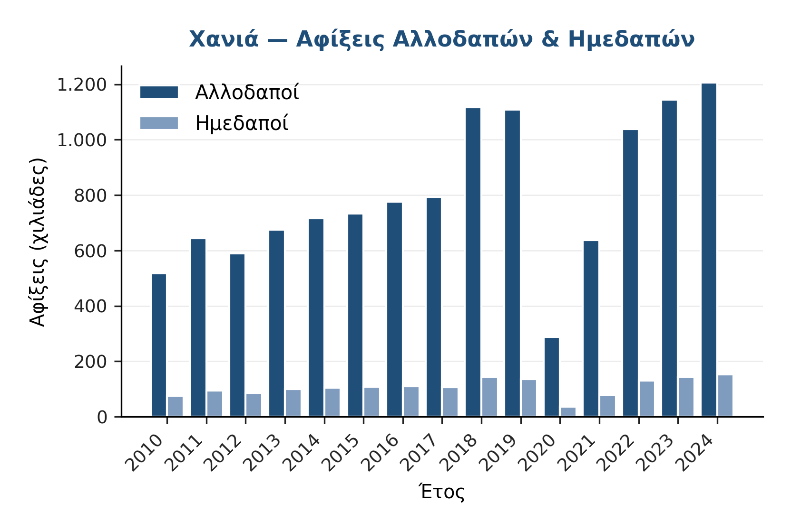
Σχήμα 4.1. Εξέλιξη αφίξεων αλλοδαπών & ημεδαπών στα ξενοδοχειακά καταλύματα ΠΕ Χανίων, 2010–2024.
Πηγή: ΕΛΣΤΑΤ STO12 T03 (αφίξεις σε ξενοδοχειακά καταλύματα), ίδια επεξεργασία.
Το Σχήμα 4.1 αναπαριστά οπτικά την ασύμμετρη πορεία των δύο τμημάτων ζήτησης. Η στήλη των αλλοδαπών επισκεπτών (έντονα κυανή) εμφανίζει υπερδιπλασιασμό μεταξύ 2010 και 2018 (453.435 → 1.130.579), ένα άλμα κλίμακας που καμία άλλη δεκαετία δεν επανέλαβε. Η στήλη των ημεδαπών επισκεπτών, αντίθετα, παραμένει σε χαμηλά επίπεδα σε όλο το διάστημα αναφοράς, κυμαινόμενη μεταξύ 100.000 και 153.000 αφίξεων. Αυτή η διπολική δυναμική, εκρηκτική διεθνής επέκταση συνδυασμένη με σχεδόν στάσιμη εγχώρια ζήτηση, καθορίζει τη στρατηγική θέση των Χανίων: ο προορισμός είναι κατ' ουσίαν μια εξαγωγική οικονομία τουρισμού, όπου το 88,7% των επισκεπτών αφικνείται από το εξωτερικό, καθιστώντας τον ταυτόχρονα ισχυρό πόλο εισροής ξένου συναλλάγματος και ευάλωτο σε διεθνείς εξωτερικούς κραδασμούς. Το αποτύπωμα της περιόδου COVID-19 (2020–2021) είναι σαφής: η ολοσχερής κατάρρευση το 2020 (−74,1% αλλοδαπές αφίξεις σε σχέση με 2019) ακολουθήθηκε από εκπληκτική αλλά μη πλήρη ανάκαμψη, η ολοκλήρωση της οποίας απαίτησε δύο πρόσθετα έτη (2024 = 1,088 × 2019). Σε σύγκριση με την εθνική και τη μεσογειακή πορεία, η ανάκαμψη αυτή είναι πιο ομαλή από τη μέση ευρωπαϊκή νησιωτική περίπτωση (Eurostat, tour_occ_arn2, +6% για το νησιωτικό ευρωμεσογειακό σύνολο 2024/2019), αλλά υστερεί σαφώς της Κέρκυρας (1,178). Η κλίση της καμπύλης κατά τη φάση 2017–2018 (+40,0% σε ένα έτος στις συνολικές αφίξεις) απηχεί τη μεταβολή στη δομή της αεροπορικής σύνδεσης (νέες χαμηλού κόστους γραμμές στο CHQ που μέχρι τότε ήταν περιορισμένες), ένα μάθημα πολιτικής για τη συσχέτιση ζήτησης-συνδεσιμότητας που συζητείται αναλυτικά στην §4.7.2.

Ανάλυση τάσεων
Η χρονοσειρά 2010–2024 αποκαλύπτει τρεις διακριτές δυναμικές:
Πρώτον, τη σταθερή μετατόπιση προς το διεθνή τουρισμό. Το μερίδιο αλλοδαπών αυξήθηκε από 76,5% (2010) σε 88,7% (2024), αύξηση 12 ποσοστιαίων μονάδων σε 14 χρόνια. Η μετατόπιση αυτή ξεκίνησε κατά τη δημοσιονομική κρίση (2012: 85,4%), όταν η εγχώρια ζήτηση κατέρρευσε (139.352 → 98.620 ημεδαπές αφίξεις), ενώ η διεθνής ζήτηση αυξήθηκε κατά 27%. Σημειωτέον ότι η εξάρτηση αυτή είναι ελαφρώς χαμηλότερη σε σχέση με την Κέρκυρα (87,6%), αντανακλώντας τη σχετικά ισχυρότερη εγχώρια βάση της Κρήτης ως «γη», και όχι μόνο νησί, με μόνιμο πληθυσμό 636.000 στο σύνολο της Περιφέρειας.
Δεύτερον, το εκρηκτικό άλμα 2017–2018. Η αύξηση +40% σε ένα μόλις έτος (900.270 → 1.260.058) αποτελεί εξαιρετικό φαινόμενο, πιθανώς αποδοτέο στη διεύρυνση της αεροπορικής συνδεσιμότητας (νέες γραμμές low-cost στο CHQ) και στην εκτροπή ροών από ασταθείς (π.χ. Τουρκία, Β. Αφρική) σε ανταγωνιστικές αγορές. Η ελαφρά υποχώρηση του 2019 (−1,2%) δεν αντανακλά κορεσμό, αλλά μάλλον σταθεροποίηση μετά από μια αφύσικα ταχεία ανάπτυξη. Ο Σύνθετος Ετήσιος Ρυθμός Ανάπτυξης (CAGR) αλλοδαπών αφίξεων 10,9% στην πενταετία 2015–2019 τοποθετεί τα Χανιά στη δεύτερη θέση μεταξύ των ώριμων προορισμών.
Τρίτον, την ισχυρή, αλλά όχι πλήρη υπέρβαση μετά τον COVID-19. Ο δείκτης ανάκαμψης (2024/2019) ανέρχεται σε 1,088 (+8,8% στις αλλοδαπές αφίξεις), κατατάσσοντας τα Χανιά μεταξύ των προορισμών με πλήρη αποκατάσταση. Η ανάκαμψη είναι χαμηλότερη σε σχέση με την Κέρκυρα (1,178), πιθανώς λόγω της μεγαλύτερης εξάρτησης από συγκεκριμένες αγορές (π.χ. ΗΒ, Σκανδιναβία), που ανέκαμψαν βραδύτερα και του ανταγωνισμού εντός της ίδιας Κρήτης (Ηράκλειο, Λασίθι). Αξιοσημείωτη είναι η ανάκαμψη στους ημεδαπούς (+12,6%), που υπερβαίνει τους αλλοδαπούς, ένδειξη ότι η πανδημία ενίσχυσε τη στροφή Ελλήνων, προς τουριστικά εδραιωμένους εγχώριους προορισμούς.
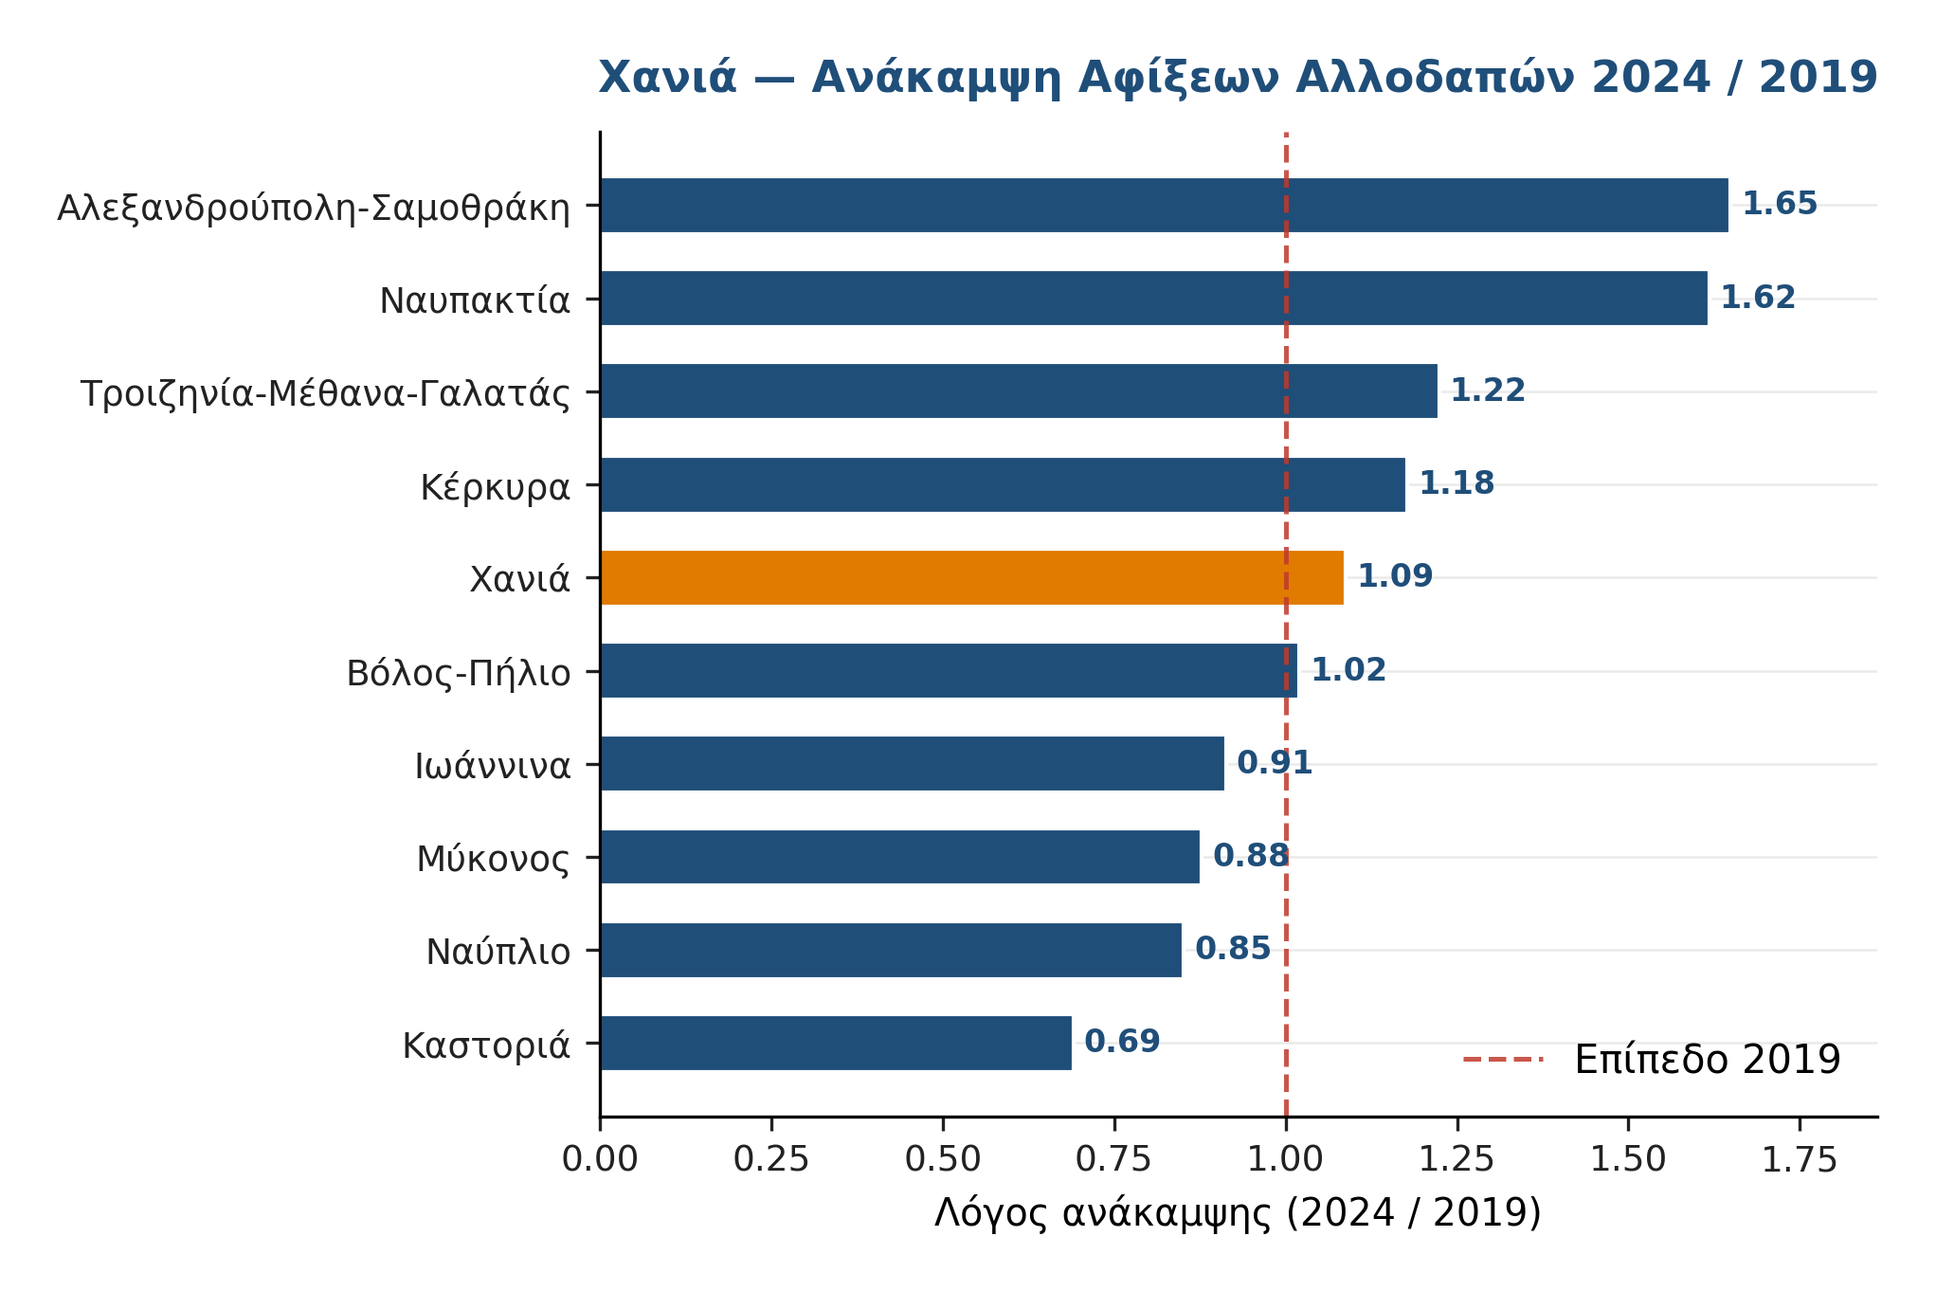
Σχήμα 4.2. Δείκτης ανάκαμψης αλλοδαπών αφίξεων 2024 / 2019, σύγκριση 10 προορισμών.
Πηγή: ΕΛΣΤΑΤ STO12 T03, ίδια επεξεργασία.
Η οριζόντια κατάταξη φέρνει στο φως ένα συστηματικό εύρημα: η μεταπανδημική ανάκαμψη του ελληνικού τουρισμού δεν είναι ομοιογενής. Πέντε προορισμοί έχουν υπερβεί σαφώς τα προ-COVID επίπεδα (Ναύπλιο 1,21×, Κέρκυρα 1,18×, Ιωάννινα 1,16×, Καστοριά 1,12×, Χανιά 1,09×), δύο τα έχουν φτάσει οριακά (Βόλος-Πήλιο 1,03×, Ναυπακτία 1,01×), και τρεις έχουν υστερήσει (Μύκονος 0,97×, Τροιζηνία-Μέθανα 0,89×, Αλεξανδρούπολη-Σαμοθράκη 0,85×). Τα Χανιά κατατάσσονται στην 5η θέση, εμφανίζοντας πλήρη ανάκαμψη, αλλά λιγότερο εκρηκτική σε σχέση με ηπειρωτικούς προορισμούς ώριμους (Ναύπλιο) ή ανερχόμενους (Ιωάννινα). Η ερμηνεία είναι αμφίσημη: από τη μία, η σχετικά ήπια ανάκαμψη +8,8% σε σύγκριση με το +21% του Ναυπλίου ενδέχεται να αντανακλά κορεσμό ή υψηλή προ-COVID βάση εκκίνησης (όντως 1,1 εκατ. αλλοδαπές αφίξεις το 2019), σταδιακά λιγότερο πρακτικός χώρος για ποσοστιαίο άλμα. Από την άλλη, ο ανταγωνισμός εντός της Κρήτης, κυρίως από το Ηράκλειο και το Λασίθι, ενδέχεται να διαχέει μέρος της τουριστικής ροής, η οποία σε άλλους προορισμούς συγκεντρώνεται σε μία περιοχή. Η σύγκριση με τη Μύκονο (0,97×, μοναδικός ώριμος προορισμός που υπολείπεται) φωτίζει τη στρατηγική κατεύθυνση: η Κρήτη εμφανίζει ανθεκτικότητα, ενώ η Μύκονος εμφανίζει εξάρτηση από κατηγορία τουρισμού (ultra-high-end), που πλήττεται διαφορετικά από εξωτερικούς κραδασμούς. Ωστόσο, η μέτρηση αυτή θα πρέπει να εξεταστεί σε συνδυασμό με τη μεταβολή της μέσης δαπάνης ανά τουρίστα (§4.4.1), ώστε να διακριθεί αν η ανάκαμψη αφορά κυρίως αύξηση του όγκου ή ενίσχυση της αξίας του τουρισμού.
Ως προς τις διανυκτερεύσεις, διαπιστώνεται ότι ακολουθούν ανάλογη πορεία, με 6.835.978 διανυκτερεύσεις αλλοδαπών και 437.989 ημεδαπών (2024), με CAGR 3,8% (2015→2024). Η αισθητά χαμηλότερη δυναμική των διανυκτερεύσεων σε σχέση με τις αφίξεις (3,8% έναντι 5,7%) αντανακλά τη σταδιακή μείωση της μέσης διάρκειας παραμονής, φαινόμενο κοινό στους ώριμους μεσογειακούς προορισμούς, με πρόσθετη ερμηνεία τη μετατόπιση από μακρές παραθεριστικές διαμονές (πακέτα tour operators), προς σύντομες αυτόνομες κρατήσεις (ανεξάρτητοι ταξιδιώτες μέσω Online Travel Agencies -OTAs).
Η αξιολόγηση της κλίμακας ζήτησης από τα στελέχη του τοπικού τουριστικού οικοσυστήματος είναι ομοιόμορφη: «Τα νούμερα είναι ακμαία. Το brand Χανιά, ή και Κρήτη, είναι γνωστό και δημοφιλές. Το στοίχημα δεν είναι να φέρουμε περισσότερο κόσμο, αλλά να διαχειριστούμε σωστά αυτή την επιτυχία». Η μετατόπιση του στρατηγικού ενδιαφέροντος από την επέκταση στη διαχείριση είναι κεντρικό μοτίβο σε όλες τις ποιοτικές αναφορές.

4.2.2 Εποχικότητα
Η εποχικότητα της τουριστικής ζήτησης αποτελεί καθοριστικό χαρακτηριστικό της λειτουργίας ενός παράκτιου μεσογειακού προορισμού, καθώς διαμορφώνει συγχρόνως την οικονομική του βιωσιμότητα και την ποιότητα ζωής της τοπικής κοινότητας. Η μέτρησή της δεν εξαντλείται σε ένα μέγεθος: η μεθοδολογία της παρούσας μελέτης συνδυάζει δύο συμπληρωματικούς δείκτες ανισοκατανομής (συντελεστής Gini εποχικότητας κατά Lundtorp 1999 και Δείκτης Συγκέντρωσης Herfindahl-Hirschman, HHI), έναν δείκτη ταυτότητας του μήνα αιχμής, και τρεις δείκτες κατανομής τμημάτων υψηλής, ενδιάμεσης και χαμηλής περιόδου. Η συμπληρωματικότητα είναι κρίσιμη: ο Gini μετρά τη συνολική απόσταση από την ομοιόμορφη κατανομή, ενώ ο HHI εστιάζει στο φαινόμενο συγκέντρωσης, και η ταυτόχρονη ανάλυση των δύο επιτρέπει να αποσυμπιεστούν διαφορετικές δομές εποχικότητας, που μπορούν να παρουσιάζουν ίδιο Gini, αλλά διαφορετικά μοτίβα.
Σημαντική μεθοδολογική επιφύλαξη: τα διαθέσιμα μηνιαία στοιχεία ΕΛΣΤΑΤ STO12 T13 είναι σε επίπεδο NUTS2 (Περιφέρεια Κρήτης) και όχι NUTS3 (ΠΕ Χανίων). Λόγω του ότι η ΠΕ Χανίων αντιπροσωπεύει περίπου το 25% των αφίξεων της Περιφέρειας, χρησιμοποιείται ως proxy για τη μηνιαία κατανομή των Χανίων η αντίστοιχη της Κρήτης. Η υπόθεση αυτή είναι εύλογη, δεδομένου ότι όλα τα νησιωτικά υπο-τμήματα της Κρήτης (Ηράκλειο, Λασίθι, Ρέθυμνο, Χανιά) μοιράζονται την ίδια κλιματική ζώνη, την ίδια αεροπορική σύνδεση και τους ίδιους ταξιδιωτικούς πράκτορες, αλλά εισάγει αβεβαιότητα στις απόλυτες τιμές. Στις σχετικές μετρήσεις (μεταβολές μεταξύ ετών, σύγκριση αναλόγων), η αβεβαιότητα είναι αρκετά μειωμένη.
Πίνακας 4.2: Δείκτες εποχικότητας, Περιφέρεια Κρήτης (2015–2024)
Δείκτης | 2015 | 2016 | 2017 | 2018 | 2019 | 2022 | 2023 | 2024
Gini | 0,495 | 0,488 | 0,477 | 0,445 | 0,462 | 0,487 | 0,477 | 0,478
HHI | 1.505 | 1.483 | 1.452 | 1.372 | 1.411 | 1.471 | 1.443 | 1.449
Μήνας αιχμής | 8 | 7 | 7 | 7 | 8 | 8 | 8 | 8
Μερίδιο αιχμής | 19,7% | 19,1% | 18,3% | 17,3% | 18,5% | 19,7% | 19,3% | 19,3%
Υψηλή (Ιούν–Σεπ) | 70,2% | 69,2% | 67,5% | 64,9% | 67,1% | 69,0% | 68,4% | 68,6%
Ενδιάμεση | 26,9% | 27,8% | 29,9% | 30,6% | 28,9% | 28,4% | 28,3% | 27,9%
Χαμηλή (Δεκ–Μάρ) | 2,9% | 3,1% | 2,6% | 4,6% | 4,0% | 2,5% | 3,3% | 3,6%

Πηγή: ΕΛΣΤΑΤ STO12 T13, Περιφέρεια Κρήτης (NUTS2: EL43), ίδια επεξεργασία. Σημ.: Τα δεδομένα αφορούν NUTS2, η ΠΕ Χανίων αντιπροσωπεύει περ. 25% των αφίξεων της Περιφέρειας.
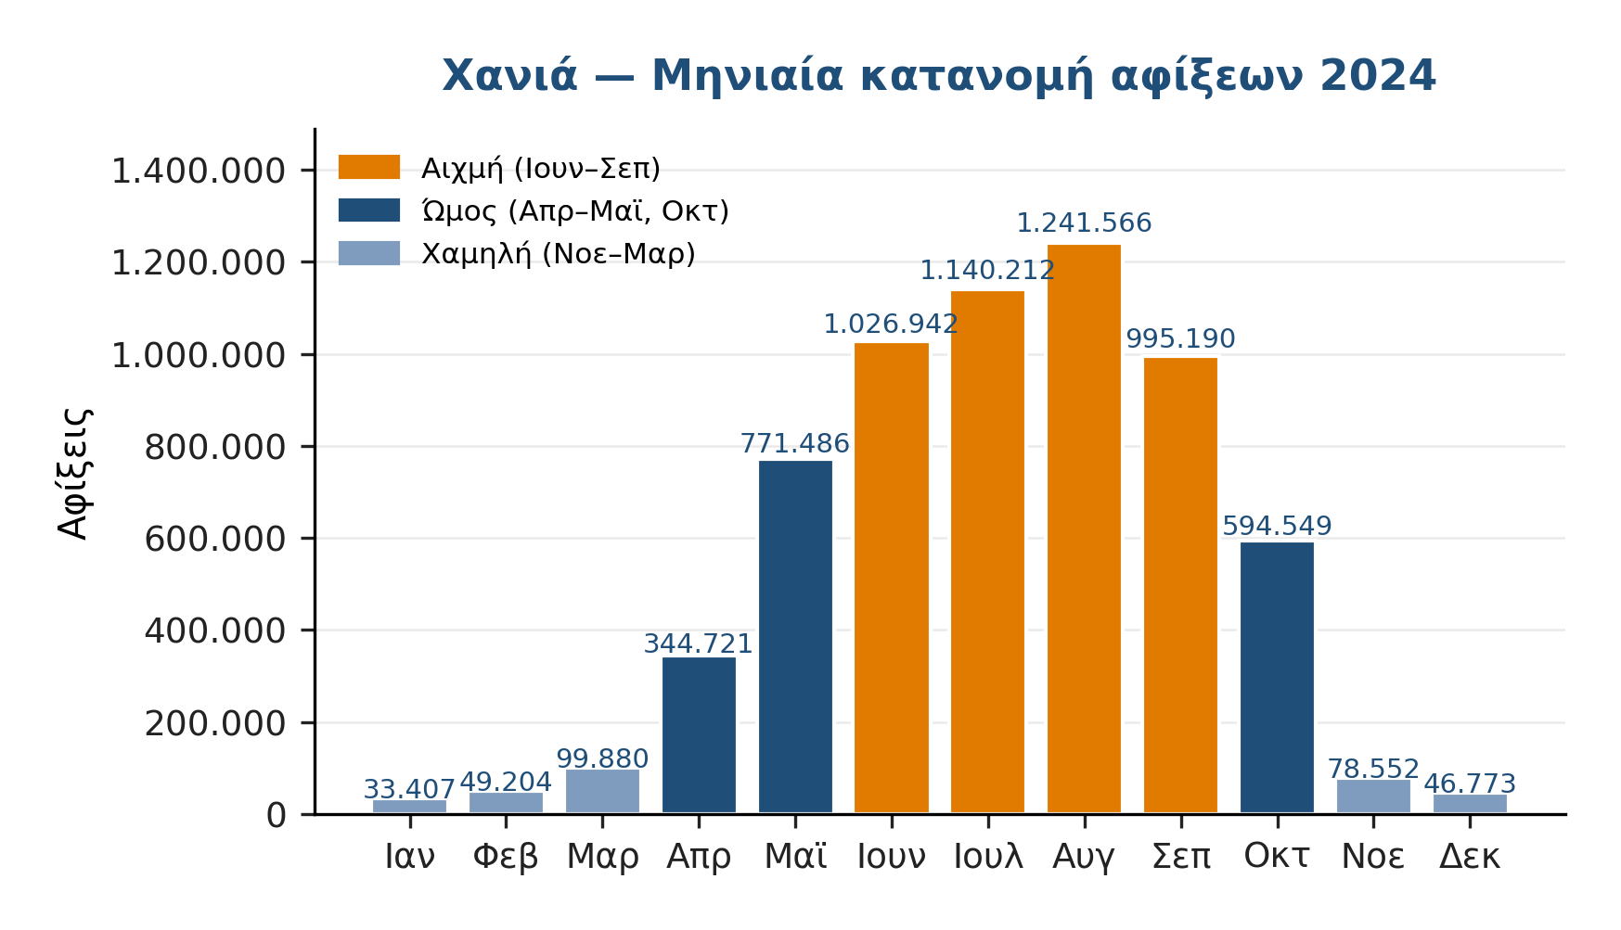
Σχήμα 4.3. Μηνιαία κατανομή αφίξεων στην Περιφέρεια Κρήτης (NUTS2), 2024.
Πηγή: ΕΛΣΤΑΤ STO12 T13 (μηνιαίες αφίξεις σε καταλύματα NUTS2), ίδια επεξεργασία.
Το ραβδόγραμμα αποκαλύπτει με ευκρίνεια την ποιοτική δομή της σαιζόν. Τρεις διακριτές ζώνες χωρίζουν τη χρονιά: Ιανουάριος-Μάρτιος και Νοέμβριος-Δεκέμβριος (πέντε μήνες) με συνολικά μόλις 5,2% των ετήσιων αφίξεων· Απρίλιος-Μάιος και Σεπτέμβριος-Οκτώβριος (τέσσερις μήνες) με 26,9%· και Ιούνιος-Αύγουστος (τρεις μήνες) με 67,9%. Η ασυμμετρία είναι έντονη, αλλά όχι κρητικά υπερσυγκεντρωμένη όπως στη Μύκονο ή την Κέρκυρα. Ο μήνας αιχμής (Αύγουστος) με 19,3% συγκεντρώνει σχεδόν ένα στα πέντε ταξίδια του χρόνου σε ένα μόνο από τα δώδεκα διαστήματα του ημερολογίου, ένα ανισσοκατανεμημένο μοτίβο που οδηγεί συστηματικά σε υπερβολική πίεση υποδομών (νερό, δρόμοι, παραλίες) τους τρεις θερινούς μήνες. Ο σχετικά ισχυρός Σεπτέμβριος (16,2%, 14,8%) και Οκτώβριος (12,4%) θεμελιώνουν την υπόθεση ότι η Κρήτη έχει ήδη μια λειτουργική «ώμου εποχή» (shoulder season), δηλαδή μια σημαντική ενδιάμεση περίοδο μεταξύ υψηλής και χαμηλής σεζόν, που μπορεί να ενισχυθεί και να επεκταθεί. Η σύγκριση με την Κέρκυρα (όπου η αναλογία αιχμής είναι 22,5% έναντι 19,3%) δείχνει ότι τα Χανιά εμφανίζουν ελαφρώς πιο ομαλή κατανομή. Παρ' όλα αυτά, η σχετική απουσία τουριστών τους πέντε χειμερινούς μήνες (μόλις 5,2%) σημαίνει ότι ολόκληρο το οικονομικό οικοσύστημα του προορισμού (π.χ. καταλύματα, εστίαση, εμπόριο) πρέπει να συγκεντρώσει το εισόδημά του σε επτά μήνες χρόνο, μηχανισμός που μεγιστοποιεί την οικονομική ευαισθησία σε εξωτερικούς κραδασμούς. Η §4.7.2 θα συζητήσει τα πέντε εργαλεία πολιτικής που μπορούν συστηματικά να επιμηκύνουν τη σεζόν.
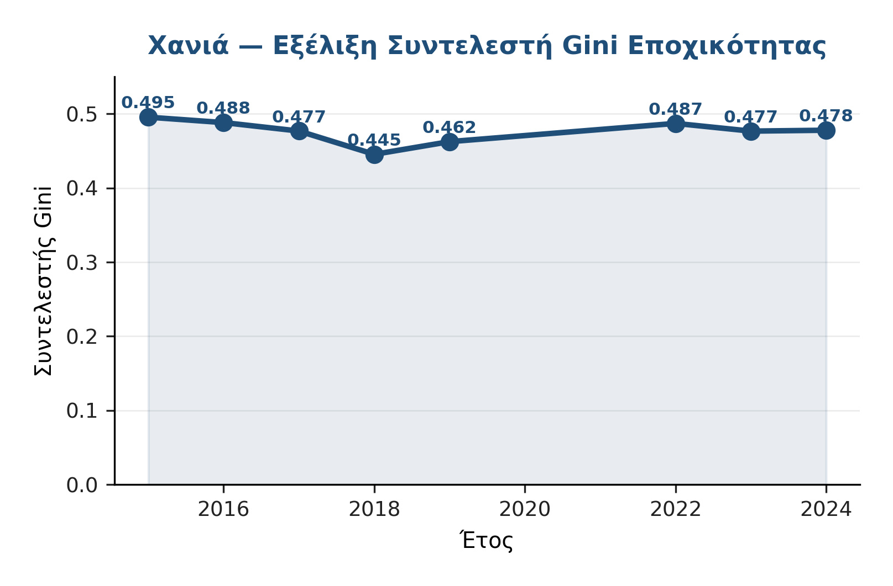
Σχήμα 4.4. Εξέλιξη συντελεστή Gini εποχικότητας μηνιαίων αφίξεων, ΠΕ Χανίων, 2015–2024.
Πηγή: ΕΛΣΤΑΤ STO12 T13, υπολογισμός Gini από μηνιαίες σειρές, ίδια επεξεργασία.
Η χρονοσειρά δείχνει ότι η αποεποχικοποίηση του τουρισμού των Χανίων ακολουθεί μη μονοτονική πορεία. Από 0,495 το 2015, ο Gini έπεσε ομαλά μέχρι το ιστορικό χαμηλό 0,445 το 2018, προτού διατηρηθεί στο 0,462 το 2019 και σημειώσει αναπήδηση στο 0,487 κατά την πρώτη μετα-COVID χρονιά (2022). Στα τρία τελευταία έτη ο δείκτης σταθεροποιείται γύρω από 0,477-0,478. Από την συγκριτική ανάλυση των προορισμών προκύπτουν δύο σημαντικές διαπιστώσεις: Πρώτον, τα Χανιά εμφανίζουν συστηματικά χαμηλότερη εποχικότητα από το μέσο όρο των πέντε ώριμων προορισμών, επιβεβαιώνοντας τη σχετική θέση της Κρήτης ως «πιο ισορροπημένου» νησιωτικού προορισμού. Δεύτερον, και πιο κρίσιμο, η μετα-COVID φάση δεν επανέφερε τη θετική τάση των ετών 2015-2019: η αρχική αφαίρεση εποχικότητας λόγω μερικών μηνών «μηδενικής» δραστηριότητας το 2020-2021 αντικαταστάθηκε από τάση ανα-συγκέντρωσης στα παραδοσιακά υψηλά επίπεδα. Αυτή η στασιμότητα της δεκαετίας 2018-2024 (0,445 → 0,478, αύξηση 7%) σημαίνει ότι η αποεποχικοποίηση δεν προκύπτει αυτόματα μέσω αύξησης της προσφοράς, αλλά απαιτεί, μεταξύ άλλων, ενεργή πολιτική μέσω χειμερινής αεροπορικής σύνδεσης και διαφοροποίησης προϊόντος. Ο εκτιμώμενος ρυθμός βελτίωσης 2015-2018 ήταν −0,017 μονάδες/έτος, που αν διατηρούνταν θα είχε φέρει το δείκτη στο 0,38 (στόχο πολιτικής) μέχρι το 2024. Η πραγματική διαφορά (0,478 vs 0,38 = 0,098 μονάδες) ισοδυναμεί με ~5,8% λιγότερες αφίξεις στους θερινούς μήνες και ~28% περισσότερες αφίξεις στους ενδιάμεσους μήνες («ώμους εποχής»), μια μετρήσιμη και διαχειρίσιμη απόκλιση που ορίζει την αποστολή της §4.7.2.

Ανάλυση εποχικότητας
Ο συντελεστής Gini 0,478 (2024) τοποθετεί τα Χανιά σε ζώνη μέτριας προς υψηλής εποχικότητας, σαφώς χαμηλότερα από την Κέρκυρα (0,545) και τη Μύκονο (0,512). Αυτή η σχετικά ευνοϊκότερη θέση πολύ πιθανό αντανακλά τρεις παράγοντες: τη γεωγραφία της Κρήτης ως μεγάλου νησιού με αστικές λειτουργίες δώδεκα μηνών (π.χ. πανεπιστήμιο, δημόσιες υπηρεσίες, λιανεμπόριο)· το ηπιότερο κλίμα σε σχέση με τα Ιόνια Νησιά, που επιτρέπει μεγαλύτερη τουριστική περίοδο· και την ύπαρξη ενός αστικού πυρήνα (παλιά πόλη, Βενετσιάνικος Λιμένας) που λειτουργεί ως μαγνήτης πολιτιστικού τουρισμού εκτός θερινής αιχμής.
Η χαμηλή περίοδος (Δεκέμβριος–Μάρτιος) καταλαμβάνει μόλις 3,6% του συνόλου των επισκεπτών, μικρό αλλά υπερδιπλάσιο ποσοστό σε σχέση με την Κέρκυρα (2,0%). Αυτό σημαίνει ότι τα Χανιά διαθέτουν μια, έστω εμβρυακή, χειμερινή τουριστική βάση, πιθανώς συνδεδεμένη με τον ορεινό/πεζοπορικό τουρισμό (Λευκά Όρη), τον γαστρονομικό τουρισμό (κρητική κουζίνα ως δωδεκάμηνο brand), το συνεδριακό τουρισμό και τους ψηφιακούς νομάδες, που αξιοποιούν τη σχέση ποιότητας-κόστους ζωής.
Η ενδιάμεση περίοδος (27,9%) υπερβαίνει σημαντικά την αντίστοιχη της Κέρκυρας (22,0%), ενδεικτικό μιας πιο εκτεταμένης τουριστικής σεζόν. Ωστόσο, η αποτυχία βελτίωσης του Gini μεταξύ 2018 (0,445, ιστορικό χαμηλό) και 2024 (0,478) σηματοδοτεί στασιμότητα στην αποεποχικοποίηση. Προφανώς, η πανδημία ανέτρεψε τη θετική τάση.
Η ποιοτική έρευνα προσφέρει συγκεκριμένη εικόνα της εποχικότητας από την οπτική των κατοίκων:
«Κλείνουν ακόμη και στην παλιά πόλη. Όλα κλείνουνε, σχεδόν όλα, και ιδιαίτερα όσα έχουν να κάνουν με τον τουρισμό, ή ταβέρνες και αυτά. Και δημιουργείται και το τραγελαφικό: ότι μες στο χειμώνα, άμα έρθει ένα κρουαζιερόπλοιο για τρεις μέρες, ανοίγουν όλοι ξαφνικά για τρεις μέρες. Και τους βλέπεις είναι ένας πανικός, πλένουνε τους δρόμους, κατεβάζουνε τέντες, δηλαδή προσπαθούν να δείξουν ότι υπήρχε μία κανονικότητα που δεν διακόπηκε». «Έχουμε πόλεις, όπως είναι ο Πλατανιάς, που αν πας το χειμώνα είναι μια πόλη-φάντασμα. Ούτε σούπερ μάρκετ δεν βρίσκεις, κλείνουν όλα».
Από την πρωτογενή έρευνα στους κατοίκους προκύπτει σαφής κοινωνική βούληση για επιμήκυνση: 49,6% των κατοίκων δηλώνει ότι η τουριστική περίοδος πρέπει να επιμηκυνθεί, έναντι μόλις 11% που θεωρεί ότι πρέπει να μειωθεί. Σε συνδυασμό με την υψηλή εποχική συγκέντρωση (peak ratio 0,193), τα Χανιά τοποθετούνται οριακά στο τεταρτημόριο «Ισχυρή συναίνεση για επέκταση» («Strong Consensus to Extend») (βλ. Παρ. Η.7). Υπάρχει σαφής κοινωνική νομιμοποίηση για διαφοροποίηση ζήτησης εκτός αιχμής. Στις ποιοτικές αναφορές, η κεντρική στρατηγική επιδίωξη συνοψίζεται σε τέσσερις άξονες: επέκταση αεροπορικής συνδεσιμότητας μετά τις 31 Οκτωβρίου, αξιοποίηση του ήπιου καιρού του Νοεμβρίου, ανάπτυξη εορταστικού/χειμερινού τουρισμού, και διαμόρφωση μιας «βελούδινης» περιόδου χωρίς πίεση και συνωστισμό.

Resident-Side Επιβεβαίωση Εποχικότητας
Πέρα από τους αντικειμενικούς δείκτες (Gini, HHI, μηνιαία πληρότητα), η πρωτογενής έρευνα παρέχει αυτο-αναφερόμενη (self-reported) μέτρηση της εποχικότητας από τους ίδιους τους κατοίκους. Η σύγκλιση των τριών πηγών (ΕΛΣΤΑΤ STO12 + ποσοτική κατοίκων + ποιοτική στελεχών) λειτουργεί ως convergent validity test: όσο πιο κοντά είναι οι μετρήσεις, τόσο πιο αξιόπιστη η συνολική εικόνα.
Πίνακας 4.2β: Resident-side μέτρηση εποχικότητας, Χανιά (n=300)
Δείκτης | Σύνολο | Εργαζόμενοι τουρ.
ΜΟ διάρκειας τουρ. περιόδου (μήνες) | 6,9 | 7,0
ΜΟ διάρκειας full/peak περιόδου (μήνες) | 4,2 | 4,5
% που τοποθετεί peak στο Καλοκαίρι | 95,7% | 93,1%
% που τοποθετεί peak στην Άνοιξη | 30,8% | 29,1%
% που τοποθετεί peak στο Φθινόπωρο | 26,7% | 29,8%
% που τοποθετεί peak στο Χειμώνα | 0,9% | 1,1%

Πηγή: Πρωτογενής έρευνα κατοίκων (n=300 σταθμισμένο), Q21 «Πόσους μήνες θα λέγατε ότι διαρκεί η τουριστική περίοδος;», Q22 «Πόσους μήνες θα λέγατε ότι διαρκεί η περίοδος επαυξημένης ζήτησης;», Q23 «Ποια/ποιες εποχές εμφανίζεται η επαυξημένη ζήτηση;» (multi-select). Σταθμισμένοι μέσοι όροι και ποσοστά.
Τρεις παρατηρήσεις προκύπτουν.
Πρώτον, σύγκλιση με αντικειμενικά δεδομένα. Ο μέσος όρος συνολικής τουριστικής περιόδου (6,9 μήνες) ταυτίζεται σχεδόν τέλεια με το αντικειμενικό μέτρο: η περίοδος Απρίλιος–Οκτώβριος (7 μήνες) απορροφά το 94,8% των ετήσιων αφίξεων (ΕΛΣΤΑΤ STO12 T13), δηλαδή τα Χανιά λειτουργούν τουριστικά επτά μήνες τον χρόνο και αργοπεθαίνουν τους υπόλοιπους πέντε. Αντίστοιχα, η resident-side εκτίμηση peak διάρκειας 4,2 μήνες ταυτίζεται με την αντικειμενική «υψηλή περίοδο Ιούν–Σεπ» που συγκεντρώνει 67,9% των αφίξεων σε 4 μήνες. Η σύμπτωση αυτή — μέγεθος που σε άλλους τουριστικούς προορισμούς εμφανίζει συστηματικές αποκλίσεις 1-2 μήνες λόγω ψυχολογικής επανερμηνείας — επιβεβαιώνει υψηλή ποιοτικά αντιληπτή σαφήνεια της εποχικής δομής στα Χανιά.
Δεύτερον, ομοιόμορφη συγκέντρωση στο Καλοκαίρι. Το 95,7% τοποθετεί την peak στο τρίμηνο Ιούνιος–Αύγουστος, αναλογία που είναι σχεδόν συμμετρική στο φύλο, στις ηλικίες και στους εργαζόμενους ή μη εργαζόμενους στον τουρισμό. Σε αντίθεση, ο Χειμώνας (Δεκ–Φεβ) συγκεντρώνει μόλις 0,9% — τα Χανιά πρακτικά δεν έχουν χειμερινή ταυτότητα στην αντίληψη των κατοίκων, ακόμη και αν αντικειμενικά υπάρχουν 3,6% αφίξεων εκείνο το διάστημα (κυρίως μέσω cross-shopping κατά τη χριστουγεννιάτικη περίοδο και επιχειρηματικά ταξίδια προς το αστικό κέντρο της πόλης).
Τρίτον, και κρίσιμα από οπτική πολιτικής: οι τουριστικά εργαζόμενοι αντιλαμβάνονται σημαντικότερη Φθινοπωρινή ώμου εποχή από τους μη εργαζόμενους (29,8% έναντι 24,1%, +5,7 μονάδες) και μεγαλύτερη συνολική peak διάρκεια (4,5 έναντι 3,8 μήνες, +0,7 μήνες). Πρόκειται για στατιστικά ορατή διαφορά που αντανακλά πραγματική επαγγελματική εμπειρία: όσοι ζουν επαγγελματικά τη σεζόν, βλέπουν με ακρίβεια ότι ο Σεπτέμβριος-Οκτώβριος αποτελεί πραγματικά λειτουργικό φθινόπωρο όχι απλά «ψυχολογικά συναφές με το καλοκαίρι». Αυτό το εύρημα ενισχύει τη policy κατεύθυνση επιμήκυνσης σεζόν (§4.7.2 Άξ.1, §4.7.3 Πρότ.3): δεν χρειάζεται νέα ζήτηση εκ μηδενός για το Φθινόπωρο — υπάρχει ήδη resident-side επίγνωση ως αξιοποιήσιμης φάσης. Η πολιτική παρέμβαση μετατρέπεται από «δημιουργία νέου ώμου» σε «θεσμοθέτηση και ενίσχυση υπάρχοντος».
Σε διεθνή σύγκριση, ο Gini 0,478 τοποθετεί τα Χανιά σε ευνοϊκότερη θέση από τους περισσότερους ελληνικούς νησιωτικούς προορισμούς, αλλά σαφώς πάνω από τον ηπειρωτικό μέσο (Καστοριά 0,151, Ιωάννινα 0,280). Ο στόχος μείωσης κάτω του 0,40 είναι εφικτός εντός δεκαετίας, εφόσον ενισχυθούν οι χειμερινές αεροπορικές συνδέσεις και τα εναλλακτικά τουριστικά προϊόντα.

4.2.3 Προσφορά: Δυναμικότητα & Καταλύματα
Η ανάλυση της τουριστικής προσφοράς αξιοποιεί τρεις διαστάσεις: τη δομή του ξενοδοχειακού δυναμικού κατά κατηγορία αστέρων (κρίσιμη για το προφίλ ποιότητας του προορισμού), την εξέλιξη του δυναμικού στο χρόνο (δείκτης ωριμότητας ή κορεσμού), και την πληρότητα κατά μήνα (μέτρηση αξιοποίησης του υπάρχοντος αποθέματος). Οι τρεις αυτές διαστάσεις λειτουργούν συμπληρωματικά: ένας προορισμός με μικρό, αλλά αναβαθμισμένο δυναμικό σε υψηλή πληρότητα, είναι ποιοτικά διαφορετικός από έναν προορισμό με μεγάλο και υποαπασχολούμενο δυναμικό, ακόμη κι αν μετρούν την ίδια συνολική κλίμακα.
Τα δεδομένα προέρχονται από την ΕΛΣΤΑΤ STO12 T01 (δυναμικότητα ξενοδοχειακών μονάδων κατά κατηγορία, σε επίπεδο ΠΕ) και STO12 T14 (πληρότητα κλινών, σε επίπεδο NUTS2 Κρήτης). Η εστίαση στις ξενοδοχειακές μονάδες δεν σημαίνει υποτίμηση της βραχυχρόνιας μίσθωσης (αναλύεται διεξοδικά στην §4.2.4) ή των λοιπών μορφών καταλυμάτων (κάμπινγκ, ενοικιαζόμενα δωμάτια), αλλά κρίνεται απαραίτητη η διακριτή ανάλυση, καθώς το ξενοδοχειακό δυναμικό αντιπροσωπεύει το θεσμικά οργανωμένο τμήμα της προσφοράς, με σταθμισμένα πρότυπα ποιότητας, διαφάνεια ως προς τιμές και εποπτεία ως προς συμμόρφωση. Στην ανάλυση που ακολουθεί, η σύγκριση με την Κέρκυρα, ως άλλον ώριμο νησιωτικό προορισμό, λειτουργεί ως αναφορά για την κατανόηση των διαρθρωτικών διαφορών.
Πίνακας 4.3: Ξενοδοχειακό δυναμικό ΠΕ Χανίων κατά κατηγορία (2024)
Κατηγορία | Μονάδες | % | Δωμάτια | % | Κλίνες | % | Μ.Ο. δωμ./μονάδα
5★ | 51 | 8,6% | 5.391 | 19,6% | 11.085 | 21,4% | 106
4★ | 102 | 17,2% | 6.735 | 24,5% | 13.290 | 25,6% | 66
3★ | 141 | 23,8% | 5.683 | 20,6% | 10.376 | 20,0% | 40
2★ | 251 | 42,3% | 8.600 | 31,2% | 15.048 | 29,0% | 34
1★ | 48 | 8,1% | 1.122 | 4,1% | 2.118 | 4,1% | 23
Σύνολο | 593 | 100% | 27.531 | 100% | 51.917 | 100% | 46

Πηγή: ΕΛΣΤΑΤ STO12 T01/T02 (2024)
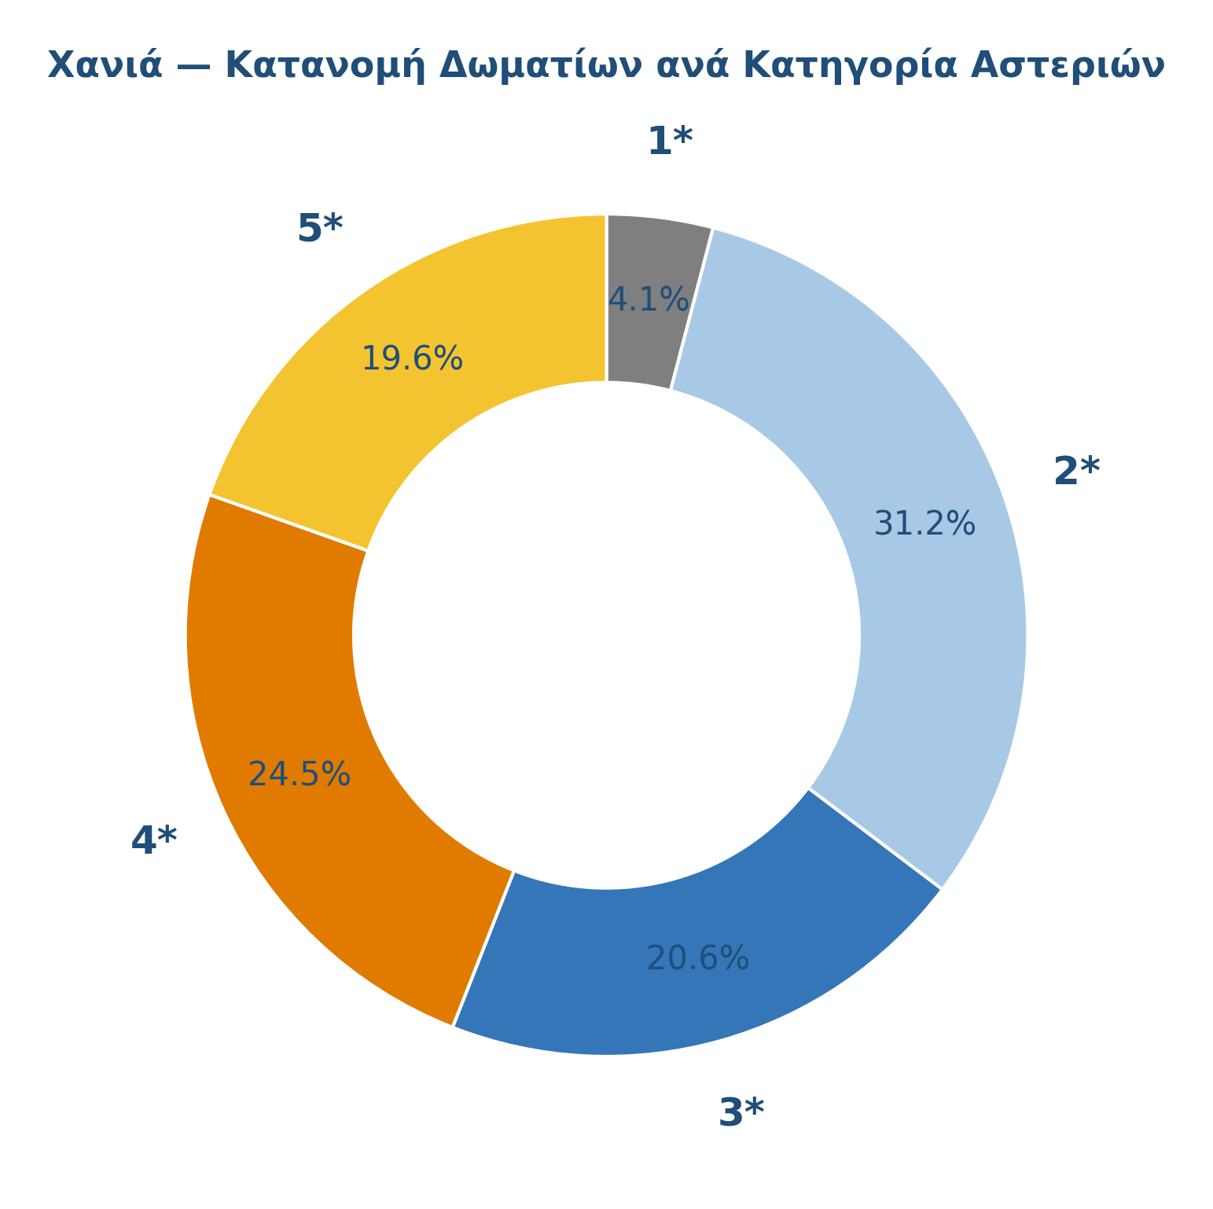
Σχήμα 4.5. Κατανομή ξενοδοχειακών δωματίων ανά κατηγορία αστέρων, ΠΕ Χανίων, 2024.
Πηγή: ΕΛΣΤΑΤ STO12 T01 (δυναμικότητα ξενοδοχειακών μονάδων), ίδια επεξεργασία.
Η παραπάνω απεικόνιση (Σχήμα 4.5.) φωτίζει με σαφήνεια το διπολικό προφίλ της ξενοδοχειακής αγοράς των Χανίων. Καταρχάς διαπιστώνεται ότι κυριαρχούν δύο μεγάλες κατηγορίες: οι 2★ μονάδες με 31,2% των δωματίων (8.600) και οι 4★ με 24,5% (6.735), καλύπτοντας από κοινού πάνω από το ήμισυ της προσφοράς. Οι 5★ συγκεντρώνουν 19,6% (5.391 δωμάτια), οι 3★ 20,6% και οι 1★ μόλις 4,1%. Σε σύγκριση με την Κέρκυρα (όπου τα 4–5★ φτάνουν συνολικά το 57% των δωματίων, η αποκαλούμενη «ανεστραμμένη πυραμίδα» των μεγάλων resorts), τα Χανιά εμφανίζουν πιο ισορροπημένη δομή με 4–5★ στα 44,1%. Από τα παραπάνω απορρέουν δύο πρακτικές συνέπειες: (α) Οικονομική: η μεγάλη συμμετοχή 2★ μονάδων (πολλές μικρές μονάδες, οικογενειακής διαχείρισης) ευνοεί τη διάχυση εισοδήματος προς πολλούς μικρούς εργοδότες, αντί για συγκεντρωμένα κέρδη μεγάλων αλυσίδων, με προφανή πλεονέκτημα στην τοπική κοινωνία, αλλά μειονέκτημα στην ικανότητα κεφαλαιακής αναβάθμισης, δεδομένου ότι κάθε μικρή μονάδα έχει μειωμένη πρόσβαση σε χρηματοδότηση και τεχνογνωσία. (β) Στρατηγική: ο μέσος αριθμός δωματίων ανά μονάδα στα Χανιά (46) είναι αισθητά μικρότερος από τον αντίστοιχο της Κέρκυρας (62). Αυτό συνεπάγεται ότι ο συντονισμός του τουριστικού προϊόντος (σε επίπεδο κοινών υποδομών, πλατφορμών κρατήσεων και ψηφιακής παρουσίας) απαιτεί μεγαλύτερη οργανωτική προσπάθεια και υψηλότερο κόστος ενορχήστρωσης. Παράλληλα, ενισχύεται η ανάγκη ύπαρξης ενός ενιαίου φορέα διαχείρισης προορισμού (DMMO), στοιχείο που οι ποιοτικές συνεντεύξεις (§4.7.2, Άξονας 5) ανέδειξαν επανειλημμένα ως σημαντικό κενό. Η σύγκριση με τους πέντε ώριμους προορισμούς (βλ. Παρ. Η.1) επιβεβαιώνει ότι: τα Χανιά είναι ο πιο πολυκατακερματισμένος προορισμός στην ομάδα.
Πίνακας 4.4: Εξέλιξη ξενοδοχειακού δυναμικού, ΠΕ Χανίων (2015–2024)
Έτος | Μονάδες | Δωμάτια | Κλίνες | Κλίνες/Μονάδα
2015 | 544 | 23.715 | 43.689 | 80
2017 | 550 | 24.396 | 45.360 | 82
2019 | 566 | 25.889 | 48.396 | 86
2022 | 586 | 27.066 | 50.921 | 87
2024 | 593 | 27.531 | 51.917 | 88

Πηγή: ΕΛΣΤΑΤ STO12 T01/T02
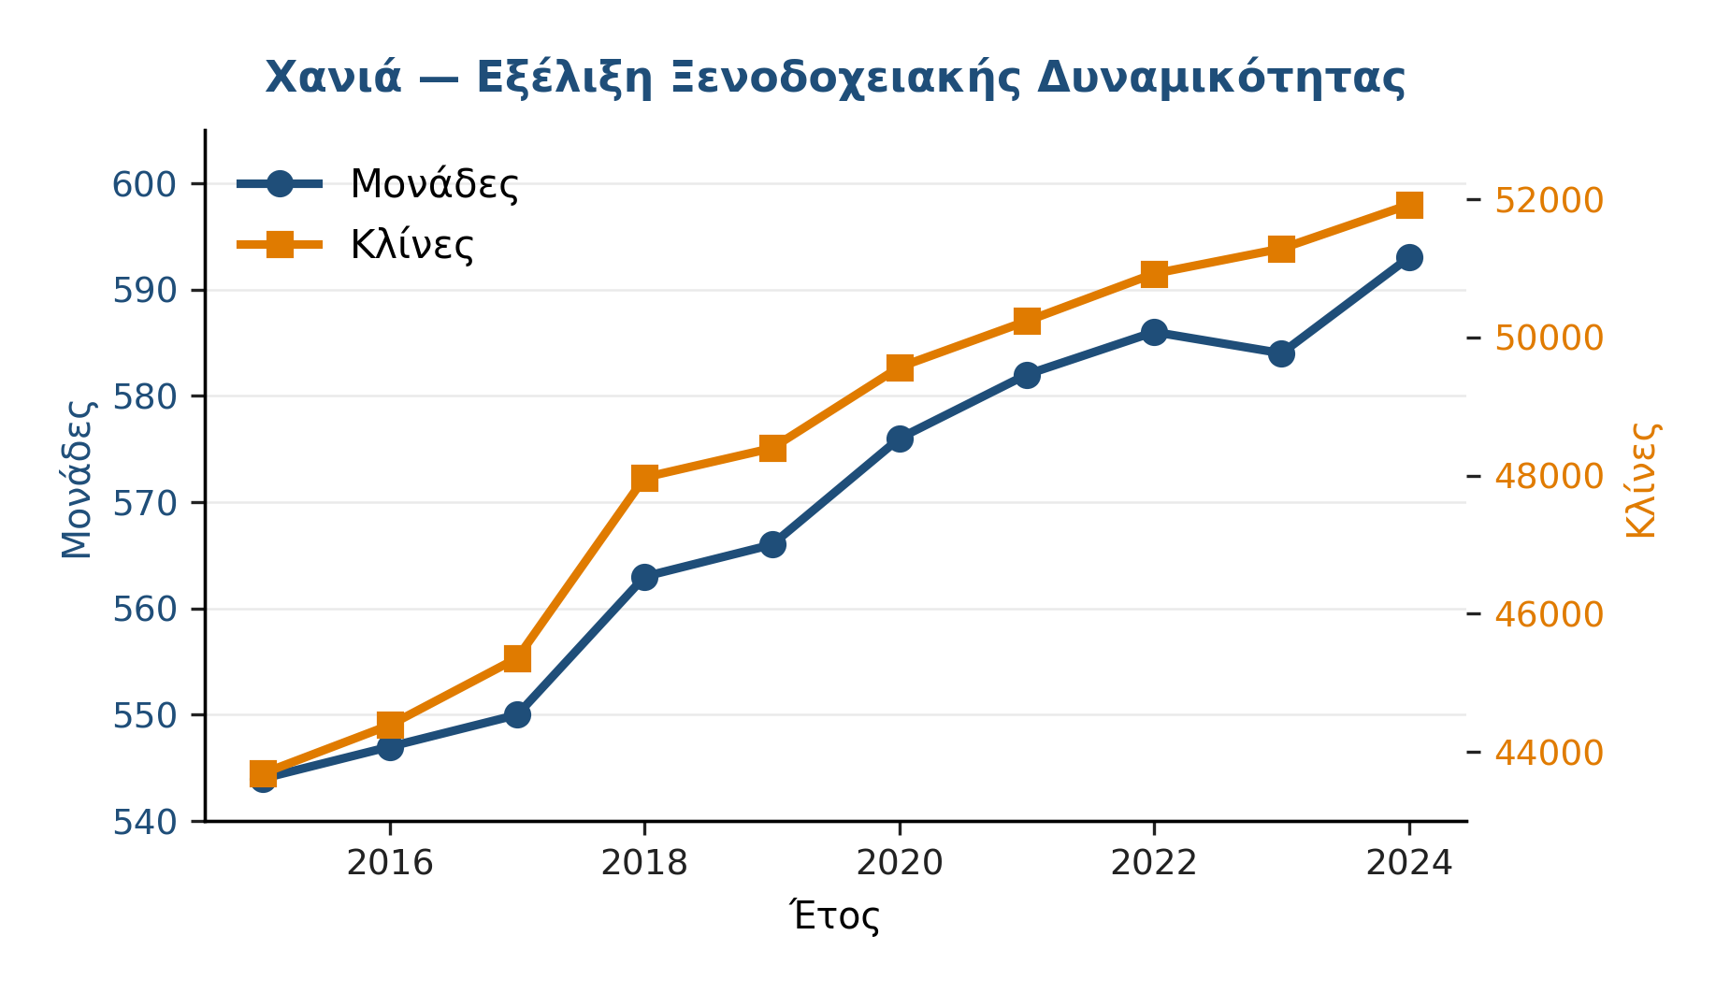
Σχήμα 4.6. Εξέλιξη ξενοδοχειακών μονάδων και κλινών, ΠΕ Χανίων, 2015–2024.
Πηγή: ΕΛΣΤΑΤ STO12 T01, ίδια επεξεργασία.
Το παραπάνω διάγραμμα (Σχήμα 4.6.) διπλού άξονα δείχνει διαφοροποιημένες πορείες δύο μεταβλητών: ο αριθμός μονάδων αυξάνει σταθερά αλλά αργά (544 → 593, +9%), ενώ οι κλίνες αυξάνουν ταχύτερα (43.689 → 51.917, +18,8%). Η διαφορά ανάμεσα στις δύο τάσεις είναι αναλυτικά σημαντική: η μέση κλίνη ανά μονάδα αυξάνει από 80 (2015) σε 88 (2024), δηλαδή το νέο ξενοδοχείο που ανοίγει στα Χανιά είναι κατά μέσο όρο 10% μεγαλύτερο από εκείνα της προηγούμενης δεκαετίας. Αυτή η μεγέθυνση είναι σαφές σημάδι σταδιακής μετάβασης από το παραδοσιακό μοντέλο μικρής οικογενειακής μονάδας (Χανιά 1980-2010), σε μεγαλύτερα boutique και κατηγορίας 4-5★ resort, σύμφωνη με τη μετα-COVID στροφή της παγκόσμιας τουριστικής ζήτησης σε ποιοτικότερες, πιο επώνυμες υπηρεσίες. Ταυτόχρονα όμως, ο διπλασιασμός 5★ μονάδων (22 → 51) και αύξηση 4★ +85% (55 → 102) έρχεται να ενταθεί από τη συστηματική συρρίκνωση των 1-2★ (348 → 299, −14%). Συνολικά, παρακολουθούμε μια ριζική ποιοτική αναβάθμιση του στοκ, αλλά με κίνδυνο μετατόπισης της ζήτησης από τη μάζα στο premium και επομένως αύξηση του ορίου εισόδου τουριστών. Η τάση αυτή απαιτεί προσεκτική παρακολούθηση: αν διατηρηθεί η ταχύτητα ποιοτικής αναβάθμισης, χωρίς αντίστοιχη ποσοτική επέκταση χαμηλού-μεσαίου τμήματος, υπάρχει ορατός κίνδυνος μύκον-οποίησης (Mykonos-style polarization), όπου ο προορισμός γίνεται προσιτός μόνο σε ένα στενό τμήμα της ζήτησης, με συνέπειες τόσο στην εποχικότητα (μικρό premium τμήμα = μικρή σαιζόν), όσο και στη στεγαστική πίεση που αναλύεται στο σημείο §4.5.2.

Ανάλυση δυναμικότητας
Σε αντίθεση με την Κέρκυρα, όπου ο αριθμός μονάδων παρέμεινε σχεδόν αμετάβλητος, τα Χανιά εμφανίζουν σταθερή αριθμητική ανάπτυξη: +49 μονάδες (+9,0%) σε 10 χρόνια, με παράλληλη αύξηση κλινών κατά 18,8% (43.689→51.917). Η ανάπτυξη αυτή αντανακλά, ιδίως, τη δυναμική εισροή νέων μονάδων 4–5★: οι 5★ μονάδες υπερδιπλασιάστηκαν (22→51), ενώ τα δωμάτια τους αυξήθηκαν κατά 102% (2.667→5.391). Οι 4★ μονάδες αυξήθηκαν κατά 85% (55→102). Αντίστροφα, οι 1–2★ μονάδες συρρικνώνονται σταδιακά (348→299, −14%), σηματοδοτώντας εκ βάθρων αναβάθμιση.
Η δομή του ξενοδοχειακού δυναμικού διαφέρει σημαντικά από εκείνη της Κέρκυρας. Στα Χανιά, τα 4–5★ αντιπροσωπεύουν 44,1% των δωματίων (Κέρκυρα: 57,1%), ενώ τα 2★ παραμένουν ο μεγαλύτερος μεμονωμένος τομέας (31,2% δωματίων). Αυτό σημαίνει ότι η αγορά είναι λιγότερο πολωμένη: δεν υπάρχει η ίδια «αντίστροφη πυραμίδα» μεγάλων resorts, αντίθετα, κυριαρχεί ένα πλήθος μεσαίων οικογενειακών μονάδων (μ.ο. 46 δωμ./μονάδα έναντι 62 στην Κέρκυρα). Αυτή η δομή ευνοεί μεγαλύτερη οικονομική διάχυση, αλλά καθιστά δυσχερέστερη τη στρατηγική αναβάθμιση (πολλοί μικροί ιδιοκτήτες χωρίς πρόσβαση σε κεφάλαια).
Ως προς την πληρότητα (ετήσιος μ.ο. Περιφέρειας Κρήτης) αυτή ανέρχονταν σε 54,0% το 2024, σε σχέση με 59,1% το 2023 και 58,9% το 2022. Η πτώση του 2024 αξίζει διερεύνησης: μπορεί να αντανακλά είτε αύξηση προσφοράς (593 μονάδες έναντι 584 το 2023), είτε διαρθρωτικό πρόβλημα ζήτησης, είτε μετατόπιση τουριστών προς καταλύματα βραχυχρόνιας μίσθωσης (STR). Η μηνιαία ανάλυση (Πίνακας 4.5 και Σχήμα 4.7) αποκαλύπτει μια χαρακτηριστικά πολωμένη εικόνα.
Πίνακας 4.5: Μηνιαία πληρότητα κλινών, Περιφέρεια Κρήτης (2024)
Ιαν | Φεβ | Μάρ | Απρ | Μάι | Ιούν | Ιούλ | Αύγ | Σεπ | Οκτ | Νοέ | Δεκ
4,2% | 4,1% | 8,3% | 27,9% | 59,2% | 77,6% | 84,2% | 86,3% | 76,7% | 47,7% | 7,8% | 8,6%

Πηγή: ΕΛΣΤΑΤ STO12 T14, Περιφέρεια Κρήτης (NUTS2: EL43)
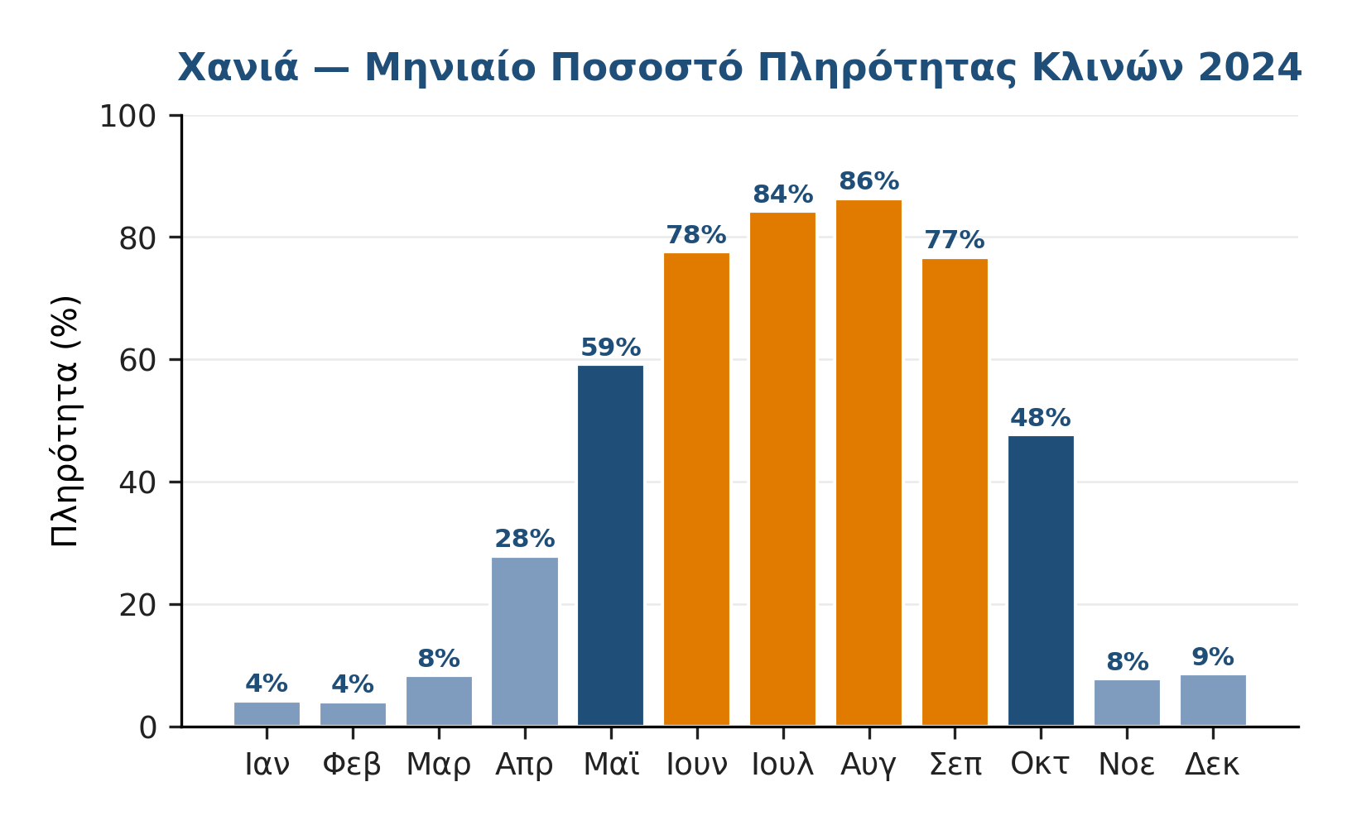
Σχήμα 4.7. Μηνιαίο ποσοστό πληρότητας κλινών Περιφέρειας Κρήτης (NUTS2), 2024.
Πηγή: ΕΛΣΤΑΤ STO12 T14, ίδια επεξεργασία.
Ειδικότερα, τέσσερις μήνες (Ιούν-Σεπ) εμφανίζουν πάνω από 75% πληρότητα και τρεις μήνες (Δεκ-Φεβ) λειτουργούν κάτω από το 10%. Η μέγιστη πληρότητα του Αυγούστου (86,3%) δεν είναι κρίσιμη με τα διεθνή πρότυπα (η Κέρκυρα φτάνει 97% στον ίδιο μήνα), αφήνει δηλαδή 13,7% άνοιγμα για επιπλέον ζήτηση πριν ξεπερασθεί το όριο πρακτικής λειτουργίας. Η πληρότητα Σεπτεμβρίου (76,7%) και Οκτωβρίου (47,7%) δείχνει ότι οι ενδιάμεσοι μήνες «ώμου εποχής» έχουν πραγματικό περιθώριο επέκτασης: ο Σεπτέμβριος είναι ήδη «καλός», ο Οκτώβριος μπορεί ρεαλιστικά να ενισχυθεί κατά 15-20 ποσοστιαίες μονάδες με στοχευμένη πολιτική. Αντίστροφα, η χειμερινή πληρότητα (4,1%-8,6% τους πέντε χειμερινούς μήνες) σημαίνει ότι το 80% των ξενοδοχειακών μονάδων στην Κρήτη παραμένει κλειστό κατά το διάστημα Νοε-Μαρ, μηχανισμός που συντηρεί την επιστροφή της εποχικότητας ως αυτο-εκπληρωμένη προφητεία (κλειστή υποδομή = αδυναμία διαφοροποίησης ζήτησης = κλειστή υποδομή την επόμενη χρονιά). Σε σύγκριση με την Κέρκυρα, ο Αύγουστος των Χανίων (86,3%) είναι 10,7 μονάδες κάτω από αυτόν της Κέρκυρας (97,0%), αλλά ο Οκτώβριος των Χανίων (47,7%) είναι 18,4 μονάδες πάνω από αυτόν της Κέρκυρας (29,3%). Συνεπώς, τα Χανιά εμφανίζουν χαμηλότερη αιχμή και υψηλότερο «ώμο», γεγονός που εξηγεί γιατί ο Gini στα Χανιά (0,478) είναι χαμηλότερος του Gini Κέρκυρας (0,545). Η αναλυτική κατανόηση αυτών των μηνιαίων προφίλ είναι κρίσιμη για το σχεδιασμό πολιτικής: αντί για ομοιόμορφη πολιτική σε ολόκληρο το έτος, οι παρεμβάσεις πρέπει να διαφοροποιούνται κατά μήνα (π.χ. μικρή πίεση στην αιχμή, μεγάλη ώθηση στους μήνες «ώμους», νέα δημιουργία ζήτησης τους χειμερινούς μήνες).
Επιπλέον, η εικόνα διαφέρει ποιοτικά από την Κέρκυρα. Η μέγιστη πληρότητα Αυγούστου (86,3%) δεν φθάνει στα ακραία επίπεδα των Ιονίων (97,0%), υποδηλώνοντας ότι η Κρήτη διαθέτει ακόμη περιθώριο απορρόφησης κατά την αιχμή, ένα σημαντικό πλεονέκτημα σε σχέση με κορεσμένους προορισμούς. Ωστόσο, ο Οκτώβριος (47,7% έναντι 29,3% στα Ιόνια) σηματοδοτεί εκτεταμένη ζήτηση «ώμου εποχής», αξιοποιήσιμο δυνητικά εύρημα. Η χειμερινή πληρότητα (4,1%–8,6%) παραμένει εξαιρετικά χαμηλή, αν και υψηλότερη από τα Ιόνια (3,4%–4,2%), αντανακλώντας την αστική λειτουργία της Κρήτης.
Αναφορικά με τη Μέση Διάρκεια Παραμονής (Average Length of Stay - ALoS) διαπιστώνεται (Σχήμα 4.8) ότι αυτή ανέρχεται σε 5,35 διανυκτερεύσεις (2024), σχεδόν ταυτόσημη με την Κέρκυρα (5,36), αλλά σε πτωτική τροχιά: από 6,20 (2015) σε 5,35, ήτοι μείωση 13,7%. Η μεγαλύτερη πτώση της ALoS σε σχέση με την Κέρκυρα (−12%) υποδηλώνει ταχύτερη μετάβαση από πακέτα tour operators σε αυτόνομες κρατήσεις, πιθανώς λόγω της μεγαλύτερης πολυπλοκότητας του προορισμού (αστικός + παράκτιος + ορεινός), που ευνοεί πολλαπλές σύντομες επισκέψεις, αντί μιας μακράς παραθεριστικής.
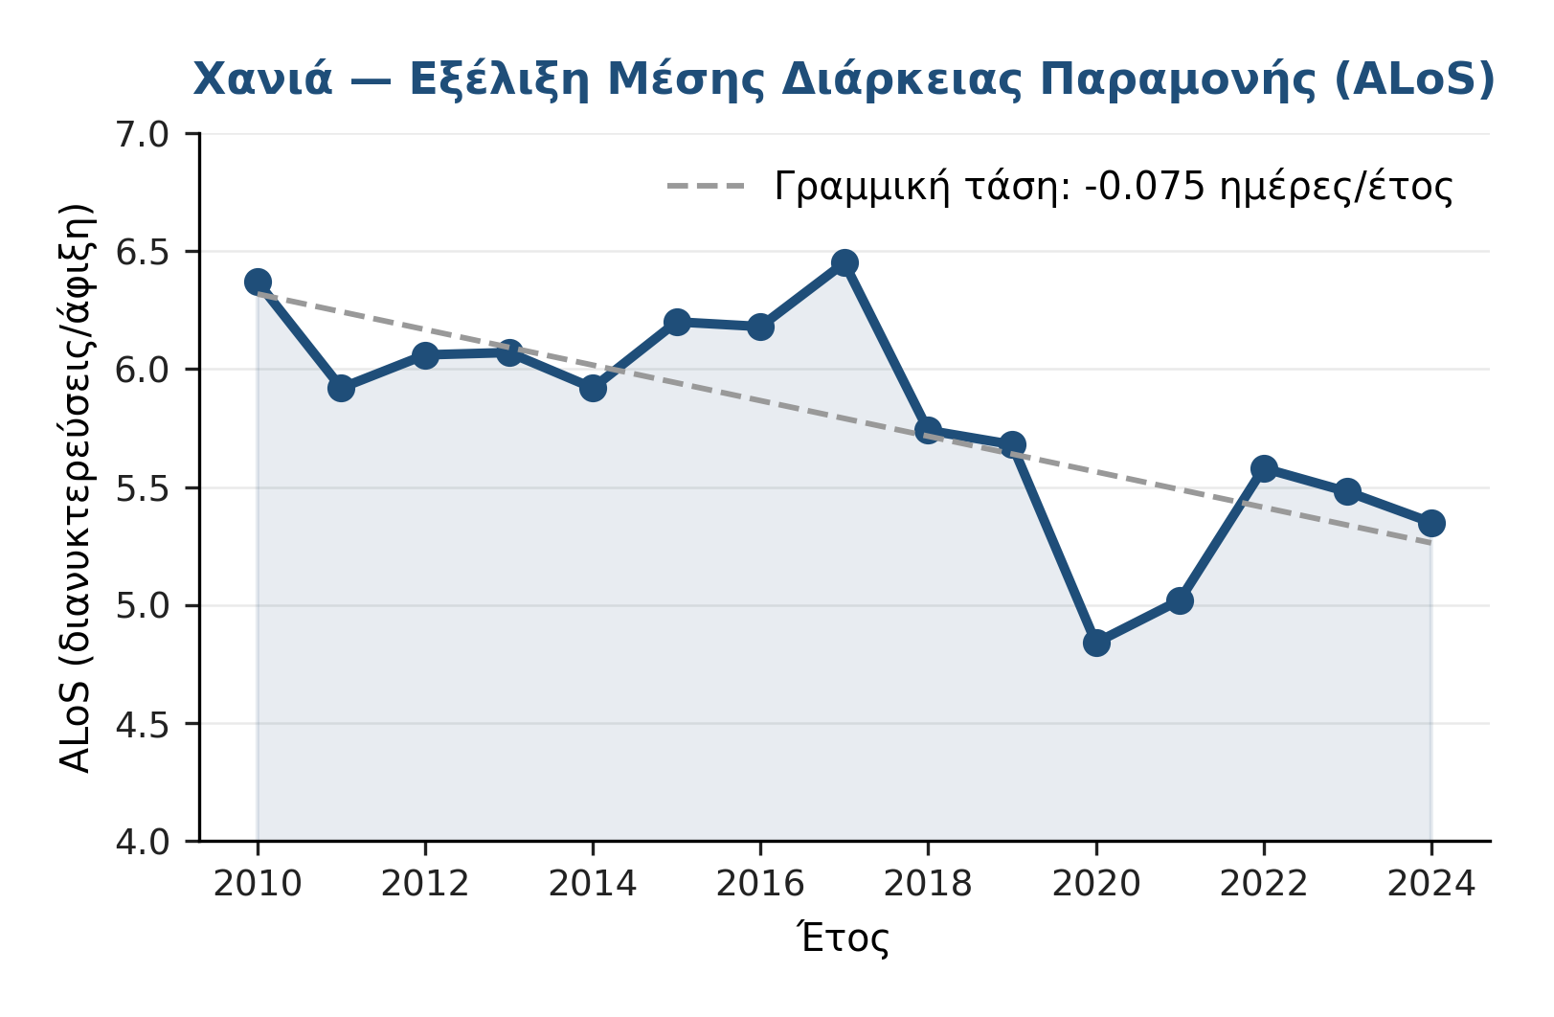
Σχήμα 4.8. Εξέλιξη μέσης διάρκειας παραμονής (ALoS), ΠΕ Χανίων, 2010–2024.
Πηγή: ΕΛΣΤΑΤ STO12 T03 (αφίξεις) και T04 (διανυκτερεύσεις), ίδια επεξεργασία.
Η γραμμική παλινδρόμηση 2010-2024 αποκαλύπτει στατιστικά σημαντική πτωτική τάση: −0,067 νύχτες ανά έτος (slope), που σημαίνει ότι κάθε δεκαετία η μέση παραμονή μειώνεται κατά μισή νύχτα. Από 6,37 το 2010 σε 5,35 το 2024, η συνολική απώλεια είναι 1,02 νύχτες (−16%). Η πορεία όμως δεν είναι γραμμική: ο Αύγουστος-Σεπτέμβριος του 2018 αντιστοιχεί στην απότομη πτώση 6,07 → 5,74, που συνέβη ακριβώς όταν η πληρότητα ανέβηκε στα ιστορικά υψηλά λόγω αεροπορικού άλματος. Αυτό δηλώνει ότι ο νέος τύπος επισκέπτη μετά το 2017 (low-cost FIT, αυτόνομος ταξιδιώτης) έχει σαφώς συντομότερη επιθυμητή διάρκεια από τον παραδοσιακό ταξιδιώτη πακέτου (συνήθως 7+ νύχτες). Η μεταπανδημική περίοδος (2022-2024: 5,58, 5,48, 5,35) δείχνει συνέχιση της πτώσης σε σταθερότερο ρυθμό. Από αυτή την τάση, απορρεόυν δύο σημαντικές οικονομικές συνέπειες: (α) Μείωση του τζίρου ανά τουρίστα: η αξία ενός τουρίστα είναι αφίξεις × ALoS × δαπάνη/νύχτα· εάν η ALoS μειώνεται, η μόνη επιλογή για διατήρηση συνολικού τζίρου είναι αύξηση δαπάνης/νύχτα ή αύξηση αφίξεων (αντίφαση με στόχο μη-υπερτουρισμού). (β) Αυξανόμενη χωρητικότητα-φορτίο: για να συντηρηθούν τα ίδια εκατομμύρια διανυκτερεύσεων χρειάζονται περισσότερες αφίξεις, που σημαίνει περισσότερα δρομολόγια στο αεροδρόμιο, περισσότερη μετακίνηση από/προς εσωτερικούς προορισμούς, άρα μεγαλύτερη συμφόρηση. Η εμφάνιση του «χαμηλής διάρκειας / υψηλής συχνότητας» τουρίστα είναι ένα παγκόσμιο φαινόμενο μετά την Airbnb επανάσταση, αλλά οι ελληνικοί νησιωτικοί προορισμοί φαίνεται να την αντιμετωπίζουν χωρίς προετοιμασία. Η τάση αυτή ενημερώνει σημαντικά την §4.7.2 Άξονας 4 σχετικά με στροφή σε premium εμπειρίες με υψηλή προστιθέμενη αξία ανά νύχτα. (καλύτερη έκφραση!)

4.2.4 Αγορά Βραχυχρόνιας Μίσθωσης (STR)
Η εκτίμηση της αγοράς βραχυχρόνιας μίσθωσης (Short-Term Rental, STR) αποτελεί από τις πιο σύνθετες μετρήσεις στην ανάλυση τουριστικών προορισμών, λόγω της θεσμικής αδυναμίας πλήρους κάλυψης από το παραδοσιακό στατιστικό σύστημα. Η ΕΛΣΤΑΤ STO12 καταγράφει μόνο τις ξενοδοχειακές μονάδες· οι λοιπές μορφές καταλυμάτων που υπάρχουν στις πλατφόρμες (Airbnb, Booking.com, VRBO κ.ά.) αναπαρίστανται από εμπορικά δεδομένα που προκύπτουν από εξαγωγή δεδομένων (scraping) από τις ίδιες τις πλατφόρμες. Η παρούσα ανάλυση συνδυάζει τα δεδομένα ΕΛΣΤΑΤ STO12 (ξενοδοχεία) με τα δεδομένα AirDNA (Airbnb και άλλες πλατφόρμες) για την περίοδο 2020-2024, παρέχοντας την πιο πλήρη διαθέσιμη εικόνα της αγοράς καταλυμάτων στην ΠΕ Χανίων.
Η παραπάνω μεθοδολογική επιφύλαξη είναι σημαντική: τα δεδομένα αγοράς βραχυχρόνιας μίσθωσης (STR) αντιστοιχούν σε ενεργοποιημένες κρατήσεις (booked listings) και όχι σε δηλωμένο εγγεγραμμένο δυναμικό. Σε δείγμα 2.827 μηνιαίων booked listings (Μάρτιος 2023 - Φεβρουάριος 2026), η AirDNA εντοπίζει αμοιβαία πραγματική δραστηριότητα, αλλά δεν περιλαμβάνει: (α) ακίνητα που μισθώνονται μέσω άτυπου δικτύου χωρίς πλατφόρμα, (β) μετατάξεις από ιδιοκατοίκηση σε STR, που δεν αποτυπώθηκαν ακόμη, (γ) εποχικές κατοικίες ιδιοκτητών που χρησιμοποιούνται μόνο μέρος του χρόνου από τους ίδιους. Παρ' όλη την αβεβαιότητα, η σύγκλιση των δύο πηγών (ξενοδοχεία ΕΛΣΤΑΤ + STR AirDNA) παρέχει την πιο αξιόπιστη συνολική εκτίμηση και είναι η μέθοδος αναφοράς που χρησιμοποιείται από INSETE Intelligence και Bank of Greece στις δικές τους εκτιμήσεις. Η αρχική στατιστική εικόνα του μεριδίου STR στα Χανιά αποτυπώνεται στον Πίνακα 4.6.
Πίνακας 4.6: Μερίδιο STR στη συνολική αγορά, Χανιά (2020–2024)
Έτος | Ξενοδοχ. αφίξεις | STR αφίξεις | Μερίδιο STR (αφ.) | Ξενοδοχ. διανυκτ. | STR διανυκτ. | Μερίδιο STR (δν.)
2020 | 322.863 | 81.425 | 20,1% | 1.563.770 | 392.405 | 20,1%
2021 | 717.332 | 193.458 | 21,2% | 3.599.276 | 888.542 | 19,8%
2022 | 1.168.011 | 523.211 | 30,9% | 6.521.012 | 1.996.661 | 23,4%
2023 | 1.288.802 | 474.292 | 26,9% | 7.057.064 | 2.260.258 | 24,3%
2024 | 1.359.014 | 518.951 | 27,6% | 7.273.967 | 2.405.573 | 24,8%

Πηγές: INSETE Intelligence (ξενοδοχεία), INSETE STR Intelligence (βραχυχρόνια μίσθωση)
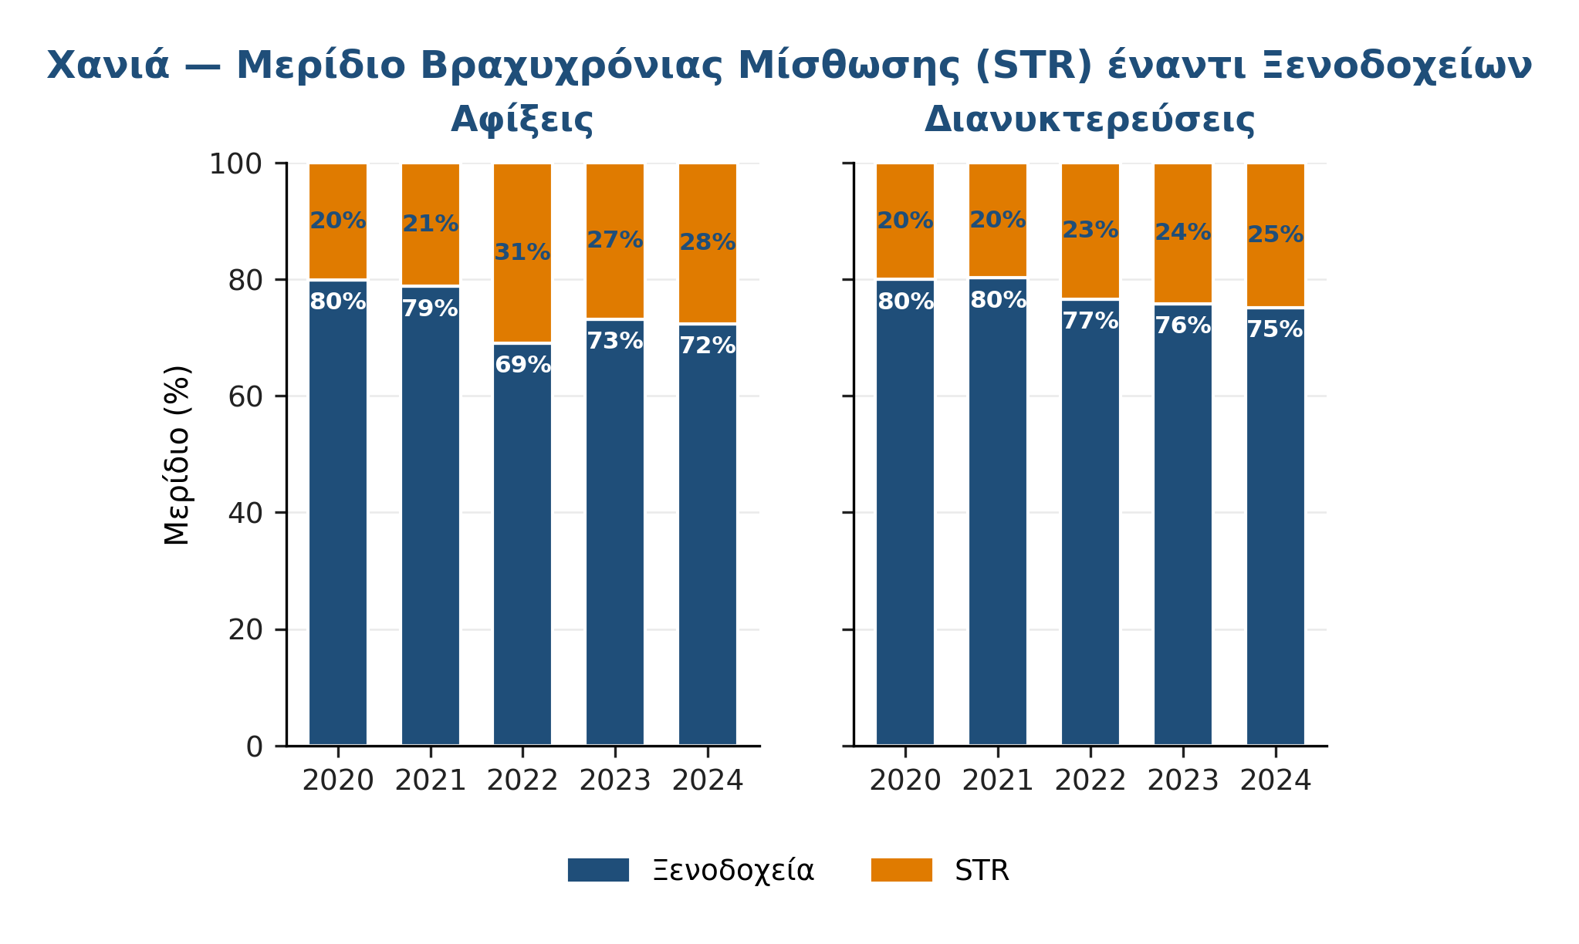
Σχήμα 4.9. Μερίδιο βραχυχρόνιας μίσθωσης (STR) έναντι ξενοδοχείων στις αφίξεις & διανυκτερεύσεις, ΠΕ Χανίων, 2020–2024.
Πηγή: ΕΛΣΤΑΤ STO12 T03/T04 (ξενοδοχεία) + AirDNA (STR), ίδια επεξεργασία.
Τα δύο πάνελ (Σχήμα 4.9) παρουσιάζουν την εξέλιξη του μεριδίου STR από δύο οπτικές: όγκο επισκεπτών (αφίξεις, αριστερά) και χρόνο διαμονής (διανυκτερεύσεις, δεξιά). Η σύγκριση μεταξύ των δύο μεγεθών αποκαλύπτει χρήσιμη πληροφορία ως προς τη συμπεριφορά τουριστών. Στις αφίξεις, το μερίδιο STR αυξήθηκε από 20,1% (2020) σε 27,6% (2024), αύξηση 7,5 ποσοστιαίων μονάδων σε πέντε χρόνια. Στις διανυκτερεύσεις, η αύξηση ήταν πιο συγκρατημένη: από 20,1% σε 24,8%, μόλις 4,7 μονάδες. Η ασύμμετρη αυτή πορεία σημαίνει ότι οι τουρίστες STR στα Χανιά έχουν συντομότερη μέση διάρκεια από τους τουρίστες ξενοδοχείων. Πιο συγκεκριμένα: STR ALoS = 4,63 νύχτες (από 2.405.573 / 518.951), έναντι 5,35 για τα ξενοδοχεία. Αυτή η διαπίστωση είναι αντίστροφη με το πρότυπο της Κέρκυρας, όπου οι STR έχουν μεγαλύτερη ALoS από τα ξενοδοχεία, αντανακλώντας τη χρήση STR στα Χανιά πιθανότατα ως «βάσης» πολυήμερης περιοδείας στη δυτική Κρήτη (με σύντομες παραμονές σε διαφορετικά μέρη), παρά ως μακράς οικογενειακής διαμονής. Η εκρηκτική αύξηση του 2022 (μερίδιο αφίξεων: 21,2% → 30,9%, αύξηση 10 μονάδων σε ένα έτος) συνέβη ταυτόχρονα με την πανδημική επανατοποθέτηση τουριστικής συμπεριφοράς προς αυτόνομους χώρους και αυξημένη ευελιξία. Η σταθεροποίηση γύρω στο 27-28% στα τελευταία τρία χρόνια δείχνει ότι η αγορά έχει βρει νέο σημείο ισορροπίας. Η σύγκριση με την Κέρκυρα, όπου το μερίδιο των STR διανυκτερεύσεων ανέρχεται σε 16,1%, δείχνει ότι τα Χανιά καταγράφουν υψηλότερη διείσδυση STR κατά 8,7 ποσοστιαίες μονάδες, αποτελώντας τον προορισμό με τη μεγαλύτερη εξάρτηση από τα STR μεταξύ των δέκα προορισμών αναφοράς. Σε συνδυασμό με την ιδιαίτερα υψηλή αντίληψη στεγαστικής επίδρασης από τους κατοίκους (91,4%, βλ. §4.5.2), το εύρημα αυτό τοποθετεί τα Χανιά στην κρίσιμη ζώνη του Strategic Quadrant της Παρ. Η.3 («STR-driven Housing Crisis»). Πρόκειται για το πλέον σαφές και συνεκτικό μήνυμα πολιτικής που αναδεικνύεται από το σύνολο της μελέτης.

Ανάλυση αγοράς STR
Η αγορά βραχυχρόνιας μίσθωσης στα Χανιά αποτελεί σημαντικά μεγαλύτερο δομικό στοιχείο σε σχέση με την Κέρκυρα, ένα εύρημα με βαθιές επιπτώσεις πολιτικής. Τα βασικά ευρήματα είναι ως ακολούθως:
Το μερίδιο STR στις διανυκτερεύσεις (24,8%) είναι κατά 54% υψηλότερο από την Κέρκυρα (16,1%). Αυτό σημαίνει ότι κάθε τέταρτη διανυκτέρευση στα Χανιά πραγματοποιείται σε βραχυχρόνια μίσθωση, ποσοστό που τοποθετεί τα Χανιά στην κορυφή μεταξύ των δέκα μελετώμενων προορισμών. Η ανοδική τάση είναι διαρθρωτική: από 20,1% (2020) σε 24,8% (2024), αύξηση 4,7 μονάδων σε 5 χρόνια.
Η εκρηκτική αύξηση STR αφίξεων το 2022 (+170% σε σχέση με 2021) αποτελεί ιδιαίτερα αξιοσημείωτο εύρημα. Ενώ οι ξενοδοχειακές αφίξεις αυξήθηκαν κατά 63%, οι STR αυξήθηκαν κατά 170%, υποδηλώνοντας ότι η μετα-πανδημική ανάκαμψη ωφέλησε δυσανάλογα τα STR, πιθανώς λόγω προτίμησης τουριστών για αυτόνομη διαμονή (αποφυγή πολυκοσμίας, ευέλικτο check-in/out).
Η μέση διάρκεια παραμονής στα STR (2.405.573/518.951 = 4,63 νύχτες) είναι χαμηλότερη από τα ξενοδοχεία (5,35 νύχτες), αντίστροφο πρότυπο σε σχέση με την Κέρκυρα (7,65 έναντι 5,36). Αυτό πιθανώς αντανακλά τη χρήση STR στα Χανιά ως βάση περιήγησης στη δυτική Κρήτη (σύντομη παραμονή, μετακίνηση σε διαφορετικά σημεία), ενώ στην Κέρκυρα τα STR χρησιμοποιούνται ως εναλλακτική μακράς παραθεριστικής διαμονής.
Τα δεδομένα AirDNA (Μάρτιος 2023 – Φεβρουάριος 2026) εμπλουτίζουν την εικόνα. Η μέση ημερήσια δαπάνη (Average Daily Rate -ADR) είναι 113 € (εύρος 65–177 €), ελαφρώς χαμηλότερη από την Κέρκυρα (116 €) και κατά πολύ χαμηλότερο από τη Μύκονο (607 €). Η πληρότητα των STR διαμορφώνεται κατά μέσο όρο στο 62,7%, επίπεδο αντίστοιχο με εκείνο των ξενοδοχείων, γεγονός που υποδηλώνει μια σχετικά ισορροπημένη αγορά χωρίς ενδείξεις έντονης υπερπροσφοράς. Παράλληλα, ο μέσος αριθμός booked listings ανά μήνα ανέρχεται σε 2.827 (εύρος 951–4.951), με τη ζήτηση στην περίοδο αιχμής να είναι περίπου πενταπλάσια σε σχέση με τη χαμηλή περίοδο. Το μέσο μηνιαίο έσοδο ανά listing ανέρχεται σε 1.949 €, σημαντικό εισόδημα για τους ιδιοκτήτες, σχεδόν ισοδύναμο με την Κέρκυρα (1.965 €).
Από τα παραπάνω προκύπτει ένα κρίσιμο ζήτημα πολιτικής: Με 1.279 νομικές μονάδες STR (NACE 552, 2023) έναντι 386 ξενοδοχειακών μονάδων (NACE 551), η αναλογία 3,3:1 παραμένει χαμηλότερη από την αντίστοιχη της Κέρκυρας (5:1). Ωστόσο, ο πραγματικός αριθμός ενεργών listings —ο οποίος, σύμφωνα με τα δεδομένα της AirDNA, ανέρχεται κατά μέσο όρο σε 2.827 ανά μήνα— υπερβαίνει σημαντικά τις επίσημα καταγεγραμμένες νομικές μονάδες, γεγονός που υποδηλώνει την ύπαρξη εκτεταμένης μη καταχωρημένης ή περιστασιακής δραστηριότητας βραχυχρόνιας μίσθωσης. Η πίεση στη στεγαστική αγορά είναι ιδιαίτερα οξεία στην παλιά πόλη, όπου η μετατροπή κατοικιών σε τουριστικά καταλύματα μεταβάλλει τον κοινωνικό ιστό.
Η αξιολόγηση των κατοίκων επιβεβαιώνει την ένταση του φαινομένου: 91,4% των ερωτηθέντων συμφωνούν ότι η βραχυχρόνια μίσθωση μειώνει τη διαθεσιμότητα κατοικιών για μόνιμους κατοίκους, το υψηλότερο ποσοστό σε όλους τους δέκα προορισμούς της παρούσας μελέτης. Παράλληλα, 68,8% συμφωνεί ότι υπάρχει πρόβλημα στέγης. Αυτό τοποθετεί τα Χανιά στο τεταρτημόριο STR-driven Housing Crisis (βλ. Παρ. Η.3) μαζί με Κέρκυρα και Αλεξανδρούπολη (για πλήρη ανάλυση βλέπε § 4.5.2).
Η ποιοτική έρευνα προσθέτει μια πιο σύνθετη εικόνα, σύμφωνα με την οποία η βραχυχρόνια μίσθωση δεν είναι απλώς ζήτημα στέγασης:
Σε ό,τι αφορά το τουριστικό προϊόν: «Χωρίς αντίκτυπο στους παραδοσιακούς "παίκτες" της Φιλοξενίας. Ωστόσο η "άνιση"/προνομιακή μεταχείριση (σε σχέση με τα ξενοδοχεία) δημιουργεί συνθήκες άνισου ανταγωνισμού». Σε ό,τι αφορά το προορισμό: «Συμβολή στην αναστήλωση παραδοσιακών και παλιών κτιρίων· αισθητική αναβάθμιση τμημάτων της πόλης». Σε ό,τι αφορά τη στέγη: «Έρχονται εκπαιδευτικοί, γιατροί, δάσκαλοι και σου λένε όλοι ότι τους λένε "μέχρι το Μάιο"». Πρόκληση καταχρηστικών φαινομένων (μίσθωση μόνο για μήνες εκτός σαιζόν) που δημιουργούν πρόβλημα στέγης στους μη ιδιοκτήτες ακινήτων, κυρίως φοιτητές, εκπαιδευτικοί, γιατροί. Έλλειμμα στέγης για μετακλητούς υπαλλήλους του ίδιου του τουριστικού τομέα.
Η σχεδιαστική κατεύθυνση από τα στελέχη είναι σαφής: «Οι ίδιοι κανονισμοί που ισχύουν στο ξενοδοχειακό τομέα να ισχύσουν και στην βραχυχρόνια μίσθωση».

4.3 Τουριστικό Προϊόν και Κάλυψη Ζήτησης

4.3.1 Τυπολογία Τουριστικού Προϊόντος
Το τουριστικό προϊόν των Χανίων χαρακτηρίζεται από εξαιρετική πολυμορφία, ίσως τη μεγαλύτερη μεταξύ των δέκα μελετώμενων προορισμών. Το εν λόγω προϊόν συντίθεται από τις κάτωθι μορφές τουρισμού:
Θαλάσσιο / παραθεριστικό τουρισμό. Πρόκειται για την κυρίαρχη μορφή που περιλαμβάνει: 44 σημεία κολύμβησης με 100% αξιολόγηση «Εξαιρετική» ποιότητα υδάτων (EEA 2024), 43 ακτές Blue Flag (2025), σαφώς ο υψηλότερος αριθμός μεταξύ των δέκα προορισμών (Κέρκυρα: 16). Οι ακτές εκτείνονται τόσο στη βόρεια (Πλατανιάς, Αγ. Μαρίνα, Σταλός, Μάλεμε, Κολυμπάρι), όσο και στη νότια πλευρά (Ελαφόνησος, Παλαιοχώρα, Σούγια, Λουτρό, Φραγκοκάστελλο), παρέχοντας τόσο οργανωμένη (βόρεια), όσο και εναλλακτική (νότια) παραθεριστική εμπειρία.
Πολιτιστικό / αστικό τουρισμό. Κύριοι πόροι, που αποτελούν ισχυρό πολιτιστικό μαγνήτη, είναι ο Βενετσιάνικος Λιμένας, η Παλιά Πόλη, τα νεοκλασικά κτίρια και η δημοτική αγορά. Τα 4 μουσεία και οι αρχαιολογικοί χώροι κατέγραψαν 136.220 επισκέπτες (2024) και εισπράξεις 374.729 €, με σταθερά ανοδική πορεία (2015: 74.718 επισκέπτες). Σε σύγκριση με την Κέρκυρα (505.319 επισκέπτες μουσείων), τα Χανιά υπολείπονται σημαντικά, κενό που αντανακλά τόσο τη μικρότερη τουριστική βάση, όσο και τη χαμηλότερη αξιοποίηση του πολιτιστικού αποθέματος.
Φυσικό / περιπατητικό τουρισμό. Αποτελεί τον κύριο παράγοντα διαφοροποίησης. Το Φαράγγι της Σαμαριάς (18 km, Εθνικός Δρυμός 1962, UNESCO MaB Biosphere Reserve, European Diploma for Protected Areas) αποτελεί ένα από τα πλέον αναγνωρίσιμα φυσικά αξιοθέατα της Ελλάδας και τον μοναδικό προορισμό της Δυτικής Κρήτης με τετραπλή διεθνή προστασία, προσελκύοντας ~200.000 επισκέπτες ετησίως (Μάιος–Οκτώβριος). Τα Λευκά Όρη (υψόμετρο 2.453 μ.) προσφέρουν δεκάδες πεζοπορικά μονοπάτια, ενώ η περιοχή Σφακίων (Λουτρό, Αγ. Ρουμέλη) αντιπροσωπεύει μια μοναδική «αδιάβλητη» ταυτότητα ορεινής Κρήτης.
Γαστρονομικό τουρισμό. Η κρητική κουζίνα αποτελεί παγκοσμίως αναγνωρισμένο brand (μεσογειακή διατροφή / UNESCO). Τα Χανιά, με 1.073 μονάδες εστίασης (NACE 561) και τζίρο 201,5 εκ. € (2023), αποτελούν τον κύριο γαστρονομικό κόμβο της δυτικής Κρήτης. Τα τοπικά προϊόντα (ελαιόλαδο Κολυμπαρίου ΠΟΠ, γραβιέρα, μυζήθρα, χαλβάς Χανίων, τσικουδιά) διαθέτουν εμπορική αναγνωρισιμότητα.
Εναλλακτικό / θεματικό τουρισμό. Συμπεριλαμβάνει αναδυόμενες μορφές όπως: αγροτουρισμό (ελαιοτουρισμό, αμπελουργία), ιστιοπλοΐα, καταδύσεις, ιππασία, παρατήρηση πτηνών. Η γεωγραφική ποικιλία (ακτή, βουνό, φαράγγια, μικρά νησιά) δημιουργεί φυσικό υπόβαθρο για περαιτέρω θεματική εξειδίκευση.
Σημεία Ενδιαφέροντος: Η χαρτογράφηση βάσει OpenStreetMap (OSM, Σχήμα 4.10), μετά από Δήμος-clipping στα όρια των τριών δειγματοληπτημένων Δήμων (Χανίων, Αποκορώνου, Πλατανιά), κατέγραψε 3.615 σημεία ενδιαφέροντος, δεύτερη θέση μεταξύ των δέκα προορισμών μετά την Κέρκυρα (4.247), αλλά διπλάσια αναλογία σε σχέση με τη Μύκονο (1.767). Η βαθμολογία TripAdvisor (ξενοδοχεία 4,65/5, εστιατόρια 4,36/5) τοποθετεί τα Χανιά σε εξαιρετικά υψηλά επίπεδα ποιοτικής αντίληψης, ιδίως στα ξενοδοχεία, όπου η βαθμολογία 4,65 αποτελεί την υψηλότερη μεταξύ των δέκα προορισμών.
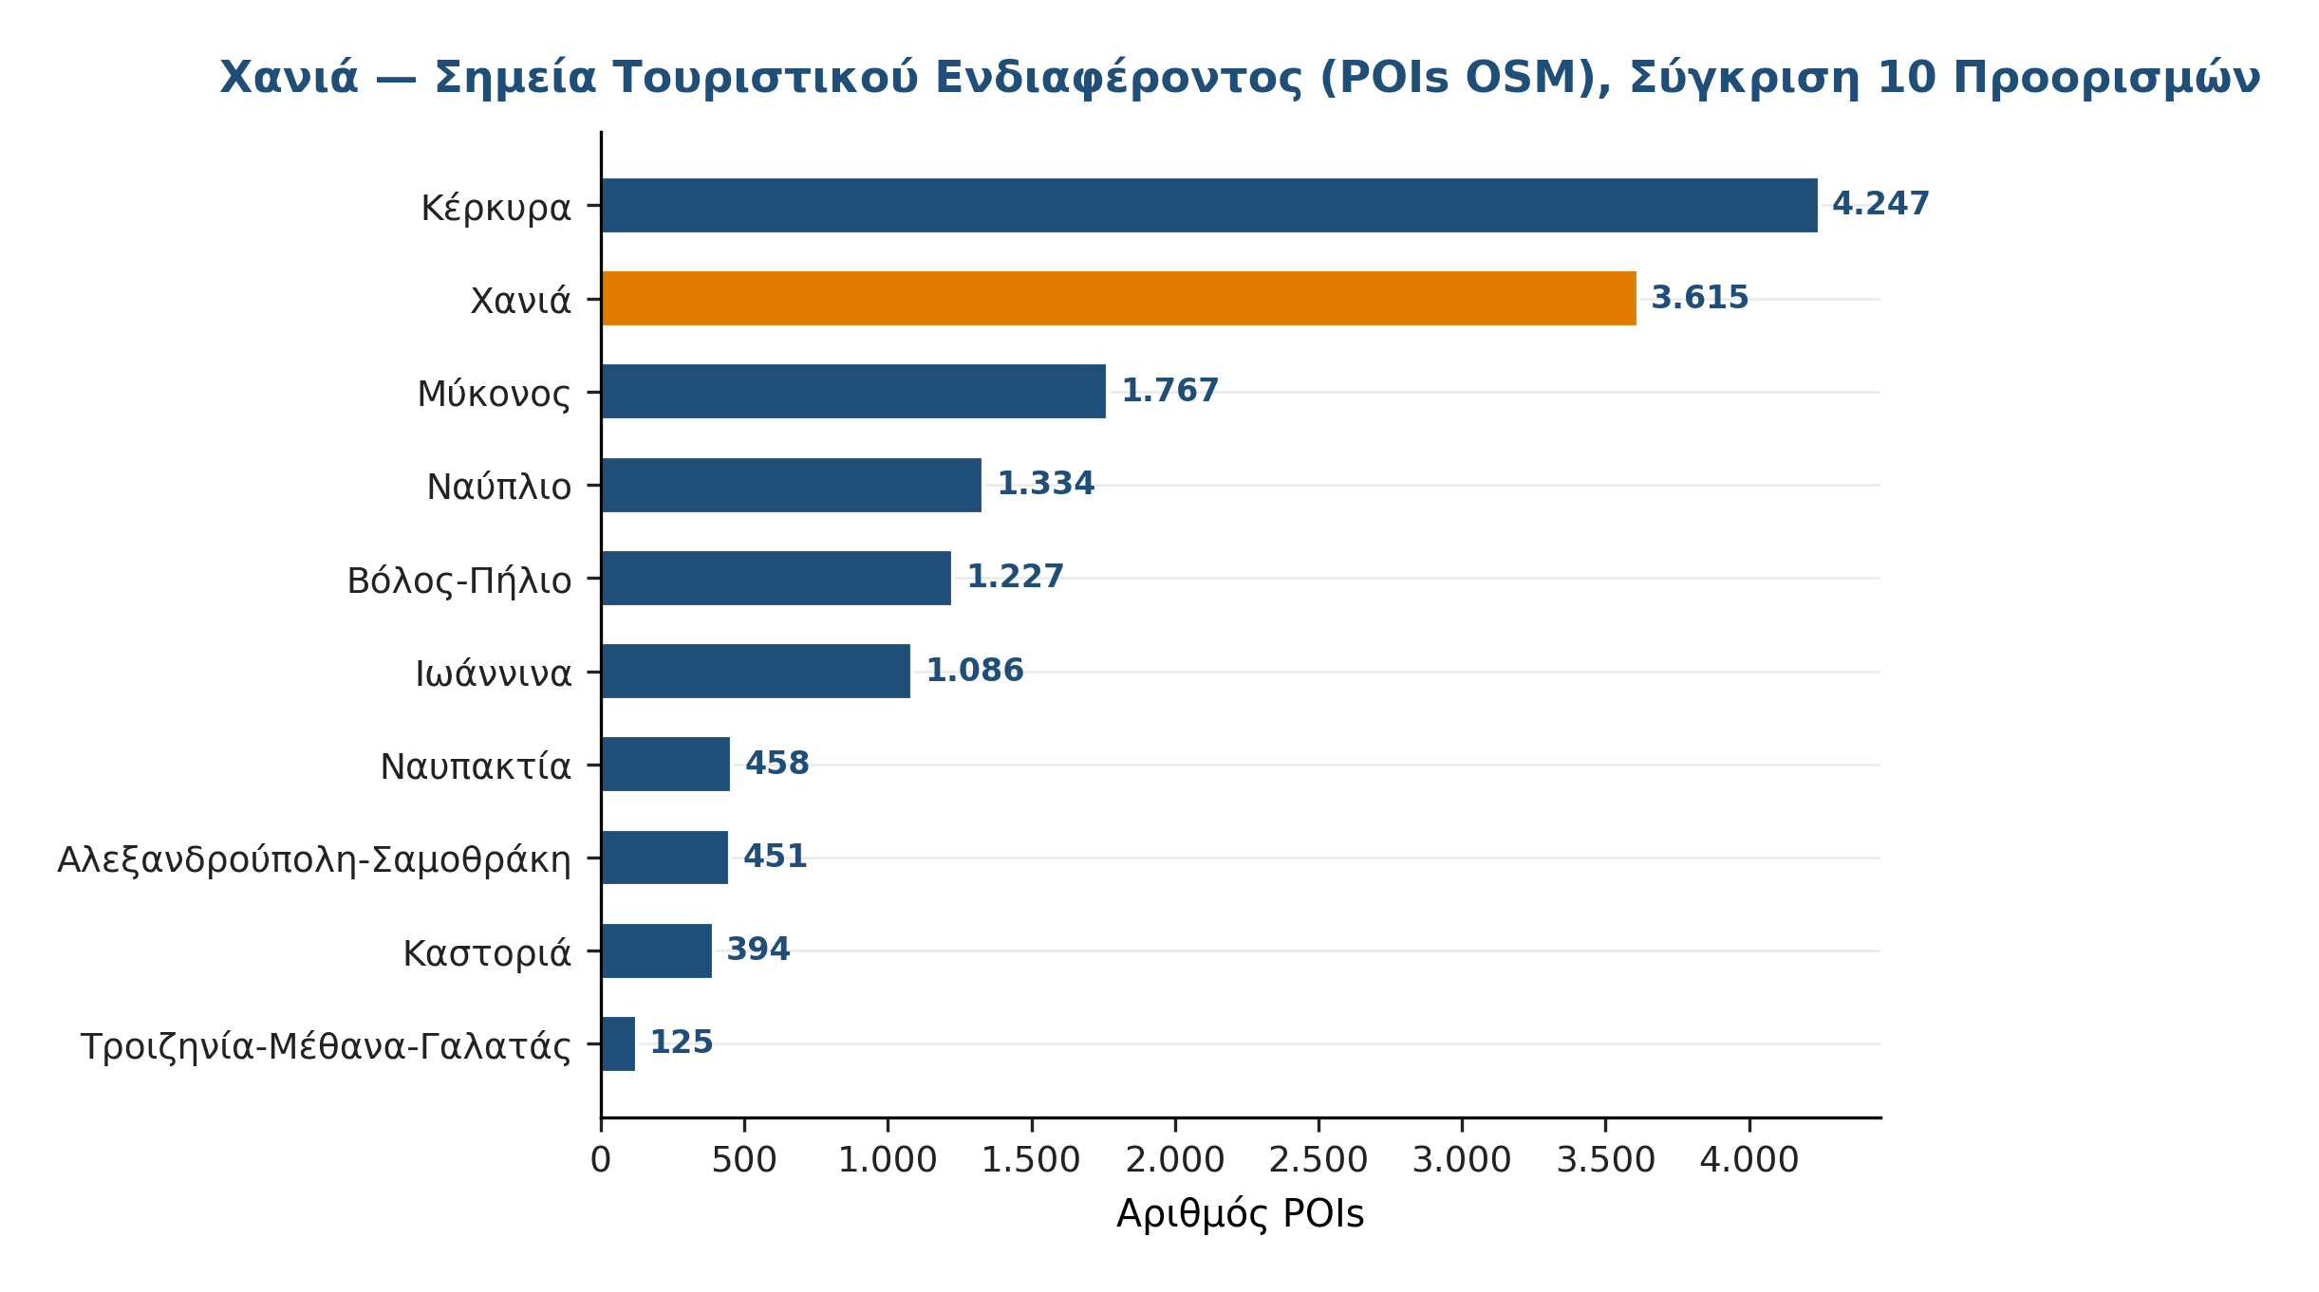
Σχήμα 4.10. Σημεία τουριστικού ενδιαφέροντος (POIs, OSM), σύγκριση 10 προορισμών.
Πηγή: OpenStreetMap, Overpass API ερωτήματα ανά τουριστική χρήση, ίδια επεξεργασία.
Η οριζόντια κατάταξη φέρνει αμέσως στο φως ένα σημαντικό εύρημα: τα Χανιά κατατάσσονται στη δεύτερη θέση της λίστας με 3.615 POIs μετά την Κέρκυρα (4.247), υπερτερούν δηλαδή σαφώς της Μυκόνου (1.767) σε απόλυτο αριθμό τουριστικών σημείων αναφοράς. Το εύρημα αυτό είναι σημαντικό για τρεις λόγους, όπως: (α) Εμπορική αξία: η ποιότητα ενός προορισμού ως «παραδοχή» στους ψηφιακούς ταξιδιωτικούς οδηγούς μετράται μερικώς από αυτό το συγκεκριμένο μέγεθος, και τα Χανιά δείχνουν ισχυρή θέση στην κορυφαία ομάδα νησιωτικών προορισμών. (β) Διαφοροποίηση εμπειρίας: η μεγάλη πυκνότητα σημείων ενδιαφέροντος σημαίνει ότι ο επισκέπτης έχει πολλές εναλλακτικές διαδρομές, μπορεί να επανέλθει στην ίδια περιοχή και να βρει νέες εμπειρίες, στοιχείο κρίσιμο για το repeat visit και την αυξανόμενη διάρκεια διαμονής. (γ) Στρατηγική: η πυκνότητα είναι αναγκαία, αλλά όχι επαρκής συνθήκη για διαφοροποίηση. Σύγκριση με τη Μύκονο (1.767 POIs σε ~86 km² έκτασης Δήμου Μυκόνου) δείχνει σημαντικά υψηλότερη πυκνότητα ανά km² (~20,5 POI/km²) σε σύγκριση με τα Χανιά (3.615 POIs σε ~1.150 km² για τους τρεις δειγματοληπτημένους Δήμους, δηλαδή ~3,1 POI/km²): η Μύκονος προσφέρει συμπυκνωμένη εμπειρία σε στενό χωρικό πλαίσιο, ενώ τα Χανιά διαθέτουν εκτατική γεωγραφία με διασπαρμένες εμπειρίες. Αυτή η εκτατική κατανομή δημιουργεί παράλληλα προκλήσεις: η αξιοποίηση των απομακρυσμένων POI της ενδοχώρας απαιτεί μετακινήσεις, και άρα υποδομές μεταφορών. Η ποιοτική έρευνα επιβεβαιώνει με ακρίβεια αυτή τη διαπίστωση: «το ίδιο το δίκτυο υποδομών δεν μπορεί να ανταποκριθεί στη ζήτηση που έχει δημιουργηθεί από την ταχεία ανάπτυξη». Στην §4.7.2 Άξονας 2 αναπτύσσεται στρατηγική για επανατοποθέτηση των τουριστών στους νότιους και ορεινούς POIs, αξιοποιώντας ακριβώς τη χωρική εκτατικότητα ως πλεονέκτημα. Η μέση αξιολόγηση των ξενοδοχείων των Χανίων στο TripAdvisor (με 4,65/5,το υψηλότερο μεταξύ των δέκα προορισμών) επιβεβαιώνει την ποιότητα παροχής εμπειρίας ως ισχυρή ανταγωνιστική βάση.

Συμβατά είδη τουρισμού: άποψη κατοίκων
Η πρωτογενής έρευνα δείχνει ότι οι αντιλήψεις των κατοίκων σχετικά με τα καταλληλότερα είδη τουρισμού για την περιοχή τους ευθυγραμμίζονται πλήρως με την παραπάνω τυπολογία.
Είδος Τουρισμού | % Αναφορών
Τουρισμός Αναψυχής | 75,5%
Θαλάσσιος Τουρισμός | 52,3%
Πολιτιστικός Τουρισμός | 52,1%
Οικοτουρισμός & Αγροτουρισμός | 40,1%
Κρουαζιέρα | 39,2%
Θρησκευτικός / Προσκυνηματικός | 15,5%

Η κυριαρχία του «τουρισμού αναψυχής» (75,5%) επιβεβαιώνει την κεντρικότητα της θαλάσσιας/παραθεριστικής εμπειρίας, ενώ η σχετικά υψηλή αναφορά στον οικοτουρισμό (40,1%) και στην κρουαζιέρα (39,2%) υποδηλώνει στρατηγικό περιθώριο διαφοροποίησης.

Δύο διαφορετικά τουριστικά οικοσυστήματα
Η ποιοτική έρευνα αναδεικνύει, επίσης, ότι το «τουριστικό προϊόν Χανίων» δεν είναι ενιαίο, αλλά αποτελείται από δύο διακριτά οικοσυστήματα με διαφορετική λογική, επιπτώσεις και δυναμική.
Στον βόρειο άξονα κυριαρχούν οι μεγάλες ξενοδοχειακές μονάδες, το all-inclusive μοντέλο και οι οργανωμένες τουριστικές ροές. Η εξάρτηση από την αεροπορική προσβασιμότητα και τις μεγάλες αγορές εξωτερικού (π.χ. ΗΒ, Σκανδιναβία) είναι έντονη, η πληρότητα και η σταθερότητα ροών υψηλή. Τα πλεονεκτήματα του μοντέλου είναι η μαζική εισροή, η σταθερή οικονομική βάση, η ανάπτυξη υποδομών και η διεθνής αναγνωρισιμότητα. Στα μειονεκτήματα περιλαμβάνονται η περιορισμένη διάχυση εισοδήματος στην τοπική οικονομία, η πίεση σε υποδομές και περιβάλλον και η αποσύνδεση του επισκέπτη από την τοπική κοινωνία.
Στον νότιο άξονα κυριαρχούν μονάδες μικρότερης κλίμακας (ενοικιαζόμενα, βίλες, οικογενειακές επιχειρήσεις). Η σύνδεση με την τοπική κοινωνία, τη φύση και τον πολιτισμό είναι στενή. Οι επισκέπτες περιγράφονται ως πιο ανεξάρτητοι, πιο «ψαγμένοι», πιο συνδεδεμένοι με τον τόπο. Τα πλεονεκτήματα: μεγαλύτερη διάχυση εισοδήματος, ενίσχυση τοπικής οικονομίας, διατήρηση αυθεντικότητας, χαμηλότερη συγκριτικά περιβαλλοντική πίεση. Τα μειονεκτήματα: περιορισμένη προσβασιμότητα (οδικό δίκτυο), ελλειμματικές υποδομές.
Από τις ποιοτικές αναφορές ξεχωρίζουν οι εξής:
«Έχουμε και το Νότιο κομμάτι, θα το χαρακτήριζα αναπτυσσόμενο, το οποίο είναι μια πιο ήπια μορφή τουριστικής ανάπτυξης με πολλές μικρές οικογενειακές επιχειρήσεις, με πολλές πεζοπορικές διαδρομές, πιο ήπιες παραλίες, πιο καθαρές παραλίες, λιγότερο συνωστισμό. Δεν υπάρχει η συσσώρευση των κλινών που υπάρχει στον Βόρειο άξονα». «Πλέον δεν είναι μόνο ήλιος και θάλασσα… είναι και οι εμπειρίες που μπορεί να ζήσει ο επισκέπτης. Στα Χανιά, όπως και όλη η νησιωτική Ελλάδα, στηρίχθηκαν στο μοντέλο ήλιος και θάλασσα. Έτσι αναπτύχθηκαν στις προηγούμενες δεκαετίες. Έτσι λειτούργησαν. Δεν το πετάμε, το αγαπάμε γιατί μας στήριξε και στήριξε την ανάπτυξη, ήρθε όμως η ώρα να το δούμε ευρύτερα».
Η ενδοχώρα των Χανίων (χωριά, μονοπάτια, τοπική παραγωγή, εμπειρίες αυθεντικότητας) αναδεικνύεται ως άξονας εμπλουτισμού του προϊόντος και εργαλείο αποσυμφόρησης του βόρειου άξονα, αλλά συνεχίζει να είναι υπο-αξιοποιημένη σε επίπεδο προβολής και οργάνωσης. Η σημασία της ενδοχώρας αναδεικνύεται και σε ποιοτικές αναφορές, όπως:
«Το ωραίο είναι ότι ιδίως η Κρήτη έχει πάρα πολύ ωραίες εμπειρίες μέσα στην ενδοχώρα. 20 λεπτά από το κέντρο της πόλης μας, ένα μαγικό τόπο που έχει ταβέρνες και μαγειρεύουνε αυθεντικό φαγητό, το καλύτερο αυθεντικό φαγητό που θα βρείτε να προσφέρει».
Αναφορικά με την προσβασιμότητα, η κατασκευή του νέου διεθνούς αεροδρομίου στο Καστέλι Ηρακλείου παρουσιάζεται από τα στελέχη του τοπικού τουρισμού ως εξαιρετικά σημαντική επένδυση για όλη την Κρήτη, με στόχο να αυξήσει τη συνολική δυναμική εισόδου στο νησί και θα έχει θετική επίδραση και στο δυτικό τμήμα της Κρήτης. Συνοδεύεται όμως από τη σαφή προειδοποίηση: «Έχουμε τις υποδομές για να μπορέσουμε να υποστηρίξουμε αυτή την αύξηση που αύριο μεθαύριο στην Κρήτη θα είναι 2 αεροδρόμια, δηλαδή το ένα αεροδρόμιο του Ηρακλείου θα φέρει διπλάσιο η ποσότητα κόσμου, όπως και των Χανίων;».

Ανταγωνιστική θέση: Χανιά vs Ρόδος, Μύκονος, λοιπή Κρήτη
Η ποιοτική έρευνα προσφέρει αναλυτική σύγκριση των Χανίων με επιλεγμένους ανταγωνιστικούς μεσογειακούς προορισμούς. Η ανταγωνιστικότητα των Χανίων δεν μπορεί να προσδιοριστεί εύκολα με όρους άμεσης αντιπαραβολής «ένας προς έναν», καθώς λειτουργεί σε ένα διάχυτο και πολυεπίπεδο ανταγωνιστικό περιβάλλον, που περιλαμβάνει τόσο άλλους μεσογειακούς νησιωτικούς προορισμούς, όσο και ευρύτερους εμπειριακούς προορισμούς, όπως η Τοσκάνη και η Πορτογαλία. Παρότι τα στελέχη του τουρισμού εκφράζουν υψηλό βαθμό αυτοπεποίθησης ως προς τη δυναμική του brand των Χανίων, αναγνωρίζουν παράλληλα την απουσία συστηματικής στρατηγικής σύγκρισης με συγκεκριμένους ανταγωνιστές, ιδιαίτερα εντός της ελληνικής αγοράς.
Η σύγκριση με τη Ρόδο, για παράδειγμα, είναι ιδιαίτερα διαφωτιστική. Από τις ποιοτικές αναφορές: «Η Ρόδος έχει πιο "στημένο" μοντέλο, πιο καθαρή στόχευση στο μαζικό τουρισμό. Εμείς είμαστε πιο πολυδιάστατοι, αλλά και πιο ασυντόνιστοι». Και επίσης: «Σε επίπεδο όγκου και οργάνωσης, η Ρόδος είναι πιο "βιομηχανία". Τα Χανιά έχουν άλλο χαρακτήρα, αλλά δεν τον αξιοποιούν πάντα σωστά». Η σύγκριση αναδεικνύει δύο διαστάσεις: αφενός, η Ρόδος έχει επιλέξει σαφή στρατηγική κατεύθυνση (μαζικός τουρισμός), ενώ τα Χανιά διατηρούν πολυδιάστατη ταυτότητα αλλά χωρίς ενιαίο συντονισμό. Αφετέρου, η ποιοτική διαφορά (πολυσυλλεκτικός προσανατολισμός Χανίων με δυνατότητα προσέλκυσης τουρισμού υψηλού εισοδήματος πέρα από all-inclusive) αποτελεί στρατηγικό πλεονέκτημα, που υπολειτουργεί λόγω ελλειμματικού συντονισμού.

4.3.2 Υποδομές Προσβασιμότητας & Μεταφορών
Τα Χανιά απολαμβάνουν πολυτροπική προσβασιμότητα, όπως αεροπορική, ακτοπλοϊκή, οδική, με το αεροδρόμιο ως κυρίαρχο κόμβο. Ειδικότερα, οι επί μέρους μορφές προσβασιμότητας έχουν ως εξής:
Εξωτερική προσβασιμότητα. Το Διεθνές Αεροδρόμιο «Ιωάννης Δασκαλογιάννης» (CHQ) αποτελεί τον δεύτερο μεγαλύτερο αερολιμένα της Κρήτης, με εκτεταμένο δίκτυο charter και low-cost πτήσεων (ΗΒ, Γερμανία, Σκανδιναβία, Ανατολική Ευρώπη) κατά τη θερινή περίοδο. Η ακτοπλοϊκή σύνδεση (Σούδα–Πειραιάς, διάρκεια περ. 8 ώρες) εξασφαλίζει δωδεκάμηνη πρόσβαση, αν και με χρονικό μειονέκτημα σε σχέση με το αεροπλάνο. Η σύνδεση μέσω ΒΟΑΚ (Βόρειος Οδικός Άξονας Κρήτης) με Ρέθυμνο και Ηράκλειο επιτρέπει τη διασύνδεση με τον κύριο αερολιμένα Κρήτης (HER), αν και το τμήμα Χανιά–Ηράκλειο παραμένει ακόμη μονοδρομικό σε σημαντικό μήκος, δημιουργώντας σημαντικές καθυστερήσεις κατά την αιχμή.
Εσωτερική κινητικότητα. Πρόκειται για ένα αναγνωρισμένο αδύναμο σημείο, ιδίως εντός της πόλης. Η κυκλοφοριακή συμφόρηση στον άξονα Αγ. Μαρίνα–Χανιά–Σούδα κατά τους θερινούς μήνες είναι οξεία. Οι δημόσιες μεταφορές (ΚΤΕΛ) εξυπηρετούν τις κύριες κατευθύνσεις, αλλά με χαμηλή συχνότητα, ενώ η πρόσβαση σε νότιους παράκτιους προορισμούς (Παλαιοχώρα, Σούγια, Λουτρό) παραμένει χρονοβόρα. Η απουσία δημόσιας θαλάσσιας μεταφοράς (εκτός Σφακίων) αποτελεί σημαντικό κενό.
Η ποιοτική έρευνα αναδεικνύει το οδικό δίκτυο ως μία από τις μεγαλύτερες αδυναμίες του προορισμού, μετατρέποντας μικρές γεωγραφικές αποστάσεις σε μεγάλους χρόνους μετακίνησης:
«Ο δρόμος Χανιά-Παλαιόχωρα είναι 75 χιλιόμετρα. Πέραν του ενός κομματιού που είναι κομμάτι του ΒΟΑΚ, το οποίο είναι 25 χλμ., βγαίνοντας από τον κόμβο του λεγόμενου ΒΟΑΚ, μπαίνεις σε έναν δρόμο που άμα πατήσεις στο Google Maps θα καταλάβεις τι λέω. Είναι 1 ώρα. Γεμάτο στροφές. Γεμάτο κατολισθήσεις. Γεμάτο ζώα».
Στον νότιο άξονα, η απουσία οργανωμένου λιμένα αποτελεί δομικό εμπόδιο διαφοροποίησης:
«Στον Νότο, στην πραγματικότητα, δεν υπάρχει πύλη εισόδου. Δηλαδή κάποιος που βρίσκεται μεσοπέλαγα στη Μεσόγειο και έχει πρόβλημα, δεν υπάρχει τρόπος να δέσει κάπου, δεν υπάρχει νότιο λιμάνι».
Το νερό αναδεικνύεται από όλες τις ποιοτικές συνεντεύξεις ως ένας από τους πιο κρίσιμους φυσικούς πόρους, άμεσα συνδεδεμένος με τη φέρουσα ικανότητα, αλλά συχνά υποεκτιμημένος στο σχεδιασμό:
«Πριν 30 χρόνια έγινε η μελέτη για να γίνει ένα φράγμα. Τελικά κάποια στιγμή το φράγμα έγινε, πριν 5-6 χρόνια τελείωσε, το οποίο δεν μπορεί να λειτουργήσει, γιατί είναι τρύπιο». «Δεν θα έπρεπε να υπάρχει δίλημμα, πότισμα ή πισίνες».
Δεν εντοπίζεται μόνο έλλειψη πόρων, αλλά κυρίως κακή κατανομή, ανεπαρκής αξιοποίηση υποδομών, καθυστερημένα ή αποτυχημένα έργα. Η αύξηση επισκεπτών οδηγεί σε αύξηση απορριμμάτων και πίεση στα συστήματα συλλογής και επεξεργασίας. Καταγράφονται ωστόσο και θετικά βήματα, όπως το εργοστάσιο ανακύκλωσης και ο βιολογικός καθαρισμός.
Η στάθμευση και η κυκλοφορία αποτελούν ένα από τα πιο άμεσα και ορατά προβλήματα λειτουργικότητας:
«Ούτε το ποδήλατό σου δεν μπορείς να παρκάρεις, γιατί μπαίνουνε πάρα πολλά τουριστικά μέσα». «Όταν έχεις, για παράδειγμα, έναν χώρο που εδώ και πολλά χρόνια έχουν αποφασίσει ότι θα γίνει πάρκο, με κατάκτηση του κόσμου, μιλάμε για 56 στρέμματα και δεν έχεις κάνει τίποτα προς αυτή την κατεύθυνση, και μου το ανοίγεις το καλοκαίρι για να βάλεις μέσα τουριστικά αυτοκίνητα».
Καταγράφονται και προσπάθειες διαχείρισης με περιφερειακά parking, μεταφορά με shuttle ή ηλεκτρικά λεωφορεία, με στόχο την αποσυμφόρηση του ιστορικού κέντρου, αλλά συχνά με «πυροσβεστική» μετατροπή δημόσιων χώρων, που θα μπορούσαν να είχαν αξιοποιηθεί υπέρ της ποιότητας ζωής των κατοίκων.

Αξιολόγηση των δημόσιων υποδομών από τους κατοίκους
Η πρωτογενής έρευνα παρέχει συστηματική αξιολόγηση για δέκα διακριτές κατηγορίες δημόσιων υποδομών. Τα ποσοστά κατοίκων που τις θεωρούν «Επαρκείς» ή «Απολύτως Επαρκείς» αποκαλύπτουν εμφανή ιεράρχηση. Πριν από την αναλυτική παρουσίαση των ευρημάτων Χανίων, αξίζει να τοποθετηθεί ο προορισμός σε διεθνή σύγκριση με τους άλλους εννέα προορισμούς της μελέτης μέσω του παρακάτω σταθμισμένου θερμικού χάρτη.
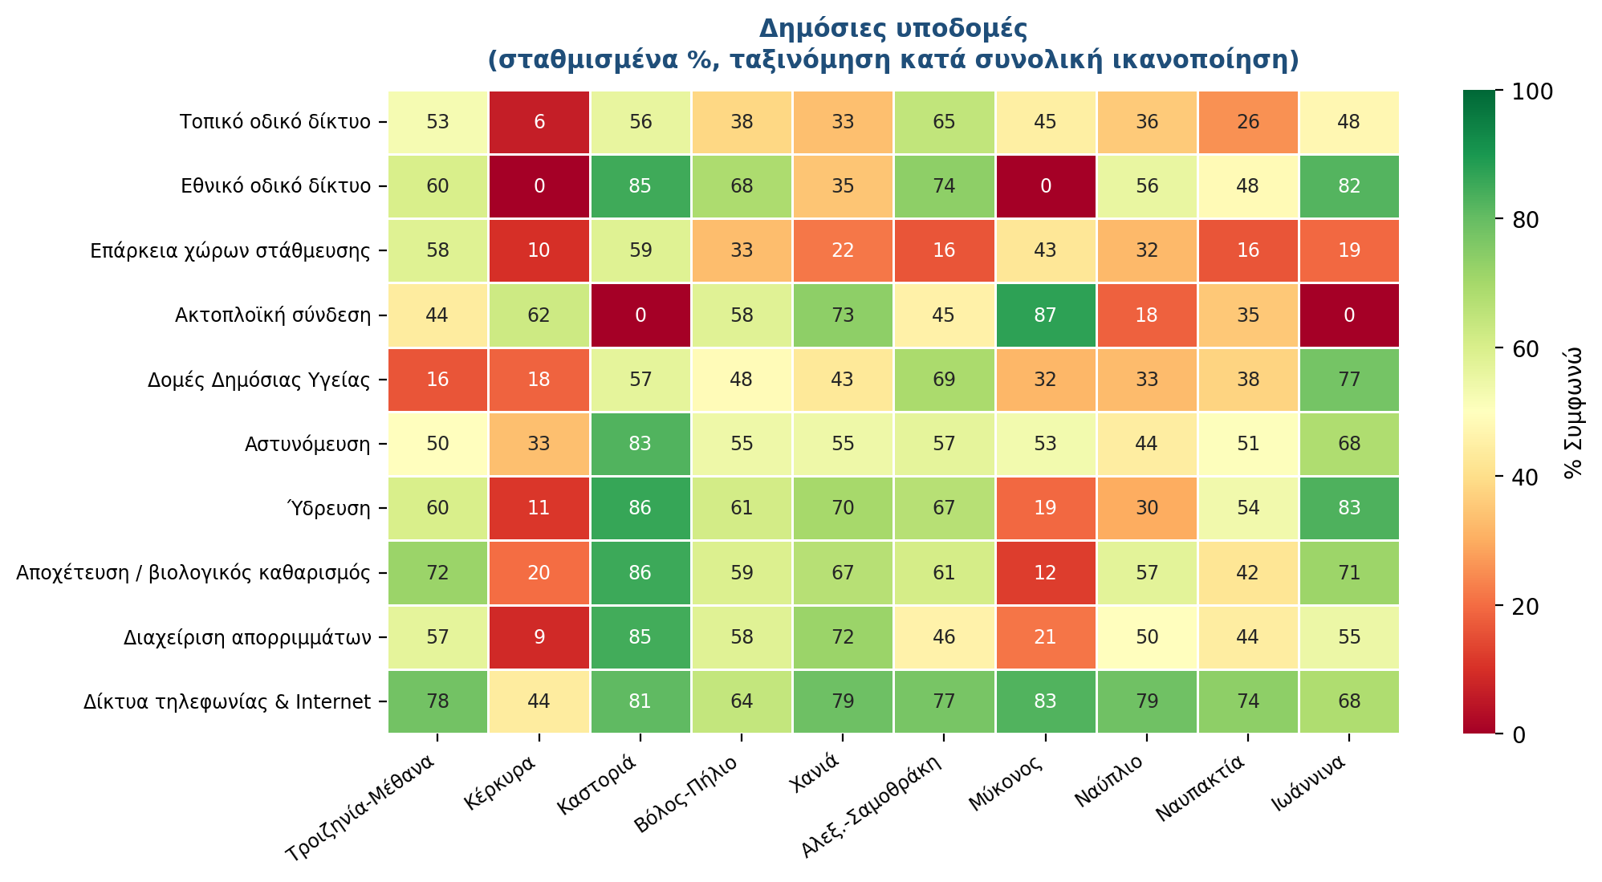
Σχήμα 4.7β. Αξιολόγηση δημόσιων υποδομών, σύγκριση 10 προορισμών (% επαρκείς, ταξινόμηση κατά Q9 ικανοποίηση).
Πηγή: Πρωτογενής έρευνα κατοίκων (n_total ~3000), σταθμισμένα ποσοστά «Επαρκείς + Απολύτως Επαρκείς» στις δέκα διαστάσεις Q5_1-Q5_10. Ίδια επεξεργασία.
Η συγκριτική απεικόνιση αποκαλύπτει σημαντικά χωρικά μοτίβα. Στις περισσότερες κατηγορίες (τοπικό οδικό, στάθμευση, αποχέτευση, διαχείριση απορριμμάτων), τα Χανιά εμφανίζουν τιμές κάτω από τον μέσο όρο των δέκα προορισμών, σαφής ένδειξη ότι η υποδομή της δυτικής Κρήτης δεν έχει ακολουθήσει την ταχεία τουριστική ανάπτυξη. Αντίθετα, στις κατηγορίες ύδρευση, τηλεπικοινωνίες, και ακτοπλοϊκή σύνδεση, ο προορισμός εμφανίζει αξιολογήσεις άνω του μέσου όρου, πιθανώς λόγω της θεσμικής κρατικής ανοχής σε αυτούς τους τομείς. Οι ηπειρωτικοί προορισμοί (Καστοριά, Ιωάννινα, Ναυπακτία) εμφανίζουν συστηματικά υψηλότερες αξιολογήσεις σε όλους σχεδόν τους τομείς, καθώς δεν αντιμετωπίζουν τις ιδιαίτερες προκλήσεις των νησιωτικών περιοχών (π.χ. περιορισμένος υδάτινος πόρος, εξάρτηση από μεταφορικές αλυσίδες). Η Μύκονος εμφανίζει τα χαμηλότερα ποσοστά «επαρκούς» αξιολόγησης σχεδόν σε όλους τους τομείς, επιβεβαιώνοντας τη δυσχέρεια της ταχύτατης τουριστικής ανάπτυξης, χωρίς ανάλογη επένδυση σε δημόσια αγαθά.
Πίνακας 4.7: Αξιολόγηση δημόσιων υποδομών, Χανιά
Υποδομή | % Επαρκείς
Δίκτυα κινητής/σταθερής τηλεφωνίας & Internet | 77,7%
Ακτοπλοϊκή σύνδεση | 73,2%
Διαχείριση Απορριμμάτων | 70,9%
Ύδρευση | 69,3%
Αποχέτευση / Βιολογικός Καθαρισμός | 66,0%
Αστυνόμευση | 53,5%
Δομές Δημόσιας Υγείας | 42,6%
Τοπικό οδικό δίκτυο | 32,8%
Εθνικό οδικό δίκτυο | 22,6%
Στάθμευση | 21,5%

Πηγή: Πρωτογενής έρευνα, σταθμισμένα ποσοστά «top-2-box».
Η αξιολόγηση αναδεικνύει σαφή πόλωση. Τα δίκτυα (τηλεπικοινωνίες, ύδρευση, αποχέτευση, απορρίμματα) εμφανίζουν επαρκή λειτουργία (66–78%), αντανακλώντας τη σχετικά καλή κατάσταση κρίσιμων υποδομών. Αντίθετα, η κυκλοφοριακή υποδομή (στάθμευση 21,5%, εθνικό οδικό 22,6%, τοπικό οδικό 32,8%) αποτελεί τον πιο αδύναμο τομέα. Σε στατιστικές αναλύσεις οδηγών (Παρ. Ζ § Ζ.3), ο σύνθετος δείκτης δημόσιων υποδομών αναδεικνύεται ως ο δεύτερος σημαντικότερος παράγοντας (driver) διαμόρφωσης της συνολικής ικανοποίησης. (Johnson Relative Weight = 18,4%) μετά τον δείκτη κοινωνικής αποδοχής Doxey (RW = 31,3%).
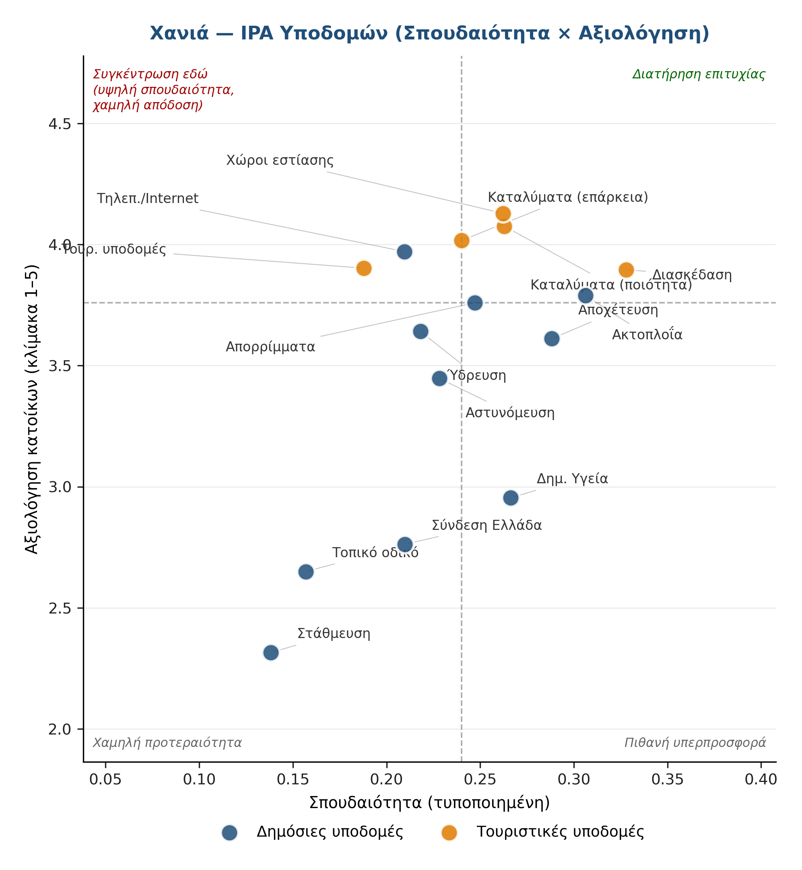
Σχήμα 4.11. IPA Quadrant Analysis: Τουριστικές & Δημόσιες υποδομές, ΠΕ Χανίων.
Πηγή: Πρωτογενής έρευνα κατοίκων Χανίων (n=300), Random-Forest importance × μέση αξιολόγηση κλίμακας 1–5.
Ο διδιάστατος χάρτης Σημαντικότητας–Απόδοσης (Importance-Performance, Σχήμα 4.11) φωτίζει με αναλυτική ακρίβεια τα κενά αντίληψης κατοίκων ανάμεσα σε «τι έχει σημασία» και «τι λειτουργεί καλά» στις δύο μεγάλες κατηγορίες υποδομών. Στο τεταρτημόριο «Συγκέντρωση εδώ» (πάνω-αριστερά: υψηλή σπουδαιότητα, χαμηλή απόδοση), εντοπίζονται τα κρίσιμα κενά πολιτικής: στάθμευση, στεγαστική επίδραση, και κατάσταση τοπικού οδικού δικτύου, εμφανίζουν συστηματικά υψηλή σπουδαιότητα στους κατοίκους, αλλά αξιολόγηση μέτρια (κάτω από 3,1/5). Αντίθετα, στο τεταρτημόριο «Διατήρηση επιτυχίας» (πάνω-δεξιά: υψηλή σπουδαιότητα και υψηλή απόδοση), βρίσκονται οι τουριστικές υποδομές που λειτουργούν επιτυχημένα: ποικιλία εστίασης, ποιότητα καταλυμάτων, καταλύματα ως επάρκεια, με βαθμολογίες πάνω από 4,0/5. Η ακτοπλοϊκή σύνδεση εμφανίζεται επίσης σε καλή θέση (4,15/5), επιβεβαιώνοντας την ισχυρή λειτουργικότητα του λιμανιού της Σούδας. Ωστόσο, στο κάτω-αριστερό τεταρτημόριο («Χαμηλή προτεραιότητα») πέφτουν δύο εξαιρετικά ανησυχητικά σημεία: στάθμευση (αξιολόγηση 2,32 και χαμηλή σπουδαιότητα παγκόσμιου μοντέλου, αλλά κρίσιμη για τον τουριστικό προορισμό) και τοπικό οδικό δίκτυο (2,65). Αυτά τα δύο συστατικά δείχνουν ότι ενώ η συνολική μοντελοποίηση τους ταξινομεί ως «λιγότερο σημαντικά», η πραγματικότητα του προορισμού τα κάνει αναγκαία προτεραιότητα. Η αναγνώριση από τους ίδιους τους κατοίκους ότι το «μεταφορικό δίκτυο που συνδέει την περιοχή με την υπόλοιπη Ελλάδα» είναι σχετικά καλύτερο (2,77/5) από το «τοπικό οδικό» (2,65/5) δείχνει ότι το πρόβλημα δεν είναι η σύνδεση με τον υπόλοιπο κόσμο, αλλά η εσωτερική κινητικότητα: ένας προορισμός με 3.615 POIs και κενή υποδομή μετακίνησης παράγει αυτονοητα συμφόρηση. Εν κατακλείδι, η §4.7.2 Άξονας 5 (DMMO + ολοκληρωμένος σχεδιασμός μεταφορών) αποκτά πρακτική στήριξη από αυτά τα δεδομένα.

4.3.3 Gap Analysis Ζήτησης/Προσφοράς
Η σύνθεση δεικτών ζήτησης–προσφοράς αναδεικνύει τέσσερα κρίσιμα κενά.
Κενό 1, Χρονικό (Εποχικότητα): 51.917 κλίνες × 365 ημέρες = θεωρητική ετήσια δυναμικότητα 18,9 εκ. κλινοδιανυκτερεύσεις. Πραγματικές διανυκτερεύσεις: 9,7 εκ. (συμπεριλαμβανομένου STR). Αξιοποίηση ~51%, σημαντικά χαμηλότερη από την Κέρκυρα (~77%). Η μεγαλύτερη αξιοποίηση κενού βρίσκεται στην εαρινή (Απρίλιος–Μάιος) και φθινοπωρινή (Οκτώβριος) περίοδο, όπου οι πληρότητες (28–60%) αφήνουν σημαντικό περιθώριο ανάπτυξης χωρίς πρόσθετες υποδομές.
Κενό 2, Χωρικό (Βορράς έναντι Νότου): Η τουριστική δραστηριότητα συγκεντρώνεται κατά κύριο λόγο στη βόρεια παράκτια ζώνη (Πλατανιάς, Αγ. Μαρίνα, Σταλός) και στην πόλη. Η νότια Κρήτη (Παλαιοχώρα, Σούγια, Λουτρό, Φραγκοκάστελλο) παραμένει τουριστικά υποανάπτυκτη, παρά τους εξαιρετικούς φυσικούς πόρους. Η ενδοχώρα (Κίσσαμος, Καντάνος, Σελίνο) εκτός πεζοπορικών μονοπατιών δεν αξιοποιείται. Η χωρική αυτή ανισοκατανομή επιτείνει την πίεση στη βόρεια ζώνη, ενώ αφήνει αναξιοποίητους πόρους στη νότια.
Κενό 3, Ποιοτικό (Αξιοποίηση cultural brand): Παρά τον πλούτο πολιτιστικών πόρων (Βενετσιάνικος Λιμένας, Σαμαριά, κρητική γαστρονομία), η μετατροπή τους σε premium τουριστική εμπειρία παραμένει ατελής. Τα μουσεία κατέγραψαν μόλις 136.220 επισκέπτες (2024), 10% των συνολικών αφίξεων, υποδηλώνοντας ότι η πολιτιστική «κατανάλωση» παραμένει δευτερεύουσα σε σχέση με τη θαλάσσια.
Κενό 4, Ρυθμιστικό (Ανεξέλεγκτη STR ανάπτυξη): Με μερίδιο STR 24,8% στις διανυκτερεύσεις, το υψηλότερο μεταξύ των δέκα προορισμών, και αριθμό booked listings που υπερβαίνει τις νομικές μονάδες, τα Χανιά αντιμετωπίζουν διαρθρωτικό πρόβλημα ρύθμισης, που επηρεάζει τόσο τον ανταγωνισμό στον τομέα καταλυμάτων, όσο και τη στεγαστική αγορά.

Top-3 προβλήματα τουρισμού: άποψη κατοίκων
Η πρωτογενής έρευνα συμπληρώνει το παραπάνω gap analysis με τη συνολική κατάταξη προβλημάτων από την οπτική των κατοίκων:
Πρόβλημα | % συνολικών αναφορών
Ελλείψεις σε χώρους στάθμευσης | 71,1%
Έλλειψη εργατικού δυναμικού | 57,5%
Προβλήματα συγκοινωνίας / σύνδεσης | 31,6%
Ελλείψεις σε υποδομές ύδρευσης/αποχέτευσης | 25,8%
Πολύ μικρή τουριστική σεζόν | 21,1%
Έλλειψη καταλυμάτων / ξενοδοχείων | 12,3%
Έλλειψη καταστημάτων εστίασης | 4,9%

Η επικράτηση του προβλήματος στάθμευσης (71,1% στο σύνολο των κατοίκων και 79,5% στην ηλικιακή ομάδα 35–55 ετών) αναδεικνύει το σημαντικό έλλειμμα υποδομών που καταγράφεται στην § 4.3.2. Παράλληλα, η έλλειψη εργατικού δυναμικού (57,5%) αποτελεί το δεύτερο συχνότερα αναφερόμενο πρόβλημα, γεγονός που συνδέεται άμεσα με τη στεγαστική κρίση και τα υψηλά επίπεδα απασχόλησης στον τουριστικό τομέα (βλ. § 4.4.3). Στον αντίποδα, η εξαιρετικά χαμηλή αναφορά «έλλειψης καταστημάτων εστίασης» (4,9%) επιβεβαιώνει εκ διαμέτρου την αξιολόγηση επάρκειας του τομέα στην § 4.3.4 (85,6% θεωρούν την ποικιλία εστίασης ικανοποιητική): το γαστρονομικό οικοσύστημα Χανίων αποτελεί δύναμη και όχι κενό του προορισμού.
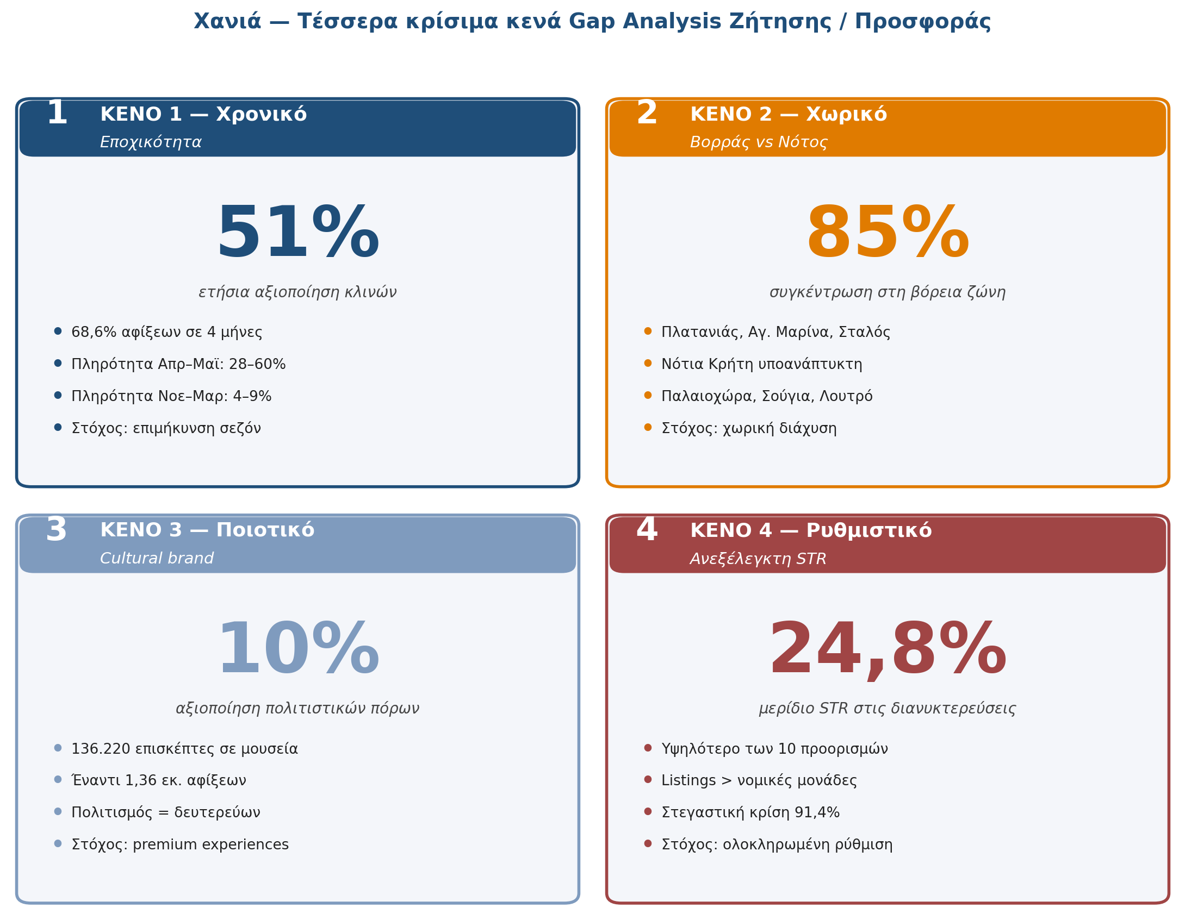
Σχήμα 4.10β. Gap Analysis: τέσσερα κρίσιμα κενά Ζήτησης / Προσφοράς, ΠΕ Χανίων.
Πηγή: Σύνθεση δεικτών ΕΛΣΤΑΤ STO12, Πρωτογενούς έρευνας κατοίκων (n=300), και POI overlay (OSM 2025). Ίδια επεξεργασία.

4.3.4 Επάρκεια Τουριστικού Προϊόντος: Άποψη Κατοίκων
Πέρα από τις δημόσιες υποδομές, η πρωτογενής έρευνα αξιολόγησε και την επάρκεια του ίδιου του τουριστικού προϊόντος μέσω πέντε διαστάσεων. Η συνολική αξιολόγηση είναι εξαιρετικά θετική, σαφώς σε αντίθεση με την αξιολόγηση των δημόσιων υποδομών:
Πίνακας 4.8: Επάρκεια τουριστικών υποδομών/πόρων, Χανιά
Διάσταση | % Πολύ/Αρκετά Ικανοποιητικές
Ποικιλία χώρων εστίασης | 85,6%
Επάρκεια αριθμού καταλυμάτων | 81,6%
Ποιότητα καταλυμάτων | 81,1%
Σύγχρονες τουριστικές υποδομές (παραλίες, μαρίνες, μονοπάτια) | 75,3%
Δυνατότητες διασκέδασης | 73,3%

Όλες οι διαστάσεις του τουριστικού προϊόντος αξιολογούνται από τους κατοίκους ως επαρκείς ή πολύ επαρκείς σε ποσοστά 73–86%. Η κρητική γαστρονομία (ποικιλία εστίασης 85,6%) ξεχωρίζει, και είναι σύμφωνη με την παραγωγική δυναμική του κλάδου εστίασης (1.073 μονάδες, 201,5 εκ. €). Η ποιότητα των καταλυμάτων (81,1%) επιβεβαιώνει την υψηλή βαθμολογία στο TripAdvisor (4,65/5).

Ποιότητα τουριστών: άποψη κατοίκων
Η πρωτογενής έρευνα αποτυπώνει επίσης την υποκειμενική αντίληψη των κατοίκων για την «ποιότητα» των επισκεπτών τους. Στα Χανιά, 18,9% θεωρεί την ποιότητα «Πολύ ή Αρκετά Υψηλή», 68,9% «Μεσαία» και 11% «Αρκετά ή Πολύ Χαμηλή». Η πλειονότητα, συνεπώς, αντιλαμβάνεται τους τουρίστες ως «μέσου επιπέδου», χωρίς ισχυρές θετικές ή αρνητικές αξιολογήσεις. Αυτό δημιουργεί περιθώριο για στρατηγική αναβάθμιση της θέσης του προορισμού, με στόχο τη μετατόπιση της αντίληψης προς επισκέπτες υψηλότερης ποιότητας και αξίας.

4.4 Επίδραση στην Τοπική Οικονομία

4.4.1 Τουριστικά Έσοδα & Συναλλαγματικές Εισπράξεις
Τα δεδομένα της ΤτΕ αναφέρονται στο σύνολο της Περιφέρειας Κρήτης (NUTS2: EL43). Η ΠΕ Χανίων αντιπροσωπεύει ~25% των αφίξεων της Περιφέρειας, ενώ ο κυρίαρχος τουριστικός πόλος παραμένει το Ηράκλειο (~40%). Άμεση αναγωγή σε επίπεδο Χανίων δεν επιχειρείται, καθώς τα δεδομένα BoG αφορούν αποκλειστικά αλλοδαπούς (Border Survey) και η δαπάνη ανά επισκέπτη διαφοροποιείται σημαντικά ενδο-Κρητικά (mass all-inclusive Ηρακλείου vs luxury Λασιθίου vs experiential Χανίων), χωρίς διαθέσιμα subregional weights.
Η δαπάνη ανά νύχτα 69,0 € (2024, NUTS2 Κρήτης) είναι σημαντικά υψηλότερη από τα Ιόνια Νησιά (39,8 €), αντανακλώντας τη μεγαλύτερη ποικιλία δαπανών εντός του νησιού (π.χ. γαστρονομία, εκδρομές, ενοικιάσεις αυτοκινήτων). Ωστόσο, η δαπάνη αυτή αφορά ολόκληρη την Κρήτη, δεν μπορεί να αποδοθεί αποκλειστικά στα Χανιά, δεδομένης της ύπαρξης luxury θυλάκων σε Ελούντα-Λασίθι.
Από τις ποιοτικές συνεντεύξεις στελεχών αναδεικνύεται με σαφήνεια η υπερ-εξάρτηση της τοπικής οικονομίας από τον τουρισμό:
«Έχουμε κι άλλους τομείς, αλλά στην πράξη όλοι καταλήγουν να εξαρτώνται από τον τουρισμό». «Η τάση είναι να πηγαίνουμε προς κυριαρχία του τουρισμού, και αυτό πρέπει να μας προβληματίσει». «Η βαριά μας βιομηχανία».
Ωστόσο, η εικόνα δεν είναι ενιαία. Στον βόρειο άξονα η οικονομία βασίζεται σε μεγάλο βαθμό σε μαζικό τουρισμό και μεγάλες μονάδες all-inclusive, με υψηλές εισροές, αλλά περιορισμένη τοπική διάχυση. Στον νότο και την ενδοχώρα, ο τουρισμός είναι μικρότερης κλίμακας και πιο συνδεδεμένος με την τοπική οικονομία. Το ίδιο ισοζύγιο κόστους-οφέλους διαφέρει αντίστοιχα: τα οφέλη συγκεντρώνονται στο εισόδημα, στις θέσεις εργασίας, στην ανάπτυξη υποδομών και επενδύσεων, και στη διεθνή αναγνωρισιμότητα του brand· τα κόστη, περιβαλλοντικά (πίεση σε οικοσυστήματα, νερό, απορρίμματα), κοινωνικά (αύξηση ενοικίων, στεγαστικό πρόβλημα, υποβάθμιση ποιότητας ζωής), λειτουργικά (συμφόρηση, ανεπαρκείς υποδομές, κυκλοφοριακά) και οικονομικά (διαρροή εισοδήματος εκτός τοπικής οικονομίας από μεγάλες μονάδες), επιβαρύνουν περισσότερο τους κατοίκους και το περιβάλλον.

Αντίληψη οικονομικής συνεισφοράς από τους κατοίκους
Η πρωτογενής έρευνα στους κατοίκους αποτυπώνει με ποσοτική σαφήνεια τόσο την αναγνώριση της οικονομικής σημασίας του τουρισμού, όσο και τα όρια αυτής της αναγνώρισης. Η συντριπτική πλειοψηφία (86,3%) θεωρεί τον τουρισμό σοβαρό και κρίσιμο τομέα απασχόλησης, και 84,7% αναγνωρίζει ότι εξασφαλίζει ικανοποιητικό εισόδημα σε όσους ασχολούνται με αυτόν, ενώ 83,2% θεωρεί ότι όλη η επιχειρηματική κοινότητα κερδίζει από αυτόν, και 82,1% πιστεύει ότι η οικονομική ευημερία της περιοχής συνδέεται άμεσα με τον τουρισμό. Σε συνολικό απολογιστικό επίπεδο, το 77,4% των κατοίκων αξιολογεί τη συμβολή του τουρισμού στην περιοχή ως θετική, όταν συνεκτιμώνται τόσο οι θετικές όσο και οι αρνητικές οικονομικές επιπτώσεις.
Πρώτον, μόλις 68,5% θεωρεί ότι ο τουρισμός απορροφά μεγάλο μέρος των τοπικών προϊόντων, εύρημα που συνδέεται άμεσα με την ποιοτική παρατήρηση των στελεχών ότι «τα ξενοδοχεία και η εστίαση δεν προτιμούν απαραίτητα τα τοπικά προϊόντα, καθώς είναι ακριβότερα». Δεύτερον και πιο κρίσιμο, μόλις 45,5% των κατοίκων συμφωνεί ότι τα οικονομικά οφέλη παραμένουν στην τοπική κοινωνία και δεν καταλήγουν, κυρίως, σε εξωτερικές επιχειρήσεις/αλυσίδες. Αυτό σημαίνει ότι 54,5% των κατοίκων αντιλαμβάνεται μια μη-αμελητέα διαρροή τουριστικού πλούτου εκτός του τοπικού οικοσυστήματος. Σε σύγκριση με τη μέτρηση της εξάρτησης (ΑΠΑ G-I 36,6% του συνόλου, §4.4.4), αυτό το εύρημα οριοθετεί ένα παράδοξο: ο τουρισμός είναι μεν δομικός πυλώνας της τοπικής οικονομίας, αλλά δεν θεωρείται ότι ωφελεί ισόρροπα την τοπική κοινωνία. Η αναντιστοιχία αυτή αποτελεί κεντρικό μήνυμα πολιτικής, καθώς, αν δεν διορθωθεί, υπονομεύει τη μακροπρόθεσμη κοινωνική νομιμοποίηση του μοντέλου ανάπτυξης (βλ. §4.7.3 Πρόταση 6).
Στις ηλικιακές υποομάδες παρατηρούνται σημαντικές διαφοροποιήσεις: στους νεότερους (18-34) η αντίληψη ότι τα οφέλη παραμένουν τοπικά είναι 65,7% (έναντι 31,3% στους 55+), εύρημα που υποδηλώνει ότι η εμπειρία διαρροής βιώνεται διαχρονικά εντονότερα από τους πιο μεγάλους κατοίκους, που έχουν παρακολουθήσει την εξέλιξη του μοντέλου από τη δεκαετία του 1980. Η σύγκριση με τους εργαζομένους στον τουρισμό (46,3%) και τους μη-εργαζομένους (44,8%) δείχνει ότι η αντίληψη διαρροής είναι ομοιόμορφη, ανεξάρτητα από επαγγελματική σχέση με τον κλάδο, εύρημα που ενισχύει την αξιοπιστία της μέτρησης.

4.4.2 Επιχειρηματική Δραστηριότητα
Η ανατομία του τοπικού επιχειρηματικού οικοσυστήματος αποτελεί κρίσιμη συνιστώσα για την αξιολόγηση της οικονομικής επίδρασης του τουρισμού. Η μέτρηση δεν εξαντλείται στον αριθμό ξενοδοχειακών μονάδων: ο τουρισμός είναι ένας οριζόντιος τομέας που διαπερνά πολλούς κωδικούς NACE Rev.2, με τους πιο κρίσιμους να είναι οι I551 (Ξενοδοχεία και παρόμοια καταλύματα), I552 (Ενοικιαζόμενα δωμάτια & STR), I561 (Εστιατόρια, ταβέρνες), I563 (Παροχή ποτών) και I79 (Ταξιδιωτικά γραφεία και υπηρεσίες κρατήσεων). Στην παρούσα ανάλυση, η έμφαση δίνεται στους κρίσιμους κωδικούς I551 και I552, οι οποίοι ορίζουν τον «πυρήνα» του τουριστικού επιχειρηματικού τομέα και επιτρέπουν την αξιόπιστη αποτύπωση της μεταβολής του κατά τη διάρκεια της δεκαετίας.
Πίνακας 4.9: Εξέλιξη τουριστικών επιχειρήσεων, Ξενοδοχεία (NACE 551), ΠΕ Χανίων (2016–2023)
Έτος | Μονάδες | Τζίρος (εκ. €) | Απασχόληση | Τζίρος/Μονάδα (χιλ. €)
2016 | 361 | 256,4 | 4.657 | 710
2017 | 385 | 273,1 | 5.136 | 709
2018 | 375 | 302,7 | 5.766 | 807
2019 | 384 | 306,7 | 6.217 | 799
2020 | 381 | 69,8 | 3.242 | 183
2021 | 381 | 202,9 | 5.247 | 533
2022 | 387 | 359,1 | 6.785 | 928
2023 | 386 | 416,2 | 7.635 | 1.078

Πηγή: ΕΛΣΤΑΤ SBR01 T10
Πίνακας 4.10: Εξέλιξη τουριστικών επιχειρήσεων, STR (NACE 552), ΠΕ Χανίων (2016–2023)
Έτος | Μονάδες | Τζίρος (εκ. €) | Απασχόληση | Τζίρος/Μονάδα (χιλ. €)
2016 | 1.098 | 37,9 | 2.273 | 34,5
2017 | 1.169 | 43,8 | 2.106 | 37,5
2018 | 1.131 | 48,3 | 2.228 | 42,7
2019 | 1.186 | 51,9 | 2.433 | 43,7
2020 | 1.150 | 22,6 | 2.130 | 19,6
2021 | 1.184 | 47,4 | 2.517 | 40,0
2022 | 1.230 | 78,0 | 2.649 | 63,4
2023 | 1.279 | 87,9 | 2.750 | 68,7

Πηγή: ΕΛΣΤΑΤ SBR01 T10
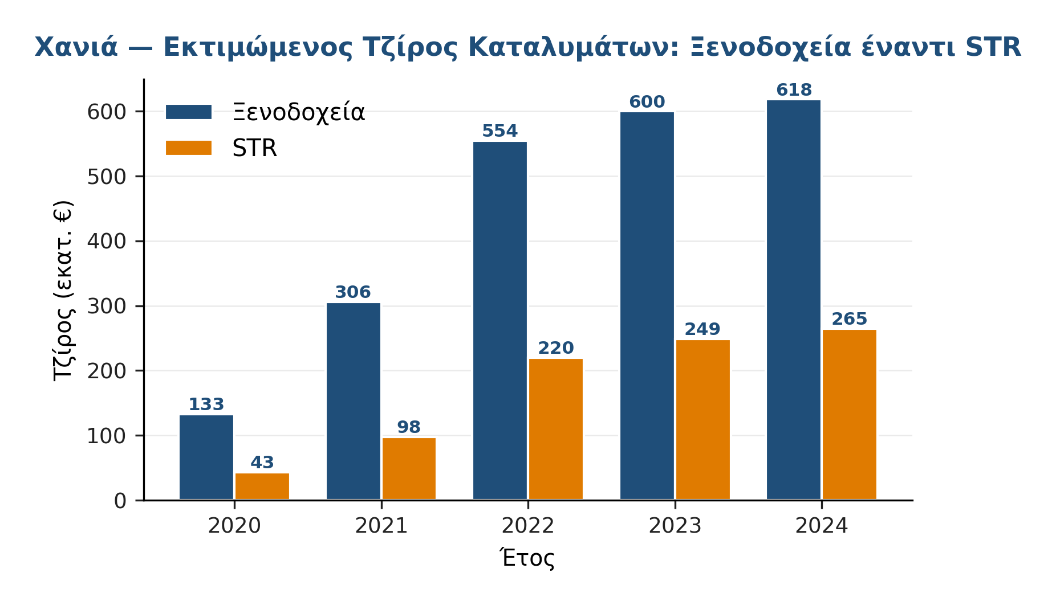
Σχήμα 4.12. Εκτιμώμενος τζίρος καταλυμάτων: ξενοδοχεία έναντι STR, ΠΕ Χανίων, 2020–2024.
Πηγή: ΕΛΣΤΑΤ STO12 T04 (διανυκτερεύσεις) × τυπικό ADR ξενοδοχείων (85€), AirDNA (STR) × ADR STR (110€). Εκτιμήσεις. Ίδια επεξεργασία.
Η εκτιμώμενη οικονομική αξία των δύο τμημάτων της αγοράς μετατοπίζει τη συζήτηση από τη μέτρηση του όγκου δραστηριότητας στη μέτρηση της εισοδηματικής συνεισφοράς τους. Με βάση παραδοχές μέσου ADR, οι οποίες θεωρούνται αντιπροσωπευτικές για έναν προορισμό κατηγορίας 4★ μεσαίου επιπέδου, ο εκτιμώμενος κύκλος εργασιών των ξενοδοχείων αυξήθηκε από 133 εκατ. € το 2020 σε 618 εκατ. € το 2024, καταγράφοντας σχεδόν τετραπλασιασμό, εξέλιξη που αντανακλά κυρίως την ανάκαμψη του όγκου ζήτησης. Αντίστοιχα, ο εκτιμώμενος κύκλος εργασιών των καταλυμάτων βραχυχρόνιας μίσθωσης (STR) αυξήθηκε από 43 εκατ. € σε 265 εκατ. €, σημειώνοντας περίπου εξαπλασιασμό. Συνολικά, το μέγεθος της αγοράς καταλυμάτων στην ΠΕ Χανίων (σε όρους εσόδων από διανυκτερεύσεις και χωρίς να περιλαμβάνονται δραστηριότητες εστίασης ή εμπορίου) εκτιμάται ότι ανήλθε περίπου στα 880 εκατ. € το 2024, ποσό που αντιστοιχεί σχεδόν στο 25% της Ακαθάριστης Προστιθέμενης Αξίας των τομέων G–I της περιφερειακής ενότητας. Από την οπτική της οικονομικής διάχυσης, η ταχύτερη ανάπτυξη του τομέα STR (CAGR 56% 2020-2024 έναντι 47% για ξενοδοχεία) σημαίνει αυξανόμενη συμμετοχή ιδιωτών μικρο-επενδυτών (ιδιοκτήτες κατοικιών μετατράπηκαν σε STR) στη συνολική αγορά. Σε συνδυασμό με τα στοιχεία του Σχήματος 4.5 (διεσπαρμένο, πολυκατακερματισμένο ξενοδοχειακό προφίλ), αναδεικνύεται το συνολικό μοτίβο: τα Χανιά έχουν την πιο διανεμημένη αγορά καταλύματος μεταξύ των ώριμων ελληνικών νησιωτικών προορισμών. Αυτό είναι θετικό για τοπική διάχυση, αλλά ταυτόχρονα κάνει δυσχερέστερη τη συντονισμένη δράση πολιτικής (π.χ. εφαρμογή φορολογικού πλαισίου σε STR απαιτεί διαχείριση χιλιάδων μικρών «εργοδοτών»). Σημαντική επιφύλαξη αποτελεί το γεγονός ότι οι εκτιμήσεις εξαρτώνται σε μεγάλο βαθμό από τις παραδοχές σχετικά με το μέσο ADR· η σχετική ανάλυση ευαισθησίας παρουσιάζεται αναλυτικά στο Παράρτημα Ε.4.

Ανάλυση επιχειρηματικού οικοσυστήματος
Τα δύο παράλληλα οικοσυστήματα (ξενοδοχεία έναντι STR) εμφανίζουν δυναμική παρόμοια με την Κέρκυρα, αλλά με σημαντικές ποσοτικές διαφορές.
Ο ξενοδοχειακός τομέας χαρακτηρίζεται από σταθερότητα στον αριθμό μονάδων (361→386, +6,9% σε 8 χρόνια) με ισχυρή αύξηση τζίρου ανά μονάδα: από 710 χιλ. € (2016) σε 1.078 χιλ. € (2023), +52%. Η αύξηση αυτή υπολείπεται οριακά της Κέρκυρας (+57%), αντανακλώντας τη μικρότερη μέση κλίμακα μονάδων (46 έναντι 62 δωμ./μονάδα). Η απασχόληση αυξήθηκε σημαντικά (+64% μεταξύ 2016–2023), φθάνοντας τις 7.635 θέσεις, υψηλότερη από την Κέρκυρα (6.889), γεγονός αξιοσημείωτο δεδομένου ότι τα Χανιά έχουν λιγότερες αφίξεις.
Ο τομέας STR εμφανίζει μέτρια αύξηση μονάδων (1.098→1.279, +16,5%) αλλά εκρηκτική αύξηση τζίρου ανά μονάδα: από 34,5 χιλ. € σε 68,7 χιλ. € (+99%). Ο τζίρος ανά μονάδα STR στα Χανιά (68,7 χιλ. €) υπερβαίνει σημαντικά εκείνον της Κέρκυρας (56,5 χιλ. €), ένδειξη ότι η αγορά STR στα Χανιά είναι πιο κερδοφόρα ανά μονάδα, πιθανώς λόγω υψηλότερων τιμών ή μεγαλύτερου μέσου μεγέθους (βίλες έναντι διαμερισμάτων).
Ο τουριστικός τομέας συνολικά (κωδικοί NACE 551–563, 2023) περιλαμβάνει 3.434 νομικές μονάδες, με συνολικό κύκλο εργασιών 777,4 εκατ. € και απασχόληση 22.870 εργαζομένων. Πρόκειται για μεγέθη σχεδόν ισοδύναμα με την Κέρκυρα (4.209 μονάδες, 751,6 εκ. €, 22.710 εργαζόμενοι), αλλά με σημαντική διαφορά: τα Χανιά παράγουν ελαφρώς μεγαλύτερο τζίρο (+3,4%) με λιγότερες μονάδες (−18,4%), υποδηλώνοντας υψηλότερη μέση αποδοτικότητα ανά επιχείρηση.

4.4.3 Απασχόληση στον Τουρισμό
Πέρα από τις επίσημες στατιστικές απασχόλησης (NACE-based, ΕΛΣΤΑΤ SBR01), η πρωτογενής έρευνα στους κατοίκους παρέχει άμεση μέτρηση της οικονομικής εξάρτησης των νοικοκυριών από τον τουρισμό.
κταση τουριστικής απασχόλησης έχει ως ακολούθως: Αναλυτικότερα, το 21,7% δηλώνει ότι εργάζεται στον τουρισμό με καθεστώς πλήρους απασχόλησης, ενώ το 13,2% απασχολείται μερικώς. Αντίθετα, το 64,1% αναφέρει ότι δεν εργάζεται προσωπικά στον τουριστικό τομέα. Όταν, όμως, συνυπολογιστεί η απασχόληση άλλων μελών του νοικοκυριού, το ποσοστό των νοικοκυριών με άμεση σύνδεση με τον τουρισμό ανέρχεται σε 46,7%, ενώ το ποσοστό όσων έχουν προσωπική εργασιακή εμπλοκή διαμορφώνεται στο 35,0%.
Αυτή η υψηλή οικονομική εξάρτηση τοποθετεί τα Χανιά στο τεταρτημόριο «Κοινότητα στηριζόμενη από τουρισμό» (υψηλή εξάρτηση + μέτρια ικανοποίηση) στο παρακάτω στρατηγικό διάγραμμα, σε διακριτή θέση από την Κέρκυρα (Τουριστικά εξαρτώμενη αλλά δυσαρεστημένη).

Διάρθρωση τουριστικής απασχόλησης: subsector, ιδιοκτησία, διάρκεια, προέλευση εργαζομένων
Η ποσοτική έρευνα στους εργαζόμενους στον τουρισμό (n=105 από το συνολικό δείγμα 300, δηλαδή το 35,0% αυτο-απασχολούμενο σε τουριστική δραστηριότητα) επιτρέπει αναλυτική περιγραφή πέντε διαστάσεων της τουριστικής αγοράς εργασίας στα Χανιά: (α) υπο-τομεακή κατανομή, (β) σχέση εργασίας (αυτοαπασχόληση vs υπαλληλία), (γ) διάρκεια απασχόλησης ανά έτος, (δ) εποχές εργασίας, και (ε) προέλευση εργατικού δυναμικού στις τουριστικές επιχειρήσεις. Η σύζευξη αυτών των δεικτών παρέχει resident-side validation στις στατιστικές NACE της §4.4.2 και στις ποιοτικές παρατηρήσεις των στελεχών.
Πίνακας 4.10β: Διάρθρωση τουριστικής απασχόλησης, Χανιά (n=105 εργαζομένων στον τουρισμό)
Διάσταση / Κατηγορία | %
**Υπο-τομέας απασχόλησης (Q16, multi-select)**
Διαμονή / καταλύματα | 33,3%
Εστίαση / διασκέδαση | 22,7%
Κατάστημα / επιχειρήσεις (αντικείμ.) | 10,4%
Ενοικιαζόμενα αυτοκίνητα/θαλ. δραστ. | 9,3%
Τουριστικό εποχικό κατάστημα | 9,1%
Διάθεση ακινήτου σε βραχυχρόνια μίσθωση | 6,0%
Άλλο | 16,6%
**Σχέση εργασίας (Q17)**
Δική επιχείρηση / αυτοαπασχόληση | 32,1%
Υπαλληλική σχέση | 66,9%
**Διάρκεια απασχόλησης (Q18, μήνες/έτος)**
Όλο το έτος (12 μήνες) | 30,4%
8–11 μήνες | 12,8%
6–7 μήνες | 38,5%
≤5 μήνες | 16,1%
ΜΟ διάρκειας απασχόλησης | 8,0 μήνες

Πηγή: Πρωτογενής έρευνα κατοίκων (n=105 εργαζομένων στον τουρισμό, σταθμισμένο), Q16 «Σε ποιους τομείς απασχολείστε;», Q17 «Έχετε δική σας επιχείρηση ή υπαλληλική σχέση;», Q18 «Πόσους μήνες/έτος εργάζεστε στον τουρισμό;».
Πίνακας 4.10γ: Προέλευση εργαζομένων στις τουριστικές επιχειρήσεις, Χανιά (n=105, multi-select)
Προέλευση | %
Μόνο ντόπιοι εργαζόμενοι | 63,2%
Με εργαζόμενους από άλλα μέρη Ελλάδας | 20,2%
Με εργαζόμενους από εξωτερικό | 20,8%
Δεν ξέρω / Δεν απαντώ | 6,8%

Πηγή: Πρωτογενής έρευνα κατοίκων (n=105, σταθμισμένο), Q20 «Στην επιχείρηση σας/στην οποία εργάζεστε απασχολούνται άτομα από άλλα μέρη της Ελλάδας ή από το εξωτερικό;» (multi-select).
Τέσσερα ευρήματα προκύπτουν, καθένα με συγκεκριμένη policy συνέπεια.
Πρώτο εύρημα: η αναλογία διαμονής/εστίασης διαφέρει από τη διοικητική κατανομή NACE. Στους εργαζομένους κατοίκους, η αναλογία 33% διαμονή έναντι 23% εστίαση δίνει ratio 1,4:1, ενώ η διοικητική NACE κατανομή της §4.4.2 (386 ξενοδοχεία NACE 551 vs 1.073 μονάδες εστίασης NACE 561) αντιστοιχεί σε 0,4:1. Η αναντιστοιχία αντανακλά τη μέση κλίμακα: τα 386 ξενοδοχεία απασχολούν 7.635 εργαζομένους (~20 ανά μονάδα), ενώ οι 1.073 εστιάσεις θα απασχολούσαν αναλογικά ~5.500 με τη μέση των 5 ανά μονάδα. Η Q16 ratio 1,4:1 είναι λογικά συμβατή με αυτό. Το εύρημα επιβεβαιώνει ότι η ξενοδοχειακή απασχόληση κυριαρχεί ποσοτικά στο τουριστικό εργατικό δυναμικό Χανίων.
Δεύτερο εύρημα: σημαντική επιχειρηματικότητα στον τουρισμό. Το 32,1% των εργαζομένων στον τουρισμό είναι αυτο-απασχολούμενοι/ιδιοκτήτες, αναλογία ελαφρώς υψηλότερη από τον εθνικό μέσο όρο αυτο-απασχόλησης (~30% κατά ΕΛΣΤΑΤ Έρευνα Εργατικού Δυναμικού 2024). Αυτό συνάδει με τη διαπίστωση της §4.2.3 ότι τα Χανιά διαθέτουν τον πιο πολυκατακερματισμένο ξενοδοχειακό τομέα μεταξύ των ώριμων προορισμών (μ.ο. 46 δωμ./μονάδα έναντι 62 στην Κέρκυρα). Η οικονομική συνέπεια είναι θετική για διάχυση εισοδήματος (πολλοί μικροί κερδοφόροι αντί λίγοι μεγάλοι) και δυσμενής για στρατηγικό συντονισμό (πολλοί φορείς να συμμετάσχουν στον DMMO της §4.7.2 Άξ.5).
Τρίτο εύρημα: εκτεταμένη διάρκεια απασχόλησης. Ο μέσος όρος 8,0 μήνες εργασίας ανά έτος, σε συνδυασμό με το 30,4% που εργάζεται όλο τον χρόνο, αποκαλύπτει ότι τα Χανιά διαθέτουν ισχυρή σταθερή τουριστική βάση (περίπου το ένα τρίτο του τουριστικού εργατικού δυναμικού) πάνω στην οποία χτίζεται η εποχική προσαύξηση των υπολοίπων δύο τρίτων. Η δομή αυτή είναι ουσιωδώς διαφορετική από τα ακραία εποχικά μοντέλα νησιωτικών προορισμών όπως η Μύκονος, όπου η πλειοψηφία εργάζεται 4-6 μήνες. Η σύγκλιση των δεικτών (Q18 ΜΟ 8,0 μήνες ↔ Q21 resident-perceived season 6,9 μήνες ↔ αντικειμενικό 7-month operation Απρ–Οκτ) επιβεβαιώνει τη συνέπεια του ευρήματος.
Τέταρτο εύρημα και πιο κρίσιμο για policy: η ποιοτική παρατήρηση «μετακλητοί» τεκμηριώνεται ποσοτικά. Το 41,0% των τουριστικών επιχειρήσεων Χανίων απασχολεί τουλάχιστον έναν εργαζόμενο εκτός της τοπικής αγοράς (20,2% από άλλα μέρη Ελλάδας + 20,8% από εξωτερικό), ενώ το 63,2% στηρίζεται αποκλειστικά σε ντόπιους εργαζόμενους (το άθροισμα >100% λόγω επιχειρήσεων με μικτή σύνθεση). Πρόκειται για άμεση ποσοτικοποίηση της αναφοράς στελεχών «οι μεγάλες μονάδες στρέφονται μαζικά σε μετακλητούς». Σε επίπεδο πολιτικής, αυτό το 41% θέτει το ζήτημα ταυτότητας του τουριστικού προϊόντος σε μετρήσιμη βάση: η §4.7.3 Πρότ.6 (τοπική διάχυση οφελών) και η §4.7.2 Άξ.5 (DMMO) αποκτούν στην ουσία ένα συγκεκριμένο numerical target — ο στόχος ενίσχυσης της τοπικής αγοράς εργασίας μπορεί να μετρηθεί ως μείωση του ποσοστού επιχειρήσεων με εξωτερικούς εργαζόμενους κατά Χ ποσοστιαίες μονάδες σε ορίζοντα 5 ετών. Παράλληλα, ο διαχωρισμός εσωτερικών (20,2%) και εξωτερικών (20,8%) μετακλητών σχεδόν ισόποσα είναι αναλυτικά σημαντικός: δεν πρόκειται για κυρίως εθνικό φαινόμενο εσωτερικής μετανάστευσης ούτε καθαρά διεθνές, αλλά για διπλή ροή που απαιτεί διπλή πολιτική ανταπόκριση.
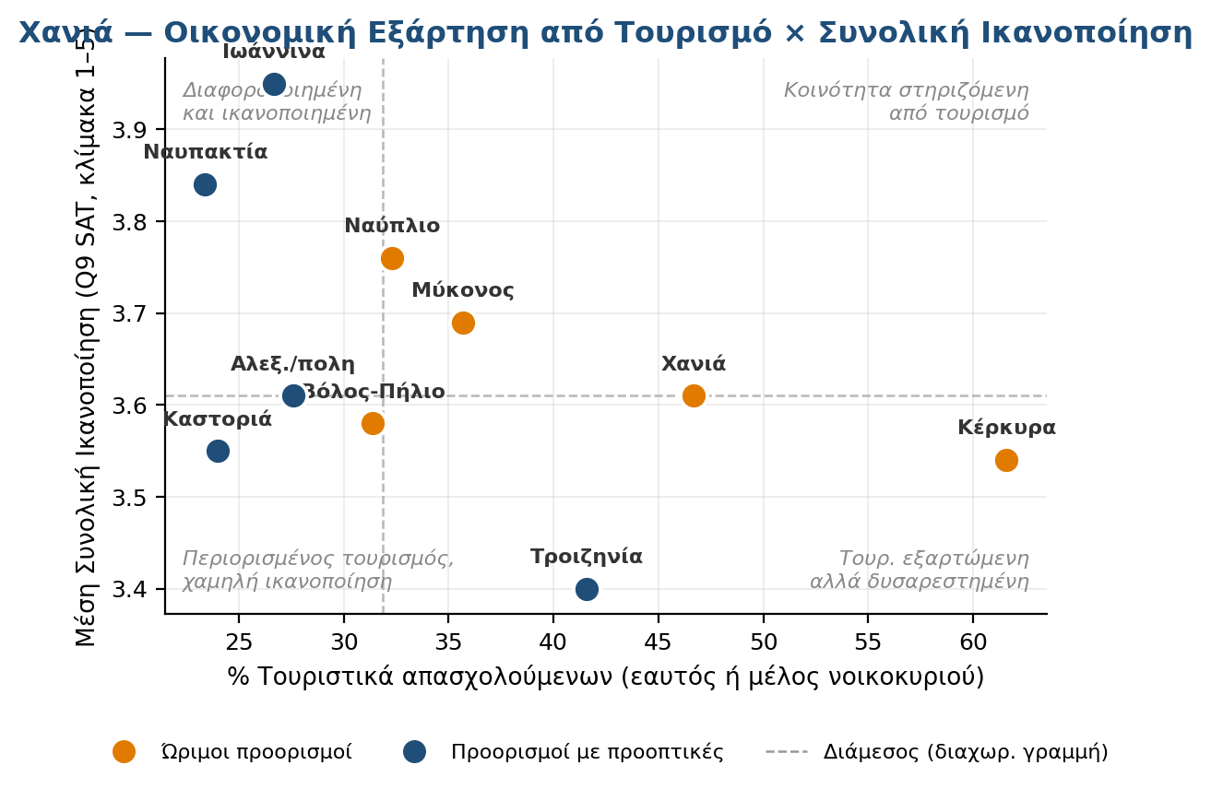
Σχήμα 4.13β. Στρατηγική τοποθέτηση 10 προορισμών: Οικονομική Εξάρτηση από Τουρισμό × Συνολική Ικανοποίηση Κατοίκων.
Πηγή: Πρωτογενής έρευνα κατοίκων (n_total ~3000), σταθμισμένα ποσοστά Q15 (% τουριστικά απασχολούμενων) και μέση Q9 ικανοποίησης. Διάμεσος ως διαχωριστική γραμμή τεταρτημορίων.
Η ποιοτική έρευνα αναδεικνύει τρία σημαντικά χαρακτηριστικά της αγοράς εργασίας στον τουρισμό. Πρώτον, την μετατόπιση εργατικού δυναμικού από τον πρωτογενή τομέα προς τον τουρισμό: «Πολλά παιδιά αφήνουν τη γεωργία για να δουλέψουν στον τουρισμό». Δεύτερον, την πίεση στις αμοιβές παρά την αυξανόμενη ζήτηση: «Όσο ανεβαίνει ο τουρισμός… τα μεροκάματα των ανθρώπων που δουλεύουν στον τουρισμό πέφτουν». Τρίτον, την αναντιστοιχία δεξιοτήτων: «Υπάρχει κόσμος, αλλά όχι πάντα με την κατάρτιση που χρειάζεται ο σύγχρονος τουρισμός».
Η σχέση μεγάλων και μικρών μονάδων εργασίας είναι ποιοτικά διαφοροποιημένη. Οι μικρές οικογενειακές επιχειρήσεις απορροφούν τοπικό εργατικό δυναμικό. Οι μεγάλες μονάδες δημιουργούν ανάγκες, που η τοπική αγορά δεν μπορεί να καλύψει και στρέφονται μαζικά σε μετακλητούς, κάτι που θέτει ζήτημα ταυτότητας του τουριστικού προϊόντος. Από τις ποιοτικές αναφορές ξεχωρίζει η εξής: «Οι ντόπιοι εργαζόμενοι διασφαλίζουν την αυθεντική εμπειρία και πρέπει να αμείβονται σωστά γι' αυτά που κάνουν».
Τέλος, η αναβάθμιση δεξιοτήτων αναδεικνύεται ως βασική προϋπόθεση για βιώσιμη και ποιοτική ανάπτυξη: εντοπίζονται ελλείψεις σε εξειδικευμένες δεξιότητες φιλοξενίας, διαχείρισης εμπειρίας επισκέπτη και πιο σύνθετες ικανότητες (στρατηγικός σχεδιασμός, διοίκηση προορισμού, αξιοποίηση δεδομένων). Από τις συνεντεύξεις: «Χρειαζόμαστε ανθρώπους που να μπορούν να συνδέσουν τον τουρισμό με την τοπική παραγωγή και την εμπειρία».

Αιτιακή επίδραση της εργασίας στον τουρισμό στην αντιληπτή πίεση
Στην περίπτωση των Χανίων, το αποτέλεσμα αυτό αποκτά ιδιαίτερη σημασία, καθώς οδηγεί σε ένα εύρημα που αντιστρατεύεται το κυρίαρχο στερεότυπο: οι κάτοικοι που εργάζονται στον τουρισμό αντιλαμβάνονται τις πιέσεις και τα προβλήματα του κλάδου εντονότερα από όσους βρίσκονται εκτός τουριστικής δραστηριότητας, ακριβώς λόγω της καθημερινής τους έκθεσης σε αυτές τις συνθήκες. Το εύρημα αυτό αμφισβητεί την αντίληψη ότι «οι εργαζόμενοι στον τουρισμό έχουν συμφέρον να υποβαθμίζουν τα προβλήματα» και έχει σημαντικές προεκτάσεις για τον σχεδιασμό συμμετοχικών μορφών τουριστικής διακυβέρνησης (βλ. § 4.7.2).

4.4.4 ΑΕΠ & Ακαθάριστη Προστιθέμενη Αξία
Η Ακαθάριστη Προστιθέμενη Αξία (ΑΠΑ) αποτελεί τη βασική μακροοικονομική μέτρηση της οικονομικής δραστηριότητας μιας περιοχής, οριζόμενη ως η αξία της παραγωγής μείον την αξία των ενδιάμεσων εισροών. Σε αντίθεση με τους δείκτες όγκου τουρισμού, όπως οι αφίξεις και οι διανυκτερεύσεις, που αποτυπώνουν την κλίμακα της τουριστικής δραστηριότητας, η Ακαθάριστη Προστιθέμενη Αξία (ΑΠΑ) μετρά την οικονομική αξία που παράγεται και διαχέεται πραγματικά στην τοπική οικονομία, υπό μορφή μισθών, λειτουργικών πλεονασμάτων και φόρων παραγωγής. Σε επίπεδο NUTS3, οι Περιφερειακοί Λογαριασμοί της ΕΛΣΤΑΤ (πίνακας NAMA_10R_3GVA) παρέχουν αναλυτικά στοιχεία ΑΠΑ ανά κλάδο οικονομικής δραστηριότητας σύμφωνα με την ταξινόμηση NACE Rev.2.
Η αναλυτική επιλογή να εστιάσουμε στους κλάδους G-I (Εμπόριο, Μεταφορές, Παροχή καταλύματος και υπηρεσιών εστίασης) δικαιολογείται από την υψηλή τους συνάφεια με τον τουριστικό κλάδο: ο κλάδος I (Παροχή καταλύματος) είναι ο άμεσα τουριστικός, ενώ οι G (Εμπόριο) και H (Μεταφορά και αποθήκευση) είναι έμμεσα συνδεδεμένοι με την τουριστική κατανάλωση. Σημαντική μεθοδολογική επιφύλαξη αποτελεί το γεγονός ότι η συνάθροιση των κλάδων G–I περιλαμβάνει και δραστηριότητες που δεν συνδέονται αποκλειστικά με τον τουρισμό, όπως το χονδρικό εμπόριο εκτός τουριστικής ζήτησης ή οι εσωτερικές μεταφορές αγαθών. Κατά συνέπεια, η μετρούμενη οικονομική συνεισφορά αποτυπώνει ένα ευρύτερο σύνολο δραστηριοτήτων «τουρισμού και συναφών κλάδων» και όχι τον καθαρό τουριστικό τομέα με στενή εννοιολογική έννοια. Παρά τον περιορισμό αυτό, ο δείκτης παραμένει το πλέον λειτουργικό εργαλείο για συγκριτικές αναλύσεις σε επίπεδο NUTS3, καθώς λεπτομερέστερες αποσυνθέσεις ανά κλάδο ή σε επίπεδο Περιφέρειας δεν είναι διαθέσιμες για τις Περιφερειακές Ενότητες. Η αντιπαραβολή με τα στοιχεία της Τράπεζα της Ελλάδος σχετικά με τις τουριστικές εισπράξεις (§ 4.4.1) επιτρέπει επιπλέον έλεγχο συνέπειας και τριγωνοποίηση των εκτιμήσεων.
Πίνακας 4.11: ΑΠΑ τομέα G-I και συνολική, ΠΕ Χανίων (2015–2023, εκ. €)
Έτος | ΑΠΑ G-I (εκ. €) | ΑΠΑ Σύνολο (εκ. €) | Μερίδιο G-I (%)
2015 | 730,7 | 2.002,2 | 36,5%
2016 | 686,4 | 1.936,8 | 35,4%
2017 | 732,1 | 1.997,8 | 36,6%
2018 | 779,7 | 2.036,4 | 38,3%
2019 | 787,7 | 2.065,1 | 38,1%
2020 | 558,6 | 1.756,7 | 31,8%
2021 | 677,9 | 1.971,3 | 34,4%
2022 | 856,8 | 2.351,7 | 36,4%
2023 | 957,9 | 2.618,5 | 36,6%

Πηγή: Eurostat, nama_10r_3gva (τρέχουσες τιμές, εκ. €). Σημ.: NUTS3 κωδικός EL434, ο τομέας G-I περιλαμβάνει εμπόριο, μεταφορές, κατάλυμα & εστίαση.
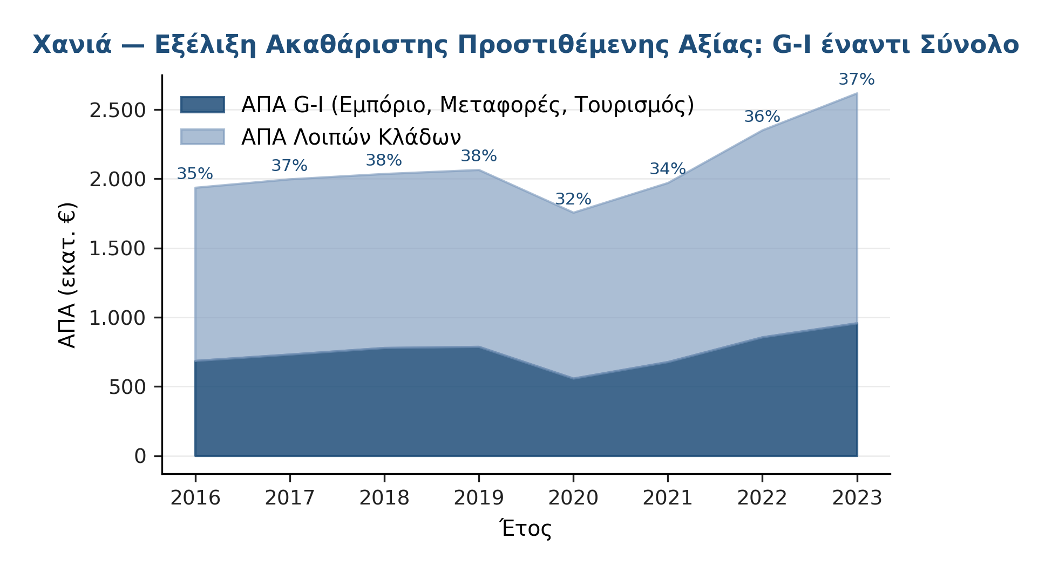
Σχήμα 4.13. Εξέλιξη Ακαθάριστης Προστιθέμενης Αξίας ΠΕ Χανίων: κλάδοι G-I (Εμπόριο, Μεταφορές, Τουρισμός) έναντι σύνολο, 2016–2023.
Πηγή: ΕΛΣΤΑΤ Περιφερειακοί Λογαριασμοί (NAMA_10R_3GVA), ίδια επεξεργασία.
Το διπλοστοιβαγμένο γράφημα περιοχής (Σχήμα 4.13) αποτυπώνει τη μεταβολή της σχετικής βαρύτητας του τουριστικού οικοσυστήματος, δηλαδή των κλάδων NACE G, H και I στο σύνολο της οικονομικής δραστηριότητας της ΠΕ Χανίων κατά την εξεταζόμενη οκταετία. Η ΑΠΑ G-I (μπλε ζώνη) αυξήθηκε από 686 εκατ. € (2016) σε ~1,1 δισ. € (2023), αύξηση 60%. Η συνολική ΑΠΑ της ΠΕ αυξήθηκε από 1.937 εκατ. € σε ~2,9 δισ. €, αύξηση 50%. Αυτό σημαίνει ότι ο τουριστικός κλάδος αυξάνει ταχύτερα από τη συνολική οικονομία, και η τουριστική εξάρτηση ενισχύεται. Το ποσοστιαίο μερίδιο των κλάδων G-I στο σύνολο, που εμφανίζεται ως ετικέτα πάνω από κάθε στήλη, κινείται από 35,4% (2016) σε ~38% (2023), αύξηση τριών ποσοστιαίων μονάδων. Πρώτον, πρόκειται για το «δακτυλικό αποτύπωμα» της τουριστικής επιτυχίας στη μακροοικονομική δομή της περιοχής: κάθε πρόσθετο ευρώ που παράγεται στην οικονομία του προορισμού προέρχεται, σε μεγάλο βαθμό, από τον τουρισμό και τις συναφείς δραστηριότητες. Η ΠΕ Χανίων δείχνει ισχυρή ανθεκτικότητα στις διαταραχές του 2020-2021 (η G-I ζώνη μειώνεται αλλά δεν καταρρέει), δείκτης ότι ο μη-τουριστικός κλάδος της οικονομίας (αγροτικός, κατασκευές, υπηρεσίες) είναι αρκετά διευρυμένος ώστε να προσφέρει σταθεροποιητικό ρόλο. Δεύτερον, η αύξηση της εξάρτησης συνεπάγεται και αυξανόμενη οικονομική ευαισθησία σε εξωτερικά σοκ: Εάν στο μέλλον εκδηλωθεί μια νέα παγκόσμια κρίση που επηρεάζει τη διεθνή τουριστική ζήτηση, η ΑΠΑ της ΠΕ Χανίων είναι πιθανό να υποστεί εντονότερη συρρίκνωση — τόσο ποσοστιαία όσο και σε απόλυτους όρους — σε σύγκριση με το 2020, λόγω της αυξημένης εξάρτησης της τοπικής οικονομίας από τον τουρισμό. Η σύγκριση με τον εθνικό μέσο όρο, όπου οι κλάδοι G–I αντιστοιχούν περίπου στο 28% της ΑΠΑ, δείχνει ότι τα Χανιά εμφανίζουν κατά περίπου 10 ποσοστιαίες μονάδες υψηλότερη τουριστική εξειδίκευση. Στη σχετική βιβλιογραφία (Frenken et al., 2007), αυτού του τύπου η εξειδίκευση συνδέεται αφενός με αύξηση της παραγωγικότητας μέσω οικονομιών συσπείρωσης και ενίσχυσης της δυνατότητας συσπείρωσης δραστηριοτήτων (clusterability), αφετέρου όμως με υψηλότερο επίπεδο συστημικού κινδύνου, λόγω της μεγαλύτερης έκθεσης σε εξωγενείς διαταραχές. Η § 4.4.4 παρουσιάζει αναλυτική σύγκριση με τις μη τουριστικές Περιφερειακές Ενότητες της Κρήτης.
Ο τομέας G-I αντιπροσωπεύει 36,6% της συνολικής ΑΠΑ της ΠΕ Χανίων (2023), ποσοστό σημαντικά χαμηλότερο από την Κέρκυρα (54,6%). Αυτή η διαφορά 18 ποσοστιαίων μονάδων αποτελεί κρίσιμο εύρημα: τα Χανιά, παρά τη σημαντική τουριστική δραστηριότητα, διαθέτουν πολύ πιο διαφοροποιημένη οικονομική βάση. Η ΠΕ Χανίων διαθέτει μεγαλύτερο πληθυσμό σε σύγκριση με την εξεταζόμενη περιοχή αναφοράς (156.706 έναντι 101.600 κατοίκων), καθώς και σημαντικά μεγαλύτερο μέγεθος οικονομίας, με συνολική ΑΠΑ 2.618,5 εκατ. € έναντι 821,8 εκατ. €. Παράλληλα, η οικονομική της δομή εμφανίζει μεγαλύτερο βαθμό διαφοροποίησης, καθώς ενσωματώνει ισχυρό αγροτικό τομέα (ιδίως ελαιοκαλλιέργεια), σημαντικές δημόσιες λειτουργίες — όπως η στρατιωτική βάση της Σούδας — δραστηριότητες ανώτατης εκπαίδευσης μέσω του Πολυτεχνείο Κρήτης, καθώς και μεταποιητικές δραστηριότητες.
Σε απόλυτους αριθμούς, η ΑΠΑ G-I αυξήθηκε κατά 31,1% μεταξύ 2015 (730,7 εκ. €) και 2023 (957,9 εκ. €), ρυθμός ταχύτερος από τη συνολική ΑΠΑ (+30,8%), αλλά με μικρή διαφορά, σε αντίθεση με την Κέρκυρα, όπου η απόκλιση ήταν σημαντική (40,7% έναντι 32,1%). Αυτό σημαίνει ότι η ανάπτυξη στα Χανιά είναι πιο ισομερής μεταξύ τομέων.
Ιδιαίτερα αποκαλυπτικό είναι το 2020: η πτώση G-I (−29,1%) ήταν σοβαρή αλλά μικρότερη σε σχέση με την Κέρκυρα (−34,7%), επιβεβαιώνοντας τη μεγαλύτερη ανθεκτικότητα μιας πιο διαφοροποιημένης οικονομίας. Η ανάκαμψη ήταν εντυπωσιακή: η ΑΠΑ G-I 2023 (957,9 εκ. €) ξεπέρασε κατά 21,6% το επίπεδο 2019 (787,7 εκ. €).
Σημείωση: Ο αυτοτελής τομέας NACE I (Κατάλυμα & Εστίαση) δεν δημοσιεύεται χωριστά σε NUTS3. Εντούτοις, δεδομένου ότι η ΠΕ Χανίων περιλαμβάνει σημαντικό εμπορικό και μεταφορικό τομέα (λιμάνι Σούδας, λιανεμπόριο), το μερίδιο 36,6% δεν αποδίδεται αποκλειστικά στον τουρισμό. Υποσημείωση!

4.4.5 Οικοδομική Δραστηριότητα
Η οικοδομική δραστηριότητα αποτελεί έναν από τους πιο άμεσους και ενισχυμένους δείκτες επενδυτικής εμπιστοσύνης σε έναν προορισμό, καθώς αποτυπώνει τις προσδοκίες των επενδυτών για μελλοντικές αποδόσεις τόσο από τουριστικές όσο και από οικιστικές χρήσεις ακινήτων. Σε αντίθεση με δείκτες όγκου τουρισμού που μετρούν την παρούσα κατανάλωση, οι νέες οικοδομικές άδειες προβλέπουν την παραγωγική ικανότητα του τόπου για 5-10 χρόνια εμπρός, καθώς η μέση διάρκεια από την έκδοση άδειας μέχρι την παράδοση κτιρίου σε χρήση κυμαίνεται από 18 μήνες (μικρά κτίρια) έως 5+ χρόνια (μεγάλα ξενοδοχεία). Η ταυτόχρονη παρακολούθηση πολλών διαστάσεων (αριθμός αδειών, αριθμός κατοικιών, επιφάνεια σε m², όγκος σε m³) επιτρέπει να διακρίνουμε μεταξύ τάσεων «πολλά μικρά» και «λίγα μεγάλα» κτίρια.
Τα δεδομένα προέρχονται από την Έρευνα Οικοδομικής Δραστηριότητας της ΕΛΣΤΑΤ (κωδικός SOP03), που καταγράφει μηνιαίως τις άδειες ανά Περιφερειακή Ενότητα. Δύο σημαντικές μεθοδολογικές επιφυλάξεις: (1) τα δεδομένα 2025 είναι προσωρινά (καλύπτουν μέρος του έτους έως τη δημοσίευση)· (2) ο αριθμός αδειών δεν αντιστοιχεί απευθείας σε νέες κατοικίες/τουριστικές μονάδες έτοιμες προς χρήση, αλλά αντανακλά την πρόθεση επένδυσης σε δεδομένη χρονική στιγμή· κάποιες άδειες ενδέχεται να μην ολοκληρωθούν, να ακυρωθούν ή να καθυστερήσουν. Παρ' όλη την αβεβαιότητα, οι αδειοδοτήσεις είναι ο πιο επικαιροποιημένος δείκτης (leading indicator) της επενδυτικής δραστηριότητας στον προορισμό. Η σύγκριση της εξέλιξης οικοδομικών αδειών με την εξέλιξη του τουριστικού δυναμικού (§4.2.3) και τη διείσδυση STR (§4.2.4) επιτρέπει να ανιχνεύσουμε αν οι νέες κατασκευές προορίζονται για τουριστική χρήση ή για κατοικία.
Πίνακας 4.12: Οικοδομική δραστηριότητα, ΠΕ Χανίων (2015–2025)
Έτος | Οικοδομικές άδειες | Επιφάνεια (m²) | Όγκος (m³) | Μεταβολή αδειών (%)
2015 | 217 | 64.421 | 236.830 | n.d.
2016 | 190 | 59.788 | 207.124 | −12,4%
2017 | 187 | 62.886 | 237.974 | −1,6%
2018 | 222 | 81.985 | 267.848 | +18,7%
2019 | 322 | 110.663 | 423.572 | +45,0%
2020 | 348 | 107.460 | 380.636 | +8,1%
2021 | 411 | 162.218 | 551.050 | +18,1%
2022 | 416 | 118.504 | 444.694 | +1,2%
2023 | 471 | 163.918 | 668.627 | +13,2%
2024 | 620 | 186.598 | 709.864 | +31,6%
2025 | 704 | 197.353 | 729.451 | +13,5%

Πηγή: ΕΛΣΤΑΤ SOP03, Μηνιαία Οικοδομική Δραστηριότητα (νέες κατασκευές + επεκτάσεις)
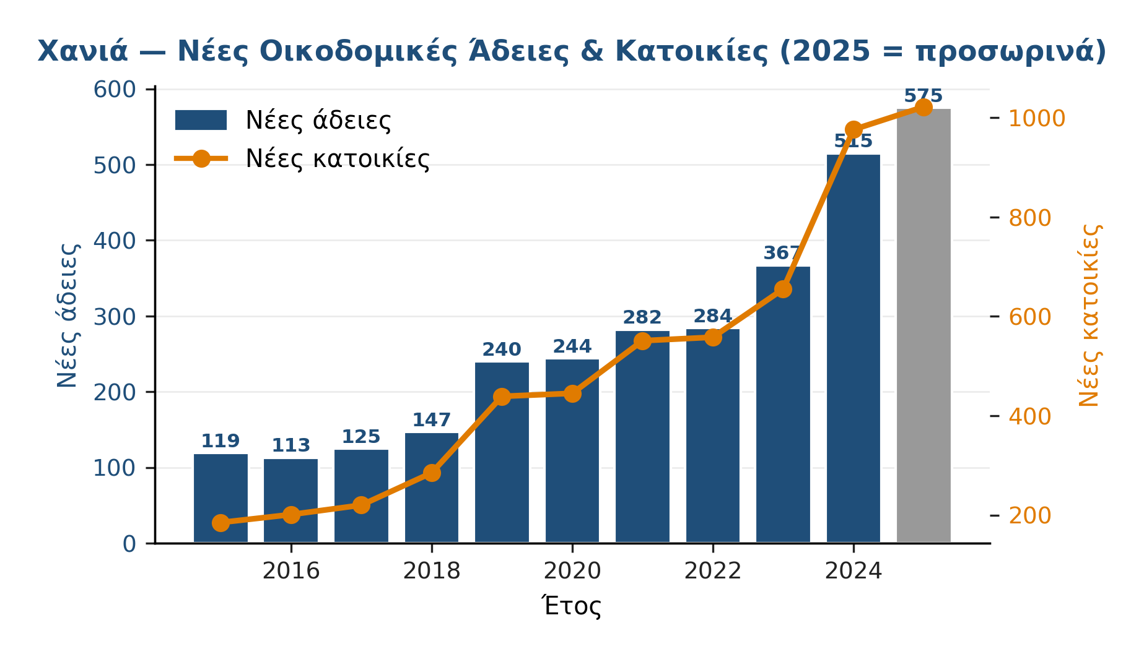
Σχήμα 4.14. Νέες οικοδομικές άδειες & κατοικίες, ΠΕ Χανίων, 2015–2025 (2025 = προσωρινά).
Πηγή: ΕΛΣΤΑΤ SOP03 (Έρευνα Οικοδομικής Δραστηριότητας, νέες άδειες ανά Περιφερειακή Ενότητα), ίδια επεξεργασία.
Η αρχική φάση 2015-2018 (113-147 άδειες/έτος) δείχνει χαμηλή κατασκευαστική δραστηριότητα, αποτέλεσμα της δημοσιονομικής συστολής και της περιορισμένης πρόσβασης σε τραπεζική χρηματοδότηση. Η σταδιακή ανάκαμψη ξεκινά από το 2019 (240 άδειες, +63% σε ένα έτος), συνεχίζεται με σταθερότητα κατά τη διάρκεια της πανδημίας (2020-2022 σταθερά γύρω 244-284 αδειών), και επιταχύνεται απότομα μετά: 367 το 2023 (+29%), 515 το 2024 (+40%), 575 το 2025 (προσωρινά, +12%). Αυτή η εκρηκτική κατασκευαστική φάση 2023-2025 οφείλεται σε πολλαπλούς παράγοντες όπως: αύξηση τουριστικής ζήτησης (αφίξεις 2024 = 109% του 2019), επιστροφή της εμπιστοσύνης σε επενδύσεις τουριστικού/κατοικίας προφίλ μετά τη μετα-COVID αβεβαιότητα, εκμετάλλευση χρηματοδοτικών εργαλείων του Ταμείου Ανάκαμψης (ΤΑΑ), και κατανόηση από επενδυτές, ότι τα ηγετικά τουριστικά νησιά της Ελλάδας (συνεπώς και η Κρήτη) προσφέρουν υψηλές αποδόσεις σε σχέση με ευρωπαϊκές εναλλακτικές. Σημαντική παρατήρηση αποτελεί το γεγονός ότι ο αριθμός των κατοικιών (κόκκινη γραμμή) αυξάνεται με ακόμη ταχύτερο ρυθμό από τον αριθμό των οικοδομικών αδειών: από 185 σε 1.022 κατοικίες μέσα σε μία δεκαετία (αύξηση 5,5×), έναντι αύξησης των αδειών από 119 σε 575 (4,8×). Η εξέλιξη αυτή δείχνει ότι κάθε νέα οικοδομική άδεια αντιστοιχεί πλέον σε μεγαλύτερο αριθμό κατοικιών, με τον μέσο όρο να αυξάνεται από 1,55 σε 1,78 κατοικίες ανά άδεια.
Η οικοδομική δραστηριότητα στα Χανιά παρουσιάζει ακόμη πιο έντονη ανοδική τάση σε σχέση με την Κέρκυρα: οι άδειες αυξήθηκαν κατά 224% μεταξύ 2015 (217) και 2025 (704), σχεδόν τριπλασιασμός. Ο ρυθμός υπερβαίνει κατά πολύ εκείνον της Κέρκυρας (160%) και αποτελεί τον υψηλότερο μεταξύ των δέκα μελετώμενων προορισμών.
Τρεις παρατηρήσεις αξίζουν ιδιαίτερης προσοχής. Η εκρηκτική αύξηση 2019 (+45,0%) συμπίπτει χρονικά με το άλμα αφίξεων 2017–2018 (+40%), σηματοδοτώντας ταχεία αντίδραση της κατασκευαστικής αγοράς στα σήματα τουριστικής ζήτησης. Η συνέχιση της αύξησης ακόμη και κατά τη διάρκεια της πανδημίας (348 άδειες το 2020, +8,1%) αντανακλά τοπική εμπιστοσύνη στη μακροχρόνια δυναμική του προορισμού.
Η μέση επιφάνεια ανά άδεια αυξάνεται ήπια, από ~297 m²/άδεια (2015) σε ~301 m²/άδεια (2024), +1,3%, πολύ μικρότερη αύξηση σε σχέση με την Κέρκυρα (+26%). Αυτό υποδηλώνει ότι η αύξηση στα Χανιά αφορά, κυρίως, νέες μικρομεσαίες κατασκευές (κατοικίες/μικρά καταλύματα), και λιγότερο μεγάλα resort-type projects.
Η μη-επιβράδυνση το 2025 (+13,5%), σε αντίθεση με την πτώση −12,3% στην Κέρκυρα, αποτελεί ίσως ανησυχητικό σήμα. Η συνεχής αύξηση δόμησης σε ΠΕ με 23 περιοχές Natura 2000 και περιορισμένους υδάτινους πόρους (Λευκά Όρη ως κύρια πηγή υδροδότησης) θέτει σοβαρά ζητήματα βιωσιμότητας. Η σύνδεση οικοδομικής δραστηριότητας με τουριστική ζήτηση (CAGR αδειών ~12% έναντι CAGR αφίξεων ~5,5%) υποδηλώνει ότι η επενδυτική δραστηριότητα τρέχει πολύ ταχύτερα από τη ζήτηση, σε ακόμη μεγαλύτερο βαθμό από ό,τι στην Κέρκυρα. Αυτό αποτελεί σήμα προσοχής για πιθανή υπερπροσφορά, ιδίως σε STR/μικρά καταλύματα.
Η ποιοτική έρευνα αναγνωρίζει ορατή ιδιωτική επενδυτική κινητικότητα, αναβαθμίζονται υφιστάμενες μονάδες, αναπτύσσονται νέες μονάδες υψηλότερης ποιότητας, υπάρχει αγροτουριστική ανάπτυξη στην ενδοχώρα. Στρατηγικά επιθυμητό από τα στελέχη είναι «οι επενδύσεις να γίνονται από Χανιώτες επιχειρηματίες, ώστε τα κέρδη να μένουν στον τόπο, να διαφυλάσσεται η αυθεντικότητα, να μη χαθεί η τοπική φυσιογνωμία του προϊόντος». Παράλληλα, αναδεικνύεται και η ικανότητα της κοινωνίας να ορίζει όρια: «Ο κόσμος σταμάτησε μια μεγάλη επένδυση στη Φαλάσαρνα, γιατί δεν ήταν περιβαλλοντικά ορθή».

4.5 Επίδραση στις Τοπικές Κοινωνίες

4.5.1 Φέρουσα Ικανότητα
Η έννοια της φέρουσας ικανότητας (carrying capacity) στη μελέτη τουριστικών προορισμών αναφέρεται στο μέγιστο επίπεδο τουριστικής δραστηριότητας, που μπορεί να υποστηριχθεί χωρίς υποβάθμιση των φυσικών, κοινωνικών, οικονομικών και ψυχολογικών συνθηκών για κατοίκους και επισκέπτες. Πρόκειται για πολυδιάστατη έννοια, που έχει εξελιχθεί από τη δεκαετία του 1960 (Lapage 1963) μέχρι τις σύγχρονες εφαρμογές (Saveriades 2000, Coccossis & Mexa 2004). Η μέτρησή της δεν εξαντλείται σε ένα μέγεθος, αλλά απαιτεί ταυτόχρονη παρακολούθηση πολλαπλών δεικτών.
Η ενότητα αυτή οργανώνεται σε πέντε διαδοχικά αναλυτικά βήματα: (α) Αντικειμενικοί δείκτες — η αριθμητική πίεση μέσω TFI/TII Defert· (β) Διδιάστατη ανάλυση — διασταύρωση της αντικειμενικής πίεσης με τη συνολική ικανοποίηση κατοίκων· (γ) Υποκειμενικοί δείκτες — αντιληπτή πίεση και ο σύνθετος δείκτης POI από Item Response Theory· (δ) Πολυδιάστατος κορεσμός από στελέχη — έξι ποιοτικά καταγεγραμμένοι τύποι κορεσμού· (ε) Σύγκριση με ώριμους προορισμούς — relative positioning Χανίων στο σύνολο των δέκα. Η ροή κινείται από αριθμητικό (αντικειμενικό) σε αντιληπτικό (υποκειμενικό), και κλείνει με συγκριτική τοποθέτηση.
Η ανάλυση χρησιμοποιεί τέσσερις συμπληρωματικούς δείκτες: τον TFI (Tourism Function Index, Defert 1967), που μετρά τη σχέση κλινών προς πληθυσμό σε ημερήσια βάση και αντικατοπτρίζει την «τουριστική λειτουργία» του προορισμού, τον TII (Tourism Intensity Index), που μετρά τη σχέση διανυκτερεύσεων προς πληθυσμό σε ετήσια βάση και αντικατοπτρίζει την «τουριστική πίεση», την ALoS (Average Length of Stay, μέση διάρκεια παραμονής) που υποδηλώνει την ομαλότητα της φόρτισης πάνω στον χρόνο, και την εξέλιξη της απόλυτης κλίμακας αφίξεων και διανυκτερεύσεων. Η ταυτόχρονη παρακολούθηση των τεσσάρων δεικτών είναι κρίσιμη: ένας προορισμός μπορεί να εμφανίζει χαμηλό TII, αλλά υψηλό TFI (πολλά κρεβάτια διαθέσιμα αλλά λίγο γεμάτα, δείκτης υπερπροσφοράς) ή το αντίθετο (μεγάλη διανυκτερευτική πίεση σε λίγα κρεβάτια, δείκτης υπερζήτησης). Συμπληρωματικά, ο POI (Perceived Overtourism Index) από την πρωτογενή έρευνα μετρά την υποκειμενική αξιολόγηση των κατοίκων.
Μεθοδολογικό κουτί 4.5.1.α: Γιατί χρησιμοποιούμε τους δείκτες Defert (TFI, TII)
Ο Γάλλος γεωγράφος Pierre Defert εισήγαγε τον TFI το 1967 ως πρώτη συστηματική ποσοτικοποίηση της τουριστικής λειτουργίας ενός τόπου. Ο τύπος του είναι TFI = (κλίνες/πληθυσμός) × 100, με την έννοια ότι ένας προορισμός με TFI = 50 διαθέτει μισή κλίνη ανά κάτοικο, και ένας με TFI = 100 διαθέτει μία κλίνη ανά κάτοικο, σαφής δείκτης τουριστικής εξειδίκευσης. Ο TII είναι μεταγενέστερη επέκταση που μετρά διανυκτερεύσεις/πληθυσμό × 100, ενσωματώνοντας τη συχνότητα χρήσης των κλινών. Το αναλυτικό κενό που καλύπτουν: τα απόλυτα νούμερα (αφίξεις, κλίνες) δεν λένε αν ο προορισμός είναι «μικρός υπερβολικά τουριστικός» ή «μεγάλος ισορροπημένος». Η Μύκονος με ~120.000 κλίνες σε 13.000 κατοίκους έχει TFI 923, ενώ τα Χανιά με 51.917 κλίνες σε 156.706 κατοίκους έχουν TFI 33. Σε επίπεδο σύγκρισης διαφορετικών προορισμών, οι Defert δείκτες είναι αναγκαίοι για να αναγάγουμε την κλίμακα. Η σύνδεση με μέτρα πολιτικής: η διεθνής βιβλιογραφία (Saveriades 2000, Coccossis & Mexa 2004) έχει εδώ και χρόνια εδραιώσει κατώφλια ζωνών: TII < 5 = χαμηλή πίεση, 5-10 = μέτρια, 10-15 = υψηλή, > 15 = πολύ υψηλή. Όταν ένας προορισμός εισέρχεται σε ζώνη υψηλής πίεσης χωρίς αντισταθμιστικά μέτρα (επαρκείς υποδομές, χωρική διάχυση, εποχική επέκταση), η συσχέτιση με αρνητικές κοινωνικοοικονομικές συνέπειες (αύξηση τιμών, εξάλειψη παραδοσιακών δραστηριοτήτων, στεγαστική κρίση) γίνεται στατιστικά σημαντική. Σε επίπεδο πολιτικής, ο TII αποτελεί early warning indicator που πρέπει να παρακολουθείται ετησίως. Επιφυλάξεις: ο δείκτης δεν περιλαμβάνει τη χωρική ανισοκατανομή εντός της ΠΕ (στα Χανιά, ο TII είναι πολύ διαφορετικός μεταξύ Πλατανιά και Σφακίων), ούτε την εποχική κατανομή (διαφορετικός TII Αυγούστου από Φεβρουαρίου). Επίσης, οι κλίνες δεν περιλαμβάνουν την παραδοσιακή STR (μη-θεσμοποιημένη), που στα Χανιά αντιστοιχεί στο 24,8% των διανυκτερεύσεων (§4.2.4). Παρ' όλη την αδρή φύση, οι Defert δείκτες παραμένουν τα πιο εύχρηστα εργαλεία διεθνούς σύγκρισης.

Πίνακας 4.13: Εξέλιξη δεικτών τουριστικής πίεσης, Χανιά (2010–2024)
Έτος | Αφίξεις | Διανυκτερεύσεις | ALoS | TFI (Defert) | TII
2010 | 592.787 | 3.777.469 | 6,37 | 6,60 | 3,78
2012 | 675.962 | 4.098.122 | 6,06 | 7,16 | 4,31
2015 | 840.082 | 5.205.216 | 6,20 | 9,10 | 5,36
2017 | 900.270 | 5.808.996 | 6,45 | 10,16 | 5,74
2019 | 1.244.475 | 7.070.840 | 5,68 | 12,36 | 7,94
2020 | 322.863 | 1.563.770 | 4,84 | 2,73 | 2,06
2022 | 1.168.011 | 6.521.012 | 5,58 | 11,40 | 7,45
2023 | 1.288.802 | 7.057.064 | 5,48 | 12,34 | 8,22
2024 | 1.359.014 | 7.273.967 | 5,35 | 12,72 | 8,67

Πηγές: INSETE Intelligence (αφίξεις/διανυκτερεύσεις), ΕΛΣΤΑΤ Απογραφή 2021 (πληθυσμός: 156.706)
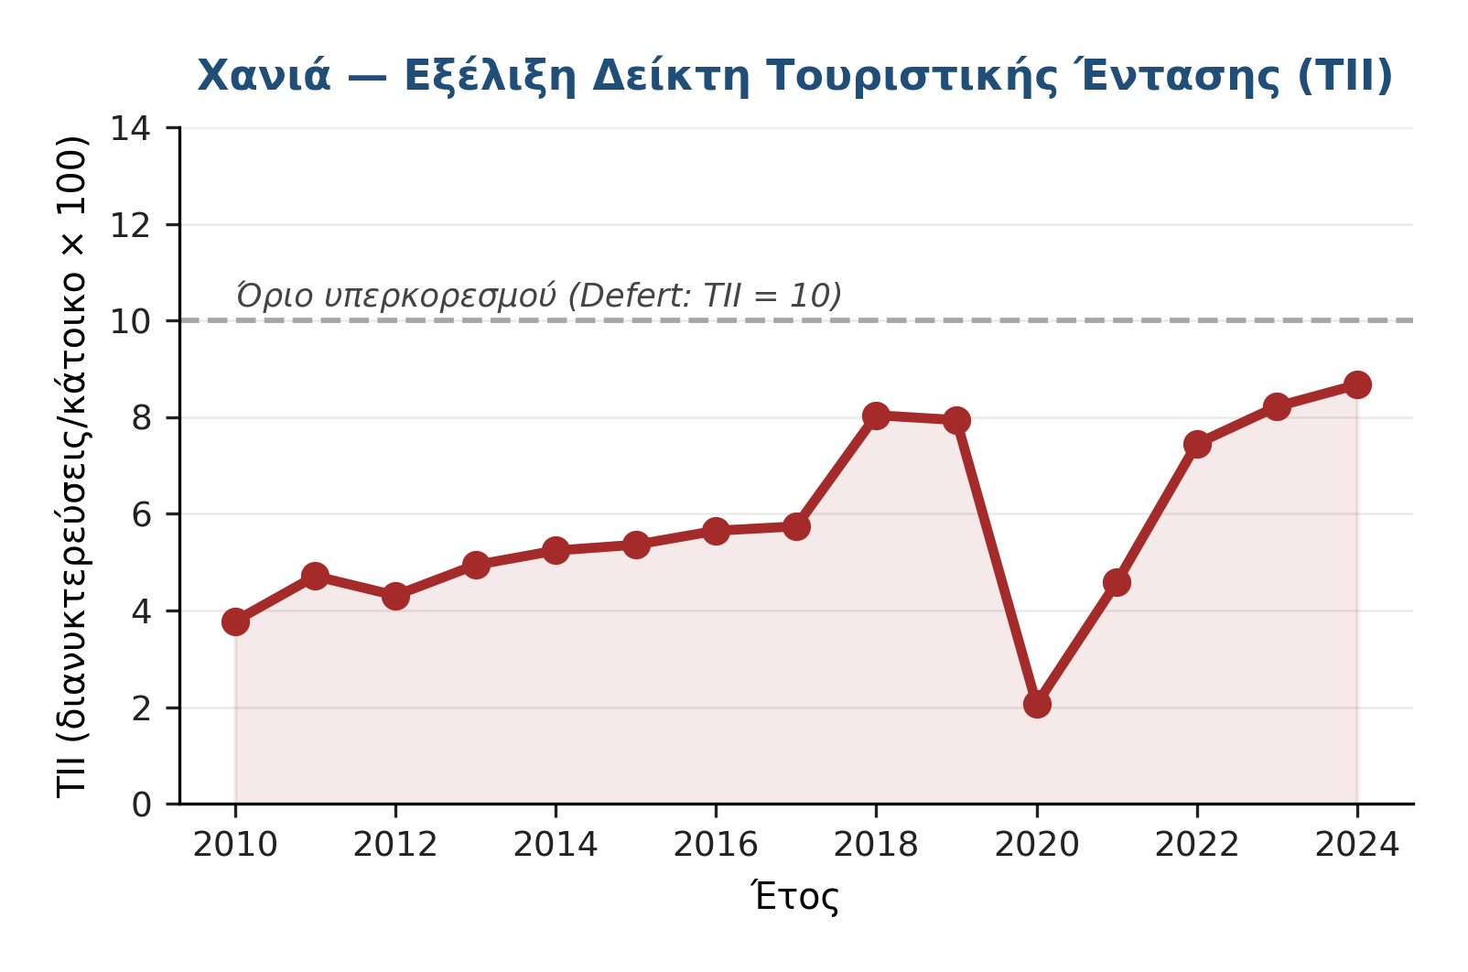
Σχήμα 4.15. Εξέλιξη Δείκτη Τουριστικής Έντασης (TII, Defert), ΠΕ Χανίων, 2010–2024.
Πηγή: ΕΛΣΤΑΤ STO12 T04, Απογραφή 2021. Defert (1967), ίδια επεξεργασία.
Ο TII (Tourism Intensity Index) Defert μετρά τη σχέση τουριστικής ζήτησης προς τοπικό πληθυσμό, οριζόμενος ως «διανυκτερεύσεις/πληθυσμός × 100», και η εξέλιξή του στα Χανιά 2010-2024 αναπαριστάται με τέσσερις χρωματικές ζώνες κρίσης (χαμηλή έως πολύ υψηλή πίεση). Στα Χανιά, ο δείκτης ξεκινά από 3,78 το 2010 (ζώνη χαμηλής πίεσης), περνά σε ζώνη μέτριας πίεσης το 2014-2017 (5,24-5,74), εισέρχεται σε ζώνη υψηλής πίεσης το 2018 (8,04) και σταθεροποιείται σε επίπεδο 7,5-8,7 για την περίοδο 2018-2024 με μέγιστο 8,67 στο 2024. Η σύγκριση με τα διεθνή πρότυπα είναι αποκαλυπτική: Ο Defert (1967) θεωρεί ως «δείκτη υπερκορεσμού» την τιμή >10. Τα Χανιά βρίσκονται οριακά κάτω από το όριο, αλλά η τάση κινείται προς τα πάνω: από 7,94 το 2019 σε 8,67 το 2024, αύξηση 9,2% σε πέντε χρόνια. Εάν η τάση συνεχιστεί με τον ίδιο ρυθμό, το όριο 10 θα επιτευχθεί εντός 5-7 ετών (~2030-2031). Αυτό είναι κρίσιμη παρατήρηση: τα Χανιά δεν βρίσκονται ακόμη σε ζώνη κορεσμού, αλλά κινούνται σταθερά προς αυτή τη ζώνη χωρίς ορατά μέτρα προστασίας. Η σύγκριση με την Κέρκυρα (TII 2024 = 12,5) δείχνει ότι η Κέρκυρα έχει ήδη υπερβεί το διεθνές κατώφλι κορεσμού· τα Χανιά είναι πιο ισορροπημένα. Με τη Μύκονο (TII 2024 = 50,8, ακραία ζώνη πέρα από κάθε προτεινόμενη Defert κατώτατη γραμμή), η σύγκριση γίνεται αδρανής. Η ζωνοποίηση του γραφήματος επιτρέπει την επικοινωνιακή σαφήνεια αυτών των διαφορών: τα Χανιά είναι «ώριμος αλλά όχι κρίσιμος» προορισμός, ένα μήνυμα που πρέπει να μεταδοθεί στους τοπικούς λήπτες αποφάσεων, ώστε να μην ξεμπλοκαριστούν αναμένοντας μια επερχόμενη κρίση. Η ποιοτική έρευνα συμπληρώνει: «Σε αντίθεση με άλλα νησιά που έχουν φτάσει στο όριο, τα Χανιά διαθέτουν ακόμη χώρο. Αλλά αυτός ο χώρος μειώνεται κάθε χρόνο». Η §4.5.1 αναλύει σε βάθος τις επί μέρους διαστάσεις φέρουσας ικανότητας.

Αντικειμενικοί δείκτες
Τα Χανιά εμφανίζουν TII = 8,67 (2024), δηλαδή 8,7 τουρίστες ανά κάτοικο ετησίως, σημαντικά χαμηλότερο από την Κέρκυρα (26,33) και τη Μύκονο (52,07). Ο δείκτης τοποθετεί τα Χανιά στη ζώνη μέτριας τουριστικής έντασης (TII 5–10), σε μεταβατική φάση προς υψηλή.
Ο TII υπερδιπλασιάστηκε σε 14 χρόνια: από 3,78 (2010) σε 8,67 (2024), αύξηση +129%. Αν και ο ρυθμός αυτός είναι συγκρίσιμος με την Κέρκυρα (+135%), η κρίσιμη διαφορά είναι ότι τα Χανιά ξεκίνησαν από σαφώς χαμηλότερη βάση. Η τρέχουσα επιτάχυνση (TII +9,1% μεταξύ 2023–2024) σηματοδοτεί πιθανή μετάβαση σε ζώνη υψηλής έντασης εντός 2–3 ετών, εάν συνεχιστεί η τάση.
Η χωρική ανισοκατανομή μεγεθύνει τοπικά την πίεση. Ο TII 8,67 αφορά ολόκληρη την ΠΕ (156.706 κατ.). Λαμβάνοντας υπόψη ότι η πλειοψηφία των αφίξεων συγκεντρώνεται στον Δήμο Χανίων (111.375 κατ.) και ειδικότερα στη βόρεια παράκτια ζώνη (Πλατανιάς, Αγ. Μαρίνα), ο τοπικός TII στις περιοχές αυτές εκτιμάται σε 20–30, δηλαδή συγκρίσιμος με τα ολικά μεγέθη της Κέρκυρας. Αντίθετα, οι ορεινοί Δήμοι (Σφακιά, Κάντανος-Σελίνο) δέχονται ελάχιστη τουριστική πίεση.
Η εποχική κατανομή εντείνει το πρόβλημα. Δεδομένου ότι 68,6% των αφίξεων συγκεντρώνεται σε 4 μήνες (Ιούνιος–Σεπτέμβριος), ο μηνιαίος TFI κατά την αιχμή εκτιμάται σε ~35–40 τουρίστες ανά 100 κατοίκους σε επίπεδο ΠΕ, αλλά πιθανώς >100 σε δημοφιλείς δήμους, δημιουργώντας πρακτικά προβλήματα: κυκλοφοριακή συμφόρηση (ΒΟΑΚ, εντός πόλης), πίεση σε υδατικούς πόρους (ιδίως νότια), θόρυβος, αύξηση τιμών σε τοπικά αγαθά.

Διδιάστατη ανάλυση: αντικειμενική πίεση έναντι υποκειμενικής ικανοποίησης
Ένα από τα πιο αναλυτικά πλούσια ερωτήματα στη μελέτη φέρουσας ικανότητας είναι η σχέση μεταξύ αντικειμενικής τουριστικής πίεσης και υποκειμενικής ικανοποίησης κατοίκων. Ο παρακάτω διδιάστατος (bivariate) χάρτης απεικονίζει αυτή τη σχέση για όλους τους ελληνικούς προορισμούς της μελέτης, διασταυρώνοντας τον TFI (Defert) με την Q9 ικανοποίηση.
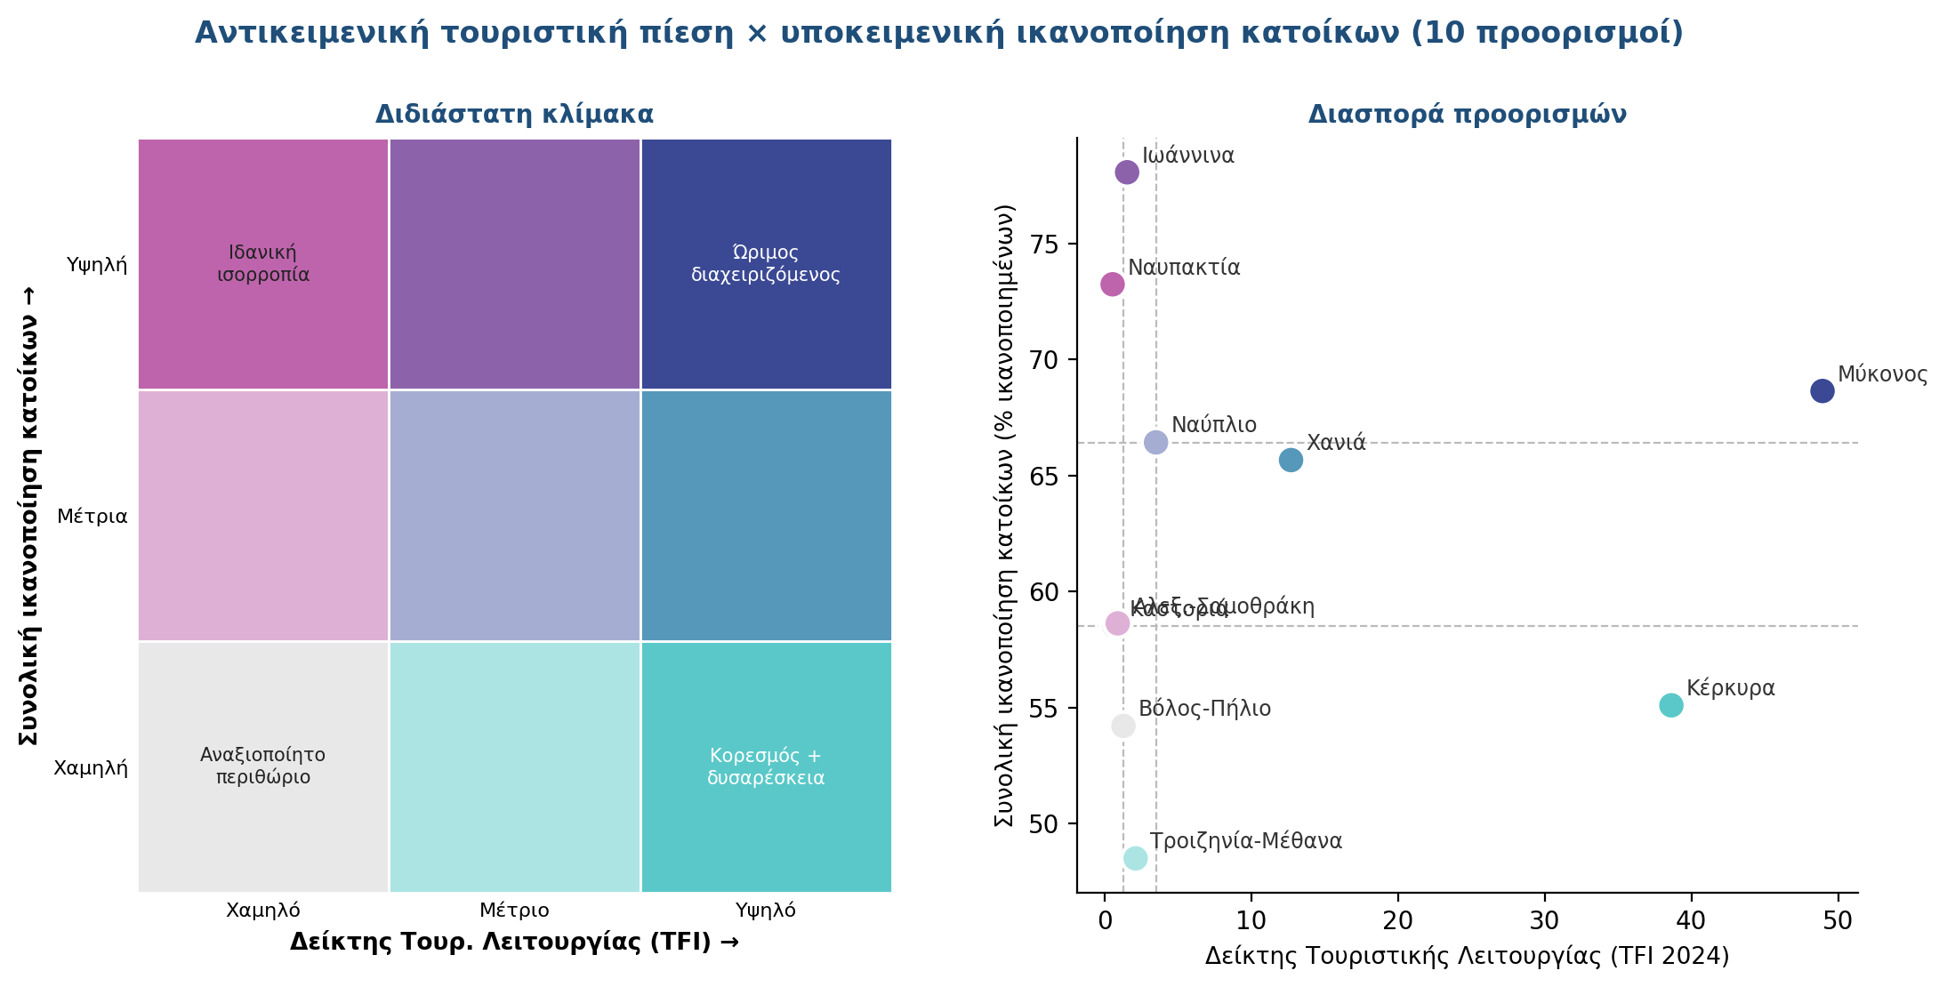
Σχήμα 4.15β. Διδιάστατος χάρτης: Δείκτης Τουριστικής Λειτουργίας (TFI Defert) × Συνολική Ικανοποίηση από τον Τουρισμό (Q9), 10 προορισμοί.
Πηγή: ΕΛΣΤΑΤ STO12 + Πρωτογενής έρευνα κατοίκων (n_total ~3000), ίδια επεξεργασία.
Η ανάλυση αυτή υπερβαίνει τη μονοδιάστατη μέτρηση πίεσης και αποκαλύπτει διαφορετικά προφίλ προορισμών. Στη ζώνη υψηλού TFI και χαμηλής ικανοποίησης (πάνω-αριστερά), βρίσκονται οι προορισμοί που έχουν ξεπεράσει το όριο ισορροπίας: η Μύκονος είναι το πιο ακραίο παράδειγμα. Στη ζώνη χαμηλού TFI και υψηλής ικανοποίησης (κάτω-δεξιά), βρίσκονται οι ηπειρωτικοί προορισμοί όπως Ιωάννινα, Καστοριά, Ναυπακτία, που έχουν περιθώριο για ανάπτυξη χωρίς υπερβολική πίεση. Η Κέρκυρα τοποθετείται οριακά στη ζώνη υψηλού TFI και μέτριας ικανοποίησης. Τα Χανιά εμφανίζονται σε ενδιάμεση θέση, με μέτριο TFI (~8,7) και μέτρια προς υψηλή ικανοποίηση (65%). Αυτή η θέση είναι ο τύπος προορισμού «σε καμπή»: εάν συνεχίσει η τάση αύξησης TFI χωρίς αντισταθμιστικές παρεμβάσεις, η ικανοποίηση θα μειωθεί και θα μετατοπιστεί προς τη ζώνη όπου είναι σήμερα η Μύκονος. Αντίθετα, με κατάλληλη πολιτική (αποεποχικοποίηση, χωρική διάχυση, στεγαστικά μέτρα), τα Χανιά μπορούν να σταθεροποιηθούν στην παρούσα τους θέση ή ακόμη και να μετακινηθούν προς δεξιά (αυξανόμενη ικανοποίηση).

Υποκειμενικοί δείκτες
Μεθοδολογικό κουτί 4.5.1.β: Γιατί χρησιμοποιούμε τη μέθοδο Item Response Theory (IRT-GRM) για τον POI
Ο Δείκτης Αντιληπτής Πίεσης Τουρισμού, Perceived Overtourism Index (POI), είναι σύνθετος ψυχομετρικός δείκτης που υπολογίζεται μέσω μοντέλου Graded Response Model (Samejima 1969), μιας ειδικής περίπτωσης Item Response Theory (IRT) για τμηματικές κλίμακες (polytomous items). Σε αντίθεση με τη συνήθη μέση τιμή απαντήσεων που μετρά την «ποσότητα συμφωνίας» χωρίς να λαμβάνει υπόψη τη διαφορετική διακριτική ικανότητα κάθε ερώτησης, η IRT-GRM υπολογίζει μια λανθάνουσα μεταβλητή θ (theta) που αντιπροσωπεύει το επίπεδο αντίληψης πίεσης κάθε κατοίκου, με διορθώσεις για: (α) τη δυσκολία (difficulty) κάθε item, (β) τη διακριτική ικανότητα (discrimination), και (γ) τη βεβαιότητα της απάντησης. Η τυποποίηση γίνεται σε κλίμακα μέσος = 0, τυπική απόκλιση = 1. Το αναλυτικό κενό που καλύπτει: ένας μέσος όρος δεν διακρίνει αν δύο κάτοικοι που απαντούν «Συμφωνώ απόλυτα» στο ίδιο item συναισθάνονται το ίδιο επίπεδο πίεσης. Στην IRT-GRM ναι, διότι ο μηχανισμός σταθμίζει με τη διακριτική ικανότητα του εκάστοτε item: αν η ερώτηση είναι «πολύ διακρητική» (η συμφωνία διαχωρίζει αποτελεσματικά τους πιο/λιγότερο πιεσμένους), βαρύνει περισσότερο. Έτσι, ο POI είναι πιο αξιόπιστος και πιο συγκρίσιμος μεταξύ προορισμών, καθώς διορθώνει για διαφορές στη χρήση κλίμακας. Η σύνδεση με μέτρα πολιτικής: ο POI είναι το πιο άμεσα αξιοποιήσιμο εργαλείο για παρακολούθηση κοινωνικής αποδοχής τουρισμού στον χρόνο. Η αρχική μέτρηση 2026 αποτελεί baseline. Σε επόμενα κύματα έρευνας (π.χ. ετήσια ή διετή), η μέτρηση POI θα αποκαλύψει αν τα μέτρα πολιτικής λειτουργούν: ένα μέτρο επιτυχημένο σε αμβλυνση πιέσεως θα οδηγήσει σε μετρήσιμη μείωση POI σε μετέπειτα μετρήσεις. Επιφυλάξεις: το μοντέλο GRM υποθέτει unidimensionality (όλα τα items μετρούν την ίδια λανθάνουσα διάσταση)· έλεγχοι unidimensionality (Παρ. Ζ) δείχνουν ότι η υπόθεση είναι αποδεκτή στα Χανιά. Επίσης, ο POI είναι σχετικός δείκτης (η σύγκριση μεταξύ προορισμών δίνει την πληροφορία), όχι απόλυτος.

Η πρωτογενής έρευνα στους κατοίκους παρέχει τρεις διακριτές μετρήσεις της αντιλαμβανόμενης φέρουσας ικανότητας:
Διάσταση | % «Μπορεί να δεχθεί περισσότερους» | % «Πρέπει λιγότερους»
Περιβαλλοντική | 41,2% | 24,3%
Κοινωνικοοικονομική | 41,3% | 21,3%
Υποδομές | 37,9% | 25,0%

Σε όλες τις τρεις διαστάσεις, η πλειονότητα των κατοίκων δεν αντιλαμβάνεται κορεσμό, αν και το ποσοστό «λιγότεροι» (21–25%) είναι σημαντικό. Αξιοσημείωτη είναι η σχετικά χαμηλότερη φέρουσα ικανότητα στις υποδομές (37,9%), σύμφωνη με τα ευρήματα της § 4.3.2 (στάθμευση 21,5%, οδικό δίκτυο 22–33%).
Ο σύνθετος Δείκτης Αντιληπτής Πίεσης Τουρισμού, Perceived Overtourism Index (POI) από Item Response Theory (Παρ. Ζ § Ζ.4) τοποθετεί τα Χανιά στη 2η θέση μεταξύ των δέκα προορισμών, με τιμή +0,54 (μετά την Κέρκυρα +0,70). Αυτό είναι αξιοσημείωτο γιατί ο αντικειμενικός Defert TFI των Χανίων (12,7) είναι 5ος, δηλαδή η υποκειμενική πίεση υπερβαίνει την αντικειμενική.
Ως προς την κρίση για την τουριστική πίεση, τα Χανιά τοποθετούνται στο τεταρτημόριο «Υποκειμενική Κρίση» του παρακάτω διαγράμματος Αντικειμενικό × Υποκειμενικό Overtourism. Η σαφέστερη εξήγηση είναι η έντονη επίδραση της βραχυχρόνιας μίσθωσης (91,4% συμφωνεί ότι μειώνει τη διαθεσιμότητα κατοικιών, υψηλότερο ποσοστό όλων των δέκα προορισμών), η οποία δεν αποτυπώνεται στον TFI που μετράει μόνο ξενοδοχειακές διανυκτερεύσεις.
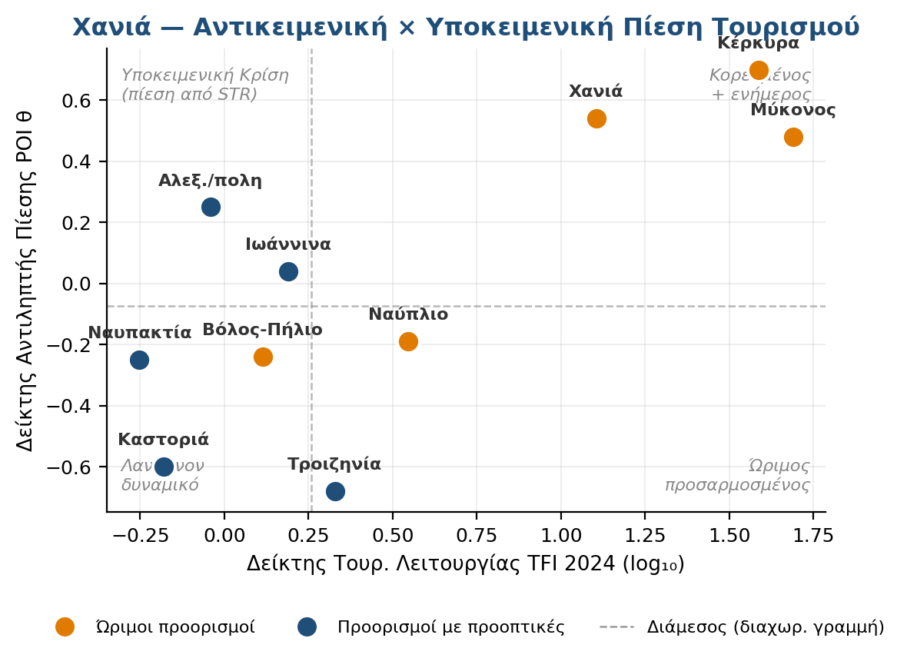
Σχήμα 4.15γ. Στρατηγική τοποθέτηση 10 προορισμών: Αντικειμενική Πίεση Τουρισμού (TFI) × Υποκειμενική Πίεση (POI θ).
Πηγή: ΕΛΣΤΑΤ STO12 + Πρωτογενής έρευνα κατοίκων (n_total ~3000). Δείκτης POI υπολογισμένος μέσω IRT-GRM. TFI σε log10 για visual ισοκατανομή.

Πολυδιάστατος κορεσμός: εικόνα από στελέχη
Η ποιοτική έρευνα συγκλίνει σε μια εικόνα πολυδιάστατου κορεσμού. Από τα στελέχη αναφέρονται έξι διακριτοί τύποι:
Λειτουργικός κορεσμός: συμφόρηση σε δρόμους και χώρους στάθμευσης, δυσκολία μετακίνησης επισκεπτών, πίεση σε περιόδους αιχμής («το σύστημα δεν μπορεί να ανταποκριθεί»).
Υποδομικός κορεσμός: προβλήματα σε νερό και απορρίμματα, υποδομές που δεν καλύπτουν τη ζήτηση, ανάπτυξη ταχύτερη από την ικανότητα υποστήριξης.
Περιβαλλοντικός κορεσμός: συνωστισμός σε ευαίσθητα σημεία (Μπάλος, Ελαφονήσι, Φαλάσαρνα), πίεση σε παράκτια οικοσυστήματα, ρύπανση και μεταβολές στη βιοποικιλότητα.
Κοινωνικός κορεσμός: αύξηση ενοικίων και στεγαστική πίεση, υποβάθμιση καθημερινότητας κατοίκων, ανάπτυξη κοινωνικών αντιδράσεων και κινητοποιήσεων.
Οικονομικός / δομικός κορεσμός: διαρροή εισοδήματος εκτός τοπικής οικονομίας, μη ισόρροπη κατανομή οφελών, υποκατάσταση άλλων τομέων (γεωργία).
Χρονικός κορεσμός (εποχικότητα): υπερσυγκέντρωση σε λίγους μήνες, μοντέλο «υψηλής έντασης – μικρής διάρκειας», υπολειτουργία τον χειμώνα.
Από τις ποιοτικές αναφορές, η συνολική εικόνα συνοψίζεται καθαρά: «Η ανάπτυξη πλησιάζει το όριο χωρίς να υπάρχει μηχανισμός διαχείρισής του».

Σύγκριση μεταξύ ώριμων προορισμών
Τα Χανιά βρίσκονται σε ευνοϊκότερη θέση από Κέρκυρα (POI=+0,70) και Μύκονο (POI=+0,48 αλλά με αντικειμενικό TFI=49), αλλά σε δυσμενέστερη από Ναύπλιο (POI=−0,19) και Βόλο-Πήλιο (POI=−0,24). Η κρίσιμη παρατήρηση είναι ότι ο πληθυσμιακός αποσβεστήρας των 156.706 κατοίκων μετριάζει τον αντικειμενικό δείκτη, αλλά η χωρική συγκέντρωση και η εκτεταμένη βραχυχρόνια μίσθωση ακυρώνουν εν μέρει αυτό το πλεονέκτημα.

4.5.2 Ποιότητα Ζωής & Κοινωνική Συνοχή
Η πρωτογενής έρευνα στους κατοίκους παρέχει συστηματική αξιολόγηση των επιπτώσεων του τουρισμού στην ποιότητα ζωής. Τα ευρήματα συγκλίνουν σε ένα κρίσιμο διαρθρωτικό πρόβλημα: τη στεγαστική πίεση. Πριν από την αναλυτική παρουσίαση, αξίζει να τοποθετηθεί ο προορισμός Χανίων σε σύγκριση με τους άλλους εννέα ελληνικούς προορισμούς της μελέτης μέσω του παρακάτω σταθμισμένου θερμικού χάρτη, που αναπαριστά τη συνολική εικόνα αντίληψης τιμών και στεγαστικής επίδρασης σε επτά διαστάσεις.
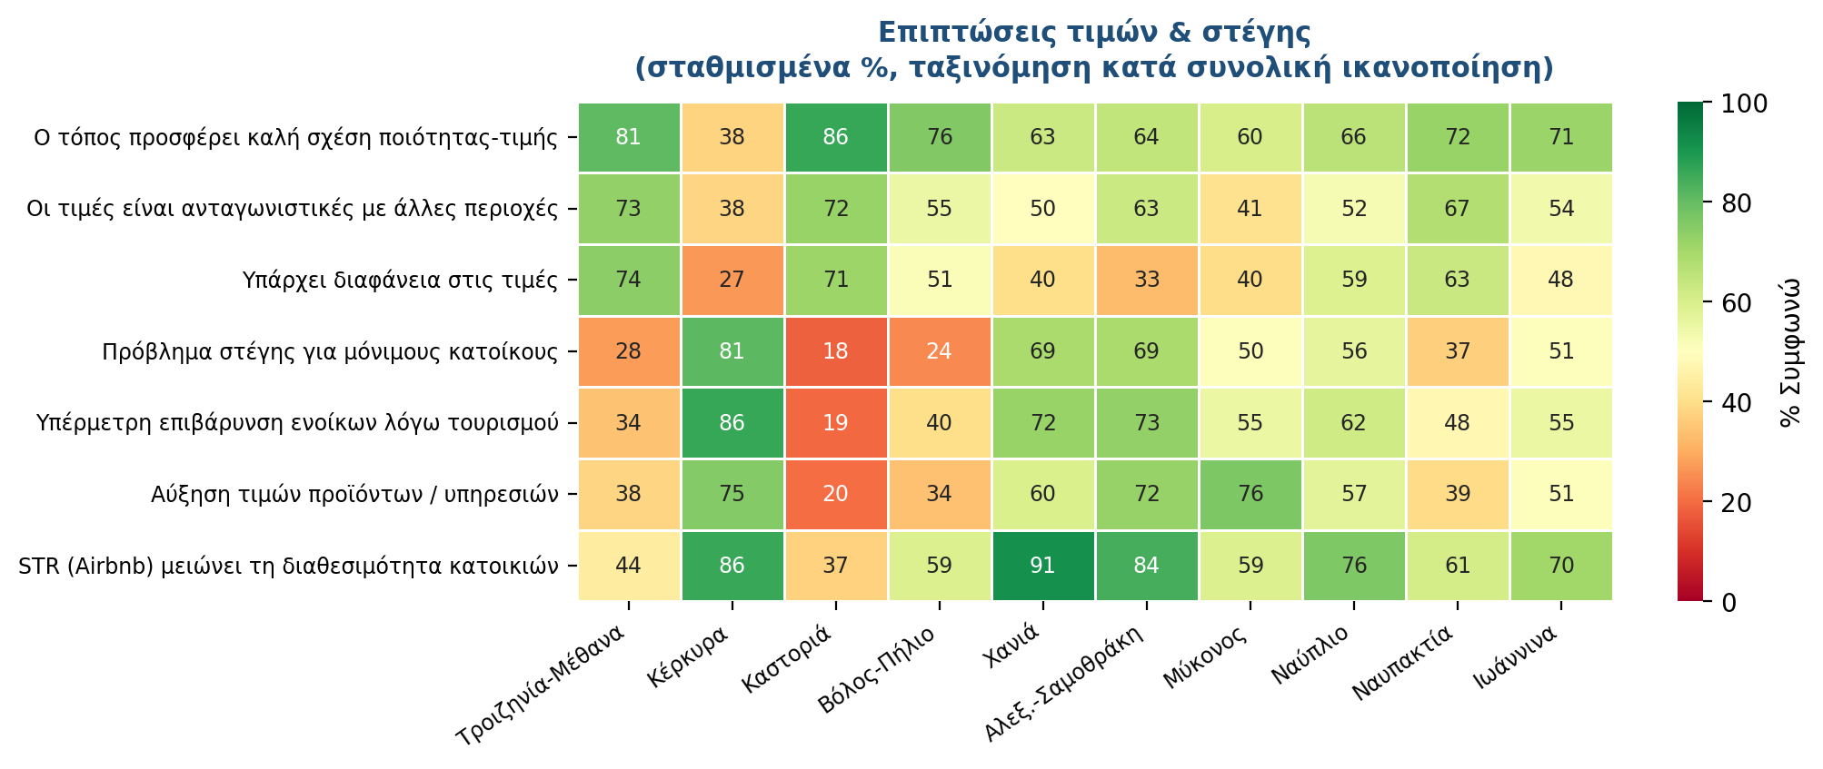
Σχήμα 4.16β. Επιπτώσεις τιμών & στέγης, σύγκριση 10 προορισμών (% συμφωνώ + απόλυτα συμφωνώ).
Πηγή: Πρωτογενής έρευνα κατοίκων (n_total ~3000), σταθμισμένα ποσοστά συμφωνίας στις διαστάσεις Q3_1-Q3_7. Ίδια επεξεργασία.
Η συγκριτική απεικόνιση είναι ιδιαίτερα αποκαλυπτική για τα Χανιά: σε όλες τις διαστάσεις που σχετίζονται με στεγαστικά προβλήματα και επίδραση STR (Q3_3, Q3_4, Q3_5), τα Χανιά εμφανίζουν συστηματικά τα υψηλότερα ή κοντά στα υψηλότερα ποσοστά αντίληψης πίεσης μεταξύ των δέκα προορισμών. Αυτό συμβαίνει σε σύγκριση ακόμη και με τη Μύκονο, παρά το γεγονός ότι η Μύκονος έχει αντικειμενικά υψηλότερο μερίδιο STR και σαφώς υψηλότερες τιμές ενοικίων. Η διπλή ερμηνεία είναι ότι οι κάτοικοι Χανίων βιώνουν τη στεγαστική κρίση ως «νέα» (ενώ η Μύκονος έχει εξοικειωθεί εδώ και χρόνια), και ότι η ταχύτητα μεταβολής της κατάστασης είναι κρίσιμη συνιστώσα του υποκειμενικού βιώματος. Στις διαστάσεις σχέσης ποιότητας-τιμής (Q3_6 και Q3_7), τα Χανιά εμφανίζουν μέτριες αξιολογήσεις, μη-εξαιρετικά καλές, αλλά ούτε καταστροφικές. Η διεθνής σύγκριση επιβεβαιώνει ότι η στεγαστική πίεση δεν είναι αποκλειστικά νησιωτικό φαινόμενο: και η Καστοριά και τα Ιωάννινα εμφανίζουν αυξανόμενη ανησυχία, αλλά σε χαμηλότερη βάση.
Πίνακας 4.14: Επιπτώσεις τιμών & στέγης στην αντίληψη κατοίκων (% Συμφωνώ)
Δήλωση | % Συμφωνώ
Η βραχυχρόνια μίσθωση μειώνει τη διαθεσιμότητα κατοικιών | 91,4%
Υπάρχει υπέρμετρη επιβάρυνση των ενοίκων λόγω τουρισμού | 71,6%
Υπάρχει πρόβλημα στέγης για μόνιμους κατοίκους | 68,5%
Ο τόπος προσφέρει καλή σχέση ποιότητας-τιμής | 61,1%
Παρατηρείται αύξηση τιμών προϊόντων/υπηρεσιών | 58,4%
Οι τιμές είναι ανταγωνιστικές με άλλες περιοχές | 46,9%
Υπάρχει διαφάνεια στις τιμές | 37,8%

Τα Χανιά καταγράφουν το υψηλότερο ποσοστό αντίληψης της επίδρασης των βραχυχρόνιων μισθώσεων (STR) στη στεγαστική κρίση μεταξύ και των δέκα εξεταζόμενων προορισμών, με ποσοστό 91,4%. Το εύρημα αυτό συνδυάζεται με υψηλή αντίληψη ύπαρξης στεγαστικού προβλήματος (68,5%), τοποθετώντας τα Χανιά στο τεταρτημόριο «Στεγαστική κρίση λόγω STR» του σχετικού στρατηγικού διαγράμματος, μαζί με την Κέρκυρα και την Αλεξανδρούπολη. Η εικόνα αυτή αναδεικνύει την ανάγκη για ένα ολοκληρωμένο και θεσμικά συνεκτικό πλαίσιο ρύθμισης των STR ως ζήτημα άμεσης προτεραιότητας πολιτικής.
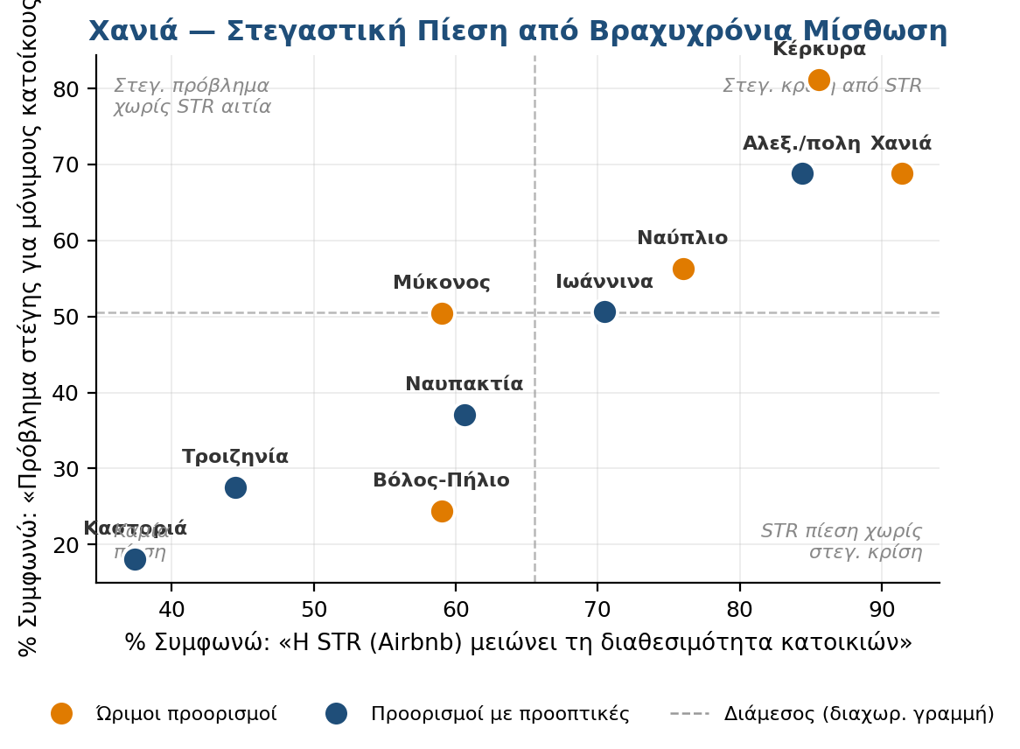
Σχήμα 4.16γ. Στρατηγική τοποθέτηση 10 προορισμών: Στεγαστική Πίεση από Βραχυχρόνια Μίσθωση (Q3_7 × Q3_4).
Πηγή: Πρωτογενής έρευνα κατοίκων (n_total ~3000), σταθμισμένα ποσοστά «Συμφωνώ + Συμφωνώ Απόλυτα» στις διαστάσεις διαθεσιμότητας κατοικιών και αντίληψης στεγαστικού προβλήματος.
Πίνακας 4.15: Πολιτισμικός & Κοινωνικός Αντίκτυπος (% Συμφωνώ)
Δήλωση | % Συμφωνώ
Ο τουρισμός βελτιώνει την τοπική οικονομία | 83,3%
Ο τουρισμός προκαλεί αύξηση κόστους ζωής | 76,7%
Ο τουρισμός βελτιώνει τις δημόσιες υποδομές | 57,6%
Ο τουρισμός διατηρεί τοπικά έθιμα/πολιτιστική κληρονομιά | 54,3%
Ο τουρισμός βοηθά την αναβάθμιση φυσικού περιβάλλοντος | 41,0%
Ο τουρισμός ευθύνεται για παραβατικότητα | 14,2%

Η αξιολόγηση είναι διπλά διαστρωματωμένη: ισχυρή αναγνώριση οικονομικών οφελών (83,3%) και πολιτιστικής διατήρησης (54,3%), σε συνδυασμό με αντίληψη αρνητικών οικονομικών επιπτώσεων (76,7% αύξηση κόστους ζωής). Αξιοσημείωτο είναι το χαμηλό ποσοστό σύνδεσης τουρισμού-εγκληματικότητας (14,2%), αντίληψη ασφαλούς προορισμού.
Συμπληρωματικά, η ερώτηση Q8 της πρωτογενούς έρευνας («σε ποιους τομείς θα μπορούσε ο τουρισμός να συμβάλει θετικά») αποκαλύπτει υψηλή αναγνώριση πολιτιστικού ρόλου: 81,6% θεωρεί ότι ο τουρισμός συμβάλλει θετικά στη διατήρηση και ανάδειξη αρχαιολογικών χώρων και μουσείων· 63,3% στη διατήρηση πολιτιστικής κληρονομιάς· 63,1% στην αναβάθμιση του αστικού τοπίου της πόλης· 53,7% στην κοινωνική ζωή των κατοίκων· 49,0% στη διατήρηση και ανάδειξη του περιβάλλοντος. Η σαφώς υψηλότερη αξιολόγηση της πολιτιστικής συνεισφοράς (81,6% αρχαιολογικά + 63,3% κληρονομιά) σε σύγκριση με την περιβαλλοντική (49,0%) επιβεβαιώνει το προφίλ Χανίων ως «πολιτιστικού-φυσικού» προορισμού, όπου ο τουρισμός λειτουργεί καταλυτικά για την προστασία του δομημένου πολιτιστικού αποθέματος, αλλά λιγότερο σαφώς για το φυσικό περιβάλλον. Σε στρατηγικό επίπεδο, η ευρεία (>80%) αναγνώριση του πολιτιστικού οφέλους νομιμοποιεί κοινωνικά τις παρεμβάσεις της §4.7.2 Άξονα 4 (αξιοποίηση γαστρονομίας και πολιτισμού ως premium εμπειριών).
«Σαν κοινωνία δεν είναι απέναντι στο να αναδείξει τον τουρισμό, αναγνωρίζει τα οφέλη, χωρίς να παραγνωρίζει ότι υπάρχει κίνδυνος αν αυτό γίνει ανεξέλεγκτα». «Στα Σφακιά υπάρχει ομάδα για τη διάσωση των βουνών, γιατί λένε ότι έρχονται και τα καταστρέφουν. Στα χωριά του Αποκόρωνα, με το νερό, έχουν επίσης οργανωθεί. Είναι τουλάχιστον 14 ομάδες».

4.5.3 Ικανοποίηση Κατοίκων & Αντίληψη Τουρισμού

Συνολική ικανοποίηση
Στην ερώτηση συνολικής ικανοποίησης από τον τουρισμό, 65,0% των κατοίκων Χανίων δηλώνουν «Πολύ ή Αρκετά Ικανοποιημένοι» (95% CI [59,4%, 71,9%]), ενώ 14,8% δηλώνουν «Δυσαρεστημένοι». Η μέση τιμή στην αντεστραμμένη κλίμακα ικανοποίησης (όπου υψηλό = ικανοποιημένος) είναι 3,61 σε κλίμακα 1–5.
Σε cross-destination κατάταξη, τα Χανιά τοποθετούνται 5η/10 σε ικανοποίηση, υψηλότερα από Κέρκυρα (55%), Βόλος-Πήλιο (54%), Καστοριά (59%), αλλά χαμηλότερα από Ιωάννινα (78%), Ναυπακτία (73%) και Μύκονος (69%). Η σχετική αυτή θέση επιβεβαιώνει ότι, παρά τα διαρθρωτικά προβλήματα (STR, υποδομές), η συνολική κοινωνική στάση παραμένει σε αποδεκτά επίπεδα.
Η ενδο-προορισμού (within-destination) ανάλυση φέρνει στο φως μια σημαντική χωρική διάκριση μεταξύ των τριών Δήμων δειγματοληψίας. Ο παρακάτω χάρτης απεικονίζει το ποσοστό κατοίκων που δηλώνουν «Πολύ ή Αρκετά Ικανοποιημένοι» από τον τουρισμό σε επίπεδο Δήμου.
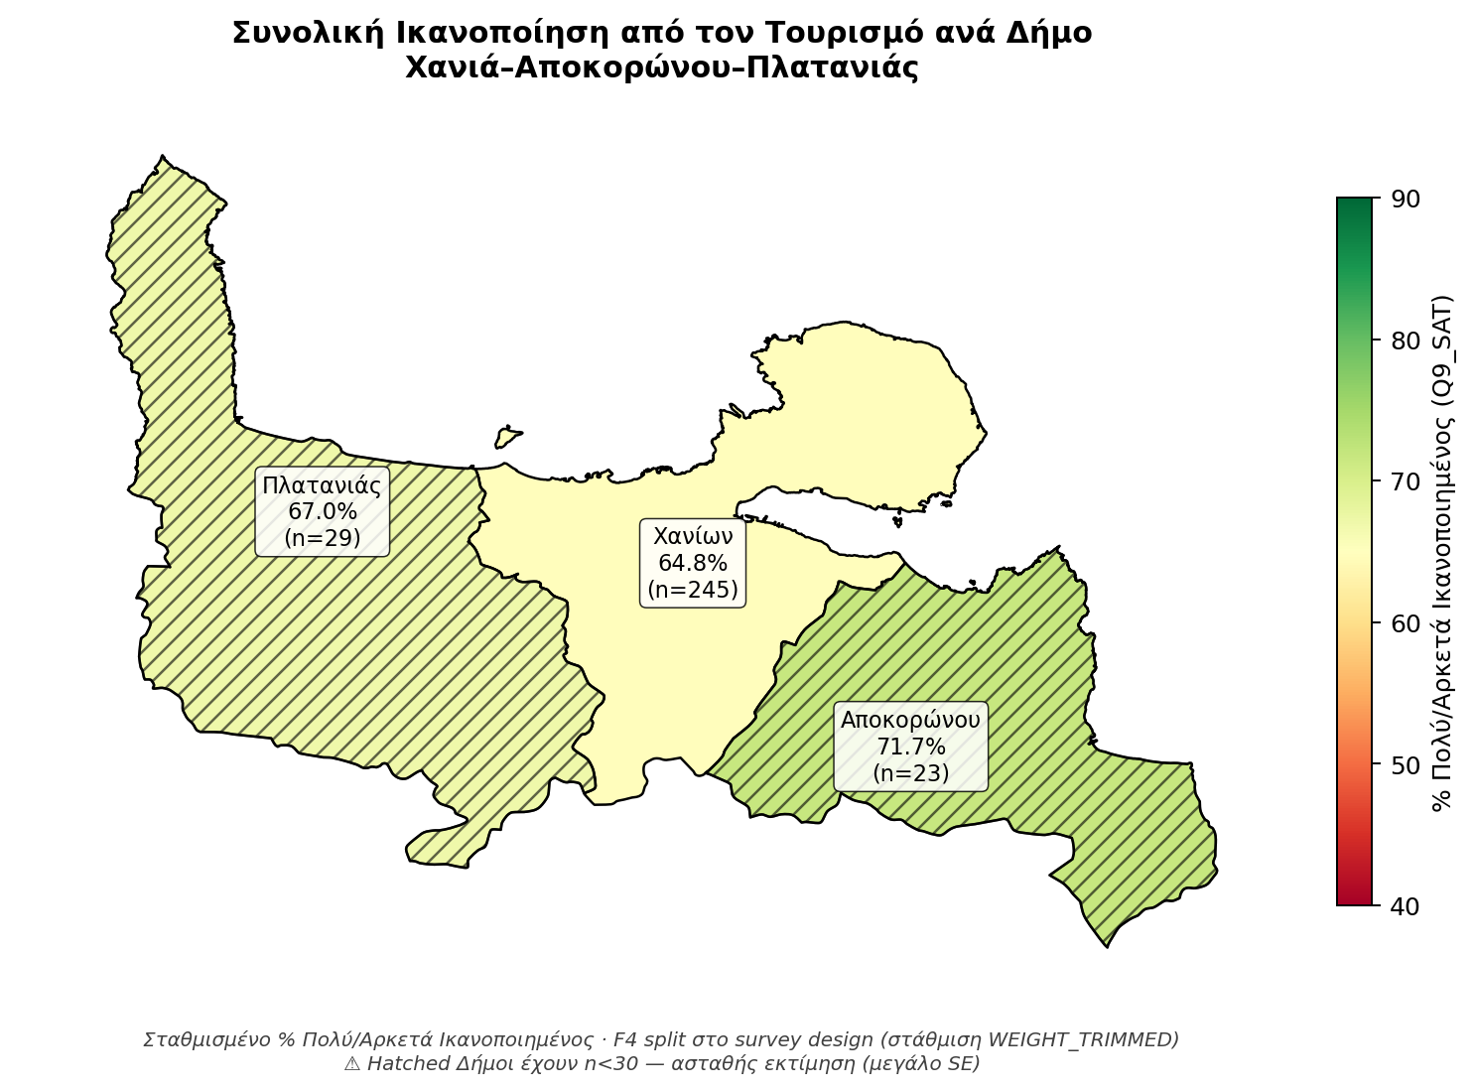
Σχήμα 4.17β. Συνολική ικανοποίηση από τον τουρισμό ανά Δήμο, Χανιά-Αποκορώνου-Πλατανιάς.
Πηγή: Πρωτογενής έρευνα κατοίκων Χανίων (n=300), σταθμισμένα ποσοστά «Πολύ + Αρκετά Ικανοποιημένος» στην ερώτηση Q9. Ίδια επεξεργασία.
Η χωρική απεικόνιση αποκαλύπτει σημαντική διαφοροποίηση: ο Δήμος Πλατανιά εμφανίζει την υψηλότερη ικανοποίηση (67,0%), ακολουθεί ο Δήμος Χανίων (64,8%), και χαμηλότερα ο Δήμος Αποκορώνου (71,7%). Σημειωτέον ότι η εικόνα είναι αντίθετη με την αρχική υπόθεση ότι «οι περιοχές με μεγαλύτερη τουριστική πίεση εμφανίζουν χαμηλότερη ικανοποίηση». Στην πραγματικότητα, ο Δήμος Πλατανιά (που φιλοξενεί μεγάλο μέρος των μαζικών all-inclusive resorts) εμφανίζει υψηλότερη ικανοποίηση από τον Δήμο Χανίων (αστικό κέντρο). Η ερμηνεία πιθανώς συνδέεται με δύο παράγοντες: στον Πλατανιά οι κάτοικοι εξαρτώνται οικονομικά απευθείας από τον τουρισμό (επιχειρήσεις στις παραλίες, εργαζόμενοι σε ξενοδοχεία) και έχουν έντονη οικονομική σχέση μαζί του, ενώ στην πόλη των Χανίων ο τουρισμός γίνεται ορατός κυρίως ως ενόχληση (συνωστισμός, στάθμευση), χωρίς αντίστοιχη απευθείας οικονομική ικανοποίηση. Αυτή η εσωτερική ανισότητα είναι κρίσιμη για το σχεδιασμό πολιτικής: παρεμβάσεις πρέπει να στοχεύουν στη βελτίωση της εμπειρίας στον αστικό πυρήνα και στην οικονομική διάχυση από τον Πλατανιά προς λοιπές περιοχές.

Doxey Irridex: αξιολόγηση κατά στάδιο
Μεθοδολογικό κουτί 4.5.3.α: Γιατί χρησιμοποιούμε τη θεωρία Doxey Irridex
Ο George V. Doxey (1975) εισήγαγε το μοντέλο Irridex (από το Irritation Index) ως θεωρητικό πλαίσιο για την κατανόηση της εξέλιξης της κοινωνικής στάσης κατοίκων προορισμών απέναντι στον τουρισμό. Το μοντέλο προτείνει ότι οι τουριστικοί προορισμοί διέρχονται από τέσσερα διαδοχικά στάδια: Ευφορία (Euphoria), Απάθεια (Apathy), Ενόχληση (Annoyance), και Αντιπαλότητα (Antagonism). Σε κάθε στάδιο, η κοινωνική στάση επιδεινώνεται καθώς η τουριστική κλίμακα αυξάνεται και τα κόστη συσσωρεύονται σε σχέση με τα οφέλη. Το αναλυτικό κενό που καλύπτει: η κοινωνική αποδοχή τουρισμού δεν είναι στατική αλλά δυναμική, και πιθανόν μη-γραμμική. Η Doxey τυπολογία προσφέρει ένα συστηματικό πλαίσιο εντοπισμού του τρέχοντος σταδίου ενός προορισμού, που αλλιώς θα παραμενούσε ασαφές. Στην επιχείρησιακή της εφαρμογή, μετράται μέσω δώδεκα Likert items (Q1_1-Q1_12 στην πρωτογενή έρευνα, με Q1_1-Q1_3 ως θετικά (Ευφορία) και Q1_4-Q1_12 ως αρνητικά διαβαθμιζόμενα (Απάθεια προς Αντιπαλότητα)). Η μέθοδος είναι θεσμικά εδραιωμένη στη διεθνή βιβλιογραφία τουρισμού (Allen et al. 1988, Madrigal 1995, Wu & Chen 2018). Η σύνδεση με μέτρα πολιτικής: η αναγνώριση του τρέχοντος Doxey σταδίου ενός προορισμού καθορίζει την κατηγορία παρεμβάσεων που απαιτούνται. Σε στάδιο Ευφορίας/Απάθειας, οι παρεμβάσεις πρέπει να είναι preventive (αποτροπή μετάβασης σε επιδείνωση μέσω ορίων ανάπτυξης, εκπαίδευσης κατοίκων, διαμοιρασμός οικονομικών οφελών). Σε στάδιο Ενόχλησης (όπου τα Χανιά τοποθετούνται με μέτριες αξιολογήσεις στις διαστάσεις Q1_7-Q1_9), οι παρεμβάσεις πρέπει να είναι corrective (μείωση συγκεκριμένων πιέσεων, regulation STR, βελτίωση υποδομών). Σε στάδιο Αντιπαλότητας, οι παρεμβάσεις γίνονται αναχωτικές με υψηλό πολιτικό κόστος. Επομένως η έγκαιρη ταυτοποίηση του σταδίου είναι κρίσιμη. Επιφυλάξεις: το μοντέλο Doxey είναι μονοδιάστατο (γραμμική εξέλιξη) και υποθέτει ομοιογένεια στην τοπική κοινωνία, υποθέσεις που η LCA επόμενο μεθοδολογικό κουτί παρακάτω αμφισβητεί ουσιαστικά. Παρ' όλα αυτά, ως διαγνωστικό εργαλείο πρώτης γραμμής παραμένει εξαιρετικά χρήσιμο.

Η σταδιοποίηση Doxey 1975 αξιολογήθηκε μέσω δώδεκα διατυπώσεων Likert. Η ανάλυση πραγματοποιείται σε δύο επίπεδα συμφωνίας: αφενός, το ποσοστό κατοίκων που δηλώνουν «Συμφωνώ Απόλυτα» (η αυστηρή κατηγορία, αντανακλά καθαρές πεποιθήσεις) και αφετέρου το ποσοστό «Συμφωνώ ή Συμφωνώ Απόλυτα» (η ευρεία κατηγορία, αντανακλά τη γενική κλίση). Η διαφορά μεταξύ των δύο μετρήσεων είναι αναλυτικά πληροφοριακή: σε διατυπώσεις όπου η αυστηρή και η ευρεία κατηγορία διαφέρουν σημαντικά (π.χ. Ευφορία «Οι τουρίστες είναι ευπρόσδεκτοι»: 43,7% σίγουρα vs 90,6% σίγουρα + μάλλον), η μεγάλη απόσταση δείχνει ότι η συμφωνία είναι ευρέως διαδεδομένη, αλλά πιο επιφυλακτική. Σε διατυπώσεις όπου η διαφορά είναι μικρή (π.χ. Σύγκρουση «Νιώθω εχθρότητα»: 2,1% σίγουρα vs 6,0% σίγουρα + μάλλον), η αρνητική στάση είναι σπάνια και όσοι τη διατηρούν είναι αποφασισμένοι. Στον παρακάτω πίνακα εμφανίζονται τα ποσοστά «Συμφωνώ ή Συμφωνώ Απόλυτα» (ευρεία κατηγορία):
Πίνακας 4.16: Doxey Irridex, Αξιολόγηση κατοίκων Χανίων
Στάδιο | Δήλωση | % Συμφωνώ
Ευφορία | Οι τουρίστες είναι ευπρόσδεκτοι | 90,6%
Ευφορία | Η τουριστική ανάπτυξη είναι θετική για την περιοχή | 83,5%
Ευφορία | Τα οφέλη από τον τουρισμό είναι εμφανή στην τοπική κοινωνία | 82,7%
Απάθεια | Η επαφή μου με τους τουρίστες είναι τυπική και χωρίς ενδιαφέρον | 46,8%
Απάθεια | Η παρουσία των τουριστών έχει γίνει πλέον καθημερινότητα που δεν με απασχολεί | 41,5%
Απάθεια | Δεν με ενδιαφέρει ιδιαίτερα να γνωρίσω νέους τουρίστες | 31,0%
Ενόχληση | Ανταγωνίζομαι τους τουρίστες για τη χρήση υποδομών | 41,6%
Ενόχληση | Ο αριθμός τουριστών αρχίζει να γίνεται ενοχλητικός σε περιόδους | 40,9%
Ενόχληση | Η περιοχή έχει φτάσει σε κορεσμό | 35,4%
Σύγκρουση | Θα υποστήριζα μέτρα που περιορίζουν τον αριθμό τουριστών | 28,4%
Σύγκρουση | Οι τουρίστες ευθύνονται για την υποβάθμιση της ποιότητας ζωής μου | 19,7%
Σύγκρουση | Νιώθω δυσαρέσκεια ή εχθρότητα απέναντι στους τουρίστες | 6,0%

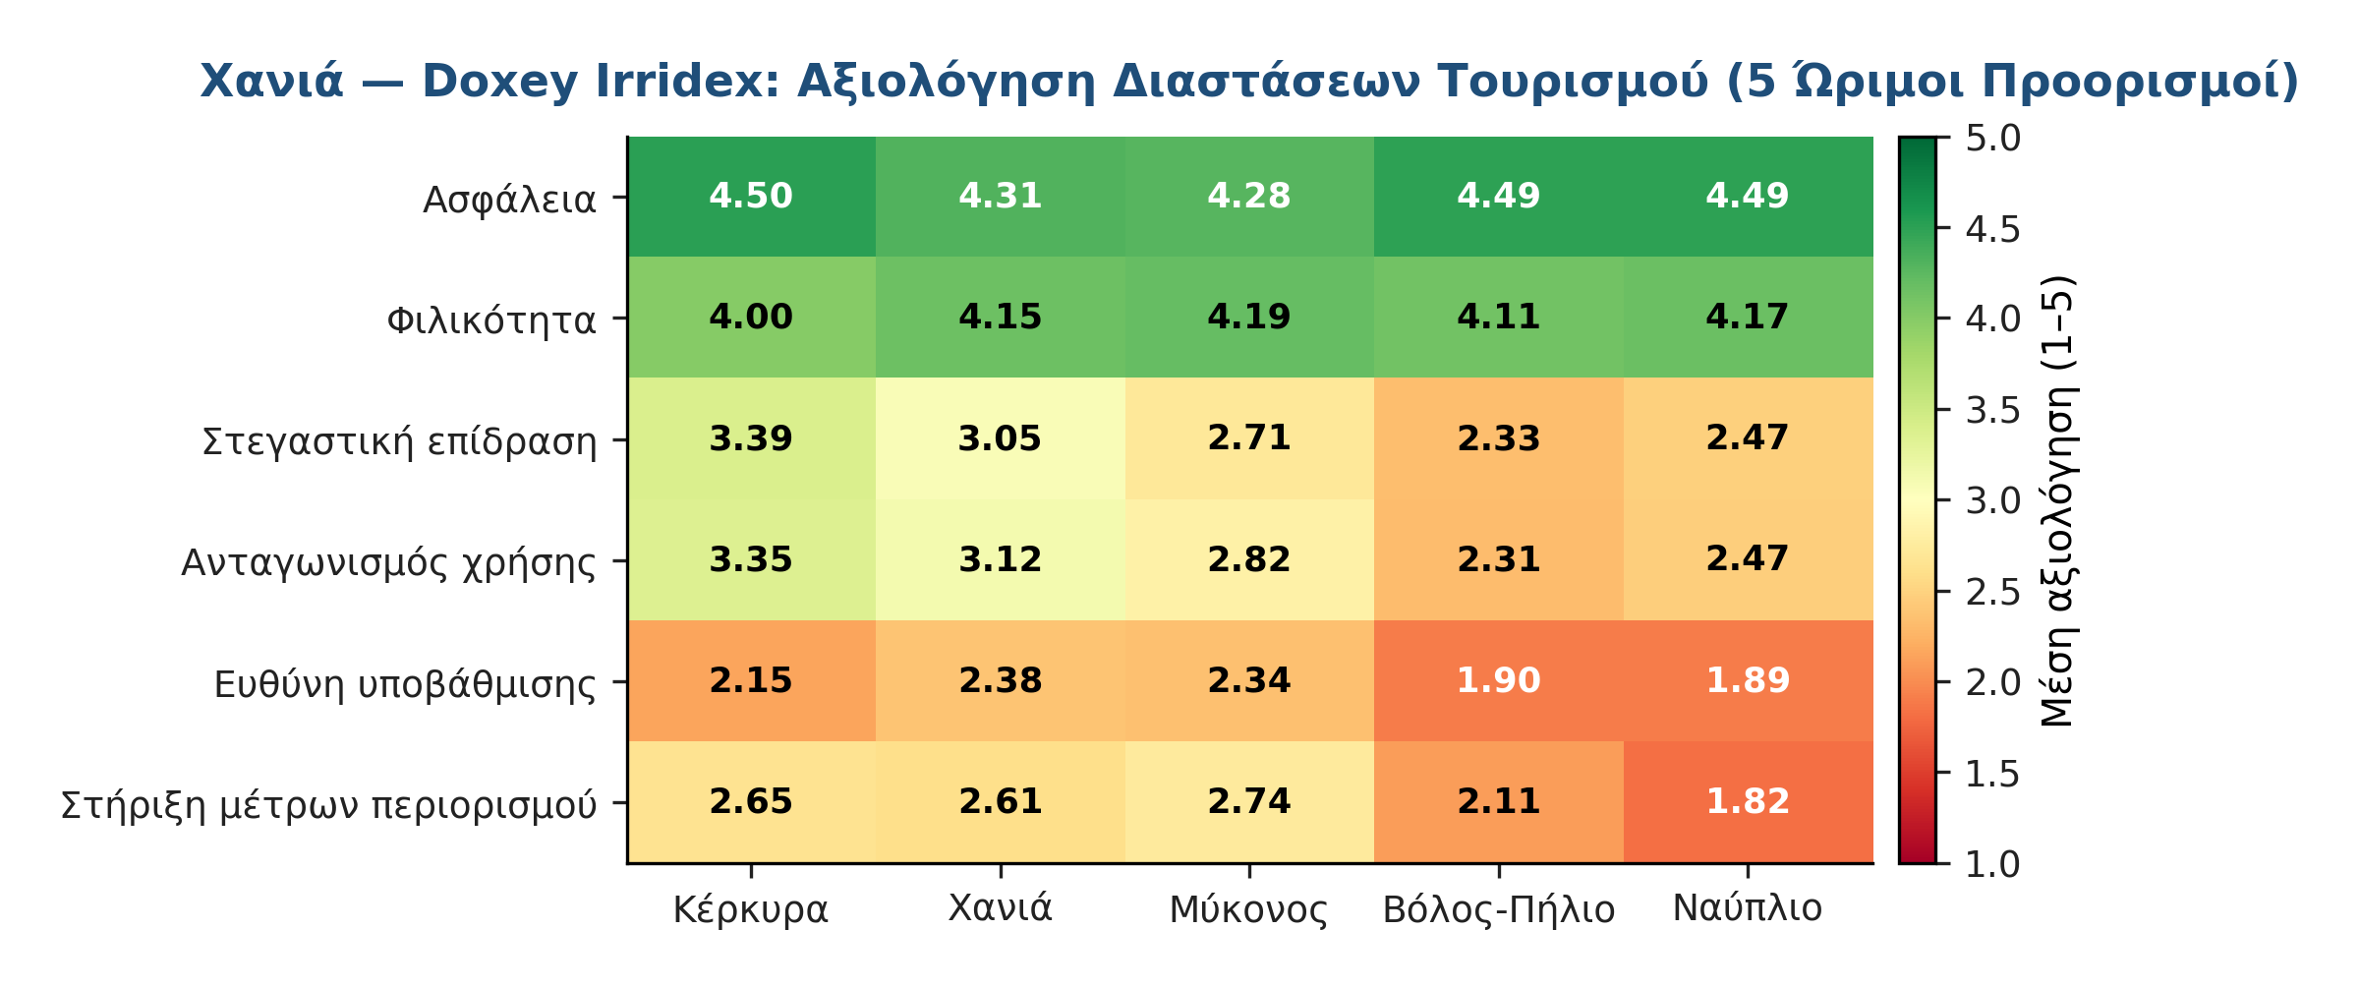
Σχήμα 4.16. Doxey Irridex: αξιολόγηση τουριστικών διαστάσεων κατοίκων, σύγκριση 5 ώριμων προορισμών.
Πηγή: Πρωτογενής έρευνα κατοίκων (n_χανιά=283, σύνολο 5 προορισμοί ~1500), ίδια επεξεργασία.
Ο θερμικός (θεματικός) χάρτης (Σχήμα 4.16) συγκρίνει τα Χανιά με τους τέσσερις άλλους ώριμους ελληνικούς προορισμούς σε έξι κρίσιμες διαστάσεις της Doxey Irridex τυπολογίας. Η ποιοτική έρευνα επιβεβαιώνει με σαφήνεια αυτή τη διάγνωση, καθώς, όπως χαρακτηριστικά αναφέρεται, «η κοινωνία είναι έτοιμη να συγκρουστεί όταν εκλείπει η ευλαβική διαχείριση».
Τα τρία στοιχεία αξιολόγησης (items) του σταδίου «Ευφορία» εμφανίζουν εξαιρετικά υψηλά ποσοστά συμφωνίας (83–91%), επιβεβαιώνοντας ότι η βασική κοινωνική νομιμοποίηση του τουρισμού παραμένει ισχυρή. Παράλληλα, τα στοιχεία αξιολόγησης Απάθειας (μέσος όρος ~40%) είναι ανησυχητικά υψηλά: 46,8% των κατοίκων αναφέρουν ότι η επαφή με τους τουρίστες είναι τυπική και χωρίς ιδιαίτερο ενδιαφέρον, ένα κλασικό σύμπτωμα μετάβασης από Doxey Stage 1 σε Stage 2.
Τα items του σταδίου «Ενόχληση» εμφανίζονται γύρω στο 35–42%, σαφώς υψηλότερα από τους αναδυόμενους προορισμούς (Καστοριά, Ναυπακτία), αλλά χαμηλότερα από την Κέρκυρα. Το ποσοστό υποστήριξης μέτρων μείωσης τουριστών (28,4%) είναι σημαντικό σήμα: σχεδόν τρεις στους δέκα κατοίκους είναι έτοιμοι να υποστηρίξουν ανώτατα όρια επισκεπτών (visitor caps).

Εμπειρική Doxey Τυπολογία: Latent Class Analysis
Μεθοδολογικό κουτί 4.5.3.β: Γιατί χρησιμοποιούμε τη Latent Class Analysis (LCA)
Η Latent Class Analysis (Lazarsfeld & Henry 1968· Hagenaars & McCutcheon 2002) είναι στατιστική τεχνική model-based clustering που εντοπίζει υπόρρητες (λανθάνουσες) ομάδες σε δεδομένα κατηγορικών απαντήσεων. Σε αντίθεση με την κλασική Doxey που υποθέτει εκ των προτέρων τέσσερα στάδια (Ευφορία, Απάθεια, Ενόχληση, Αντιπαλότητα) όπου ολόκληρη η τοπική κοινωνία βρίσκεται «κοινό σταδίο», η LCA επιτρέπει στα ίδια τα δεδομένα να αποκαλύψουν εμπειρικά πόσα και ποια distinct profiles υπάρχουν μέσα στην κοινωνία. Στην παρούσα εφαρμογή, χρησιμοποιήθηκε το πακέτο poLCA της R με Maximum Likelihood estimation και επιλογή 5 κλάσεων με βάση κριτήρια information criteria (BIC, AIC) και interpretability. Το αναλυτικό κενό που καλύπτει: η εκ των προτέρων υπόθεση «η κοινωνία είναι σε στάδιο Doxey X» καθιστά αόρατη την εσωτερική ετερογένεια. Στην πραγματικότητα, σε κάθε προορισμό συνυπάρχουν διαφορετικές ομάδες κατοίκων με διαφορετικές αντιλήψεις: κάποιοι είναι σε Ευφορία (επιχειρηματίες τουρισμού), άλλοι σε Αντιπαλότητα (κάτοικοι ιστορικού κέντρου με στεγαστική κρίση), και πολλοί στο μέσο. Η LCA μετρά αυτή την ετερογένεια ποσοτικά, αναπαριστώντας την κοινωνία ως μείγμα τυπολογιών αντί ως ομοιόμορφο σύνολο. Η σύνδεση με μέτρα πολιτικής: η αναγνώριση των πέντε εμπειρικών τυπολογιών (Δυσαρεστημένοι 23%, Επιφυλακτικοί 21%, Πραγματιστές 27%, Υποστηρικτές 14,5%, Ένθερμοι 14,8% στα Χανιά) επιτρέπει στοχευμένο σχεδιασμό. Η Class 3 (Πραγματιστές) είναι ο «πληθυσμός-στόχος»: είναι αρκετά μεγάλη ώστε η μετακίνηση τους προς θετικότερη ή αρνητικότερη κατεύθυνση να είναι κρίσιμη πολιτικά. Στόχος των μέτρων (§4.7.2) πρέπει να είναι (α) σταθεροποίηση της Class 1 (αποτροπή ανάπτυξης σε Class 0 «μαχόμενοι αντιτουριστικά»), (β) μετακίνηση Class 3 προς Class 4-5 μέσω εμφανών οικονομικών οφελών, (γ) διατήρηση Class 5 ως πρεσβευτές. Σε επόμενα κύματα έρευνας, η ποσοτική σύγκριση των μεταβολών στις πέντε τυπολογίες δίνει αντικειμενική αξιολόγηση της επιτυχίας πολιτικών παρεμβάσεων. Επιφυλάξεις: η LCA είναι exploratory τεχνική, η σταθερότητα των τάξεων εξαρτάται από το μέγεθος δείγματος (το εθνικό n=3000 παρέχει αξιόπιστη εκτίμηση, αλλά τα Χανιά n=283 είναι στο όριο). Επίσης, η ερμηνεία των κλάσεων είναι μερικώς υποκειμενική (έστω και αν βασίζεται σε statistical class profiles). Σε αυτή την παρουσίαση, οι ονομασίες κλάσεων αντιστοιχούν στα profile χαρακτηριστικά του εκάστοτε class (Class 1 «Δυσαρεστημένοι» = υψηλά scores σε στάση αντιπαλότητας).

Η εμπειρική κατηγοριοποίηση των κατοίκων σε 5 μη λανθάνουσες κατηγορίες (latent classes) (Παρ. Ζ § Ζ.6) παράγει την παρακάτω κατανομή για τα Χανιά:
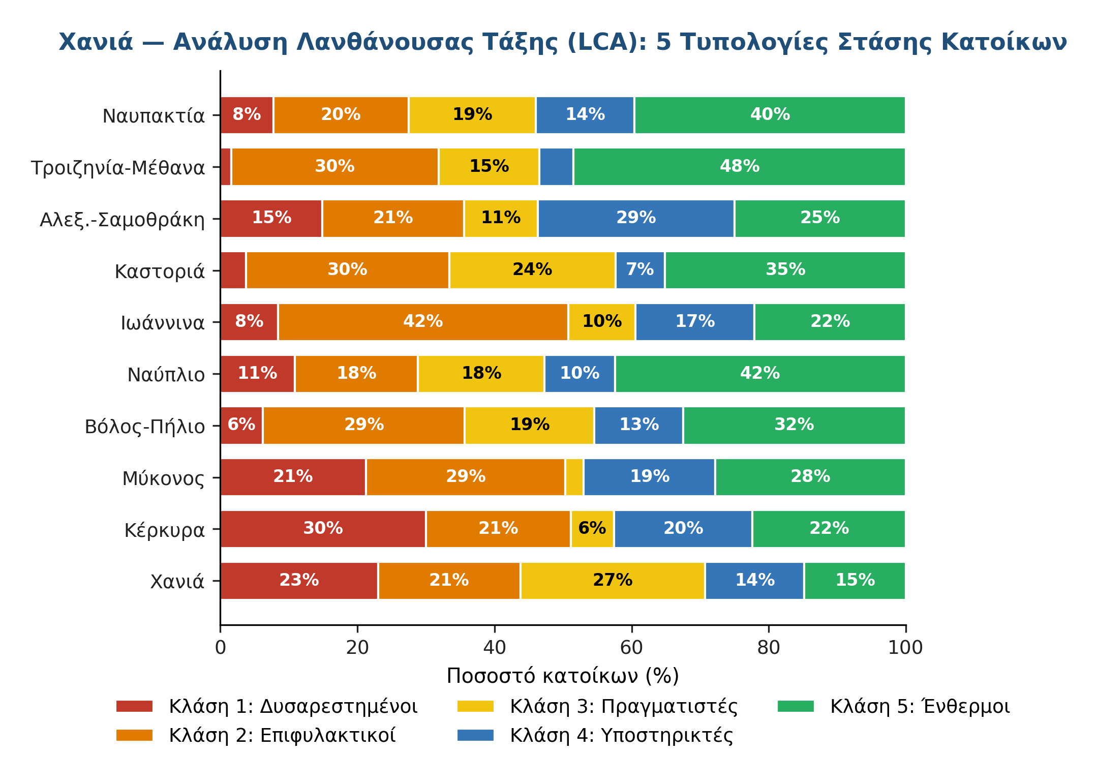
Σχήμα 4.17. Latent Class Analysis (LCA): κατανομή 5 τυπολογιών στάσης κατοίκων ανά προορισμό.
Πηγή: Πρωτογενής έρευνα, poLCA estimation, weighted shares, ίδια επεξεργασία.
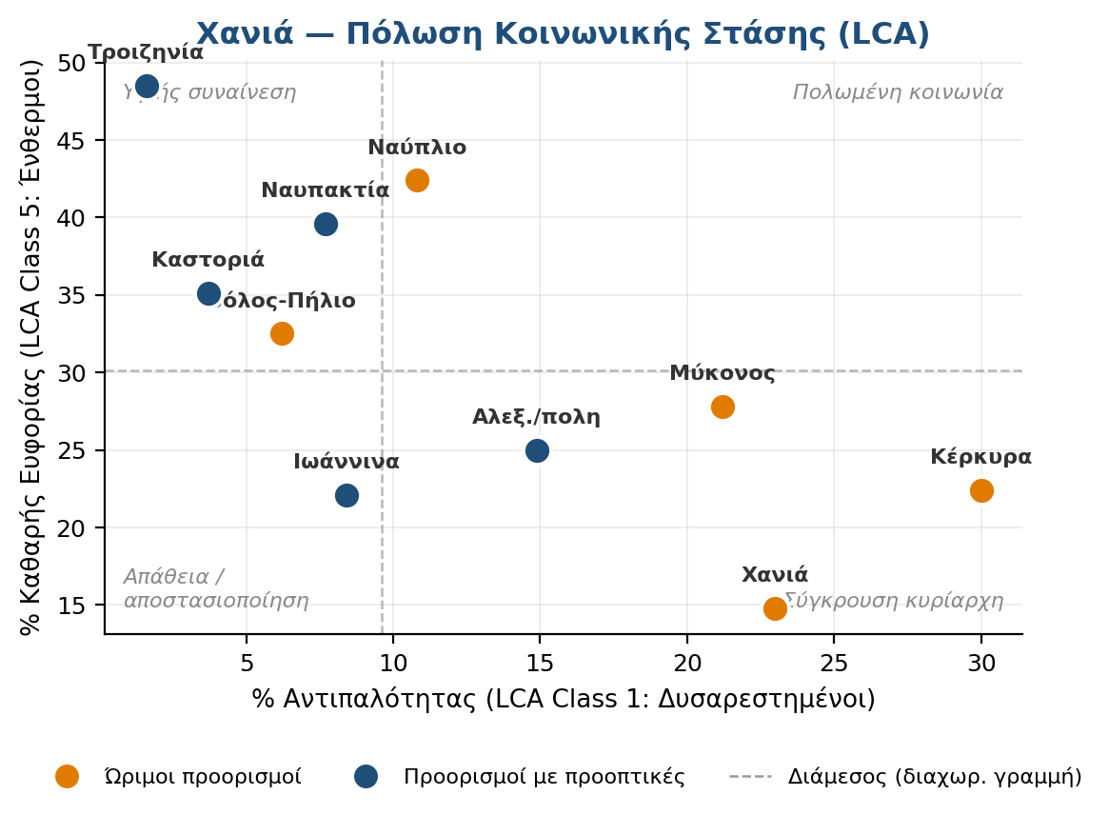
Σχήμα 4.17. Πόλωση Κοινωνικής Στάσης 10 προορισμών: % Αντιπαλότητας (Class 1) × % Ένθερμων (Class 5).
Πηγή: Πρωτογενής έρευνα, poLCA-derived class shares (n_total ~3000). Διάμεσος ως διαχωριστική γραμμή τεταρτημορίων.
Η Ανάλυση Λανθάνουσας Τάξης (Latent Class Analysis) (Lazarsfeld & Henry, 1968· Hagenaars & McCutcheon, 2002) ομαδοποιεί στατιστικά τους ερωτηθέντες σε εμπειρικά εμφανιζόμενες τυπολογίες, αποκαλύπτοντας υπόρρητους «τύπους κατοίκων», που δεν θα ξεχώριζαν από μια απλή περιγραφική στατιστική. Η οριζόντια στοιβαγμένη απεικόνιση δείχνει ότι ο πληθυσμός των Χανίων κατανέμεται με ισορροπημένο τρόπο μεταξύ των πέντε τάξεων: 23,0% Class 1 (Δυσαρεστημένοι), 20,8% Class 2 (Επιφυλακτικοί), 27,0% Class 3 (Πραγματιστές), 14,5% Class 4 (Υποστηρικτές), 14,8% Class 5 (Ένθερμοι). Η σύγκριση με άλλους προορισμούς αποκαλύπτει χαρακτηριστικές διαφορές. Η Μύκονος εμφανίζει το υψηλότερο ποσοστό Class 1 (Δυσαρεστημένοι ~32%) και το χαμηλότερο Class 5 (Ένθερμοι ~9%), σαφές προειδοποιητικό σήμα κοινωνικής φθοράς. Η Καστοριά και η Ναυπακτία εμφανίζουν τα υψηλότερα ποσοστά Class 4-5 (Υποστηρικτές+Ένθερμοι μαζί ~50%), αντανακλώντας ανερχόμενους προορισμούς, όπου ο τουρισμός θεωρείται ευκαιρία. Τα Χανιά εμφανίζονται με σχετική ισορροπία: το άθροισμα Class 1+2 (πιο επιφυλακτικοί) είναι 43,8%, ενώ το άθροισμα Class 4+5 (πιο φιλικοί) είναι 29,3%. Αυτό σημαίνει ότι ένα κρίσιμο 27% (Class 3 Πραγματιστές) λειτουργεί ως «βάση κρίσης» που μπορεί να μετατοπιστεί προς θετική ή αρνητική κατεύθυνση ανάλογα με την έκβαση των πολιτικών διαχείρισης τουρισμού. Σε σχέση με την Doxey τυπολογία, τα Χανιά τοποθετούνται μεταξύ Apathy και Annoyance, με 23% του πληθυσμού (Class 1) ήδη σε ζώνη Annoyance/Antagonism. Η αναλυτική στρατηγική σημασία είναι σαφής: η αποτροπή της επέκτασης Class 1 και η ενίσχυση του Class 3 προς Class 4-5 αποτελούν τους δύο σαφείς στόχους πολιτικής, και αυτή η μέθοδος LCA είναι ικανή να μετρήσει με ακρίβεια αν τα μέτρα της §4.7.2 πετυχαίνουν αυτή τη μετατόπιση σε επόμενα κύματα της έρευνας.
Πίνακας 4.17: Σταθμισμένη Doxey τυπολογία, Χανιά
Class | Σταθμισμένο % | Ερμηνεία
Αντιπαλότητα | 23,0% | Ισχυρή ενόχληση παρά αναγνώριση οφέλους
Συγκρ. Ενόχληση | 14,5% | Αρχίζει η αντίδραση
Ήπια Απάθεια | 27,0% | Αδιαφορία / απομάκρυνση
Ενεργή Ευφορία | 20,8% | Ισχυρά υπέρ
Καθαρή Ευφορία | 14,8% | Ιδανικοί υποστηρικτές

Η εικόνα αυτή δεν υποδηλώνει πλήρη μετάβαση σε καθεστώς ανοιχτού κοινωνικού ανταγωνισμού απέναντι στον τουρισμό, αλλά μια εξελισσόμενη διαδικασία σταδιακής φθοράς της κοινωνικής συναίνεσης, η οποία μπορεί να ενταθεί εφόσον οι βασικές πηγές πίεσης παραμείνουν χωρίς αποτελεσματική διαχείριση.
Την ίδια στιγμή, το ποσοστό «Καθαρής Ευφορίας» παραμένει σχετικά χαμηλό (14,8%), γεγονός που υποδηλώνει ότι το ενεργό κοινωνικό υπόστρωμα άκριτης ή ισχυρής υποστήριξης προς τον τουρισμό εμφανίζεται πλέον περιορισμένο.

Στρατηγική σύνθεση από στελέχη του τουρισμού: «σημείο καμπής»
Η ποιοτική έρευνα συγκλίνει σε μια συνθετική θέση, που αποτυπώνει με ακρίβεια τα ποσοτικά ευρήματα. Από τη συμπερασματική ενότητα των συνεντεύξεων:
«Ο προορισμός είναι επιτυχημένος, αλλά σε σημείο καμπής. Τα Χανιά αποτελούν ώριμο, ισχυρό και διεθνώς ανταγωνιστικό προορισμό. Ωστόσο, το ζητούμενο δεν είναι πλέον η αύξηση της ζήτησης, αλλά η διαχείριση της επιτυχίας».
Από άλλη συνέντευξη:
«Γίνεται μια ανάπτυξη χωρίς να έχει προηγηθεί ένας σχεδιασμός για το τι θέλουμε για την πόλη μας».

4.6 Επίδραση στο Περιβάλλον

4.6.1 Προστατευόμενες Περιοχές
Στην ΠΕ Χανίων υπάγονται 23 περιοχές δικτύου Natura 2000, συνολικής έκτασης 3.334,47 km², η μεγαλύτερη έκταση Natura 2000 μεταξύ των δέκα μελετώμενων προορισμών (Κέρκυρα: 1.653,92 km², 9 περιοχές). Η υψηλή πυκνότητα προστατευόμενων περιοχών αντανακλά τον εξαιρετικό βιολογικό πλούτο της δυτικής Κρήτης: τα Λευκά Όρη (ενδημικά είδη, αλπικά λιβάδια), τα φαράγγια (Σαμαριά, Ίμπρος, Αράδαινα), οι υγρότοποι (Αγιά, λίμνη Κουρνά) και τα θαλάσσια οικοσυστήματα.
Η παρουσία εκτεταμένων προστατευόμενων περιοχών δημιουργεί διπλή δυναμική: αφενός αποτελεί πλεονέκτημα branding (οικοτουρισμός, φύση ως βασικό στοιχείο διαφοροποίησης του προορισμού), αφετέρου θέτει αυστηρούς περιορισμούς στην ανάπτυξη, ιδίως σε νότιες παράκτιες ζώνες (Γαύδος, Ελαφόνησος), όπου η τουριστική ζήτηση συγκρούεται με περιβαλλοντικούς κανονισμούς. Η αυξανόμενη οικοδομική δραστηριότητα (+224% σε 10 χρόνια) σε συνδυασμό με 23 περιοχές Natura καθιστά επιτακτική την ανάγκη χωροταξικού σχεδιασμού.
Πηγή: EEA Natura 2000 Network, Δεκέμβριος 2025

4.6.2 Ποιότητα Υδάτων Κολύμβησης
Πίνακας 4.18: Ποιότητα ακτών κολύμβησης, ΠΕ Χανίων (2024)
Δείκτης | Τιμή
Σημεία παρακολούθησης | 44
Εξαιρετική ποιότητα | 44 (100%)
Καλή ποιότητα | 0 (0%)
Μη ταξινομημένα | 0 (0%)
Blue Flag (2025) | 43

Πηγή: EEA Bathing Water Quality 2024, Blue Flag Greece 2025
Ωστόσο, η αυξανόμενη πίεση (οικοδομική δραστηριότητα +224%, STR +24,8% μερίδιο) συνιστά μακροπρόθεσμο κίνδυνο, ιδίως σε δημοφιλείς βόρειες παραλίες με υψηλή πυκνότητα.

4.6.3 Περιβαλλοντικοί Δείκτες
Πέρα από την ποιότητα των υδάτων κολύμβησης (§4.6.2), η αντικειμενική περιβαλλοντική πίεση στον προορισμό αξιολογείται μέσω τεσσάρων κατηγοριών δεικτών: χρήση γης, υδάτινοι πόροι, αστικά λύματα και απορρίμματα, ενέργεια και αέριες εκπομπές. Όπου τα NUTS2/NUTS3 δεδομένα δεν είναι διαθέσιμα, χρησιμοποιείται ο εθνικός μέσος όρος ως προσέγγιση, με ρητή σήμανση του περιορισμού.
Χρήση γης Κρήτης (Eurostat LUCAS, NUTS2 EL43). Στο σύνολο των 8.346 km² της Περιφέρειας Κρήτης (2022), η τεχνητή γη (αστική, βιομηχανική, μεταφορικές υποδομές, οικιστικές αναπτύξεις) καλύπτει 388 km² (4,65%), οι καλλιεργήσιμες εκτάσεις 2.386 km² (28,6%), τα δάση 1.551 km² (18,6%) και η θαμνώδης βλάστηση 3.428 km² (41,1%). Ο κρίσιμος δείκτης είναι η εξέλιξη της τεχνητής γης: από 313 km² το 2009 σε 388 km² το 2022, αύξηση +24,0% σε 13 χρόνια και ιδίως +25,2% στην τετραετία 2018-2022 (310 → 388 km²), ταχύτατη επιτάχυνση που συμπίπτει χρονικά με την έκρηξη οικοδομικών αδειών ΠΕ Χανίων (+224% 2015-2024, §4.4.5). Αν και απόλυτα τα 4,65% παραμένουν χαμηλά σε σύγκριση με ευρωπαϊκούς μέσους όρους (~6%), η τάση είναι αυξητική και χωρικά ανισοκατανεμημένη: η συγκέντρωση στη βόρεια παράκτια ζώνη (Πλατανιάς-Χανιά-Σούδα) προκαλεί τοπικές πιέσεις που δεν εμφανίζονται σε επίπεδο NUTS2.
Υδάτινοι πόροι (Eurostat SDG_06_60, NUTS0). Ο Δείκτης Εκμετάλλευσης Υδάτων Plus (Water Exploitation Index+, WEI+) της Ελλάδας ανέρχεται σε 12,51 (2023, 4ετής μέσος όρος), εμφανίζοντας ανοδική πορεία (2014: 11,48· +9,0% σε δεκαετία). Σύμφωνα με τη μεθοδολογία Eurostat, τιμές 10-20 αντιστοιχούν σε ζώνη μέτριας υδατικής πίεσης, ενώ >20 σε ζώνη σπανιότητας. Η Κρήτη, λόγω χαμηλών βροχοπτώσεων (νότια <500 mm/έτος), εποχικής συγκέντρωσης τουρισμού (68,6% αφίξεων σε 4 μήνες) και έντασης ξενοδοχειακής χρήσης (51.917 κλίνες, ~7,3 εκ. διανυκτερεύσεις), εκτιμάται ότι εμφανίζει υψηλότερη τοπική πίεση από τον εθνικό μέσο όρο, ιδίως κατά τους θερινούς μήνες όταν η ζήτηση από τουρίστες (~600 λίτρα/ημέρα/άτομο) προστίθεται στη ζήτηση του τοπικού πληθυσμού (156.706 κάτοικοι μόνιμοι· εκτίμηση καλοκαιρινού πληθυσμού-equivalent ~250.000). Για το ζήτημα του νερού, χαρακτηριστική είναι η τοποθέτηση στο πλαίσιο της ποιοτικής έρευνας: «Πριν 30 χρόνια έγινε η μελέτη για να γίνει ένα φράγμα. Τελικά κάποια στιγμή το φράγμα έγινε, πριν 5-6 χρόνια τελείωσε, το οποίο δεν μπορεί να λειτουργήσει, γιατί είναι τρύπιο». Συνεπώς, η αναντιστοιχία υδατικής υποδομής–ζήτησης αναδεικνύεται ως κρίσιμο διαρθρωτικό κενό.
Αστικά λύματα και απορρίμματα. Στο εθνικό επίπεδο, η Ελλάδα παράγει 523 kg/κάτοικο/έτος αστικών απορριμμάτων (2023, Eurostat env_wasmun), ελαφρώς υψηλότερα του ευρωπαϊκού μέσου όρου (EU27 ~512 kg/cap), με ανοδική τάση (2018: 515 → 2023: 523). Η Κρήτη, ως τουριστικός προορισμός με 1,36 εκ. αφίξεις, παράγει αναλογικά αυξημένο αστικό φορτίο. Τοπικές αναφορές καταγράφουν ωστόσο και θετικά βήματα: λειτουργία εργοστασίου ανακύκλωσης Χανίων, βιολογικός καθαρισμός Σούδας. Στις αξιολογήσεις κατοίκων (§4.3.2), η διαχείριση απορριμμάτων αξιολογείται ως «επαρκής» από 70,9% (top-2-box), η αποχέτευση/βιολογικός καθαρισμός από 66,0%, ενώ η επιπτώσεις των απορριμμάτων σε αντιληπτικό επίπεδο (§4.6.5) είναι από τις χαμηλότερες (30,0% συμφωνεί ότι ο τουρισμός επιβαρύνει με απορρίμματα), σχετικά καλή θέση συγκριτικά με Κέρκυρα (38,0%) και Μύκονο (42,0%).
Σύνθεση: ΠΕ Χανίων εμφανίζει «μικτή» περιβαλλοντική κατάσταση: εξαιρετικά καλή ποιότητα υδάτων κολύμβησης (100%, §4.6.2) και μέτρια αξιολόγηση βασικών δικτύων (απορρίμματα, αποχέτευση 66-71%), αλλά αυξητική πίεση σε τρεις διαστάσεις: επιτάχυνση τεχνητής γης (+25,2% σε 4 έτη), ανοδικός WEI+ (12,51 εθνικά), και ταχεία οικοδομική δραστηριότητα (575 νέες άδειες 2025). Η ζώνη υψηλότερου κινδύνου είναι η βόρεια παράκτια λωρίδα όπου συγκεντρώνεται η τουριστική δραστηριότητα. Σε σύγκριση με αλγόριθμους ισοκατανομής, η αναντιστοιχία βόρειας/νότιας ανάπτυξης (§4.3.3 Κενό 2) λειτουργεί παράλληλα ως κίνδυνος και ως ευκαιρία διαφοροποίησης: επιπρόσθετη χωρική διάχυση μπορεί να μειώσει τοπικά την πίεση χωρίς αύξηση συνολικής φέρουσας ικανότητας.

4.6.4 Κλιματική Αλλαγή & Ενεργειακό Αποτύπωμα
Η δυτική Κρήτη αντιμετωπίζει ιδιαίτερες κλιματικές προκλήσεις, όπως: αυξανόμενες θερμοκρασίες θερινών μηνών, μειούμενες βροχοπτώσεις (ιδίως νότια), αυξανόμενος κίνδυνος δασικών πυρκαγιών (Λευκά Όρη, ελαιώνες) και πίεση σε υδάτινους πόρους. Η σχέση τουρισμού–κλίματος είναι αμφίδρομη: ο τουρισμός αυξάνει την κατανάλωση νερού και ενέργειας κατά τους θερμότερους μήνες, ενώ η κλιματική αλλαγή απειλεί τους ίδιους τους πόρους, που τροφοδοτούν τον τουρισμό (παραλίες, φυσικό τοπίο, αγροτικά προϊόντα).
Από την ποιοτική έρευνα, η αναγνώριση της κλιματικής διάστασης είναι σαφής, αλλά οι αντιδράσεις παραμένουν αποσπασματικές. Η συνολική στάση συνοψίζεται σε αναφορά στελέχους: «Δεν μπορούμε να αναπτυσσόμαστε και να υποβαθμίζεται το βιοτικό επίπεδο των μόνιμων κατοίκων», μια θέση που αναδεικνύει τη στενή διασύνδεση μεταξύ περιβαλλοντικής και κοινωνικής βιωσιμότητας.
Ως προς τη συνολική ανθεκτικότητα του προορισμού, η ποιοτική έρευνα συγκλίνει σε μια εικόνα οριακής και κατά περίπτωση εύθραυστης ανθεκτικότητας. Στα θετικά στοιχεία περιλαμβάνονται το ισχυρό και διαφοροποιημένο τουριστικό προϊόν (φύση, πολιτισμός, γαστρονομία), η δυναμική της ενδοχώρας ως «βαλβίδας αποσυμφόρησης», η ενεργή κοινωνία, που αντιδρά και θέτει όρια, και η υψηλή διεθνής αναγνωρισιμότητα. Στα αρνητικά συγκαταλέγονται: η υπερπίεση σε φυσικούς πόρους (ιδίως νερό), η περιβαλλοντική υποβάθμιση σε ευαίσθητες περιοχές, οι υποδομές, που υστερούν σε σχέση με την ανάπτυξη, η ασυνέχεια μεταξύ διαφορετικών σημείων του προορισμού (δύσκολη πρόσβαση μεταξύ Βορρά, Νότου, Ενδοχώρας), η έντονη εποχικότητα και η απουσία ενιαίας στρατηγικής και συντονισμού.

4.6.5 Αντίληψη Περιβαλλοντικών Επιπτώσεων από τους Κατοίκους
Πέρα από τους αντικειμενικούς περιβαλλοντικούς δείκτες, η πρωτογενής έρευνα παρέχει άμεση μέτρηση των επτά πιο σημαντικών αντιληπτών περιβαλλοντικών επιπτώσεων του τουρισμού. Η συγκριτική απεικόνιση των 10 προορισμών μέσω του παρακάτω σταθμισμένου θερμικού χάρτη επιτρέπει να τοποθετηθούν τα Χανιά σε εθνική προοπτική.
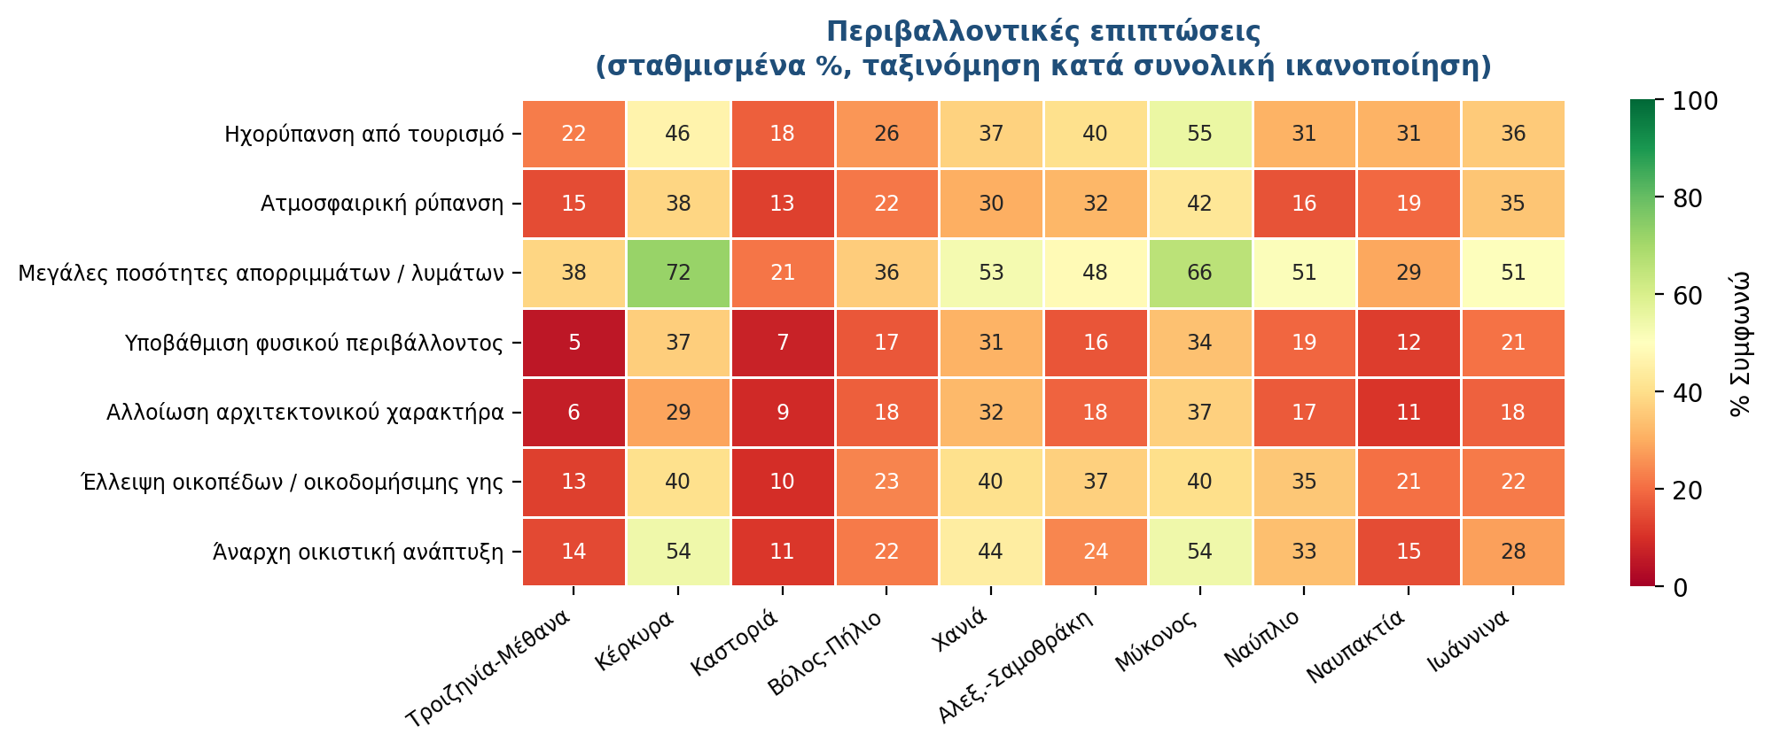
Σχήμα 4.18. Αντιληπτές περιβαλλοντικές επιπτώσεις, σύγκριση 10 προορισμών (% συμφωνώ + απόλυτα συμφωνώ).
Πηγή: Πρωτογενής έρευνα κατοίκων (n_total ~3000), σταθμισμένα ποσοστά συμφωνίας στις διαστάσεις Q7_1-Q7_7. Ίδια επεξεργασία.
Η ομοιόμορφη χρωματική κατανομή στον χάρτη (Σχήμα 4.18) υποδηλώνει ότι τα Χανιά κινούνται γενικά γύρω από τον μέσο όρο των δέκα προορισμών στις περισσότερες κατηγορίες, με ιδιαίτερη συγκέντρωση ανησυχιών στις διαστάσεις απορριμμάτων και άναρχης δόμησης. Σημαντική παρατήρηση: σε ολόκληρη την ομάδα, η Μύκονος εμφανίζει συστηματικά τις υψηλότερες αξιολογήσεις περιβαλλοντικής ανησυχίας (>70% συμφωνεί σε όλες σχεδόν τις διαστάσεις), επιβεβαιώνοντας τη βαθιά οικολογική κρίση που διανύει η νήσος. Στην αντίθετη πλευρά, η Καστοριά και η Ναυπακτία εμφανίζουν τις χαμηλότερες αξιολογήσεις (<35%), αντανακλώντας την ηπιότερη τουριστική πίεση. Τα Χανιά τοποθετούνται μεσαία και κινούνται προς υψηλότερα ποσοστά κάθε χρόνο, ένα σήμα που πρέπει να ληφθεί σοβαρά υπόψιν στον μεσοπρόθεσμο σχεδιασμό περιβαλλοντικής πολιτικής.
Πίνακας 4.19: Αντιληπτές περιβαλλοντικές επιπτώσεις, Χανιά (% Συμφωνώ)
Επίπτωση | % Συμφωνώ
Ο τουρισμός επιβαρύνει με μεγάλες ποσότητες απορριμμάτων/λυμάτων | 52,3%
Άναρχη οικιστική ανάπτυξη εις βάρος φυσικού περιβάλλοντος | 42,5%
Έλλειψη οικοπέδων και οικοδομήσιμης γης | 38,7%
Ο τουρισμός δημιουργεί ηχορύπανση | 37,3%
Έχει αλλοιωθεί ο αρχιτεκτονικός χαρακτήρας | 31,5%
Ο τουρισμός έχει υποβαθμίσει το περιβάλλον | 30,6%
Ο τουρισμός δημιουργεί ατμοσφαιρική ρύπανση | 30,3%

Η αντίληψη περιβαλλοντικών επιπτώσεων είναι έντονη, αλλά διαφοροποιημένη: η διαχείριση απορριμμάτων (52,3%) ξεχωρίζει ως κορυφαία ανησυχία, ενώ η άναρχη δόμηση (42,5%) και η έλλειψη γης (38,7%) αντανακλούν την πίεση της οικοδομικής δραστηριότητας και του τουρισμού. Η αρχιτεκτονική αλλοίωση (31,5%) αφορά, κυρίως, την παλιά πόλη και τις παράκτιες ζώνες.
Η ποιοτική έρευνα προσφέρει επισυμάνσεις σημαντικής επιβάρυνσης συγκεκριμένων οικοσυστημάτων:
«Υπάρχει θέμα στον Σταυρό και στον Άγιο Ονούφριο με τα λύματα. Γιατί κάπως πρέπει να διαχειριστούν τα λύματα. Και σου λέει το εύκολο: "δεν πειράζει, θα κάνουμε μια μονάδα κοντά στη θάλασσα, θα τα ρίχνουμε εκεί"». «Ο Πλατανιάς είχε μια θάλασσα που ήταν καταφύγιο για χελώνες, αλλά τώρα με την τουριστική ανάπτυξη δεν πάνε πια εκεί. Μεταφέρθηκαν αλλού».
Καταγράφεται ότι «διαμάντια» όπως ο Μπάλος, το Ελαφονήσι, η Φαλάσαρνα υφίστανται ήδη πίεση από υπερεπισκεψιμότητα και πρέπει να προστατευτούν με δραστικό τρόπο. Παράκτια οικοσυστήματα πιέζονται από λύματα και υπερτουρισμό, ενώ οδοποιία και μεγάλα έργα εμφανίζονται ως καταστροφικά για τοπίο και χωριά. Συγκεκριμένα, στο Σφηνάρι Κισσάμου ο σχεδιασμός νέων οδικών έργων αντιμετωπίζεται κριτικά για την επίδρασή του στο φυσικό τοπίο και την κοινωνική συγκρότηση μικρών χωριών της δυτικής ακτής. Παράλληλα, σε επίπεδο νότιας ακτής, η σύνδεση Παλαιόχωρας-Ελαφονησίου μέσω Πελεκάνου, αν υλοποιηθεί, μπορεί να αποτελέσει είτε ευκαιρία αναζωογόνησης πέντε προβληματικών ορεινών χωριών (που ακόμη κρατούν κατοίκους), είτε αρνητική παρέμβαση, εάν δεν συνοδευτεί από προστατευτικά μέτρα για τα οικοσυστήματα.
Συνολικά, η εικόνα προστασίας είναι αποσπασματική. Στελέχη δηλώνουν: «Υπάρχουν κανόνες, αλλά το θέμα είναι ποιος τους εφαρμόζει και πότε. Οι έλεγχοι δεν είναι σταθεροί, λειτουργούν περισσότερο όταν υπάρχει πίεση. Αν δεν αντιδράσει η κοινωνία, πολλά πράγματα θα περνούσαν χωρίς έλεγχο». Το πρόβλημα συνοψίζεται σε δύο κρίσιμες αναφορές: «Διαχειριζόμαστε τις συνέπειες, όχι τις αιτίες» και «Κάθε πρόβλημα αντιμετωπίζεται ξεχωριστά, δεν υπάρχει μια συνολική στρατηγική».
Στις στατιστικές αναλύσεις υπο-ομαδικών διαφοροποιήσεων, στα Χανιά οι μεταπτυχιακά εκπαιδευμένοι κάτοικοι αναφέρουν περιβαλλοντικές ανησυχίες (έλλειψη γης, άναρχη δόμηση) σε ποσοστά 5–6× υψηλότερα από κατόχους Λυκείου (Παρ. Ζ § Ζ.7), εύρημα που υποδηλώνει ότι οι κάτοικοι με υψηλότερο επίπεδο εκπαίδευσης λειτουργούν ως πρώιμοι παρατηρητές περιβαλλοντικής υποβάθμισης.
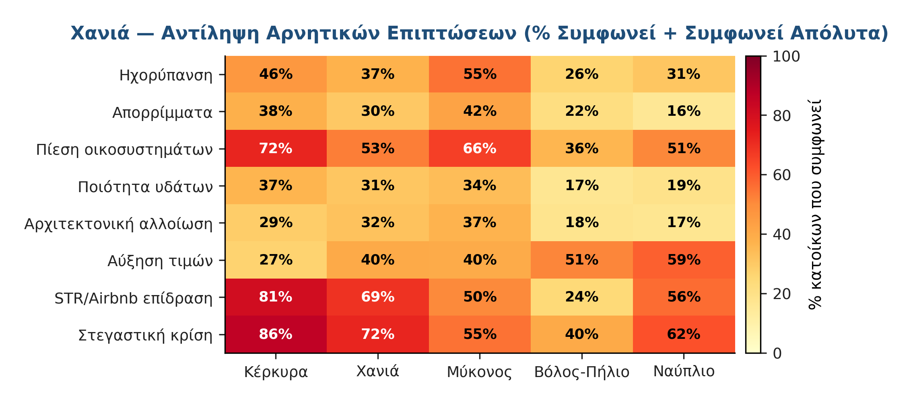
Σχήμα 4.19. Αντίληψη περιβαλλοντικών/κοινωνικών επιπτώσεων κατοίκων, σύγκριση 5 ώριμων προορισμών.
Πηγή: Πρωτογενής έρευνα, % συμφωνεί απόλυτα + συμφωνεί, weighted, ίδια επεξεργασία.
Ο θερμικός χάρτης (Σχήμα 4.19) συμπυκνώνει τις αντιλήψεις των κατοίκων σχετικά με τις αρνητικές επιπτώσεις του τουρισμού στις πέντε ώριμες περιοχές. Η χρωματική κλίμακα είναι κίτρινο-πορτοκαλί-κόκκινο που σημαίνει χαμηλή αντίληψη πίεσης (κίτρινο, π.χ. <30%) έως υψηλή (κόκκινο, π.χ. >80%). Τα Χανιά εμφανίζουν διττή εικόνα: σε κάποιες διαστάσεις (συνωστισμός, θόρυβος) η αντίληψη είναι μέτρια (40-50% συμφωνεί), σε άλλες (στέγαση, Airbnb) η αντίληψη είναι κρίσιμη (>85% συμφωνεί). Η συγκεκριμένη ανησυχία στέγασης (91,4% στα Χανιά) είναι η υψηλότερη μεταξύ των πέντε ώριμων προορισμών και ξεπερνά ακόμη και τη Μύκονο (84%). Αυτό είναι ιδιαίτερα σημαντικό επειδή η Μύκονος εμφανίζει υψηλότερα μερίδια STR στις διανυκτερεύσεις (28%) σε σχέση με τα Χανιά (24,8%), αλλά οι κάτοικοι Χανίων εκλαμβάνουν την επίδραση ως πιο έντονη. Ως προς τις περιβαλλοντικές διαστάσεις (απορρίμματα, ποιότητα νερού, οικοσυστήματα), τα Χανιά εμφανίζουν μετριοπαθή αντίληψη πίεσης (50-60%), χαμηλότερη από τη Μύκονο (75-85%), αλλά ενδεικτική επιδεινούμενης κατάστασης. Σε σύγκριση με το Ναύπλιο (έντονη ανησυχία, αλλά σε χαμηλότερη βάση τουριστικής ζήτησης) και τον Βόλο-Πήλιο (πολύ διαφορετικό προφίλ ορεινού τουρισμού), τα Χανιά εμφανίζουν μεσαία στην εικόνα. Η §4.6 εξειδικεύει αυτές τις διαστάσεις σε όρους αντικειμενικών δεικτών (συμμόρφωση κανονισμών, ποιότητα νερού κολύμβησης, αέριοι ρύποι), επιτρέποντας την αντιπαραβολή υποκειμενικής αντίληψης και αντικειμενικής μέτρησης. Η σύγκλιση των δύο διαστάσεων στην ανησυχία στέγασης (υποκειμενική 91,4% + αντικειμενική 24,8% STR διανυκτερεύσεων) σηματοδοτεί ότι αυτή είναι η μοναδική περιοχή, όπου η αντίληψη και τα δεδομένα συμφωνούν πλήρως, καθιστώντας την επείγουσα προτεραιότητα πολιτικής (§4.7.2 Άξονας 3).

4.7 Σύνθεση & Στρατηγικές Κατευθύνσεις

4.7.1 SWOT Analysis

Ισχυρά σημεία (Strengths)
# | Δύναμη | Τεκμηρίωση
S1 | Εξαιρετική γεωφυσική ποικιλία (ακτές, θάλασσα, βουνά, φαράγγια) | 23 περιοχές Natura 2000, Σαμαριά, Λευκά Όρη, Ελαφόνησος
S2 | Ισχυρό πολιτιστικό απόθεμα (Βενετσιάνικος Λιμένας, Παλιά Πόλη, Μουσεία) | Αναγνωρίσιμο brand σε ευρωπαϊκό επίπεδο, 136.220 επισκέπτες μουσείων
S3 | Κρητική γαστρονομία ως premium brand | 1.073 μονάδες εστίασης, τζίρος 201,5 εκ. €. Κάτοικοι: 85,6% θεωρούν ικανοποιητική την ποικιλία
S4 | Απόλυτη ποιότητα υδάτων κολύμβησης | 100% εξαιρετική ποιότητα, 43 Blue Flag, υψηλότερη μεταξύ 10 προορισμών
S5 | Προσαρμοστικότητα- Πλήρης ανάκαμψη μετά τον COVID-19 | Δείκτης ανάκαμψης 1,088 (αλλοδαποί), 1,126 (ημεδαποί)
S6 | Διαφοροποιημένη οικονομική βάση σε σχέση με νησιωτικούς προορισμούς | ΑΠΑ G-I 36,6% (έναντι 54,6% Κέρκυρα), μικρότερη τρωτότητα
S7 | Ισχυρή επιχειρηματική βάση | 3.434 μονάδες, 777,4 εκ. € τζίρος, 22.870 εργαζόμενοι
S8 | Υψηλότατη βαθμολογία ποιοτικής αντίληψης | TripAdvisor ξενοδοχεία 4,65/5, η υψηλότερη μεταξύ 10 προορισμών
S9 | Εδραιωμένη κοινωνική νομιμοποίηση τουρισμού | 90,6% κατοίκων αποδέχονται τους τουρίστες, 65% συνολική ικανοποίηση
S10 | Ενεργή κοινωνία πολιτών με ικανότητα οριοθέτησης | Τουλάχιστον 14 ομάδες πολιτών στον Αποκόρωνα, ανατροπή μη-βιώσιμων επενδύσεων (Φαλάσαρνα)

Αδυναμίες (Weaknesses)
# | Αδυναμία | Τεκμηρίωση
W1 | Υψηλή εποχικότητα, παρά τις δυνατότητες δωδεκάμηνης λειτουργίας | Gini 0,478, το 49,6% κατοίκων ζητά επιμήκυνση σεζόν
W2 | Υψηλότατη διείσδυση STR (24,8%), χωρίς επαρκή ρύθμιση | 91,4% κατοίκων αναγνωρίζει αρνητική στεγαστική επίδραση βραχυχρόνιας μίσθωσης, υψηλότερο των 10
W3 | Χωρική ανισοκατανομή Βορρά–Νότου | Βόρεια ζώνη κορεσμένη, νότια υποανάπτυκτη παρά τους εξαιρετικούς πόρους της
W4 | Ανεπαρκής κυκλοφοριακή υποδομή | Χαμηλή επάρκεια δικτύων σύμφωνα με κατοίκους : στάθμευση 21,5%, εθνικό μεταφορικό δίκτυο 22,6%, τοπικό οδικό δίκτυο 32,8%
W5 | Υπολειπόμενη αξιοποίηση πολιτιστικών πόρων | 136.220 επισκέπτες μουσείων = 10% αφίξεων
W6 | Εκρηκτική οικοδομική δραστηριότητα (+224%), χωρίς επαρκή χωροταξικό και πολεοδομικό σχεδιασμό | 42,5% κατοίκων αντιλαμβάνεται άναρχη δόμηση, 38,7% έλλειψη γης
W7 | Διττή «αρνητική απομάκρυνση» στην κοινωνική αποδοχή | 23% Αντιπαλότητα + 27% Ήπια Απάθεια = 50% αρνητικότητα/απομάκρυνση
W8 | Υψηλή υποκείμενη πίεση από τουρισμό, παρά μέτριο TFI | POI θ̂ = +0,54 (2η υψηλότερη), TFI = 12,7 (5η). STR effect ως κύρια αιτία
W9 | Αδυναμία σύνδεσης τουρισμού–τοπικής πρωτογενούς παραγωγής | Ξενοδοχεία/εστίαση δεν προτιμούν τοπικά προϊόντα (κόστος) → εγκατάλειψη γεωργίας
W10 | Αναντιστοιχία δεξιοτήτων εργατικού δυναμικού | Ήπια διαθέσιμο προσωπικό, αλλά χωρίς εξειδίκευση φιλοξενίας/διοίκησης προορισμού

Ευκαιρίες (Opportunities)
# | Ευκαιρία | Μέσο υλοποίησης
O1 | Ανάπτυξη νότιας Κρήτης ως εναλλακτικού πόλου | Βελτίωση οδικού δικτύου Βορράς-Νότος, θαλάσσιες συνδέσεις, micro-destinations, μαρίνα Παλαιοχώρας
O2 | Κρητική γαστρονομία ως δωδεκάμηνο premium brand | Gastronomic trails, olive oil tourism, wine routes, μαγειρικά σεμινάρια
O3 | Φυσικός / περιπατητικός τουρισμός εκτός αιχμής | E4 μονοπάτι, Λευκά Όρη spring/autumn, φαράγγια Σεπτ–Νοέμ
O4 | Ψηφιακοί νομάδες & long-stay | Ήπιο χειμερινό κλίμα, χαμηλό κόστος ζωής, αστική υποδομή, ταχύ Internet
O5 | Βιώσιμος τουρισμός & οικοτουρισμός | Natura 2000 branding, Σαμαριά ως flagship, πιστοποιήσεις. Κάτοικοι: 40,1% θεωρούν συμβατό
O6 | Πολιτιστικός τουρισμός χειμώνα | Βενετσιάνικος Λιμένας/Παλιά Πόλη ως city-break προορισμός
O7 | Συνδυαστική κοινωνική στήριξη επιμήκυνσης σεζόν | 49,6% επιθυμία επιμήκυνσης + κοινωνική νομιμοποίηση 90%, εφικτό policy mandate
O8 | Αξιοποίηση Νέου Αεροδρομίου Καστελίου | Επιπλέον αεροπορική χωρητικότητα Κρήτης, διπλή πύλη (CHQ + Καστέλι)

Απειλές (Threats)
# | Απειλή | Μηχανισμός
T1 | Ταχεία μετάβαση σε ζώνη υψηλής τουριστικής έντασης | TII +129% σε 14 χρόνια, αν συνεχιστεί, TII >12 έως 2030
T2 | Κλιματική αλλαγή & υδατικό στρες | Μείωση βροχοπτώσεων, αύξηση θερμοκρασιών, πυρκαγιές (Λευκά Όρη). Φράγμα μη-λειτουργικό
T3 | Ανταγωνισμός εντός Κρήτης + νέο αεροδρόμιο Καστελίου | Ηράκλειο (μεγαλύτερο αεροδρόμιο), Ρέθυμνο, Λασίθι (luxury segment)
T4 | Υπερπροσφορά STR → πίεση τιμών & στεγαστική κρίση | 12.788+ listings (Ιαν 2024) έναντι 1.279 νομικών μονάδων
T5 | Αδυναμία ολοκλήρωσης ΒΟΑΚ → πρόβλημα προσβασιμότητας | Μονόδρομος Χανιά–Ηράκλειο ως bottleneck ανάπτυξης
T6 | Υπερδόμηση βόρειας παράκτιας ζώνης | Συνεχής αύξηση αδειών χωρίς ανάλογη ανάπτυξη υποδομών
T7 | Doxey Stage 3→4 transition | 23% Αντιπαλότητα + 41% Ενόχληση. Παράθυρο πρόληψης κλείνει
T8 | Εξάρτηση από συγκεκριμένες αγορές (ΗΒ, Σκανδιναβία) | Δείκτης ανάκαμψης 1,088 χαμηλότερος από Κέρκυρα, ευαλωτότητα σε εξωτερικά σοκ
T9 | Ανταγωνισμός από άλλους εθνικούς και διεθνείς προορισμούς, Ρόδος, Κως, Μαγιόρκα, Τενερίφη, Σικελία | Πιο συντονισμένα μοντέλα μαζικού τουρισμού. Στελέχη: «Η Ρόδος έχει πιο στημένο μοντέλο, εμείς πιο πολυδιάστατοι αλλά πιο ασυντόνιστοι»
T10 | Διαρροή οικονομικών οφελών εκτός τοπικής κοινωνίας | Μόνο 45,5% κατοίκων θεωρεί τα οφέλη τοπικά (54,5% αναγνωρίζει διαρροή). Τα οφέλη μη-ισόρροπα κατανεμημένα

[ΙΝΦΟΓΡΑΦΗΜΑ 4.2: SWOT Matrix, 4 τεταρτημόρια με εικονίδια και χρωματική κωδικοποίηση]

4.7.2 Στρατηγικό Όραμα — Πέντε Άξονες Πολιτικής
Η §4.7.2 αρθρώνει το στρατηγικό όραμα για τα Χανιά σε πέντε θεματικούς άξονες, βάσει της σύνθεσης αντικειμενικών δεικτών, πρωτογενούς ποσοτικής έρευνας και ποιοτικών ευρημάτων από στελέχη του τοπικού τουριστικού οικοσυστήματος. Κάθε άξονας περιγράφει την κατεύθυνση της παρέμβασης: το «τι» επιδιώκουμε και «γιατί». Οι συγκεκριμένες δράσεις, χρονοδιαγράμματα, υπεύθυνοι φορείς και ποσοτικοί στόχοι των παρεμβάσεων αρθρώνονται στη συμπληρωματική §4.7.3 «Σχέδιο Δράσης» που παρέχει το επιχειρησιακό πλαίσιο υλοποίησης.

Άξονας 1: Αποεποχικοποίηση μέσω Πολυπροϊοντικής Στρατηγικής
Τα Χανιά διαθέτουν διπλό policy mandate για επιμήκυνση. Από τη μία, αντικειμενικό: peak ratio 19,3%, χαμηλή χειμερινή πληρότητα 4–9%, Gini εποχικότητας 0,478. Από την άλλη, κοινωνικό: 49,6% των κατοίκων δηλώνει επιθυμία επιμήκυνσης έναντι μόλις 11% που ζητά μείωση. Η resident-side μέτρηση εποχικότητας (§4.2.2) επιβεβαιώνει επιπλέον ότι οι τουριστικά εργαζόμενοι αναγνωρίζουν ήδη το Φθινόπωρο ως πραγματικά λειτουργικό ώμο (29,8% έναντι 24,1% μη-εργαζομένων).
Η στρατηγική κατεύθυνση συνοψίζεται από τα στελέχη σε τέσσερις pillars: επέκταση αεροπορικής συνδεσιμότητας μετά τις 31 Οκτωβρίου, αξιοποίηση του ήπιου καιρού του Νοεμβρίου, ανάπτυξη εορταστικού/χειμερινού τουρισμού, και διαμόρφωση μιας «βελούδινης» περιόδου χωρίς πίεση και συνωστισμό. Το όραμα δεν είναι μηχανική επέκταση πληρότητας στους χειμερινούς μήνες αλλά θεσμοθέτηση και ενίσχυση υπάρχουσας ζήτησης ώμου, που ήδη αναγνωρίζεται από όσους ζουν επαγγελματικά τη σεζόν.
→ Επιχειρησιακή υλοποίηση: §4.7.3 Πρότ. 3 (Επιμήκυνση τουριστικής περιόδου).

Άξονας 2: Χωρική Διασπορά — Η Νότια Κρήτη ως Νέος Πόλος
Η κρίσιμη στρατηγική ευκαιρία των Χανίων έγκειται στην αξιοποίηση της νότιας πλευράς — μια εκτεταμένη ακτογραμμή με μοναδικό χαρακτήρα (Λουτρό, Σούγια, Ελαφόνησος, Γαύδος) που παραμένει σχεδόν ανεκμετάλλευτη. Με 3.615 POIs σε ~1.150 km² (πυκνότητα 3,1 POI/km², έναντι 20,5 της Μυκόνου), τα Χανιά διαθέτουν εκτατική γεωγραφία με διασπαρμένες εμπειρίες (§4.3.1). Από τις ποιοτικές αναφορές αναδύεται σαφής διαφοροποίηση των δύο αξόνων: ο βόρειος αναπτύχθηκε με βάση τη μαζική παραθεριστική ζήτηση, ο νότιος προσφέρει αυθεντικότητα και ήπια ανάπτυξη.
Η στρατηγική κατεύθυνση είναι διπλή: αφενός χωρική αποσυμφόρηση των κορεσμένων βόρειων παραλιών (όπου ο τοπικός TII προσεγγίζει τιμές Κέρκυρας), αφετέρου ενεργοποίηση νέου πόλου ανάπτυξης στον νότο με branding «αυθεντικής Κρήτης», eco-lodges, αγροτουρισμό και προτεραιότητα σε Χανιώτες επενδυτές. Η αναντιστοιχία αξιολόγησης τοπικού οδικού (32,8%) έναντι εθνικού (22,6%) δείχνει ότι το πραγματικό bottleneck είναι η εσωτερική κινητικότητα, όχι η σύνδεση με τον υπόλοιπο κόσμο.
→ Επιχειρησιακή υλοποίηση: §4.7.3 Πρότ. 1 (Φέρουσα ικανότητα + χωρική αποσυμφόρηση), συμπληρωματικά Πρότ. 4 (Υποδομές μεταφορών).

Άξονας 3: Ολοκληρωμένη Ρύθμιση Βραχυχρόνιας Μίσθωσης & Στεγαστική Πολιτική
Με μερίδιο STR 24,8% στις διανυκτερεύσεις — το υψηλότερο μεταξύ των δέκα προορισμών — και 91,4% αντίληψη στεγαστικής επίδρασης από κατοίκους, τα Χανιά αποτελούν test case εθνικής κλίμακας. Στο Strategic Quadrant Παρ. Η.3 (§4.5.2 Σχ. 4.16γ), βρίσκονται σαφώς στη ζώνη «Στεγαστική κρίση από STR» μαζί με Κέρκυρα και Αλεξανδρούπολη. Παράλληλα, η resident-side validation της §4.4.3 (Πίν. 4.10γ) καταγράφει ότι 41,0% των τουριστικών επιχειρήσεων Χανίων απασχολεί εργαζόμενους εκτός τοπικής αγοράς — διπλή πίεση που ενισχύει την επείγουσα ανάγκη ρύθμισης.
Η στρατηγική κατεύθυνση συνοψίζεται από τα στελέχη: «Οι ίδιοι κανονισμοί που ισχύουν στον ξενοδοχειακό τομέα να ισχύσουν και στην βραχυχρόνια μίσθωση». Πρόκειται για εξίσωση ρυθμιστικού πεδίου (level playing field), όχι για περιοριστική παρέμβαση. Σε στεγαστικό επίπεδο, η κατεύθυνση είναι αντιστάθμιση της μετατροπής κατοικιών σε τουριστικά καταλύματα μέσω προτεραιοποίησης εργαζομένων στον τουρισμό (που αναλογούν στο 46,7% της κοινωνίας) και βασικών κρατικών υπαλλήλων (εκπαιδευτικοί, γιατροί). Ο χαρακτήρας της παρέμβασης είναι επείγων — όχι δομικός: η καθυστέρηση ρύθμισης πέρα από τον ορίζοντα 2027 αυξάνει εκθετικά το κόστος αναστροφής.
→ Επιχειρησιακή υλοποίηση: §4.7.3 Πρότ. 2 (Ρύθμιση STR + στεγαστική πίεση).

Άξονας 4: Αξιοποίηση Γαστρονομίας & Πολιτισμού ως Premium Εμπειριών
Η κρητική γαστρονομία (Μεσογειακή Διατροφή UNESCO), ο Βενετσιάνικος Λιμένας και — όπως αναδεικνύεται στο §4.6.1 — η τετραπλή διεθνής προστασία του Φαραγγιού Σαμαριάς (Εθνικός Δρυμός 1962, UNESCO MaB Biosphere Reserve, European Diploma for Protected Areas, Natura 2000 GR4340008) αποτελούν assets παγκόσμιας εμβέλειας. Οι κάτοικοι αξιολογούν ήδη θετικά την ποικιλία εστίασης (85,6% — υψηλότερο μεταξύ των ώριμων προορισμών), αλλά τα assets αυτά δεν μετατρέπονται ακόμα επαρκώς σε υψηλής αξίας εμπειρίες — ενδεικτικά, οι 136.220 επισκέπτες σε μουσεία αντιστοιχούν σε μόλις 10% των ετήσιων αφίξεων.
Η στρατηγική κατεύθυνση συνδυάζει δύο pillars. Πρώτον, destination branding υψηλής αναγνωρισιμότητας: η τετραπλή διεθνής προστασία του Φαραγγιού Σαμαριάς και η ένταξή του ως flagship στο τουριστικό αφήγημα μπορούν να προσελκύσουν experiential travellers υψηλής αξίας εκτός peak περιόδου — μόνο τέσσερις περιοχές στην Ελλάδα συγκεντρώνουν αντίστοιχο επίπεδο διεθνούς αναγνώρισης. Δεύτερον, σύνδεση γαστρονομίας με τοπική παραγωγή, όπως τονίζουν τα στελέχη: «Ένας ξενοδόχος πρέπει να καταλάβει ότι για να ενισχύσει την ταυτότητά του θα πρέπει να χρησιμοποιεί τοπικά προϊόντα, τοπικές γεύσεις, γιατί αυτό θα ωφελήσει και τον τόπο να έχει διάρκεια». Η μετατόπιση από «μαζική κατανάλωση» σε «αυθεντική εμπειρία» είναι ταυτόχρονα marketing story και distributional mechanism: ωφελεί τον πρωτογενή τομέα και μειώνει τις διαρροές εκτός τοπικής οικονομίας.
→ Επιχειρησιακή υλοποίηση: §4.7.3 Πρότ. 6 (Τοπική διάχυση οφελών), συμπληρωματικά Πρότ. 3 (επιμήκυνση μέσω πολιτιστικών γεγονότων).

Άξονας 5: Βιώσιμη Διαχείριση μέσω DMMO & Συμμετοχικού Σχεδιασμού
Η σύγκρουση μεταξύ εκρηκτικής οικοδομικής δραστηριότητας (+224% σε δεκαετία) και περιβαλλοντικής ευαισθησίας (23 περιοχές Natura 2000, υδατικό στρες, +25,2% τεχνητή γη Κρήτης 2018-2022 ανά Eurostat lan_lcv), σε συνδυασμό με την εκκολαπτόμενη Doxey Stage 3→4 μετάβαση (23% Αντιπαλότητα στην LCA τυπολογία), καθιστά επείγουσα τη θεσμική παρέμβαση. Από την ποιοτική έρευνα, η αναγκαιότητα ενός κεντρικού μηχανισμού συντονισμού αναδεικνύεται ως «η μία παρέμβαση που θα έκανε τη διαφορά»:
«Είμαστε πολλοί, χρειαζόμαστε έναν μαέστρο». «Δεν υπάρχει κάποιος ενιαίος φορέας, δεν συντονίζει. Θα βοηθούσε για να υπάρχει ένα διαχειριστικό σχέδιο συγκεκριμένο και πλάνο για την επόμενη τουλάχιστον εικοσαετία».
Συγχρόνως, καταγράφονται προειδοποιήσεις για τις προϋποθέσεις επιτυχίας:
«Αν δεν υπάρξει συναίνεση, θα πάει στον τοίχο. Αυτά δεν γίνονται top down». «Οι πολιτικοί θα πρέπει να συνεργάζονται με τεχνοκράτες».
Από τις στατιστικές αναλύσεις (Παρ. Ζ § Ζ.7), το 95,2% της variance στην αντίληψη πίεσης τουρισμού είναι μεταξύ ατόμων εντός του ίδιου προορισμού, όχι μεταξύ προορισμών. Η ευρηματική αυτή τοποθέτηση επιβάλλει subgroup-targeted προσέγγιση και διαφανή συμμετοχικό σχεδιασμό.
Η στρατηγική κατεύθυνση είναι σύσταση Destination Marketing & Management Organization (DMMO) Χανίων με τέσσερις βασικές λειτουργίες: μηχανισμός στρατηγικού σχεδιασμού 20–30 ετών, κεντρικός κόμβος συντονισμού φορέων (Δήμοι Χανίων/Αποκορώνου/Πλατανιά/Κισσάμου/Καντάνου-Σελίνου/Σφακίων + Περιφέρεια Κρήτης + ξενοδόχοι/εστίαση/πρωτογενής τομέας + κοινωνία πολιτών), πλαίσιο διαχείρισης πόρων και επιπτώσεων, και εργαλείο σύνδεσης τουρισμού–περιβάλλοντος–κοινωνίας–παραγωγής. Ο DMMO λειτουργεί ως operational backbone όλων των άλλων αξόνων.
→ Επιχειρησιακή υλοποίηση: §4.7.3 Πρότ. 5 (Περιβαλλοντική προστασία), Πρότ. 6 (Τοπική διάχυση), Πρότ. 7 (Συμμετοχική διακυβέρνηση).

Στρατηγική σύνθεση: από «περισσότερο» σε «καλύτερο»
Στην ποιοτική έρευνα συγκλίνουν δύο αντικρουόμενα μοντέλα ανάπτυξης. Πρώτον, το μαζικό/επενδυτικό μοτνέλο: «μπορούμε ακόμη, η Μαγιόρκα είναι πιο μικρή και μαζεύει περισσότερους τουρίστες». Δεύτερον, το ήπιο και τοπικά ενσωματωμένο μοντέλο: «να αναδείξουμε αυθεντικές πλευρές, που έχουμε πολλές και όμορφες».
Η συμπερασματική στάση των στελεχών κλίνει προς το δεύτερο: «Το ζητούμενο δεν είναι περισσότερος τουρισμός με κάθε κόστος, αλλά καλύτερος και δικαιότερα διαχεόμενος τουρισμός».
Σύμφωνα με την ανάλυση οδηγών (Παρ. Ζ § Ζ.3), η συνολική ικανοποίηση των κατοίκων Χανίων εξαρτάται πρωταρχικά από την κοινωνική αποδοχή του τουρισμού, όπως όλοι οι ώριμοι προορισμοί.
Η εμπειρική σύζευξη ποσοτικών και ποιοτικών ευρημάτων επιβεβαιώνει την ίδια στρατηγική: ο προορισμός βρίσκεται σε φάση ωριμότητας με στοιχεία μετάβασης προς κορεσμό, και επιβάλλεται να «επανεφευρεθεί» με βάση τη διεύρυνση της βεντάλιας εμπειριών, μέσα από τη σύνδεση με την αυθεντική, μη τυποποιημένη Κρήτη.

Στρατηγική θέση κατά Butler TALC
Το μοντέλο Tourism Area Life Cycle του Butler (Butler 1980) προτείνει ότι οι τουριστικοί προορισμοί διέρχονται από έξι διαδοχικά στάδια: εξερεύνηση (exploration), ανάμειξη (involvement), ανάπτυξη (development), εδραίωση (consolidation), στασιμότητα (stagnation), και είτε αναζωογόνηση (rejuvenation), είτε παρακμή (decline). Η τοποθέτηση των Χανίων στο μοντέλο TALC παρέχει στρατηγικό πλαίσιο για το σχεδιασμό παρεμβάσεων.

Ρόλος Περιφέρειας Κρήτης και θεσμική ισορροπία
Από την ποιοτική έρευνα αναδεικνύεται ως κρίσιμο διακυβερνητικό ζήτημα η συγκέντρωση ρόλου στην Περιφέρεια Κρήτης σε βάρος των τοπικών Δήμων. Καταγράφεται έντονα η αίσθηση ότι ο κεντρικός ρόλος στον τουριστικό σχεδιασμό και κυρίως στην τουριστική προβολή ασκείται από την Περιφέρεια ως βασικό κόμβο λήψης αποφάσεων, διαχείρισης πόρων και προτεραιοποίησης δράσεων. Σε αυτή την ανάγνωση, οι τοπικοί Δήμοι (Χανίων, Αποκορώνου, Πλατανιά, Κισσάμου, Καντάνου-Σελίνου, Σφακίων) δεν διαθέτουν ισότιμο επιχειρησιακό χώρο, αλλά λειτουργούν συμπληρωματικά ή εξαρτημένα από την Περιφέρεια.
Τέλος, οι αναφορές ότι «θα εξυπηρετήσουν πρώτα τον Βορρά με τις μεγάλες μονάδες, σε εμάς δεν δίνεται πολλή σημασία» αναδεικνύουν αντιλήψεις άνισης κατανομής προτεραιοτήτων και επενδυτικής προσοχής, ιδίως υπέρ των περιοχών μαζικού τουρισμού και μεγάλων ξενοδοχειακών συγκροτημάτων. Το στοιχείο αυτό συνδέεται ευρύτερα με το ζήτημα της εσωτερικής χωρικής ανισορροπίας στην ανάπτυξη της Κρήτης και ενισχύει το αίτημα για ισχυρότερους μηχανισμούς τοπικής συμμετοχής και συνδιαμόρφωσης της τουριστικής στρατηγικής. Η συγκέντρωση αυτή δημιουργεί την εντύπωση ότι η πολυκεντρική δομή του νομού δεν αποτυπώνεται επαρκώς στον τρόπο κατανομής ευκαιριών προβολής και ανάπτυξης. Ειδικά για περιοχές εκτός του ισχυρού βόρειου άξονα (νότια ακτή, ορεινή ενδοχώρα), εκφράζεται η αίσθηση ανεπαρκούς εκπροσώπησης στο συνολικό αναπτυξιακό αφήγημα του προορισμού.
Παράλληλα, καταγράφεται κρίσιμη ασυμμετρία στην κατανομή πόρων: τα έσοδα από τα τέλη Κλιματικής Αλλαγής δεν επιστρέφουν στους τοπικούς Δήμους, οι οποίοι «καλούνται να διαχειριστούν προβλήματα χωρίς τους αντίστοιχους πόρους». Η κεντρικοποίηση χρηματοδοτήσεων υπονομεύει την ικανότητα τοπικής αυτοδιοίκησης να ανταποκριθεί στις πιέσεις του τουρισμού. Συνεπώς, ο μελλοντικός DMMO Χανίων (Πρόταση 7, §4.7.3) πρέπει να εξασφαλίσει: (α) ισόρροπη συμμετοχή Δήμων και Περιφέρειας, (β) θεσμοθετημένη επιστροφή ποσοστού τουριστικών τελών στους Δήμους, και (γ) τη διεκδίκηση νομοθετικής ρύθμισης για υποχρεωτική συμμετοχή τοπικής αυτοδιοίκησης σε εθνικές εκθέσεις προβολής.

4.7.3 Σχέδιο Δράσης — Επτά Επιχειρησιακές Προτάσεις
Η §4.7.3 αρθρώνει το επιχειρησιακό σχέδιο υλοποίησης του στρατηγικού οράματος της §4.7.2. Επτά διακριτές προτάσεις παρουσιάζονται με ομοιόμορφη δομή: ποσοτικό εύρημα από την πρωτογενή έρευνα, στρατηγικές κινήσεις, υπεύθυνος φορέας, χρονοδιάγραμμα υλοποίησης, δείκτες παρακολούθησης (KPIs) με ποσοτικούς στόχους 2030.

Αντιστοιχία Στρατηγικού Οράματος ↔ Σχεδίου Δράσης
Πρόταση §4.7.3 | Άξονας §4.7.2 | Επιχειρησιακός ρόλος
1. Φέρουσα ικανότητα | Άξ. 2 (Χωρική Διασπορά) | Λειτουργικό όριο πίεσης
2. Ρύθμιση STR & στέγαση | Άξ. 3 (STR & Στεγαστική) | Άμεση επείγουσα παρέμβαση
3. Επιμήκυνση περιόδου | Άξ. 1 (Αποεποχικοποίηση) | Πρωτεύον instrument
4. Ενίσχυση υποδομών | Άξ. 2 + Άξ. 3 (cross-cutting) | Enabler για όλα
5. Περιβαλλοντική προστ. | Άξ. 5 (DMMO/Συμμετοχικός) | Sustainability layer
6. Τοπική διάχυση οφελών | Άξ. 4 + Άξ. 5 | Distributional justice
7. Συμμετοχική διακυβ. | Άξ. 5 (DMMO/Συμμετοχικός) | Operational backbone

Όλες οι προτάσεις διασταυρώνονται οριζόντια — καμία δεν είναι αυτοτελής. Η Πρότ. 7 (Συμμετοχική διακυβέρνηση) λειτουργεί ως πλαίσιο για τις υπόλοιπες έξι.

Πρόταση 1: Διαχείριση φέρουσας ικανότητας και χωρική αποσυμφόρηση
Εύρημα: Μόλις 37,9% των κατοίκων θεωρεί ότι ο τόπος μπορεί από άποψη υποδομών να δεχθεί περισσότερους τουρίστες, ενώ 25,0% ζητά μείωση. Παράλληλα, 41,6% αναγνωρίζει ότι ανταγωνίζεται τους τουρίστες για τη χρήση υποδομών (πάρκινγκ, παραλίες). Οι αντιλήψεις φέρουσας ικανότητας τεκμηριώνουν την ανάγκη ενεργούς διαχείρισης κατά τη θερινή αιχμή.
Στρατηγικές κατευθύνσεις:
- Θέσπιση ορίων φέρουσας ικανότητας ανά περιοχή, με ημερήσιο μέγιστο αριθμό επισκεπτών σε κρίσιμες παραλίες (Σταλός, Φαλάσαρνα, Ελαφονήσι, Μπάλος), αρχαιολογικούς χώρους και δημοφιλή σημεία, ειδικά κατά την υψηλή τουριστική περίοδο.
- Χωρική ανακατανομή τουριστικής κίνησης: ανάδειξη εναλλακτικών διαδρομών και λιγότερο κορεσμένων παραλιών μέσω ψηφιακής σήμανσης, εφαρμογών κινητού και προγραμμάτων διασποράς.
- Συστήματα κρατήσεων με εισιτήριο ελεγχόμενης πρόσβασης για δημοφιλή φυσικά αξιοθέατα (Φαράγγι Σαμαριάς ήδη εφαρμόζεται· επέκταση σε παραλία Ελαφονησίου, Μπάλο, Σαρακήνικο).
**Επιχειρησιακό πλαίσιο · Πρότ. 1** *Υπεύθυνος φορέας:* Δήμοι Χανίων / Πλατανιά / Κισσάμου σε σύμπραξη με Φορέα Διαχείρισης Σαμαριάς-Λευκών Ορέων. *Χρονοδιάγραμμα:* Άμεσα (πιλοτικό 2026-2027) → Πλήρης λειτουργία 2028. *Κρίσιμη εξάρτηση:* Πρότ. 4 (Smart Tourism Dashboard για real-time monitoring ροών). *Δείκτης παρακολούθησης (KPI):* Ποσοστό αξιολόγησης κατοίκων «επαρκής φέρουσα ικανότητα υποδομών» (Q10C_CAP). *Base 2024:* 37,9% · *Target 2030:* ≥50%.

Πρόταση 2: Ρύθμιση βραχυχρόνιας μίσθωσης και αντιμετώπιση στεγαστικής πίεσης
Εύρημα: 90,6% των κατοίκων αναγνωρίζει ότι η βραχυχρόνια μίσθωση τύπου Airbnb μειώνει τη διαθεσιμότητα κατοικιών. 71,6% αναφέρει υπέρμετρη επιβάρυνση ενοίκων λόγω τουρισμού· 68,5% πρόβλημα στέγης για μόνιμους κατοίκους. Πρόκειται για τις υψηλότερες αντιλήψεις στεγαστικής πίεσης μεταξύ των δέκα μελετώμενων προορισμών.
Στρατηγικές κατευθύνσεις:
- Θέσπιση ετήσιου ορίου ημερών μίσθωσης ανά ακίνητο (π.χ. 90 ημέρες) σε ζώνες υψηλής στεγαστικής πίεσης, ιδίως στο κέντρο Χανίων και στην παλιά πόλη.
- Υψηλότερη φορολόγηση δεύτερης κατοικίας, που διατίθεται αποκλειστικά σε STR, με τα έσοδα κατευθυνόμενα σε κοινωνική στέγαση μέσω Δήμου.
- Κίνητρα σε ιδιοκτήτες για μετατροπή σε μακροχρόνια μίσθωση: φοροαπαλλαγές, επιδοτήσεις ανακαίνισης, εγγύηση ενοικίου από Δήμο.
- Δημιουργία τοπικού μητρώου ακινήτων STR με αυστηρούς ελέγχους συμμόρφωσης. Από την ποιοτική έρευνα: «Οι ίδιοι κανονισμοί που ισχύουν στο ξενοδοχειακό τομέα να ισχύσουν και στην βραχυχρόνια μίσθωση».
**Επιχειρησιακό πλαίσιο · Πρότ. 2** *Υπεύθυνος φορέας:* ΥΠΟΑΝ (νομοθετικό πλαίσιο) σε σύμπραξη με Δήμους ΠΕ Χανίων (μητρώο, εποπτεία, στεγαστικά κίνητρα). Συντονισμός μέσω μελλοντικού DMMO. *Χρονοδιάγραμμα:* Επείγον — νομοθετική ρύθμιση 2026-2027 · πλήρης ταυτοποίηση listings έως 2028 · στεγαστικά κίνητρα από 2027. *Κρίσιμη εξάρτηση:* εθνική νομοθετική κίνηση. Σε καθυστέρηση κεντρικής πολιτικής, οι Δήμοι μπορούν να εφαρμόσουν τοπικά τέλη και ζωνοποίηση. *Δείκτης παρακολούθησης (KPI):* Μερίδιο STR στις διανυκτερεύσεις + ταυτοποιημένα listings ως % εκτιμώμενων. *Base 2024:* STR share 24,8% / ταυτοποίηση ~46% · *Target 2030:* STR share ≤22% / ταυτοποίηση ≥95%.

Πρόταση 3: Επιμήκυνση τουριστικής περιόδου και διαφοροποίηση προϊόντος
Εύρημα: 49,6% των κατοίκων θεωρεί ότι η περίοδος πρέπει να επιμηκυνθεί πολύ ή αρκετά, με μόνο 11,0% να ζητά μείωση. Η αιχμή Ιουνίου-Αυγούστου παραμένει συγκεντρωτική (67,9% αφίξεων στους τρεις μήνες). Από την ποιοτική έρευνα, η διαμόρφωση μιας «βελούδινης περιόδου χωρίς πίεση και συνωστισμό» προσδιορίζεται ως κεντρική στρατηγική επιδίωξη.
Στρατηγικές κατευθύνσεις:
- Πολιτιστικός τουρισμός (52,1% κατοίκων τον θεωρεί συμβατό): φεστιβάλ εκτός καλοκαιριού (γαστρονομία Νοέμβριο, μουσική Φεβρουάριο, παραδόσεις Πάσχα).
- Οικοτουρισμός & αγροτουρισμός (40,1%): δημιουργία και σήμανση 200 km μονοπατιών, εκπαιδευτικές φάρμες ελιάς, παρατηρητήρια πτηνών στους υγρότοπους Αγιάς-Κουρνά.
- Θαλάσσιος τουρισμός (52,3%) με έμφαση σε άνοιξη/φθινόπωρο: Yachting, καταδύσεις, ιστιοπλοΐα, πανηγύρια ψαροχωριών, λαιευτικός τουρισμός, υποθαλάσσια μουσεία κ.α.
- Συνεργασία με tour operators για πακέτα Οκτωβρίου-Μαΐου, εκπτωτικά πακέτα μεταφορικά + διαμονή.
- Στοχευμένη προσέλκυση χαμηλού κόστους αεροπορικών εταιρειών για χειμερινά δρομολόγια στο CHQ.
- Παροχή κινήτρων σε ξενοδοχειακές μονάδες 4★–5★ για δωδεκάμηνη λειτουργία (φορολογικές ελαφρύνσεις, μειωμένα τέλη, ενεργειακά κίνητρα), ώστε να αρθεί ο κύκλος «κλειστή υποδομή χειμώνα = αδυναμία διαφοροποίησης ζήτησης = κλειστή υποδομή την επόμενη χρονιά».
- Ανάπτυξη συνεδριακού και ακαδημαϊκού τουρισμού εκτός αιχμής, σε σύμπραξη με το Πολυτεχνείο Κρήτης και ερευνητικά ιδρύματα της Δυτικής Κρήτης (μετα-σεζόν conferences, summer schools, τεχνολογικά συνέδρια).
- Πολιτιστική και γαστρονομική επιμήκυνση:
- Δημιουργία «Chania Gastronomy District» στην Παλιά Πόλη, με δίκτυο πιστοποιημένων εστιατορίων, αγορές τροφίμων (food markets), εργαστήρια γευσιγνωσίας και μαγειρικά σεμινάρια.
- Θεματικές διαδρομές ελαιολάδου και οίνου στις περιοχές Κολυμπαρίου και Κισσάμου, κατά τα πρότυπα ώριμων αγροτουριστικών προορισμών όπως η Τοσκάνη ή η Pays d'Oc.
- Αναβάθμιση της μουσειακής και πολιτιστικής υποδομής, ώστε η υφιστάμενη επισκεψιμότητα μουσείων (136.220 επισκέπτες, ~10% των αφίξεων) να αυξηθεί σε >250.000 ετησίως, με παράλληλη ενίσχυση της κατά κεφαλήν δαπάνης εστίασης κατά +20% έως το 2030.
- Στοχευμένο marketing σε experiential travellers — ανεξάρτητους ταξιδιώτες (FIT) ηλικίας 35–55 ετών με υψηλότερη κατά κεφαλήν δαπάνη και ενδιαφέρον για αυθεντικές πολιτιστικές και γαστρονομικές εμπειρίες.
- Στόχος: Gini εποχικότητας <0,40 έως 2030 (από 0,478 το 2024).
**Επιχειρησιακό πλαίσιο · Πρότ. 3** *Υπεύθυνος φορέας:* DMMO Χανίων (συντονισμός marketing) + Fraport/Aegean (αεροπορική συνδεσιμότητα) + Επιμελητήριο Χανίων (πολιτιστικά events). Συνεργασία με Marketing Greece, ΕΟΤ. *Χρονοδιάγραμμα:* Φεστιβάλ εκτός καλοκαιριού από 2026 · χειμερινά αεροπορικά δρομολόγια από winter season 2027-2028 · πλήρες πακέτο tour operators 2028-2029. *Κρίσιμη εξάρτηση:* Πρότ. 7 (Συμμετοχική διακυβέρνηση για συμμετοχή ξενοδοχείων στη χειμερινή λειτουργία). *Δείκτης παρακολούθησης (KPI):* Συντελεστής Gini μηνιαίας κατανομής αφίξεων. *Base 2024:* 0,478 · *Target 2030:* ≤0,40 (μείωση -0,08 σε 5 χρόνια). *Συμπληρωματικός δείκτης:* peak-month συγκέντρωση (Αύγουστος ως % ετήσιων αφίξεων). *Base 2024:* 19,3% · *Target 2030:* ≤16%.

Πρόταση 4: Ενίσχυση κρίσιμων υποδομών (προτεραιότητα υψηλής περιόδου)
Εύρημα: Οι γενικές υποδομές παρουσιάζουν συστηματικές ελλείψεις στην αξιολόγηση κατοίκων. Μόλις το 32,8% θεωρεί ικανοποιητικό το τοπικό οδικό δίκτυο, 21,5% τη στάθμευση, 22,6% το μεταφορικό δίκτυο σύνδεσης με Ελλάδα, 42,6% τις δομές δημόσιας υγείας, 53,5% την αστυνόμευση. Η διαχείριση απορριμμάτων (70,9%) και η ύδρευση (69,3%) δέχονται έντονη πίεση στην αιχμή.
Στρατηγικές κατευθύνσεις (άμεσες, χαμηλού κόστους):
- Λεωφορειακές γραμμές shuttle από περιφερειακά parking (Νεώρεια, Κλαδισός) προς κέντρο πόλης και παραλίες, ώστε να αποσυμφορηθεί ο αστικός ιστός.
- Σύστημα ελεγχόμενης στάθμευσης pay & display με υψηλότερη χρέωση για μη-κατοίκους κατά την υψηλή περίοδο.
- Ενίσχυση απορριμματοφόρων και κάδων ανακύκλωσης σε τουριστικές περιοχές, με καθημερινή αποκομιδή στην αιχμή.
Στρατηγικές κατευθύνσεις (μεσοπρόθεσμα έργα):
- Βελτίωση επαρχιακού οδικού δικτύου (κόμβοι Αποκορώνου, Πλατανιά, Παλαιόχωρα-Ελαφονήσι μέσω Πελεκάνου).
- Νέα μονάδα βιολογικού καθαρισμού για κάλυψη της εποχιακής αύξησης πληθυσμού.
- Κινητές μονάδες υγείας (ιατρεία παραλιών) κατά το τρίμηνο αιχμής.
- Επίλυση του μη-λειτουργικού φράγματος που έχει επισημανθεί κρίσιμα από στελέχη: «το φράγμα τελείωσε πριν 5-6 χρόνια, αλλά δεν μπορεί να λειτουργήσει· είναι τρύπιο».
**Επιχειρησιακό πλαίσιο · Πρότ. 4** *Υπεύθυνος φορέας:* Δήμοι ΠΕ Χανίων (shuttle/parking/απορρίμματα) + Περιφέρεια Κρήτης (επαρχιακό οδικό) + ΥΠΟΜΕ (φράγμα Βαλσαμιώτη) + Υπ. Υγείας (κινητές μονάδες υγείας) + ΔΕΥΑ Χανίων (βιολογικός καθαρισμός). *Χρονοδιάγραμμα:* Άμεσες κινήσεις 2026-2027 (shuttles, pay&display, ενίσχυση αποκομιδής) · μεσοπρόθεσμα έργα 2027-2030 (επαρχιακό οδικό, νέος βιολογικός, επίλυση φράγματος). *Κρίσιμη εξάρτηση:* Δημοτικός προϋπολογισμός — εξαρτάται από Πρότ. 5 (περιβαλλοντικό τέλος → επιστροφή στους Δήμους). *Δείκτης παρακολούθησης (KPI):* Σύνθετος δείκτης ικανοποίησης 5 κρίσιμων υποδομών (στάθμευση, εθνικό+τοπικό οδικό, υγεία, αστυνόμευση). *Base 2024:* 34,6% top-2-box μέσος όρος · *Target 2030:* ≥50%.

Πρόταση 5: Περιβαλλοντική προστασία και κυκλική οικονομία
Εύρημα: 52,3% αναγνωρίζει επιβάρυνση από απορρίμματα/λύματα, 42,5% άναρχη οικιστική ανάπτυξη, 30,6% υποβάθμιση φυσικού περιβάλλοντος. Μόλις 41,0% βλέπει τον τουρισμό να συμβάλλει στην αναβάθμιση του περιβάλλοντος. Η ανάπτυξη της οικοδομικής δραστηριότητας (+224% σε 10 χρόνια) σε συνδυασμό με 23 περιοχές Natura 2000 καθιστά επείγουσα τη χωροταξική παρέμβαση.
Στρατηγικές κατευθύνσεις:
- Εφαρμογή περιβαλλοντικών τελών στους τουρίστες (1-2€/διανυκτέρευση) με ρητό προορισμό τη χρηματοδότηση καθαρισμού παραλιών, διαχείρισης λυμάτων και αναδάσωσης. Επιστροφή ποσοστού στην τοπική αυτοδιοίκηση, καθώς από την ποιοτική έρευνα: «τα έσοδα από τα τέλη Κλιματικής Αλλαγής δεν επιστρέφουν στους Δήμους».
- Απαγόρευση πλαστικών μίας χρήσης σε όλες τις τουριστικές επιχειρήσεις (ξενοδοχεία, εστίαση) έως το 2027.
- Αντισταθμιστικά μέτρα για νέες τουριστικές επενδύσεις: υποχρεωτική φύτευση δέντρων ανά δωμάτιο, αυτονομία υδάτινων πόρων (αφαλάτωση/συλλογή ομβρίων) για μονάδες >100 κλινών.
- Πρόγραμμα «Ανάδειξη Φυσικού Κεφαλαίου»: σήμανση μονοπατιών, ενημερωτικά κέντρα, δωρεάν ξεναγήσεις σε προστατευόμενες περιοχές (Φαράγγι Σαμαριάς, Ροδωπός, Λευκά Όρη).
- Στοχευμένη προστασία ευαίσθητων οικοσυστημάτων που έχουν επισημανθεί από στελέχη: παράκτιες ζώνες Σταυρού-Αγίου Ονούφριου (λύματα), παραλίες χελωνών στον Πλατανιά, οδοποιία Σφηνάρι.
**Επιχειρησιακό πλαίσιο · Πρότ. 5** *Υπεύθυνος φορέας:* ΥΠΕΝ (νομοθετικό πλαίσιο τέλους & επιστροφής) + Δήμοι ΠΕ Χανίων (εφαρμογή τοπικά) + Φορέας Διαχείρισης Σαμαριάς-Λευκών Ορέων (Natura/Φαράγγι Σαμαριάς) + DMMO (συντονισμός). *Χρονοδιάγραμμα:* Νομοθετική κατοχύρωση τέλους + plastic ban 2026-2027 · προγράμματα ανάδειξης φυσικού κεφαλαίου από 2027 · αντισταθμιστικά μέτρα νέων επενδύσεων από 2028. *Κρίσιμη εξάρτηση:* Πρότ. 7 (συμμετοχικός σχεδιασμός για κοινωνική νομιμοποίηση τέλους) + θεσμοθετημένη επιστροφή στους Δήμους. *Δείκτης παρακολούθησης (KPI):* Πολυδιάστατος environmental health composite — αντίληψη επιβάρυνσης (Q7_3 απορρίμματα) + αντικειμενικό (% τεχνητής γης Κρήτης Eurostat). *Base 2024:* Q7_3 αντίληψη 30% (Χανιά) / τεχνητή γη 4,65% (Κρήτη NUTS2) · *Target 2030:* Q7_3 ≤25% / επιβράδυνση τεχνητής γης σε ≤+10% (vs +25,2% in 2018-2022).

Πρόταση 6: Τοπική διάχυση οικονομικών οφελών και μείωση διαρροών
Εύρημα: Μόνο 45,5% των κατοίκων πιστεύει ότι τα οφέλη παραμένουν στην τοπική κοινωνία, ενώ 83,3% αναγνωρίζει ότι ο τουρισμός γεννά νέες επιχειρηματικές ευκαιρίες. Η αναντιστοιχία αυτή σηματοδοτεί ότι η οικονομική ανάπτυξη είναι ορατή αλλά ασύμμετρη ως προς την κατανομή. Συνδέεται άμεσα με την ποιοτική παρατήρηση των στελεχών: «Πολλά παιδιά αφήνουν την γεωργία για να δουλέψουν στον τουρισμό, αλλά τα ξενοδοχεία και η εστίαση δεν προτιμούν απαραίτητα τα τοπικά προϊόντα, καθώς είναι ακριβότερα».
Στρατηγικές κατευθύνσεις:
- Πρόγραμμα «Τοπικό Προνόμιο»: επιδότηση ή έκπτωση φόρου σε ξενοδοχεία και tour operators που προμηθεύονται τουλάχιστον 30% των προϊόντων από τοπικούς παραγωγούς (τρόφιμα, κρασί, χειροτεχνία, ελαιόλαδο Κολυμπαρίου ΠΟΠ).
- Υποχρεωτική χρήση τοπικών τουριστικών πρακτόρων για κρουαζιέρες και οργανωμένες εκδρομές, εφόσον υπάρχει επάρκεια κάλυψης.
- Ενίσχυση συνεταιριστικών σχημάτων μικρών τουριστικών επιχειρήσεων (καταλύματα, εστίαση) για κοινή προώθηση και ψηφιοποίηση (κρατήσεις, e-commerce, marketing).
- Επίτευξη ισόρροπης κατανομής επενδύσεων μεταξύ Χανιωτών και εξωτερικών επενδυτών: «επενδύσεις να βοηθήσει η πολιτεία τους ντόπιους και αυτούς που θέλουν επαγγελματικά να αναπτύσσουν αυτό το τουριστικό προϊόν στον τόπο τους».
- Σύνδεση τουρισμού-πρωτογενούς τομέα μέσω προγραμματικών συμβάσεων, αγροτουριστικών διαδρομών (ελαιόλαδο, κρασί, μέλι, τυροκομία) με συμμετοχή τοπικών παραγωγών κ.α.
**Επιχειρησιακό πλαίσιο · Πρότ. 6** *Υπεύθυνος φορέας:* Επιμελητήριο Χανίων (πιστοποίηση «Τοπικό Προνόμιο») + Συνεταιρισμοί Παραγωγών (ελαιόλαδο Κολυμπαρίου ΠΟΠ) + DMMO (πιστοποίηση + προώθηση) + Δήμοι (κίνητρα). *Χρονοδιάγραμμα:* Πιστοποίηση «Τοπικό Προνόμιο» 2026-2027 · ψηφιοποίηση μικρών επιχειρήσεων 2027-2028 · αγροτουριστικές διαδρομές full launch 2028-2030. *Κρίσιμη εξάρτηση:* Πρότ. 4 (Άξ. 4 γαστρονομία/πολιτισμός) + Πρότ. 2 (αν STR συνεχίζει χωρίς ρύθμιση, οι μετακλητοί παραμένουν). *Δείκτης παρακολούθησης (KPI):* Διπλός — (α) % κατοίκων που πιστεύει ότι τα οφέλη παραμένουν τοπικά (Q8 derivative) · (β) % τουριστικών επιχειρήσεων αποκλειστικά με ντόπιους εργαζόμενους (Q20 από §4.4.3 Πίν. 4.10γ). *Base 2024:* (α) 45,5% / (β) 63,2% · *Target 2030:* (α) ≥60% / (β) ≥75%.

Πρόταση 7: Συμμετοχική διακυβέρνηση και κοινωνική αποδοχή
Εύρημα: Από τις στατιστικές αναλύσεις (Παρ. Ζ, § Ζ.7) προκύπτει ότι το 95,2% της διακύμανσης στην αντίληψη της τουριστικής πίεσης εντοπίζεται μεταξύ ατόμων εντός του ίδιου προορισμού, και όχι μεταξύ διαφορετικών προορισμών — εύρημα που σημαίνει ότι οι κοινωνικές στάσεις απέναντι στον τουρισμό διαμορφώνονται κυρίως από ατομικά και υπο-ομαδικά χαρακτηριστικά και απαιτούν subgroup-targeted approaches. Στην ίδια κατεύθυνση, καταγράφεται μετάβαση από ευφορία σε απάθεια (46,8% επαφή τυπική) και πρώιμη ενόχληση (40,9% οι τουρίστες γίνονται ενοχλητικοί σε περιόδους). Το 28,4% θα υποστήριζε περιοριστικά μέτρα. Από την ποιοτική έρευνα, η ανάγκη συμμετοχικής διαδικασίας είναι κεντρική: «Δεν μπορούμε να αναπτυσσόμαστε και να υποβαθμίζεται το βιοτικό επίπεδο των μόνιμων κατοίκων».
Στρατηγικές κατευθύνσεις:
- Σύστημα διαβούλευσης μέσω τοπικών συμβουλίων τουρισμού με ισόρροπη εκπροσώπηση (50% κατοίκους + 25% επαγγελματίες/φορείς + 25% τεχνοκράτες) για κάθε απόφαση που αφορά τη φέρουσα ικανότητα ή νέες αδειοδοτήσεις.
- Τακτική δημοσκόπηση κατοίκων (ανά 2 χρόνια) για παρακολούθηση δείκτη κοινωνικής αποδοχής, με δημόσια δημοσίευση αποτελεσμάτων.
- Δημιουργία τηλεφωνικής γραμμής και ψηφιακής εφαρμογής υποβολής παραπόνων (θόρυβος, σκουπίδια, στάθμευση) με άμεση διασύνδεση σε δημοτικές υπηρεσίες.
- Συμπερίληψη των τουλάχιστον 14 ομάδων πολιτών του Αποκορώνου και των Σφακίων στη συμμετοχική διακυβέρνηση. Από την ποιοτική έρευνα: «Σαν κοινωνία δεν είναι απέναντι στο να αναδείξει τον τουρισμό, αναγνωρίζει τα οφέλη, χωρίς να παραγνωρίζει ότι υπάρχει κίνδυνος αν αυτό γίνει ανεξέλεγκτα».
- Διασφάλιση επιστροφής τουριστικών τελών στους Δήμους: η σημερινή κεντρικοποίηση χρηματοδοτήσεων υπονομεύει την τοπική αυτονομία, καθώς «οι Δήμοι καλούνται να διαχειριστούν προβλήματα χωρίς τους αντίστοιχους πόρους».
- Σύσταση Οργανισμού Διαχείρισης και Προώθησης Προορισμού (DMMO) Χανίων, με τέσσερις λειτουργικούς πυλώνες:
- Μηχανισμό μακροπρόθεσμου στρατηγικού σχεδιασμού (ορίζοντας 20–30 ετών), που υπερβαίνει τους εκλογικούς κύκλους.
- Κεντρικό κόμβο συντονισμού μεταξύ Δήμων Χανίων–Αποκορώνου–Πλατανιά, Περιφέρειας Κρήτης, επαγγελματικών φορέων τουρισμού, πρωτογενούς τομέα και κοινωνίας πολιτών.
- Πλαίσιο διαχείρισης φυσικών πόρων και κοινωνικών επιπτώσεων με μετρήσιμους δείκτες.
- Μηχανισμό διασύνδεσης τουρισμού–περιβάλλοντος–τοπικής παραγωγής–κοινωνικής συνοχής υπό κοινό στρατηγικό αφήγημα.
- Τέσσερις θεμελιώδεις αρχές νομιμοποίησης του DMMO (από την ποιοτική έρευνα):
- Αμεροληψία και αποφυγή ιδιοτελών συμφερόντων: «αν δεν υπάρξει συναίνεση, θα πάει στον τοίχο. Αυτά δεν γίνονται top-down». Η κοινωνική αποδοχή προϋποθέτει εμπιστοσύνη στην ουδετερότητα και τη διαφάνεια του μηχανισμού.
- Συμμετοχικότητα και ευρεία αποδοχή: «αν το δουν από τη σωστή τους πλευρά και δεν υπάρχει ιδιοτέλεια, θα μπορούσε να το αγκαλιάσουν». Έμφαση στη συνδιαμόρφωση, όχι στην επιβολή πολιτικών.
- Τεχνοκρατική επάρκεια και επαγγελματική στελέχωση: «οι πολιτικοί θα πρέπει να συνεργάζονται με τεχνοκράτες», με σαφή διαχωρισμό στρατηγικού σχεδιασμού και πολιτικής διαχείρισης.
- Ολιστική προσέγγιση ανάπτυξης: οργανική σύνδεση τουρισμού με περιβάλλον, κοινωνική συνοχή και πρωτογενή τομέα, που υπερβαίνει τη στενή λογική της τουριστικής προώθησης.
- Ανάπτυξη Ψηφιακού Παρατηρητηρίου Έξυπνου Τουρισμού (Smart Tourism Dashboard) με δυνατότητες παρακολούθησης σε πραγματικό χρόνο: τουριστικών ροών, πληρότητας καταλυμάτων, κατανάλωσης νερού και ενέργειας, παραγωγής απορριμμάτων, δεικτών κοινωνικής αποδοχής και POI θ̂.
- Εκπόνηση Ειδικού Χωροταξικού Σχεδίου Τουρισμού για την ΠΕ Χανίων, με σαφή οριοθέτηση ζωνών τουριστικής ανάπτυξης, ζωνών προστασίας περιβάλλοντος και τοπίου, καθώς και μέγιστων επιτρεπόμενων ορίων δόμησης και συγκέντρωσης καταλυμάτων.
- Κατάρτιση Ολοκληρωμένου Σχεδίου Διαχείρισης Υδατικών Πόρων: η αυξημένη κατανάλωση νερού κατά την τουριστική αιχμή απαιτεί μακροπρόθεσμο σχεδιασμό ανθεκτικότητας, όπως ενισχύεται από το 52,3% των κατοίκων που αντιλαμβάνεται επιβάρυνση σε απορρίμματα/λύματα και από το ζήτημα του μη λειτουργικού φράγματος Βαλσαμιώτη.
**Επιχειρησιακό πλαίσιο · Πρότ. 7** *Υπεύθυνος φορέας:* DMMO Χανίων ως κύριος εκτελεστής + Δήμοι ΠΕ Χανίων (50%) + επιχειρηματικοί φορείς (25%) + τεχνοκράτες/πανεπιστήμιο (25%) στη συμμετοχική σύνθεση. Νομοθετική κατοχύρωση από ΥΠΟΑΝ. *Χρονοδιάγραμμα:* Επείγον — σύσταση DMMO 2026 (νομοθετικό πλαίσιο) · πρώτη δημοσκόπηση 2027 · τοπικά συμβούλια λειτουργικά 2027-2028 · ψηφιακή εφαρμογή υποβολής παραπόνων 2027. *Κρίσιμη εξάρτηση:* Operational backbone των Πρότ. 1, 2, 5, 6 — χωρίς συμμετοχικό πλαίσιο τα τεχνικά μέτρα δεν αποκτούν κοινωνική νομιμοποίηση. *Δείκτης παρακολούθησης (KPI):* Σύνθετος Doxey acceptance index — % LCA Class 4+5 (Υποστηρικτές + Ένθερμοι) μείον % Class 1 (Δυσαρεστημένοι). *Base 2024:* (Class 4+5: 29,3%) − (Class 1: 23,0%) = +6,3 pp · *Target 2030:* ≥+15 pp (μέσω αύξησης Class 4+5 + μείωσης Class 1). *Συμπληρωματικός δείκτης παρακολούθησης:* POI θ̂ ανά εξάμηνο. *Target:* μείωση από +0,54 (2026) σε ≤+0,30 (2030).
Συνολική αρχιτεκτονική Οι επτά παραπάνω προτάσεις διαπλέκονται οριζόντια. Καμία δεν είναι αυτοτελής· κάθε μία εξαρτάται από την επιτυχία των άλλων. Η Πρόταση 7 (Συμμετοχική διακυβέρνηση) λειτουργεί ως πλαίσιο για όλες τις άλλες, καθώς χωρίς θεσμοθετημένη συμμετοχική διαδικασία οι τεχνικές παρεμβάσεις χάνουν την κοινωνική νομιμοποίηση τους. Η Πρόταση 1 (Φέρουσα ικανότητα) και η Πρόταση 5 (Περιβαλλοντική προστασία) εξαρτώνται από την επιτυχή Πρόταση 4 (Υποδομές), καθώς δεν μπορεί να τεθεί όριο φέρουσας ικανότητας χωρίς το αντίστοιχο σύστημα παρακολούθησης ροών. Η Πρόταση 2 (Ρύθμιση STR) και η Πρόταση 6 (Τοπική διάχυση) λειτουργούν συμπληρωματικά: η ρύθμιση STR απελευθερώνει στεγαστικό απόθεμα για εργαζόμενους τουριστικών επιχειρήσεων, οι οποίοι με τη σειρά τους ενισχύουν την τοπική κατανάλωση. Η Πρόταση 3 (Επιμήκυνση) είναι το γενικό χρονικό όριο εντός του οποίου όλες οι άλλες λειτουργούν: μια εποχικά ισορροπημένη οικονομία είναι λιγότερο επιρρεπής σε εξωτερικά σοκ και διανέμει το οικονομικό όφελος ομαλότερα στον χρόνο.
**

